Санкт-Петербургский государственный университет

МОСЕЙКИНА Ирина Ивановна

Выпускная квалификационная работа

Структурные изменения в географии мировой торговли в конце XX – начале XXI вв.

Уровень образования: бакалавриат
Направление 05.03.02 «География»
Основная образовательная программа 5019 «География»

Научный руководитель:
кандидат географических наук,
доцент кафедры экономической и социальной географии СПбГУ
Житин Дмитрий Викторович

Рецензент:
руководитель проектного направления,
Фонд «ЦСР «Северо-Запад»
Тибина Елена Юрьевна

Санкт-Петербург
2022
Содержание

Введение 3
Глава 1. Теоретико-методологические основы исследования международной торговли. 5
1.1. Международная торговля как вид внешнеэкономической деятельности. 5
1.2. Преимущества и недостатки участия в международной торговле. 10
1.3. Подходы к изучению международной торговли в работах российских и зарубежных исследователей. 15
1.4. Методика исследования. 21
Глава 2. Особенности участия регионов и стран мира в международной торговле. 25
2.1. Этапы и факторы развития международной торговли. 25
2.2. Роль регионов мира в международной торговле в 1995 г. 31
2.3. Роль международной торговли в экономике регионов мира в 1995 г. 43
2.4. Роль регионов мира в международной торговле в 2019 г. 54
2.5. Роль международной торговли в экономике регионов мира в 2019 г. 66
Глава 3. Трансформация географической и товарной структуры международной торговли в 1995 – 2019 гг. 81
3.1. Изменения в товарной структуре международной торговли. 81
3.2. Изменения характера и роли международной торговли в регионах мира. 96
3.3. Классификация стран мира по характеру участи в международной торговле. 113
Заключение 119
Список литературы и источников 124
Приложение 127

Введение
Сегодня, в век глобализации, можно наблюдать большое разнообразие форм международных экономических отношений, однако преобладающей и наиболее развитой остаётся международная торговля. После Второй мировой войны мировую торговлю охватил процесс либерализации, выражающийся в формировании свободного рынка, открытой экономики и снижении таможенных барьеров, а государства и целые регионы мира интегрировались в единое геоэкономическое пространство. Однако процесс глобализации, устранения противоречий между странами и развития торговой интеграции протекает неодинаково в разных регионах мира. Так, в одних регионах наблюдается развитие региональных интеграционных связей, в других, наоборот, их ослабление. При этом, процессы глобальной и региональной интеграции не являются противоположными друг другу, региональная интеграция часто рассматривается как «передовой отряд» глобализации. В связи с этим представляется крайне важным проведение исследований различных аспектов вовлечения в международную торговлю регионов мира. В данном контексте необходимо также изучение вклада регионов мира в мировую торговлю по товарным группам, в связи с происходящими изменениями глобального спроса на отдельные товары. Понимание того, какие страны и регионы мира усиливают свои позиции на мировом рынке является очень важным для формирования грамотной внешнеторговой политики государства. Этим и объясняется актуальность данного исследования.
Цель исследования заключается в выявлении структурных изменений в географии мировой торговли в конце XX – начале XXI вв. и пространственно-временных закономерностей её трансформации. Объектом исследования является мировая торговля, а предметом – товарная и географическая структура мировой торговли.
Для достижения поставленной цели были сформулированы следующие задачи:
1) изучить понятийно-методологический аппарат исследования международной торговли;
2) охарактеризовать преимущества и недостатки вовлечения государств в международную торговлю;
3) дать обзор работ, посвящённых исследованию структурно-географических аспектов международной торговли;
4) выделить основные этапы и факторы развития международной торговли;
5) проанализировать изменения роли регионов и отдельных стран мира в мировой торговле в целом и по отдельным товарным группам, степень значимости внешнеторговой деятельности для стран и регионов мира в 1995 и 2019 гг.
6) предложить классификацию стран на основе степени важности внешнеторговой деятельности для экономики и уровню региональной торговой интеграции.
Данное исследование основывается на работах, посвящённых истории и механизмам развития международной торговли. Прежде всего это работы таких экономистов и экономико-географов, как А. Мэддисон, П. Кругман, М. Фуджита, Э. Венейблс, В. Г. Варнавский, И.Н. Панкратов и др. Методика исследования опирается на системы индикаторов глобальной и региональной торговой интеграции, предложенные Всемирным банком, Организацией экономического сотрудничества и развития (ОЭСР), Всемирной торговой организацией (ВТО) и другими международными организациями, которые были обобщены и рассмотрены в статьях И. П. Гуровой и К. Г. Григоряна.
Информационной базой исследования послужили статистические порталы и доклады международный организаций, таких как ВТО, Всемирный банк, UN Comtrade, The Atlas of Economic Complexity by the Growth Lab at Harvard University, Система национальных счетов ООН.
Основным методом, используемым в исследовании, является сбор и анализ статистических данных и расчёт на их основе выбранных индикаторов. Для выявления пространственных различий изучаемых показателей использовался сравнительно-географический метод. При делении стран на основе рассчитанных показателей был применён классификационный метод. Для лучшей наглядности используемых показателей и их динамики использовался картографический метод (программа QGIS).
Выпускная квалификационная работа состоит из трёх глав. Первая глава посвящена теоретическим основам исследования и включает в себя понятийно-методологический аппарат и обзор существующих работ по изучаемой теме. Во второй главе содержится характеристика развития международной торговли и подробное описание её структуры в 1995 и 2019 годах. Третья глава представляет собой анализ произошедших в рассматриваемый период изменений в географической и товарной структуре мировой торговли, а также классификацию стран на основе выбранных показателей.
Работа содержит 18 таблиц, 72 рисунка и приложение, включающее 19 таблиц. Общий объём работы составляет 149 страниц. Список литературы и источников насчитывает 39 наименований.

Глава 1. Теоретико-методологические основы исследования международной торговли.

1.1. Международная торговля как вид внешнеэкономической деятельности.
Сегодня в мире существует около 200 государств, экономические ресурсы между которыми распределены неравномерно. Экономические ресурсы включают природные ресурсы, трудовые ресурсы, капитал, а также предпринимательские ресурсы и информацию. Наряду с понятием «экономические ресурсы» употребляется понятие «факторы производства». Факторы производства представляют собой часть экономических ресурсов, которая используется в производстве. Государство может располагать значимыми экономическими ресурсами (например, полезные ископаемые), но не использовать их в силу определённых экономических, политических и других причин. В данном случае экономические ресурсы уже нецелесообразно рассматривать в качестве факторов производства [10].
Наделённость стран различными факторами производства и развитие международных экономических отношений являются причиной возникновения международного разделения труда. МРТ представляет собой специализацию стран на производстве тех товаров, для изготовления которых имеются более дешёвые факторы производства, чем в других странах [1]. Ввиду производства разными странами разной продукции закономерно возникает процесс торгового обмена товарами и услугами. Так возникает внешнеэкономическая деятельность (ВЭД).
Под термином «внешнеэкономическая деятельность» понимается область экономической деятельности государств и предприятий, связанная с внешней торговлей товарами и услугами, международными инвестициями, международной кооперацией, валютно-финансовыми и кредитными отношениями [12, стр. 67]. Данное определение наиболее полно отражает специфику внешнеэкономической деятельности, которая заключается в ориентации производства именно на мировой рынок.
Внешнеэкономическая деятельность разнообразна и имеет несколько форм [14, стр. 406 – 407]:
1) Производственная кооперация. Данный вид внешнеэкономической деятельности подразумевает собой совместное сотрудничество между иностранными партнёрами в различных, но конструктивно связанных между собой процессах международного разделения труда. Основные производственные задачи разделены между участниками и часто разнесены в пространстве.
2) Международное инвестиционное сотрудничество предполагает одну из форм взаимодействия с иностранными партнёрами на основе объединения усилий финансового и материально-технического характера. Целями подобного сотрудничества являются расширение базы развития и выпуска экспортной продукции, её систематическое обновление на основе критериев конкурентоспособности и облегчение процессов её реализации на внешнем рынке.
3) Валютные и финансово-кредитные операции. Эту форму внешнеэкономической деятельности можно рассматривать:
а) как содействующие, сопровождающие любую внешнеторговую сделку операции в виде финансовых обязательств, связанных с обеспечением платежа за поставленную продукцию через конкретные формы расчёта, а также валютных операций, совершаемых во избежание курсовых потерь;
б) как операции, обслуживающие внутренний валютный рынок и внешнеторговые платежи в системе международных расчётов.
Таким образом, валютные и финансово-кредитные операции сопровождают другие виды внешнеэкономической деятельности.
4) Внешнеторговая деятельность, или международная торговля. Данный вид представляет собой международный обмен товарами, услугами и результатами интеллектуальной деятельности на коммерческой основе.
Из перечисленных форм внешнеэкономической деятельности наиболее развитой и чаще всего реализуемой на практике является внешнеторговая деятельность, или международная торговля.
Международная торговля связывает национальные экономики в единую систему мирового рынка. Как правило, субъектами международной торговли выступают государства мира. Также в современных условиях благодаря усилению интернационализации мировой экономики появляются новые и важнейшие субъекты мировой торговли – транснациональные компании. Развитие интеграционных процессов предопределяет участие в международной торговле различных интеграционных группировок (например, Европейский союз, АСЕАН, НАФТА). Таким образом, сегодня наиболее важными субъектами мировой торговли являются государства, транснациональные компании и интеграционные объединения [15, стр. 203].
Международная торговля является не просто процессом купли-продажи товаров и услуг, а целым комплексом взаимодействий поставщиков, потребителей и международных организаций, представляющих собой международную торговую сделку [22, стр. 3]. Под понятием международной торговой сделки понимается соглашение, которое заключается между двумя или более предприятиями, находящихся на территории разных государств, с согласованными условиями о поставке товара или предоставлении услуг. Важно заметить, что торговля не является международной, если предприятия, которые заключили соглашение, находятся на территории одной страны, даже в случае принадлежности к разным государствам [9, стр. 265].
На сегодняшний день существует множество форм международной торговли, однако в экономической литературе не существует однозначного определения, характеризующего данное понятие. В связи с чем довольно трудно классифицировать имеющиеся формы международной торговли по какому-либо конкретному признаку. Однако можно выделить следующие формы [8]:
1) экспортные операции – совокупность операций по продажам и вывозу за границу капитала или товара для передачи их в собственность иностранному контрагенту;
2) импортные операции – ввоз в страну иностранных товаров или капитала в форме кредита и займов;
3) реэкспортные операции – вывоз (перепродажа) ранее ввезённых товаров без его потребления на территории страны;
4) реимпорт – ввоз ранее вывезенного отечественного товара, не подвергающегося переработке или использовании на иностранной территории;
5) встречная торговля – товарообменные операции, условия которых предусматривают встречные обязательства продавцов купить у покупателя товары на частичную или полную стоимость продаваемых товаров.
Стоит отметить, что в различных новостных и аналитических изданиях со ссылкой на материалы Организации Объединённых Наций, отмечается рост встречной торговли, в последнее десятилетие на её долю приходилось около трети всего мирового товарооборота. Выделяется несколько основных видов встречной торговли – промышленные компенсационные сделки, бартерные операции, сделки на давальческом сырье и встречные закупки [9, стр. 265].
Промышленные компенсационные сделки предполагают, что поставки промышленного оборудования и/или технологий производства одной стороны будут оплачиваться другой стороной встречными поставками товаров, производимых с помощью данного оборудования. Иными словами, одна страна, как правило более развитая, предоставляет возможность другой стране пользоваться произведённым ею оборудованием взамен на поставку произведённых товаров [9, стр. 266 – 267]. Примерами крупномасштабных промышленных компенсационных сделок могут служить сделка «газ – трубы» – долгосрочное соглашение между СССР и ФРГ в 1970 г. о поставке в СССР труб и другого оборудования для строительства газопровода в Западную Европу с оплатой за поставленную продукцию газом с месторождений Западной Сибири, контракт между СССР и Финляндией о строительстве Костомукшского горно-обогатительного комбината, ныне – ОАО «Карельский окатыш», с оплатой Финляндии поставками окатышей, произведённых на предприятии.
Бартерные операции заключаются в обмене товаров или услуг без учёта их денежной стоимости, что особенно проявляется в период кризиса. В условиях кризиса система бартера становится эффективным инструментом для сохранения предприятиями объёмов производства. Бартерные сделки были популярны в России в 90-е годы, также интерес к бартеру возобновился в период кризиса 2008 – 2009 гг. Например, в 2009 г. корпорация «ГриНН», (гипермаркеты торговой марки «ЛИНИЯ») начала менять грузовые машины «КАМАЗ», МАЗ и MAN, реализацией которых занимается автотехцентр компании, на продукты питания. Использование бартера в данной корпорации объяснялось тем, что в условиях финансового кризиса банки недостаточно финансируют покупку техники, а лизинговые сделки практически перестали работать [19].
Суть сделок на давальческом сырье, или толлинг, заключается в переработке иностранного сырья с последующей передачей ему произведённых продуктов. Давалец сырья оплачивает услуги по переработке и сохраняет право собственности на исходные материалы. Как правило, оплата услуг по переработке осуществляется частью произведённой продукции, то есть часть произведенных товаров изготовитель оставляет себе в виде компенсации за работу. Остальные изделия получает заказчик, он может реализовывать их на рынках третьих стран. В российской практике толлинг достаточно широко распространён в алюминиевой промышленности – зарубежные контрагенты поставляют в Россию сырьё и вывозят готовую продукцию, а местные заводы оказывают лишь услуги по переработке и получают фиксированный доход. Ни ввозимое сырьё для алюминиевых заводов, ни продукты его переработки не облагаются таможенными пошлинами и налогом на добавленную стоимость [9, стр. 267 – 268].
Встречные закупки подразумевают то, что импортёр оплачивает товар или услугу, экспортёр принимает на себя обязательство закупить встречные товары не позднее установленного срока. При встречной закупке продавец и покупатель договариваются о том, что продавец в последующем произведёт закупку продукции у покупателя, при этом стоимость закупаемой впоследствии продукции, может быть меньше, быть равной или выше по стоимости. Встречные сделки заключаются в различных форматах, предметом которых могут быть любые виды товаров, услуги, строительство, передача технологий, инвестиции и др. [9, стр. 266].
Можно предположить, что в России при сложившихся условиях и отказе расчётов в евро и долларах с иностранными партнёрами формы встречной торговли будут применяться чаще.
Для характеристики международной торговли используются различные показатели. Как правило, статистические публикации, касающиеся мировой торговли, не ограничиваются такими базовыми показателями, как объём экспорта, импорта и внешнеторгового оборота, которые безусловно являются важнейшими характеристиками международной торговли. На статистическом портале Всемирной торговой организации публикуются данные о торговых товарных потоках с разбивкой по категориям товаров, происхождению и направлению, торговых потоках услуг так же с детализацией, тарифах (максимальный тариф, которая каждая страна может применять к импорту, средний тариф, применяемый страной на практике, тарифы с разбивкой по товарным группам и др.), нетарифных мерах (гарантии и антидемпинговые меры) и др. В ежегодных докладах о торговле и развитии Конференции ООН по торговле и развитию (ЮНКТАД) описываются тенденции в области торговли, торговой политики и торговой системы с использованием таких показателей, как уровень цен на различные категории товаров, мировой товарооборот, спрос на импорт товаров в разбивке по регионам, доля международной торговли в мировом ВВП и многие другие.
Товарная структура показывает состав товарооборота, соотношение между отдельными товарами и товарными группами в общем объёме товарооборота. С течением времени товарная структура мировой торговли менялась неоднократно. На современном этапе наибольший удельный вес в структуре мирового товарооборота имеют различные услуги, а также электроника и автомобилестроение. Товарная структура внешнеторговой деятельности отличается для различных стран и часто соотносится с уровнем развития страны. Наиболее развитые страны характеризуются более высокой долей во внешнеторговом обороте услуг и высоких технологий со значительными затратами на научно-исследовательские и опытно-конструкторские работы (НИОКР), а наименее развитые – сельскохозяйственной продукции, текстильных изделий и некоторых других товаров с небольшой добавленной стоимостью.
В таблице 1.1. представлены крупнейшие страны по внешнеторговому обороту в 2019 г. В наиболее развитых странах, таких как США, Германия, Великобритания и др., доля услуг во внешнеторговом обороте превышает 20%, а, например, в Китае, который пока относится к развивающимся странам, этот показатель ниже и составляет около 15%.

Таблица 1.1
Соотношение доли товаров и услуг во внешнеторговом обороте некоторых государств мира в 2019 г. (в текущих ценах)
 | Внешнеторговый оборот, млрд долларов | Доля в мировом торговом обороте, % | Доля товаров во внешнеторговом обороте, % | Доля услуг во внешнеторговом обороте, %
США | 5 636 | 11,6 | 74,7 | 26,0
Китай | 5 125 | 10,5 | 89,1 | 15,3
Германия | 3 406 | 7,0 | 80,2 | 21,1
Великобритания | 1 811 | 3,7 | 64,1 | 41,2
Япония | 1 790 | 3,7 | 79,7 | 22,4
Франция | 1 750 | 3,6 | 68,5 | 32,2
Нидерланды | 1 413 | 2,9 | 77,3 | 36,5
Республика Корея | 1 251 | 2,6 | 83,6 | 18,1
Сингапур | 1 211 | 2,5 | 61,9 | 35,1
Индия | 1 131 | 2,3 | 70,9 | 30,4
Мексика | 989 | 2,0 | 92,6 | 7,2
Россия | 834 | 1,7 | 80,8 | 19,2
Бразилия | 534 | 1,1 | 77,6 | 19,3
Турция | 476 | 1,0 | 82,2 | 19,3
Индонезия | 419 | 0,9 | 80,9 | 16,6
ЮАР | 210 | 0,4 | 84,5 | 14,5
Составлено по [34], [35].
Географическая структура мировой торговли отражает распределение торговых потоков между отдельными государствами, а также разного рода интеграционными объединениями. Как правило, в географической структуре мировой торговли характерно преобладание экономически развитых стран, которые осуществляют внешнеторговые операции друг с другом и на которые также ориентирована торговля развивающихся стран. Например, по данным 2019 г. в мировом экспорте товаров почти 31% приходился на страны «Большой семёрки», в которую входят наиболее развитые страны мира, такие как Великобритания, Германия, Италия, Канада, Франция, Япония и США. При этом доля наименее развитых стран составила чуть более 1% [34].
Таким образом, изучение международной торговли имеет не только теоретическую, но и практическую значимость, поскольку позволяет установить, в каком направлении развиваются мирохозяйственные связи и где формируются геоэкономические центры.

1.2. Преимущества и недостатки участия в международной торговле.
Сегодня проблема соотношения принципов свободной торговли и протекционистских мер является одним из наиболее дискуссионных вопросов при изучении международных экономических отношений. Свободная торговля, или фритредерство, подразумевает полное невмешательство государства в экономику и предпринимательскую деятельность, в то время как политика протекционизма допускает регулирование государством экономической деятельности, в частности, поддержка внутреннего производства и ограничение импорта путём введения высоких таможенных пошлин на ввозимые товары, импортных квот и эмбарго, различных административных барьеров и др. Таким образом, политика протекционизма и принципы свободной торговли в экономической теории противопоставляются друг другу. В современной мировой практике ни протекционистская, ни либеральная торговая политика в чистом виде не встречаются.
В условиях глобализации мировой экономики принципы свободной торговли рассматриваются как основополагающие. Однако на практике протекционистские меры присутствуют в политике фактически всех государств. Например, правительство Японии финансово поддерживает развитие экспорта автомобилей компании «Toyota», в странах Европейского союза и Китае предоставляются субсидии и дотации сельскохозяйственным производителям, высокие импортные пошлины в США, политика импортозамещения в России и др. Следовательно, в каждом государстве экономическая политика представляет собой сочетание определённых принципов свободной торговли и протекционизма. Даже в самых либеральных странах в той или иной степени используются такие элементы протекционизма, как таможенные тарифы на импортируемую продукцию и квоты на импорт [2].
Активная политика протекционизма и стремление к абсолютной независимости от мирового хозяйства приводит к становлению автаркии. На практике абсолютная автаркия практически недостижима, поэтому, как правило, в литературе под автаркией понимаются «относительная автаркия» или «автаркические тенденции». Наиболее ярким примером автаркии является Корейская Народно-Демократическая Республика. Однако, несмотря на наложенные на данное государство санкции и наличие различных внутренних ограничений, КНДР имеет торговые отношения с такими странами, как Китай, Суринам, Россия, некоторыми странами Европейского союза и др. Уместно обратить внимание на то, что главным торговым партнёром КНДР является Китай, на долю которого в 2019 г. приходилось 72% экспорта и 96% импорта данной страны [32].
Идеология либерализма и свободной торговли образовалась на фоне формирования транснациональных корпораций (ТНК), для которых открытость экономики служит условием развития и получения прибыли. ТНК являются важнейшим элементом всей мировой экономики и так или иначе влияют на экономическую политику государств в направлении её либерализации. Однако экономические интересы государства не могут быть сосредоточены только на либерализации, так как благосостояние самого государства зависит от развития отечественной экономики [2].
Американский бизнесмен, один из основателей компании Nike, Фил Найт, придерживается взглядов, что участие в международной торговле влечёт за собой только положительные последствия. В интервью для газеты USA Today Фил Найт утверждает, что международные торговые отношения всегда приносят пользу обеим нациям [31].
Исследователь Марк Дж. Мелиц в статье, посвящённой изучению влияния внешней торговли на производительность фирм и на их перераспределение внутри отрасли, показывает с помощью определённой модели, как торговля побуждает более производительные фирмы выходить на экспортный рынок, а менее производительные – покидать его. Дальнейшее увеличение воздействия торговли на отрасль приводит к дополнительному перераспределению средств между фирмами в пользу наиболее производительных. Так происходит совокупный рост производительности в отрасли, что способствует и повышению благосостояния страны, тем самым подчёркивается выгоды от международной торговли [30].
Немецкий экономист Клеменс Фюст утверждает, что протекционистские меры не способны укрепить национальную экономику, а выгоды из свободной торговли извлекают все, ведь без свободной торговли многие изделия были бы существенно дороже, что в первую очередь выгодно для потребителя. Однако свободная торговля выгодна и тем компаниям и сотрудникам, которые занимают сильную позицию в глобальной конкуренции. По мнению К. Фюста проигравшими являются владельцы и сотрудники тех фирм, которые не способны идти в ногу с глобальной конкуренцией [28].
Таким образом, участие в международной торговле имеет ряд позитивных последствий. С помощью активной внешнеторговой деятельности производители находят дополнительные рынки сбыта своей продукции, что приносит и дополнительную прибыль. В качестве примера можно привести компанию «The Coca-Cola», которая, начав свою деятельность в США, сейчас имеет множество дочерних компаний в различных регионах мира – «Coca-Cola HBC» (Восточная Европа, Нигерия, Россия и др.), «FEMSA» (Латинская Америка), «Coca-Cola Amatil Limited» (Австралия, Новая Зеландия, Индонезия и др.) и др. Сегодня продукция компании «The Coca-Cola» представлена практически во всех странах мира, что приносит немалый доход компании. По итогам 2021 г. компания «The Coca-Cola» заняла 93-е место в списке Fortune Global 500 с объёмом выручки 33 млрд долларов США и прибылью в 7,7 млрд долларов США.
Государство получает доход от участия в международной торговле в виде таможенных платежей. Например, в 2019 г. в структуре доходов федерального бюджета Российской Федерации таможенные пошлины составили 18%, Европейского союза – 14,7%, в США существенно меньше – 2%.
Развитие международной торговли позволяет преодолеть ограниченность ресурсной базы страны, необходимой для развития многих отраслей промышленности. В данном случае ярким примером является Япония. Страна обладает крайне скромными запасами полезных ископаемых, недостаточных для самообеспечения, поэтому вынуждена импортировать различные сырьевые товары – нефть, уголь, руды чёрных и цветных металлов. Таким образом, экономика Японии основана на импорте сырьевых товаров и экспорте промышленных товаров. Было бы возможным «японское экономическое чудо», выражающееся в рекордном росте экономики Японии в 50-70-х годах прошлого века, без активного участия данной страны в мировой торговле? Вряд ли.
Однако нельзя полностью согласиться с тезисом, что активное участие в международной торговле и игнорирование протекционистских мер имеют только положительные эффекты для экономики государства. Существенным недостатком международной торговли является то, что она может привести к высокому уровню зависимости между странами. Такая зависимость может использоваться в качестве инструмента давления на определённые государства. Историческим примером подобной ситуации является континентальная блокада Великобритании в 1806 – 1814 гг. Французский император Наполеон стремился нанести английской экономике значительный ущерб путём закрытия для неё европейского рынка. Индустриализация, которая в Англии наступила раньше, чем в других европейских государствах, давала данной стране определённые конкурентные преимущества. Доминирование Британии на море позволило ей быть также монополистом в поставках колониальных товаров (табак, сахар, кофе). Сбыт продукции Великобритания осуществляла в основном в континентальной Европе. Закрытие этого рынка наносило огромный ущерб британской экономике [13].
Экономическая зависимость одного государства от другого может спровоцировать конфликт между странами. Например, в 1941 г. крупнейшая военно-морская база США Пёрл-Харбор подверглась нападению со стороны Японии. В 1940 г. Соединённые Штаты приняли Закон о контроле за экспортом, который запрещал экспорт основных стратегических материалов, в результате чего Япония лишилась возможности закупать на американском рынке вооружение, нефтепродукты, станки, железо, алюминий и другие материалы. Следующим шагом Соединённых Штатов было замораживание всех японских активов в США, что привело к прекращению торговли между данными странами. Собственные ресурсы Японии крайне малы и не могут обеспечивать потребности страны в полном объёме. США считали такие меры необходимыми для того, чтобы ослабить агрессию Японской империи в Тихоокеанском регионе. После того как США прекратили поставки нефти, Япония начала экспансию в Голландскую Ост-Индию (ныне – Индонезия). 7 декабря 1941 г. Япония атаковала военно-морскую базу США Пёрл-Харбор, расположенную на Гавайский островах, а на следующий день Конгресс США объявил войну Японской империи.
Важно понимать, что последствия для страны её включённости в мировую торговлю зависят от преобладающих в торговом обороте товаров. Здесь очень показателен пример Российской Федерации. В последние годы на состояние мировой торговли в целом и внешней торговли России в частности оказывали влияние мировой финансово-экономический кризис 2008 г., коронавирусная рецессия 2020 г., снижение цен на энергоносители в 2009, 2016 и 2020 годах, а также санкции. Российская экономика достаточно сильно зависит от экспорта сырьевых товаров и, соответственно, остро реагирует на изменения цен на энергоносители. В связи со стремительным снижением цен на нефть в 2014 – 2015 гг., а также введёнными против России санкциями, наблюдались резкое ослабление российского рубля и последующий валютный кризис в стране, что привело к росту инфляции, экономическому спаду и снижению потребительского спроса. Напряжённость между Россией и большинством развитых стран в связи с конфликтом в Украине вызвала нарушение ритма взаимной торговли. Россия является одним из крупнейших экспортёров нефти, природного газа, угля, титана и других полезных ископаемых, в том числе в страны Европы, Японию и США. Так, развернувшаяся в марте 2022 г. санкционная война против России обернулась резким ростом цен на энергоносители, энергетическим кризисом и инфляцией в странах Европы и США. Данный пример иллюстрирует то, насколько важна мировая торговля и как она может влиять на экономику разных стран.
В результате активного участия страны в международной торговле часто крупные компании вытесняют отечественных производителей с рынка. Мелкие фирмы имеют гораздо меньше финансовых, трудовых и других ресурсов, что снижает их конкурентоспособность по сравнению с крупными компаниями. Возникновение монополий, обострившее борьбу за захват и передел рынков, дало толчок новой волне протекционизма. Эта волна сопровождалась изменением характера протекционистской политики. В эпоху свободной конкуренции (XVIII в. – начало XX в.) целью данной политики являлась защита от иностранных конкурентов в наиболее слаборазвитых отраслях промышленности государства. На монополистической стадии протекционистские меры были направлены на защиту уже более мощных и развитых отраслей, которые могли бы при поддержке государства получать на национальном рынке монопольную прибыль, дававшую возможность осуществлять экспансию на внешние рынки с использованием низких цен. Протекционизм доминировал в торговой политике большинства государств до середины ХХ в., чему в достаточной степени способствовали две мировые войны и Великая депрессия. Данные события привели к усилению тарифной защиты национальных рынков и массовому применению количественных ограничений импорта [17].
Серьёзный удар по идеологии свободной торговли нанёс мировой финансово-экономический кризис, начавшийся в 2008 году. Безграничная свобода мирового финансового рынка привела к коллапсу финансово-банковской сферы и к последующей стагнации производства в ведущих странах мира. В результате усилилась конкуренция между мировыми производителями. В таком положении для них жизненно необходимой становится поддержка государства, что приводит к введению протекционистских мер. Примером являются не только США во время президенства Дональда Трампа, когда были введены относительно высокие импортные пошлины, но и страны Европы. Так, одной из причин выхода Великобритании из Европейского союза было стремление уйти от свободы общего рынка в ЕС [2].
Поэтому, учитывая как положительные, так и отрицательные эффекты от активного участия в международной торговле, странами разрабатываются определённые меры государственного регулирования внешнеторговой деятельности. Данные методы можно разделить на тарифные и нетарифные. К тарифным методам относятся собственно таможенные пошлины, представляющие собой обязательные платежи, взимаемые в связи с перемещением товаров через таможенную границу. Нетарифные методы включают в себя квоты на импорт, субсидии, лицензирование, управление курсом валюты и др.
Сегодня нет единого мнения по поводу того, какой из подходов к ведению внешнеторговой деятельности является более эффективным – протекционизм или свободная торговля. Также невозможно утверждать, что для конкретного государства политика протекционизма всегда будет выгодна, а свободная торговля будет приносить больше убытков.

1.3. Подходы к изучению международной торговли в работах российских и зарубежных исследователей.
Сегодня международная торговля выступает важнейшей формой не только внешнеэкономической деятельности, но и международных отношений в целом. Международная торговля является объектом исследования во многих экономических, политических и географических работах. Следовательно, сформировалось несколько подходов к понятию и исследованию международной торговли.
В зарубежной литературе чаще всего используются термины «международная торговля» (international trade) и «внешняя торговля» (foreign trade), которые зачастую отождествляются. В работе М. Вассермана, Ч. Халтмана и Р. Уэра под термином «международная торговля» понимаются транзакции между резидентами разных стран [36]. Похожее определение встречается в Британской энциклопедии (Encyclopædia Britannica), согласно которой международная торговля – совокупность сделок, осуществляемых между разными странами [26].
Понятия международной торговли и внешней торговли в отечественной литературе, в отличие от зарубежной, разделяются. Международная торговля понимается как система международных товарно-денежных отношений, складывающаяся из внешней торговли всех стран мира [14, стр. 188]. Данный подход к определению международной торговли является более удачным, так как термин «внешняя торговля» используется по отношению к определённому государству или интеграционной группе, в то время как термин «международная торговля» имеет более широкое значение и не применяется в значении внешнеторговой деятельность конкретной страны.
Помимо различий в определении международной торговли, сложились также разные подходы к исследованию данной темы.
Исследования международной торговли с экономической точки зрения нашли отражение в различных теориях международной торговли. Одной из первых доктрин, касающейся международной торговли и её роли в экономическом развитии страны, является меркантилизм. Представители данного направления считали, что основой богатства страны являются золото и серебро, которые необходимо удерживать в стране, главным образом, путём введения различных ограничений на импорт товаров. Меркантилизм подразумевал активное вмешательство в экономическую деятельность государства.
А. Д. Смит раскритиковал меркантилизм и предложил теорию абсолютных преимуществ, согласно которой специализация страны определяется на основании абсолютных преимуществ (возможность производить определённый товар в большем масштабе благодаря природным особенностям или производственному потенциалу). Д. Рикардо в теории сравнительных преимуществ показал, что от усиления внешней торговли выигрывает любая страна. Согласно данной теории, совокупный объём выпуска продукции будет наибольшим тогда, когда каждый товар будет производиться в той стране, в которой ниже альтернативные издержки.
Во второй половине XIX в. стало формироваться неоклассическое направление изучения международной торговли. В неоклассических теориях в анализе используется не один фактор производства, а два – труд и капитал. В 20-30 годах ХХ в. шведскими учёными Э. Хекшером и Б. Олином была предложена теория, объясняющая выбор страной определённого набора экспортных товаров. Данная модель основана на том положении, что страны, обладающие в избытке некоторыми факторами производства (сырьем, капиталом или трудовыми ресурсами), будут иметь сравнительные преимущества в экспорте именно тех товаров и услуг, производство которых опирается на интенсивное использование соответствующих факторов производства.
Теория Хекшера – Олина неоднократно дополнялась В. Столпером, П. Самуэльсоном, А. Лернером и др. Однако данная теория не выполнялась на практике, что было подтверждено В. В. Леонтьевым на примере США. В годы после Второй мировой войны капитал в США был относительно избыточным фактором производства. В соответствии с этой теорией данная страна должна была экспортировать капиталоёмкие товары. Однако в результате проведённого исследования Леонтьевым было установлено, что США в то время экспортировали более трудоёмкую и менее капиталоёмкую продукцию, что противоречит теории Хекшера – Олина.
Классические и неоклассические теории международной торговли подразумевают большое количество допущений и ограничений, которые на практике, как правило, очень сложно выполнить. Это стало причиной поиска новых теорий, объясняющих внешнюю торговлю в современных условиях, и формированию новых неотехнологических концепций международной торговли. Однако по большей части данные теории так или иначе основываются на уже существующих концепциях, являясь их развитием или дополнением. Среди концепций данного направления можно отметить теории технологического разрыва М. Познера, жизненного цикла товара Р. Вернона, эффекта масштаба С. Кэмпа, международной конкурентоспособности наций М. Портера.
В рамках исторического подхода к изучению международной торговли предметом исследований являются процесс формирования международной торговли и влияющие на него факторы. Работы Энгаса Мэддисона наиболее полно отражают специфику развития в разные исторические периоды не только международной торговли, но и мировой экономики в целом («Контуры мировой экономики в 1 – 2030 гг. Очерки по макроэкономической истории» [16]).
В политических исследованиях одним из подходов изучения международной торговли является институциональный подход. Предметом исследования в данном случае часто является рациональное соотношение принципов свободной торговли и протекционистских мер. Исследователи всё чаще ставят под сомнение тезис о том, что политика свободной торговли является более предпочтительной в условиях усиления процессов глобализации. Существует ряд публикаций, касающихся данной проблематики, среди которых работы А. И. Бажана («Протекционизм: возрастание роли в мировой экономике» [2]), В. П. Оболенского («Протекционизм и свобода торговли в современном мире» [17]), Пабло Д. Файгельбаума, Пинелопи К. Голдберг, Патрика Дж. Кеннеди, Амита К. Ханделвала («The Return to Protectionism» [27]). Указанные исследователи в данных работах склонны утверждать, что в современном мире усиливается распространение протекционизма. В. П. Оболенский отмечает, что неудовлетворённость участников международной торговли масштабами и темпами многосторонней либерализации усилила стремление к заключению двусторонних, региональных и трансконтинентальных соглашений об экономическом сотрудничестве [17]. В упомянутых исследованиях авторы также рассматривают, как свободная торговля и протекционизм могут влиять на международные отношения.
Территориальный подход нашёл отражение в работах Ивана Николаевича Панкратова. В диссертации на тему «Трансформация географической структуры международной торговли товарами в условиях процессов глобализации и регионализации» автор приходит к выводам, что трансформация географической структуры международной торговли проявляется в переориентации экспорта и импорта на новых партнёров, а международная торговля носит региональный характер [18]. Однако доля региональной торговли находится в прямой зависимости от того, каким образом выделяются регионы. При выделении регионов автор скорее основывался на делении по интеграционным группировкам, чем по географическому принципу, что заведомо увеличивает долю региональной торговли для отдельных регионов. И. Н. Панкратов использует два показателя – доля региональной торговли и уровень соответствия географической структуры экспорта региона или страны географической структуре мирового импорта. Автор также рассматривает особенности географической структуры международной торговли различных групп товаров и приводит классификацию стран по характеру географической структуры их экспорта. Исследователь приходит к важному выводу о том, что трансформация географической структуры международной торговли проявляется в переориентации экспорта и импорта на новых партнёров, что является более свойственным для стран, экспортирующих сырьё и топливо.
Ещё одним исследованием, касающимся структурных изменений в географии мировой торговли, является монография К. Андерсона и А. Стратт «Меняющаяся география мировой торговли: прогнозы до 2030 г.» (Kym Anderson, Anna Strutt «The changing geography of world trade: projections to 2030» [24]). Авторы приходят к выводу, что быстрый экономический рост в странах Азии смещает глобальные экономические и промышленные центры притяжения из Северной Атлантики, повышая значение Азии в мировой торговле и стимулируя торговлю «юг-юг», то есть развитие торговли между развивающимися странами.
В статье китайских исследователей, посвящённой обзору географии международной торговли (T. Chen, H. He «A review on geographies of international trade» [25]), отмечается, что в современных условиях ожидается усиление глобальной интеграции мировой экономики в целом и международной торговли в частности, однако международная торговля по-прежнему в значительной степени зависит от географического положения. В данной статье рассматривается влияние географии на торговлю по трём параметрам – производство, обращение и потребление. Со стороны производства географические различия в факторах производства содействуют торговле, со стороны обращения географические расстояния создают торговые издержки и препятствуют торговле, со стороны потребления пространственное распределение уровней спроса может также влиять на торговые потоки. Авторы данной статьи в заключении подчёркивают необходимость тематических сравнительных экономико-географических исследований, например, таких как изучение воздействия географических факторов на пространственное расширение экспорта и импорта, влияния торговых связей на региональную экономическую и социальную модернизацию и др.
Существенный вклад в исследование международной торговли с экономико-географической точки зрения внесли работы П. Кругмана, М. Фуджиты и Э. Венейблса в рамках новой экономической географии. В монографии «Пространственная экономика: города, регионы и международная торговля» (The Spatial Economy: Cities, Regions, and International Trade [29]) экономика рассматривается с точки зрения экономической географии – через определение, где и почему получил развитие тот или иной вид экономической деятельности. Авторы подчёркивают, как многофакторный анализ «эффект возрастающей отдачи – транспортные издержки – движение факторов производства» может быть применён к широкому кругу вопросов, в том числе и к международной торговле.
Ещё одним направлением в исследовании международной торговли является изучение существующих индикаторов для оценки глобальной и региональной экономической интеграции, которая также подразумевает собой и торговую интеграцию. В одной из статей И. П. Гурова рассматривает показатели, позволяющие оценить глобальную и региональную торговую интеграцию [7]. Исследователь отмечает, что разработка показателей для измерения интеграции на глобальном и региональном уровнях является одним из наиболее актуальных направлений научных исследований в области экономической интеграции. Торговая интеграция, по мнению автора статьи, является наиболее «зрелой» и находится в центре внимания многих международных организаций. В качестве определения торговой интеграции И. П. Гурова приводит определение Всемирного банка, согласно которому торговая интеграция представляет собой процесс сокращения барьеров в торговле и рост участия в международной экономике посредством торговли.
Ряд вопросов, связанных с экономической интеграцией, рассматривается в статье К. Г. Григоряна «Система индикаторов региональной экономической интеграции» [6]. Автором так же отмечается, что особое внимание стоит уделять торговой интеграции. В данной статье содержатся подробный анализ и комментарии различных показателей, используемых для оценки торговой интеграции. На основе этих двух статей были выбраны определённые показатели, которые использовались в данном исследовании.
В большинстве имеющихся исследований, касающихся международной торговли, уделяется мало внимания анализу доли регионов и стран мира в экспорте и импорте основных товарных групп. Многие авторы ограничивают себя выводом о том, что доля Восточной и Юго-Восточной Азии в мировом торговом обороте увеличивается. Однако не менее интересным и важным видится и изменение доли в мировой торговле других регионов мира – Африки, Центральной и Южной Азии, Юго-Западной Азии, Латинской Америки и Карибского бассейна. Также в большинстве исследований уделяется недостаточно внимания анализу соотношения между «внутренней» и «внешней» торговлей в основных регионах мира. Это является значимым упущением, так как изменение доли внутрирегиональной торговли свидетельствует о геополитической обстановке в регионе, процессе формирования единого интегрированного пространства и регионального рынка или, наоборот, ослабление интеграционных связей. Также региональная торговая интеграция в определённой мере может свидетельствовать о начале процесса глобальной экономической интеграции региона. Но для того, чтобы делать такие выводы, анализа только этого показателя недостаточно, необходим комплексный анализ и детальное изучение интеграционных процессов в каждом регионе, что и является целью данного исследования.

1.4. Методика исследования.
Целью данного исследования является выявление структурных изменений в географии мировой торговли в конце XX – начале XXI вв., подразумевающих изменение вклада регионов мира в международной торговлю в целом и по отдельным товарным группам.
В ходе исследования было выделено восемь регионов мира, состав и основные характеристики которых представлены в Приложении, табл. 1. Такое деление на регионы основано прежде всего на геосхеме мира Организации Объединённых Наций, которое также используется в статистических изданиях, используемых в данной работе, таких как ВТО, The Atlas of Economic Complexity by the Growth Lab at Harvard University и некоторые другие (рис. 1).
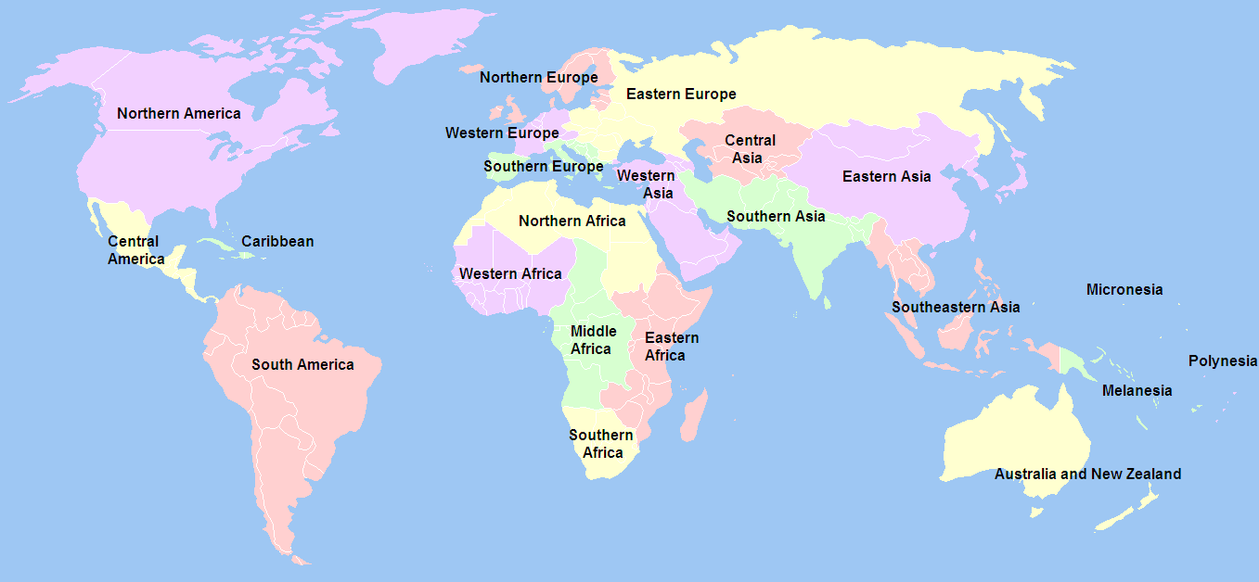
Рис. 1. Геосхема мира Организации Объединённых Наций.
Однако для выполнения задач, поставленных в исследовании, регионы, выделяемые ООН, были укрупнены (рис. 2). Так, в один регион были объединены:
- субрегионы Европы (Северная, Восточная, Южная и Западная)
- субрегионы Африки (Северная, Восточная, Южная, Западная и Центральная)
- Восточная и Юго-Восточная Азия
- Центральная и Южная Азия
- Австралия и Океания
- Центральная, Южная Америка и Карибский бассейн.
Также Иран рассматривается в составе Юго-Западной Азии, а не Южной Азии, так как во многих исследованиях по различным направлениям – географических, экономических, политических – Иран является неотъемлемой частью такого региона, как Средний Восток, который в свою очередь считается одним из субрегионов Юго-Западной Азии.
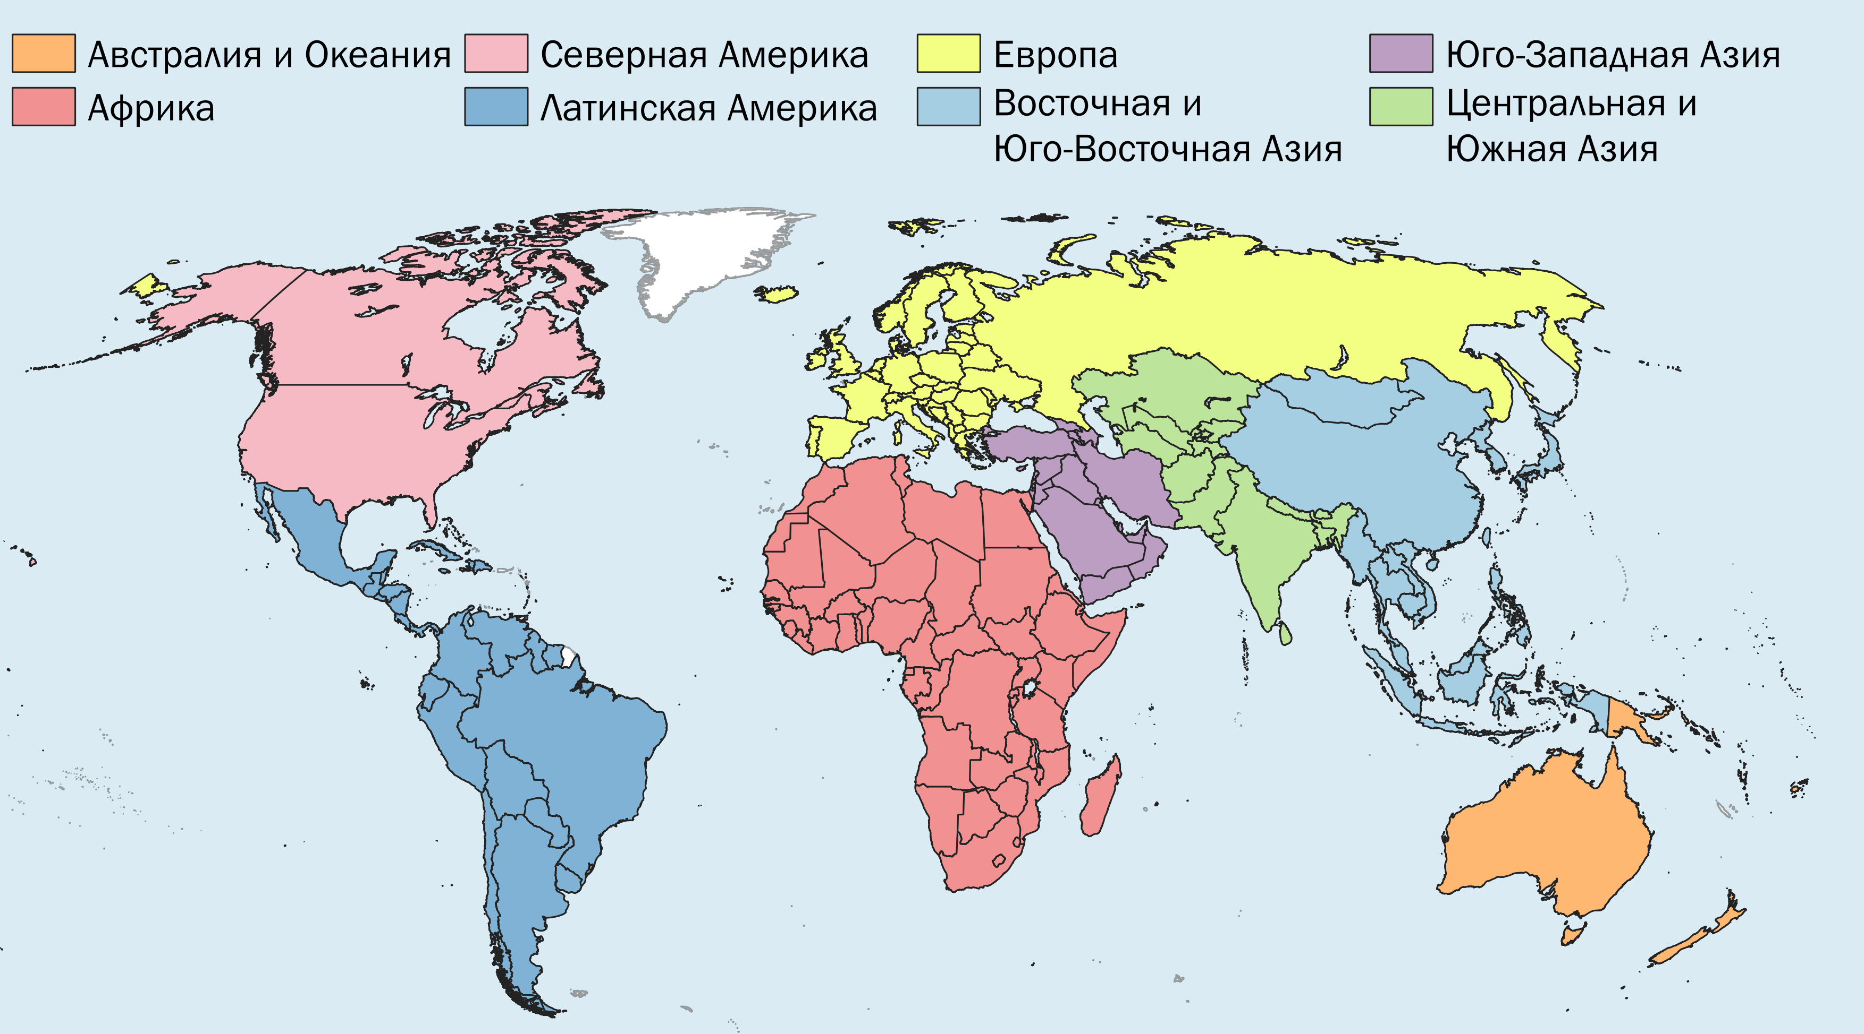
Рис. 2. Регионы мира.
Для оценки вклада региона в международную торговлю была рассчитана доля региона в мировом экспорте и импорте. Более детальную картину о роли регионов мира в международной торговле позволяет получить анализ по конкретным товарным группам. В данном исследовании использовалась гармонизированная система описания и кодирования товаров (Harmonized Commodity Description and Coding System, сокр. Harmonized System, HS) с объединением в более крупные товарные группы согласно статистическому изданию The Atlas of Economic Complexity by the Growth Lab at Harvard University. Так, был рассмотрен вклад регионов мира в торговле следующих групп товаров:
1) промышленное оборудование и инструменты различного назначения;
2) минеральное сырьё;
3) электрические машины и оборудование и их части;
4) продукция химической промышленности;
5) продукция сельского и лесного хозяйства и продовольствие;
6) транспортные средства и относящиеся к ним устройства и оборудование;
7) текстиль, текстильные изделия и обувь;
8) чёрные и цветные металлы и изделиях из них;
9) строительные материалы, драгоценные металлы и изделия из них;

Чтобы проанализировать роль международной торговли для регионов мира и входящих в них стран был использован показатель внешнеторговой квоты:
Внешнеторговая квота = $\frac{Внешнеторговый оборот}{ВВП}$ * 100%
Данный показатель позволяет оценить зависимость экономики страны или региона от международной торговли, а также глобальную интеграцию и степень открытости экономики, но такой индикатор надо рассматривать в комплексе с другими показателями экономического развития страны, в данном случае это могут быть доля страны в мировом торговом обороте, товарная и географическая структура её внешнеторгового оборота. Так, крупнейшие игроки в мировой торговле, такие как США, Япония, Китай и др. будут иметь меньшее значение внешнеторговой квоты, чем беднейшие страны Африки, зависимые от импорта или транзита, которые будут выглядеть как более активные участники в международной торговле, что является ошибочным выводом. Тем не менее, основной и наиболее часто используемой интерпретацией показателя внешнеторговой квоты является определение степени открытости экономики, однако это не является его главной задачей. Данный показатель, в первую очередь, отражает роль международной торговли в экономике стран и регионов мира, и эта интерпретация часто ускользает от внимания исследователей. Внешнеторговая квота может быть больше 100%, что свидетельствует о большой важности внешнеторговой деятельности для государства или региона.
Важной задачей исследования является анализ доли внутрирегиональной торговли для выделенных регионов. Внутрирегиональная торговля подразумевает собой торговлю стран только с теми государствами, которые входят в тот же регион. Этот показатель позволяет оценить степень интегрированности региона, определить ориентацию внешнеторговой деятельности отдельных стран. Доля внутрирегиональной торговли считается по формуле:
Доля внутрирегиональной торговли = $\frac{Внешнеторговый оборот со странами региона}{Совокупный внешнеторговый оборот}$ * 100%

Если доля внутрирегиональной торговли больше 50%, то можно говорить о ориентации страны на региональный рынок, если меньше 50%, то для страны или региона характерно развитие внешнеторговых отношений с государствами из других регионов. Также доля внутрирегиональной торговли свидетельствует о степени интеграции региона в отношении внешнеторговой деятельности. При этом, этот показатель интересен ещё тем, что является определённым индикатором становления региона в качестве важного игрока в международной торговле, так как развитие региональной интеграции предшествует развитию глобальной.
На долю внутрирегиональной торговли влияет множество факторов – наличие интеграционных группировок в регионе с общим рынком (например, Европейский союз), географическое положение (наличие или отсутствие выхода к морю), политическая ситуация (наличие конфликтов в регионе), присутствие в регионе крупнейших игроков в международной торговле (США, Китай, Германия и др.), наличие стран-реэкспортёров и др.
Показатель, характеризующий внутрирегиональную торговлю, рассматривается только для экспорта и импорта товаров, так как данные о торговле услугами между странами, как правило, являются только оценочными и часто отсутствуют в статистке.
В начале были рассмотрены этапы и факторы развития международной торговли, а также преимущества и недостатки вовлечения государств в мировую торговлю. Такой анализ необходим для понимания тенденций в развитии мировой торговли. Для этого использовался исторический метод, то есть изучение в хронологическом порядке основных показателей и факторов. Далее проведён сравнительный анализ роли и места отдельных регионов в мировой торговле в 1995 г., когда уже наблюдалось окончание холодной войны и противостояние двух общественно-политических формаций, крушение социалистической системы в Восточной Европе, стремительный экономический рост в Китае. В этой связи также рассмотрены торговые потоки основных групп товаров. Следующими шагом является анализ роли международной торговли в этот же год для регионов мира и их экономической интеграции с помощью двух показателей – внешнеторговая квота и доля внутрирегиональной торговли. Для этого использовался статистический метод, подразумевающий собой сбор и анализ количественных данных. Далее проведён такой же анализ для 2019 г. Более поздние годы – 2020 и 2021 – являются очень специфичными ввиду таких ситуаций, как закрытие границ, остановка производств ввиду карантина, трудности логистики вследствие пандемии COVID-19, что наложило отпечаток и на международную торговлю. Также в некоторых статистических изданиях пока отсутствуют данные на 2020 и 2021 годы, поэтому кажется более целесообразным использовать данные по состоянию на 2019 год. Следующий подразумевает сравнение ситуации в мировой торговле в 1995 и 2019 гг. для выявление произошедших изменений и тенденций, для чего использовался сравнительно-географический метод, а для лучшей наглядности применял картографический метод. Исследование завершается классификацией стран мира по характеру участия в международной торговле.

Глава 2. Особенности участия регионов и стран мира в международной торговле.

2.1. Этапы и факторы развития международной торговли.
Международная торговля является первой сложившейся формой международных экономических отношений. Она способствовала созданию государств, открытию новых территорий, формированию различных международных союзов и т.д.
Уже в III тысячелетии до н. э. в Месопотамии существовал обмен между производителями не только внутри данной страны, но и за её пределами. В древности на развитие международной торговли влияло формирование устойчивых торговых путей, вдоль которых возникали достаточно сильные государства. Например, путь «из варяг в греки» имел большое экономическое значения для Древней Руси. Вдоль данного торгового пути возникли важнейшие города древнерусского государства – Новгород, Ладога, Киев и др. На Великом шёлковом пути, связывающим Средиземноморье и Восточную Азию, располагались такие крупнейшие города того времени, как Мерв, Отрар, Самарканд и др. Международная торговля в Древнем мире представляла собой преимущественно бартерный обмен.
Традиционные схемы торговых путей Старого света начали меняться лишь с эпохи Великих географических открытий XV – XVII вв. В это же время происходило формирование мирового рынка и начали создаваться предпосылки для перехода от региональных экономических отношений к глобальным. Открытие новых земель и морских маршрутов в этот период способствовало развитию колониализма. Основными целями приобретения колоний наиболее могущественными державами, такими как Великобритания, Франция, Испания и др., являлись эксплуатация природных и людских ресурсов и стремление к монополизации мировой торговли [21, стр. 101]. Международная торговля в основном представляла доставку сырья, сельскохозяйственной продукции (чай, специи, хлопок, пряности и др.), а также разных предметов роскоши между колониями и их метрополиями. Морские европейские торговые маршруты стали охватывать Южную Африку, Северную и Южную Америку, Китай, Японию.
В начале XVI в. при стремлении к монополизации торговли странами Запада стали появляться различные Ост-Индские компании, получившие от властей своих стран право торговать со всеми странами бассейнов Тихого и Индийского океанов. Две первые и наиболее сильные из организаций данного типа были Британская (1600 г.) и Голландская (1602 г.) Ост-Индские компании. Вслед за Англией и Нидерландами подобные компании организовали и другие страны Европы – Дания, Португалия, Франция, Австрийские Нидерланды, Швеция. Однако Голландская и Британская компании быстро захватили ведущие позиции в морской торговле Европы с Азией. Стоит отметить, что существовали противоречия между интересами Ост-Индских компаний и европейских производителей. Например, ввоз индийских тканей препятствовал развитию местных текстильных мануфактур в Англии. К концу XVII в. парламент Англии принял первые протекционистские меры в отношении импорта из Индии – повышение пошлин на коленкор, а в дальнейшем запрет на ношение одежды из индийского шёлка и крашеного коленкора [23]. К концу XVIII в. многие Ост-Индские компании уже были упразднены в основном вследствие убыточности и банкротства. Французская Ост-Индская компания перестала действовать после ряда поражений в столкновениях с Британской Ост-Индской компанией, которая просуществовала дольше остальных и была ликвидирована только в 1874 году в результате протестов как в Индии, так и в самой Англии.
Помимо Ост-Индских компаний, в XVI – XVIII в. существовали и другие торговые компании. Например, Московская компания (1551 – 1698 гг.) – английская торговая компания, обладавшая монополией на торговлю с Россией, Вирджинская компания – группа двух английских компаний для торговли и колонизации Северной Америки.
Промышленная революция XVIII – XIX вв. стала важным поворотным моментом в мировой торговле. Прогресс в транспортной индустрии (появление трансконтинентальных железных дорог, замена парусных судов пароходами) способствовали расширению географии мировой торговли и увеличению её объёмов. Так, в период с 1820 по 1870 гг. объём мировой торговли ежегодно увеличивался в среднем на 4,18% (табл. 2.1)
Государства Западной Европы, в которых промышленная революция наступила раньше остальных, безусловно доминировали по производству и экспорту промышленных товаров, в то время как другие страны, в частности их колонии, выступали в роли аграрно-сырьевых придатков, источников дешёвой рабочей силы и ёмких рынков сбыта производимой западноевропейскими странами продукции. По этой причине ведущие колониальные державы Западной Европы стремились расширить свои колониальные владения.
Рост объёма мировой торговли продолжался до начала Первой мировой войны. За период 1870 – 1913 гг. среднегодовой рост мировой торговли составил 3,4% (табл. 2.1), также значительно увеличилась доля мирового экспорта в мировом ВВП – с 4,6% в 1870 г. до 7,9% в 1913 г. [39, с. 47].
С 1914 г. – начало Первой мировой войны – темпы роста мировой торговли замедляются (табл. 2.1). Это обусловлено различными причинами, среди которых усиление протекционистских мер, спад промышленного производства, мировой экономический кризис. Тенденция к сокращению объёмов мировой торговли продолжалась до начала 1950-х годов.
Однако после Второй мировой войны развитие мировой торговли приобретает взрывной характер. В период с 1950 по 1973 гг. объём мировой торговли ежегодно увеличивался в среднем на 7,88%, что почти в 2 раза превышало рост мирового ВВП (табл. 2.1). Стремительное развитие международной торговли на данном этапе можно объяснить такими факторами, как нарастающая интернационализация производства, активная деятельность ТНК, появление международных организаций (ООН, МВФ, МБРР), переход многих стран от политики протекционизма к либерализации внешнеэкономической деятельности и др. Изменения происходят и в товарной структуре мирового экспорта – снижается доля сырьевых и сельскохозяйственных товаров и растёт доля готовых изделий [21, стр. 103].
В 1973 г. активный рост мировой торговли был прерван нефтяным кризисом, после которого темпы роста мировой торговли и мирового ВВП несколько сократились, но всё так же были относительно высокими (табл. 2.1). Нельзя не отметить влияние в этот период формационно-геополитических процессов. В результате распада социалистической системы в восточно-европейских странах происходят процессы формирования рыночной экономики и их интеграции в мировую экономику.
В 1973 – 2003 гг. темпы роста мировой торговли сокращаются по сравнению с 1950 – 1973 гг., но всё так же превышают рост мирового ВВП. Особо быстрые темпы роста мировой торговли и ВВП наблюдались в 2003 – 2008 гг. Рост объёмов мировой торговли продолжался до финансово-экономического кризиса 2008 – 2009 гг. (рис. 3). В 2001 – 2008 гг. на рост мировой торговли повлияли, например, такие факторы, как увеличение мировых цен на энергоресурсы и расширение Европейского союза, вызвавшее оживление торговли между его членами [4, стр. 53]. В 2010 – 2011 гг. наблюдается восстановление международной торговли после финансово-экономического кризиса, но потом темпы роста мировой торговли замедляются, как и рост ВВП. Также стоит отметить, в 2008 – 2019 гг. темпы роста ВВП и международной торговли практически сравнялись, что косвенно свидетельствует о начале процесса замедления темпов глобализации (табл. 2.1). В 2019 г. объём мирового экспорта составил 24,2 трлн долларов, что составляет 28,6% от мирового ВВП.
Таблица 2.1
Рост объёма мировой торговли и мирового ВВП в 1500 - 2019 гг. (годовые средние совокупные темпы роста)
Годы | Мировая торговля | Мировой ВВП
1500 – 1820 | 0,96 | 0,32
1820 – 1870 | 4,18 | 0,94
1870 – 1913 | 3,40 | 2,12
1913 – 1950 | 0,90 | 1,82
1950 – 1973 | 7,88 | 4,90
1973 – 2003 | 5,38 | 3,17
2003 – 2008 | 7,10 | 3,89
2008 – 2019 | 2,98 | 2,76
Составлено по [16, с. 131], [37].
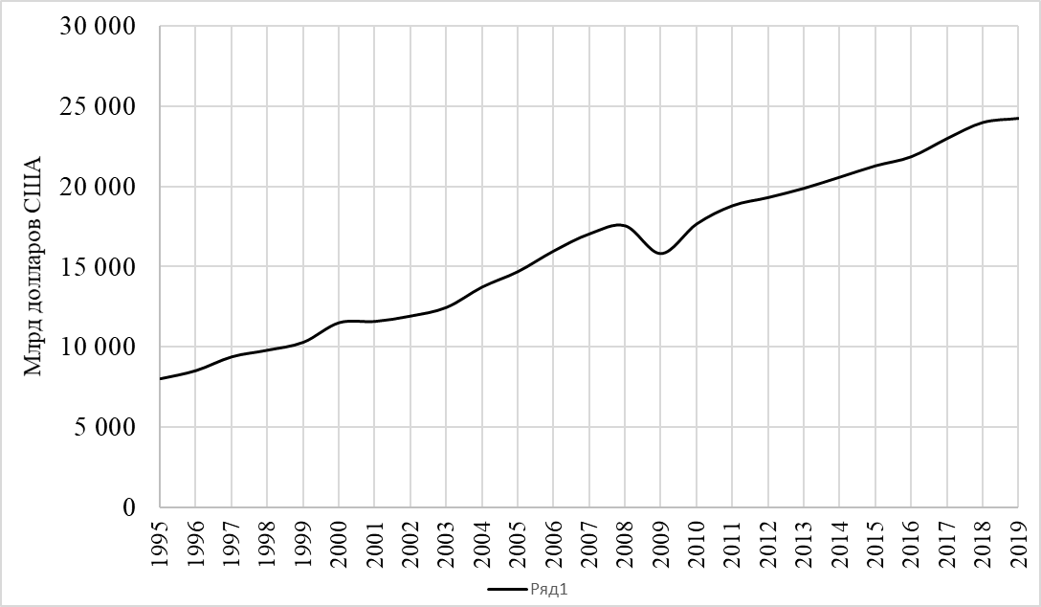
Рис. 3. Динамика объёма мирового экспорта в 1995 – 2019 гг. (в постоянных ценах 2015 года).
Составлено по [37].
Последние десятилетия мировая торговля находилась под влиянием большого количества факторов, которые были выделены В. Г. Варнавским в группы [4, стр. 51 – 52]:
1) институциональные факторы – политическая, экономическая, финансовая глобализация и либерализация, что отражается в создании новых политических институтов и международных организаций, усиление роли ТНК, повышении темпов трансграничного движения труда, капитала, информации;
2) технико-технологические факторы – развитие информационно-коммуникационных технологий, автоматизация, роботизация, контейнеризация транспортных перевозок;
3) пространственные факторы – появление новых крупных страновых и региональных рынков;
4) организационно-управленческие факторы – маркетинг, логистика, системы управления технологическими и производственными процессами и др.;
5) бизнес-модели – углублённая международная производственная кооперация, фрагментация производства, глобальные цепочки создания стоимости, государственно-частное партнёрство, кастомизация, интернет-торговля.
В условиях возрастающей роли мировой торговли обозначилась необходимость в институционализации и наднациональном регулировании внешнеэкономической деятельности, а также в создании определённого международного режима, регулирующего международную торговлю. Первым работоспособным режимом подобного типа было Генеральное соглашение по тарифам и торговле (ГАТТ), подписанное в 1947 году. ГАТТ способствовало созданию многосторонней торговли, становившейся всё более и более либеральной в результате нескольких раундов переговоров. Постепенное снижение тарифов содействовало росту мировой торговли в 1950 – 1960-х годах. ГАТТ было единственным многосторонним инструментом, регулирующим международную торговлю, пока в 1994 г. не была создана Всемирная торговая организация (ВТО) [11].
Всемирная торговая организация определяет правила торговли между государствами. Соглашения ВТО охватывают широкий спектр видов деятельности и базируются на следующих принципах:
1) отсутствие дискриминации – государство не должно устанавливать различия между своими торговыми партнёрами, а также между собственными и иностранными продуктами, услугами и гражданами;
2) открытая торговля – стремление к развитию торговли, а также поощрение торговой деятельности, например, с помощью снижения торговых барьеров;
3) предсказуемость и прозрачность – торговые барьеры не могут быть подняты произвольно, а государства должны публиковать свои торговые правила;
4) честность – отказ от «несправедливых» мер (например, экспортные субсидии, демпинг);
5) поддержка наименее развитых стран – предоставление развивающимся странам переходные периоды для адаптации к положениям ВТО;
6) охрана окружающей среды – возможность принятия мер для защиты не только здоровья населения, животных и растений, но и окружающей среды. Однако данные меры не должны использоваться как средство введения дискриминационных торговых барьеров;
7) инклюзивность – стремление к созданию единой торговой системы, которая позволит участвовать в торговле всем предприятиям и получать выгоды от мировой торговли;
8) поддержание партнёрских отношений – регулярный диалог с обществом, профсоюзами, университетами и бизнес-сообществом для расширения сотрудничества и налаживания партнёрских отношений;
9) электронная торговля – разработка международных правил ведения электронной торговли и решение проблем, связанных с цифровым неравенством.
За последние 25 лет ВТО внесла определённый вклад в трансформацию международных экономических отношений. Вступление государства в данную организацию сопровождается определёнными обязательствами и реформами, связанными с открытием национальных рынков. Это содействует улучшению коммуникации и созданию глобальных производственных цепочек, что способствует включению в мировую экономику как развитых стран, так и развивающихся. Включение менее развитых стран в глобальные производственные цепочки имеет положительное влияние не только на экономику данных государств, но и способствует улучшению благосостояния населения, например, сокращению бедности. Ещё одним успехом ВТО является упорядочение пограничных формальностей в рамках Соглашения об упрощении процедур торговли.
Однако либерализация торговли, которой ВТО содействует, имеет немало рисков для национальных производителей и рынков труда. Например, в 1999 году, спустя пять лет деятельности ВТО, в Сиэтле начались протесты против «глобализации капитализма» и «засилья корпораций». Несмотря на наличие подобных протестов, идея свободной торговли и глобализации поддерживалась многими государствами, но после финансово-экономического кризиса 2008 – 2009 гг. постепенно стали усиливаться протекционистские меры.
Механизмы ВТО оказались неэффективными и при попытках урегулирования торговой войны между США и Китаем. Данный конфликт является настоящим испытанием для ВТО. Бывший президент США Дональд Трамп обвинял организацию в пренебрежении интересами США и в снисходительном отношении к Китаю. Торговое противостояние этих двух стран сопровождалось нарушениями правил и принципов ВТО, с которыми организация не смогла совладать, и это ставит под сомнение эффективность её механизмов. Некоторые эксперты отмечают, что ВТО не использовала в полной мере свои возможности для урегулирования данного конфликта, в то время как другие видят необходимость в реформировании данной организации [5], [20].

2.2. Роль регионов мира в международной торговле в 1995 г.
В 1995 г. мировой торговый оборот составил по разным оценкам от 12,1 до 12,9 трлн долларов ([32], [34], [37]), где на товары приходилось 81,5%, а на услуги – 18,5%. В товарной структуре международной торговли в 1995 г. наибольшая доля приходилась на такие группы товаров, как промышленное оборудование и инструменты различного назначения, продукция сельского и лесного хозяйства и продовольствие, электрические машины и оборудование и их части (рис. 4). В таблице 2 Приложения представлены значения экспорта и импорта основных групп товаров по рассматриваемым регионам.
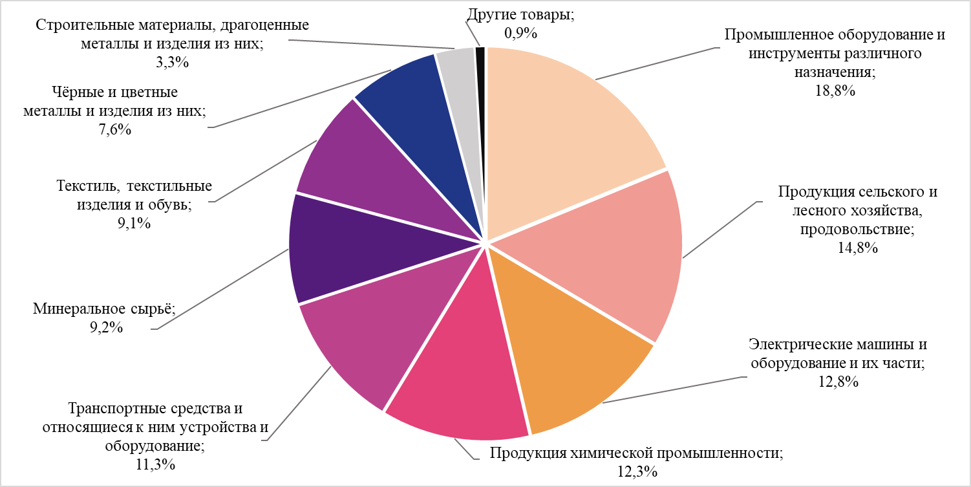
Рис. 4. Структура мирового товарооборота в 1995 г.
Составлено по [32].
В 1995 г. первое место по внешнеторговому обороту занимала Европа, на которую приходилась почти половина мирового торгового оборота – 47%. Восточная и Юго-Восточная Азия, занимавшая второе место, отставала от лидера в 2 раза – 22,4%. На третьем месте по внешнеторговому обороту находилась Северная Америка – 17,4%. При этом только в Европе и Восточной и Юго-Восточной Азии доля в мировом экспорте была больше, чем доля в мировом импорте, для остальных регионов был характерен отрицательный торговый баланс (табл. 2.2).
Таблица 2.2
Роль регионов мира в международной торговле товарами (в текущих ценах), 1995 г.
 | Внешнеторговый оборот, млрд долларов | Доля товаров во внешнеторговом обороте, % | Доля в мировом торговом обороте, % | Экспорт, млрд долларов | Доля в мировом экспорте, % | Импорт, млрд долларов | Доля в мировом импорте, %
Европа | 5 778,7 | 80,8 | 47,0 | 2 982,2 | 47,7 | 2 796,4 | 46,3
Восточная и Юго-Восточная Азия | 2 746,2 | 83,9 | 22,4 | 1 448,5 | 23,2 | 1 297,7 | 21,5
Юго-Западная Азия | 427,5 | 80,7 | 3,5 | 211,9 | 3,4 | 215,6 | 3,6
Центральная и Южная Азия | 146,1 | 83,0 | 1,2 | 68,7 | 1,1 | 77,4 | 1,3
Северная Америка | 2 133,8 | 80,4 | 17,4 | 1 031,5 | 16,5 | 1 102,3 | 18,3
Латинская Америка и Карибский бассейн | 583,2 | 81,3 | 4,7 | 280,5 | 4,5 | 302,7 | 5,0
Африка | 286,7 | 80,0 | 2,3 | 139,4 | 2,2 | 147,4 | 2,4
Австралия и Океания | 184,0 | 80,8 | 1,5 | 89,1 | 1,4 | 94,9 | 1,6
Мир | 12 286,2 | 81,5 | 100,0 | 6 251,8 | 100,0 | 6 034,4 | 100,0
Составлено по [32], [34], [37].
Промышленное оборудование и инструменты различного назначения.
В данную группу товаров входят ядерные реакторы, паровые котлы, паровые турбины, различного вида двигатели, погрузчики, сельскохозяйственная техника, оптические приборы и др. В 1995 г. товарооборот этой группы товаров составил 1,88 трлн долларов, где 90% приходилось на три региона – Европу, Восточную и Юго-Восточную Азию и Северную Америку (рис. 5). Однако если в Европе и Восточной и Юго-Восточной Азии экспорт промышленного оборудования и инструментов различного назначения превышал импорт, то для Северной Америки характерен отрицательный торговый баланс в рамках рассматриваемой товарной группы.
Тем не менее, именно Соединённые Штаты Америки в 1995 г. являлись крупнейшим экспортёром товаров данной категории – на них приходилось 16% (151 млрд долларов) мирового экспорта промышленного оборудования и инструментов различного назначения. Второе место по экспорту этой группы товаров занимала Япония – 15,3% (144 млрд долларов), на третьем месте располагалась Германия – 13,2% (124 млрд долларов). Среди импортёров данного вида продукции лидирующие позиции занимали такие страны, как США – 17,4% (164 млрд долларов) от мирового импорта промышленного оборудования и инструментов различного назначения, Германия – 8,4% (78,9 млрд долларов) и Великобритания – 5,7% (53,7 млрд долларов).
В мировом экспорте промышленного оборудования в 1995 г. на Россию приходилось менее 0,1% (871 млн долларов). В структуре импорта России в рассматриваемом году данная группа товаров занимала второе место по значимости, и на неё приходилось 18,9%. В мировом импорте промышленного оборудования и инструментов различного назначения Россия в 1995 г. занимала долю, равную 0,8% (7,94 млрд долларов), при этом импорт превышал экспорт в 9 раз.
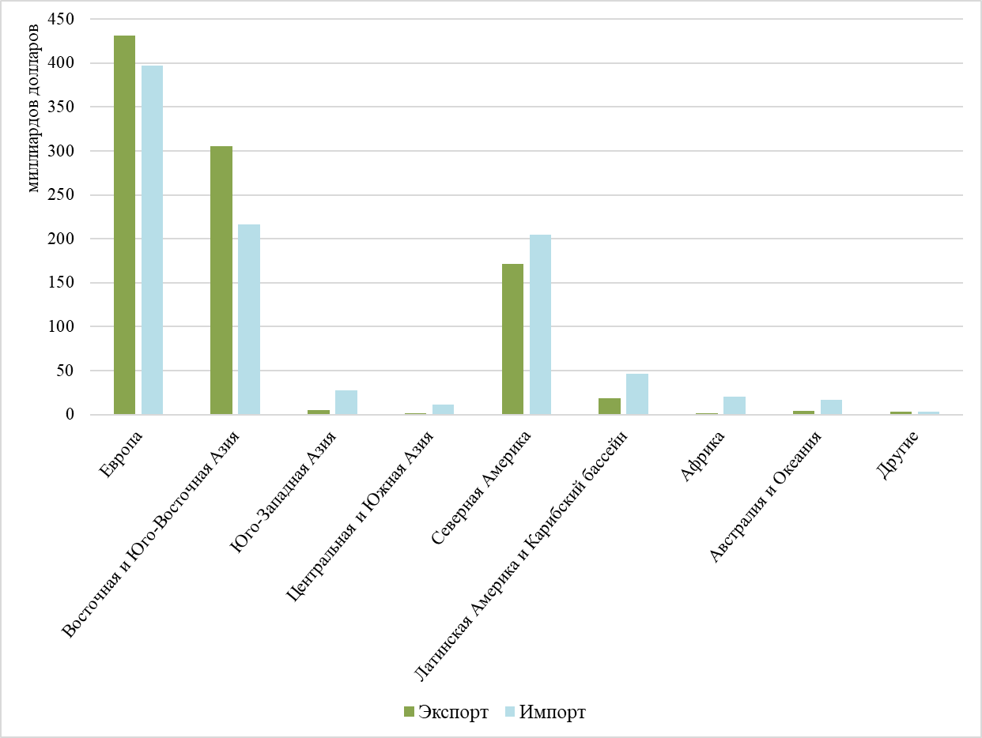
Рис. 5. Экспорт и импорт промышленного оборудования и инструментов различного назначения по регионам мира в 1995 г.
Составлено по [32].
Продукция сельского и лесного хозяйства, продовольствие.
Торговый оборот продукции сельского и лесного хозяйства и продовольствия в 1995 г. составил 1,48 трлн долларов. Почти половина экспорта и импорта товаров этой категории приходилась на Европу (рис. 6).
Главными экспортёрами продукции сельского и лесного хозяйства и продовольствия в 1995 г. были такие страны, как США, Франция и Германия – 12,7% (94,2 млрд долларов), 7,4% (54,6 млрд долларов) и 7,1% (52,9 млрд долларов) от мирового экспорта товаров рассматриваемой группы соответственно. США и Германия являлись и одними из крупнейших импортёров продукции сельского и лесного хозяйства и продовольствия – 9,7% (73,8 млрд долларов) и 10,3% (76,4 млрд долларов), а также Япония – 9,6% (71,1 млрд долларов).
В таких регионах, как Европа, Восточная и Юго-Восточная Азия, Юго-Западная Азия, Африка импорт продукции сельского и лесного хозяйства и продовольствия превышал экспорт, особенно в Восточной и Юго-Восточной Азии. Наибольшее превышение экспорта над импортом в рамках данной товарной группы в относительном выражении характерно для Латинской Америки и Карибского бассейна, где экспорт превышал импорт почти в 2 раза.
Основными видами товаров, имеющих наибольший удельный вес в торговом обороте в рамках рассматриваемой группы, в 1995 г. были мясо и рыба (162,2 млрд долларов), зерновые (81,2 млрд долларов), а также фрукты (60,8 млрд долларов). По всем этим видам товаров лидером в экспорте были США, а в импорте – Япония, а также Германия.
В 1995 г. во внешней торговле России данной группой товаров наблюдалось отрицательное торговое сальдо. В мировом экспорте данной категории товаров на Россию приходился 1% (7 млрд долларов), а в мировом импорте – 1,7% (12,9 млрд долларов). В России в рассматриваемом году продукция сельского и лесного хозяйства была главной импортной группой товаров, на которую приходилось 30,7% от общего n импорта.
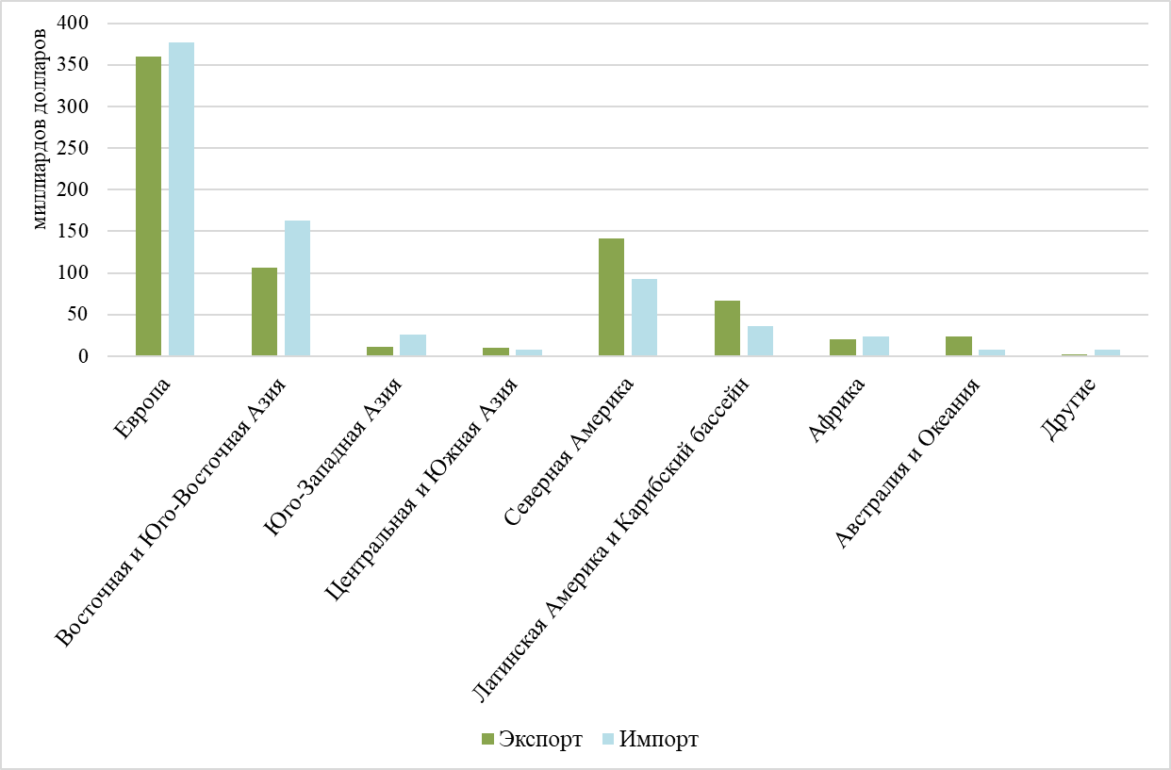
Рис. 6. Экспорт и импорт продукции сельского и лесного хозяйства, продовольствия по регионам мира в 1995 г.
Составлено по [32].
Электрические машины и оборудование и их части.
Данная группа товаров представляет собой электродвигатели и генераторы, электрические трансформаторы, электромагниты, аккумуляторы, бытовую технику, телефоны, компьютеры и др.
В 1995 г. товарооборот в рамках этой товарной группы составил 1,29 млрд долларов, и наибольшая доля приходилась на Восточную и Юго-Восточную Азию – 39,5%. В экспорте электрических машин и оборудования и их частей на долю данного региона приходилось 45,7%. Также Восточная и Юго-Восточная Азия являлась единственным регионом, где экспорт товаров рассматриваемой группы преобладал над импортом (рис. 7).
Крупнейшим экспортёром электрических машин и оборудования в 1995 г. была Япония – 17,3% (111 млрд долларов) от мирового экспорта товаров данной группы, также выделялись США – 14,6% (93,7 млрд долларов) и Германия – 8,9% (57,4 млрд долларов). США и Германия являлись и главными импортёрами товаров рассматриваемой категории – 17,3% (111 млрд долларов) и 7,6% (49,1 млрд долларов) соответственно. При этом для Соединённых Штатов был характерен отрицательный торговый баланс промышленного оборудования, а для Германии – положительный. Третье место занимал Гонконг, на долю которого приходилось 6,5% (41,4 млрд долларов) мирового импорта электрических машин и оборудования и их частей, но стоит понимать, что Гонконг является важным торговым центром для Китая, и определённая часть импортируемой Гонконгом продукции дальше экспортируется в Китай. Также через гонконгский порт экспортируется некоторая часть продукции из Китая. При этом экспорт в 1995 г. товаров данной группы из Китая был в два раза больше, чем импорт.
Россия в торговле электрическими машинами и оборудованием в 1995 г. занимала крайне скромные позиции – менее 0,1% (311 млн долларов) в мировом экспорте и 0,7% (4,2 млрд долларов) в мировом импорте.
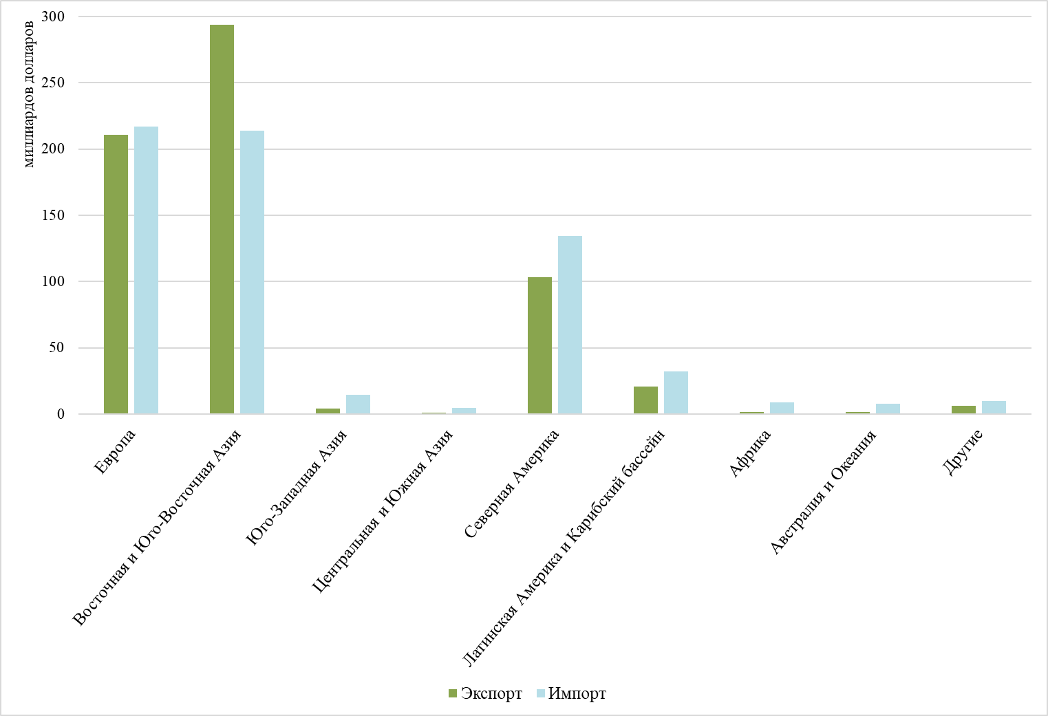
Рис. 7. Экспорт и импорт электрических машин и оборудования и их частей по регионам мира в 1995 г.
Составлено по [32].

Продукция химической промышленности.
Такая категория товаров, как продукция химической промышленности, включает в себя множество товаров – органические и неорганические кислоты, фармацевтическая продукция, краски, лаки, удобрения, эфирные масла, резина, пластмассы и многое другое.
Мировой торговый оборот продукциии химической промышленности в 1995 г. составил 1,24 трлн долларов, где заметно абсолютное лидерство Европы, на долю которой приходилось 55,4% экспорта и импорта товаров данной группы (рис. 8). Главными экспортёрами продукции химической промышленности в рассматриваемом году были Германия – 15,6% (96,4 млрд долларов) от мирового экспорта товаров данной категории, США – 12,6% (77,7 млрд долларов) и Япония – 7% (43,4 млрд долларов), а по импорту лидировали США – 9,4% (58,2 млрд долларов), Германия – 8,8% (54,7 млрд долларов) и Франция – 6,7% (41,4 млрд долларов). Во всех указанных странах экспорт продукции химической промышленности превышал импорт.
Россия в 1995 г. занимала долю в мировом торговом обороте продукцией химической промышленности менее, чем 1% – 0,9% (5,6 млрд долларов) в мировом экспорте и 0,7% (4,1 млрд долларов) в мировом импорте. Однако наблюдался торговый баланс с положительным сальдо в рамках данной товарной группы. Главным экспортным товаром химической промышленности были азотные удобрения, а импортным – медикаменты.
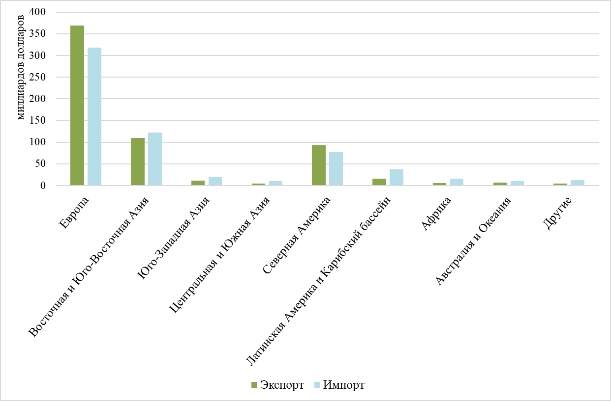
Рис. 8. Экспорт и импорт продукции химической промышленности по регионам мира в 1995 г.
Составлено по [32].

Транспортные средства и относящиеся к ним устройства и оборудование.
К данной группе товаров относятся все виды транспортных средств – железнодорожные локомотивы и вагоны, автобусы, автомобили, мотоциклы, различные самолёты и суда.
В 1995 г. мировой товарооборот данной категории товаров составил 1,13 трлн долларов, где около 70% приходилось на два региона – Европу и Северную Америку (рис. 9). Крупнейшим экспортёром транспортных средств в рассматриваемом году была Япония – 91,3 млрд долларов, что составляло 16,1% от мирового экспорта этой товарной группы. Второе место занимала Германия – 15,7% (89 млрд долларов), третье США – 14,3% (80,9 млрд долларов). Среди указанных стран только в США импорт транспортных средств превышал экспорт, составляя 119 млрд долларов (20,9% от мирового импорта товаров данной группы). Таким образом, США являлись крупнейшим импортёром транспортных средств и относящихся к ним устройств и оборудования в 1995 г. Также среди импортёров товаров рассматриваемой категории выделялись такие страны, как Германия – 8,4% (47,4 млрд долларов) и Франция – 6,7% (37,9 млрд долларов). Можно заметить, что только в Европе и Восточной и Юго-Восточной Азии экспорт транспортных средств превышал их импорт.
На долю России в 1995 г. в мировом экспорте данной группы товаров приходилось 0,1% (748 млн долларов), в мировом импорте – 0,4% (2,4 млрд долларов). Как в экспорте, так и в импорте в рассматриваемой категории товаров в России в 1995 г. наибольшая часть приходилась на легковые автомобили.
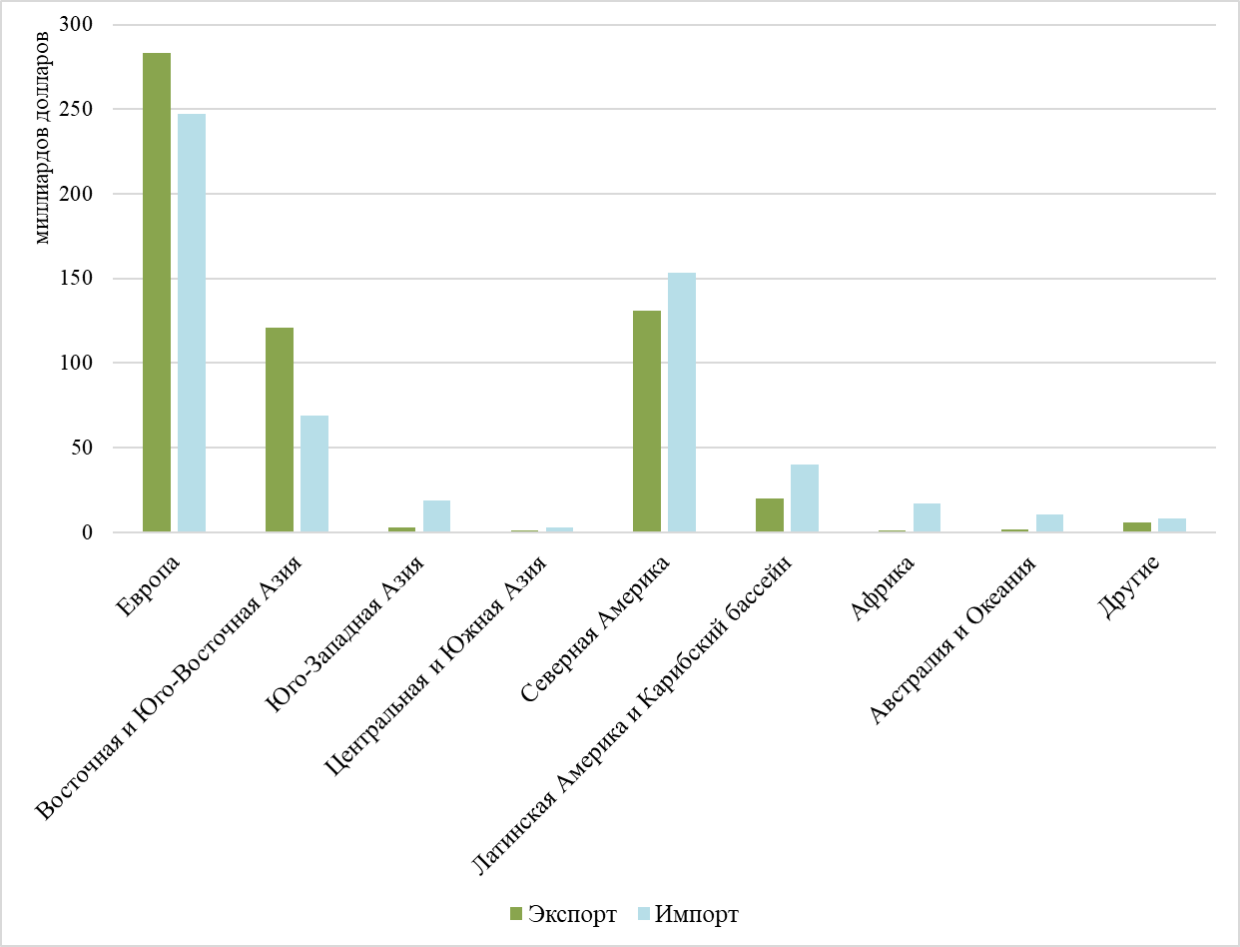
Рис. 9. Экспорт и импорт транспортных средств и относящихся к ним устройств и оборудования по регионам мира в 1995 г.
Составлено по [32].
Минеральное сырьё
К данной категории товаров относятся уголь, торф, нефть, природный газ, руды чёрных и цветных металлов и другие полезные ископаемые, а также электроэнергия. В 1995 г. мировой товарооборот минеральным сырьём составил 922,9 млрд долларов. Так как эта группа товаров является очень важной, её следует рассмотреть более подробно.
В 1995 г. в рамках этой товарной категории основополагающим были топливные полезные ископаемые (нефть, природный газ, уголь), на долю которых приходилось 82,9% (765,2 млрд долларов) от экспорта и импорта всего минерального сырья. Руды полезных ископаемых составляли 15,2% (медная руда, алюминиевая руда, мел, слюда и др.) (140,7 млрд долларов), а электроэнергия – 1,8% (17 млрд долларов).
В торговом обороте топливных полезных ископаемых в 1995 г. наибольшая доля приходилась на нефть – 81%, природный газ занимал 8,2%, уголь – 5,2%. Остальные 5,4% составляли торф, кокс, не нефтяные газы и др.
Наибольшую долю в экспорте данного вида товаров имела Европа – 32,5%, а также Юго-Западная Азия – 22,4%, которые являлись крупнейшими экспортёрами минерального сырья в 1995 г. (рис. 10). Стоит отметить тот факт, что Европа опережала Юго-Западную Азию по экспорту товаров рассматриваемой категории, однако крупнейшим экспортёром являлась Саудовская Аравия – 12,1% (55,9 млрд долларов) от мирового экспорта минерального сырья. То, что Европа вышла в лидеры по экспорту минерального сырья в 1995 г., представляется несколько нетипичным, поэтому стоит более детально рассмотреть экспортёров по основным товарам в рамках данной категории.
В экспорте сырой нефти в 1995 г. лидирующее положение занимал такой регион, как Юго-Западная Азия с отрывом от Европы в 2 раза – 36,2 и 82,7 млрд долларов соответственно. Лидером была Саудовская Аравия – 23,5% (44,1 млрд долларов) от мирового экспорта сырой нефти, на втором месте располагалась Норвегия – 8,2% (15,3 млрд долларов), на третьем находился Иран – 6,2% (11,7 млрд долларов).
Для природного газа ситуация является обратной. В данном случае Европа опережала Юго-Западную Азию по экспорту в 3 раза – 13,7 и 4,6 млрд долларов соответственно. Главным экспортёром природного газа по газопроводам в 1995 г. была Россия – 20,9% (4,4 млрд долларов) от мирового экспорта, на втором месте были Нидерланды – 16,8% (3,5 млрд долларов). При этом, значительная часть экспорта природного газа являлась незадекларированной – 23,9% (5 млрд долларов). При этом можно предположить, что данный природный газ был экспортирован из России в Германию, так как в последней в структуре импорта природного газа как раз 5 млрд долларов являются незадекларированными. Это значит, что доля России в мировом экспорте не только природного газа, но и энергоресурсов в целом в 1995 г. была потенциально больше.
Таким образом, в результате того, что Европа опережала Юго-Западную Азию по экспорту природного газа, а также по экспорту очищенной нефти, скорее всего импортируемой в сыром виде из стран Юго-Западной Азии, Северной Африки через порт Роттердама, а также из России, и наличию реэкспортёров таких, как Нидерланды, Великобритания и Бельгия, вошедших в десятку крупнейших экспортёров минерального сырья, европейский регион стал лидером по экспорту данной группы товаров. Резюмируя сказанное, можно утверждать, что в рассматриваемом году всё-таки главным поставщиком энергоресурсов являлась Юго-Западная Азия, а Европа оказалась в лидерах за счёт реэкспорта в виде очищенной нефти, а также за счёт более значительного экспорта природного газа, угля, рудных полезных ископаемых, которые из стран Юго-Западной Азии в 1995 г. экспортировались в гораздо меньшем объёме.
Главным импортёром минерального сырья в 1995 г. выступал европейский регион – 41,2% мирового импорта рассматриваемой товарной группы, но на уровне отдельных стран первое место в данном случае занимали США, на которые приходилось 14,7% (64,2 млрд долларов) импорта минерального сырья в мире. Также крупнейшими импортёрами являлись такие страны, как Япония и Германия – 12,9% (56,3 млрд долларов) и 8,6% (37,7 млрд долларов) соответственно.
В отличие от рассмотренных ранее групп здесь Россия имеет весьма значимую долю в торговом обороте минерального сырья – 8,8% в экспорте (41,4 млрд долларов) и 0,1% (0,5 млрд долларов) в импорте. Для России минеральное сырьё является главной товарной группой в экспорте и составляет 54,8% от совокупного экспорта товаров. В структуре импорта минерального сырья в России 51,7% (278 млн долларов) приходилось на рафинированную нефть, где наибольшую долю имела Литва – 25,8% (71,5 млн долларов). В Литве имеется единственный нефтеперерабатывающий завод в Прибалтике (г. Мажейкяй). Завод работал практически полностью на российской нефти, часть которой импортировалась Россией в переработанном виде. После распада СССР российская компания «Лукойл» пыталась приобрести НПЗ, что критично воспринималось Литвой. В результате завод был продан американской компании, а руководство надеялось полностью отказаться от переработки российской нефти, заменив её на нефть из Казахстана, Саудовской Аравии и США.
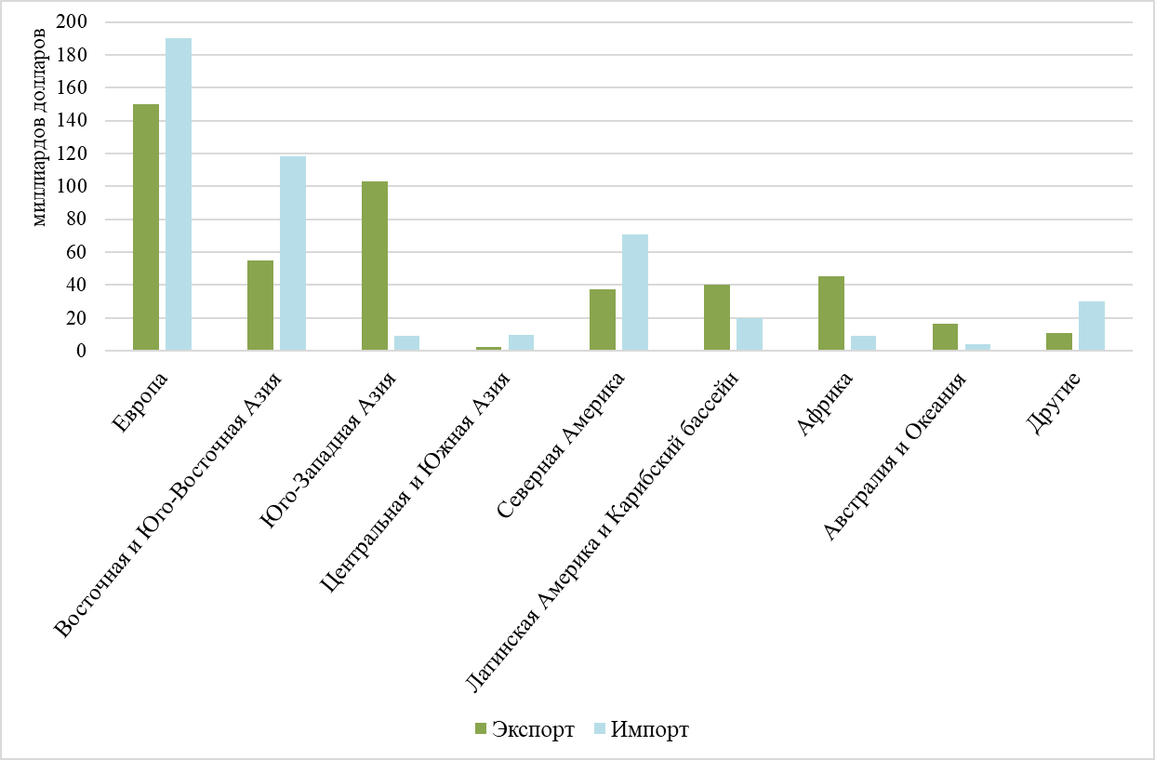
Рис. 10. Экспорт и импорт минерального сырья по регионам мира в 1995 г.
Составлено по [32].
Текстиль, текстильные изделия и обувь.
В данную группу товаров входят различные ткани, одежда и обувь. В 1995 г. мировой торговый оборот текстиля, текстильных изделий и обуви составил 912 млрд долларов, где наибольшую долю имели Европа (43,9%) и Восточная и Юго-Восточная Азия (30%) (рис. 11).
На уровне отдельных стран по экспорту товаров данной группы в 1995 г. лидировал Китай – 67,2 млрд долларов, что составляло 14,7% от мирового экспорта товаров этой категории. Второй по величине экспорта текстиля, текстильных изделий была Италия – 44,6 млрд долларов (9,8%). Замыкала тройку лидеров Германия, из которой экспорт товаров данной группы составил 33,9 млрд долларов (7,4%). Крупнейшим импортёром текстиля, текстильных изделий и обуви в 1995 г. были Соединённые Штаты Америки – 70,4 млрд долларов, что составляло 15,4% от мирового импорта этой товарной группы. Другими крупными импортёрами являлись Германия – 12% (54,7 млрд долларов), Гонконг – 7,9% (36,32 млрд долларов) и Япония – 6,7% (30,4 млрд долларов).
Доля России в экспорте текстиля, текстильных изделий и обуви в 1995 г. составляла 0,3% (1,2 млрд долларов), а в импорте – 1,2% (5,4 млрд долларов). Таким образом, импорт превышал экспорт в 4,5 раза. При этом, данная группа товаров занимала третье место по стоимости в российском экспорте в рассматриваемом году, составляя 12,8%.
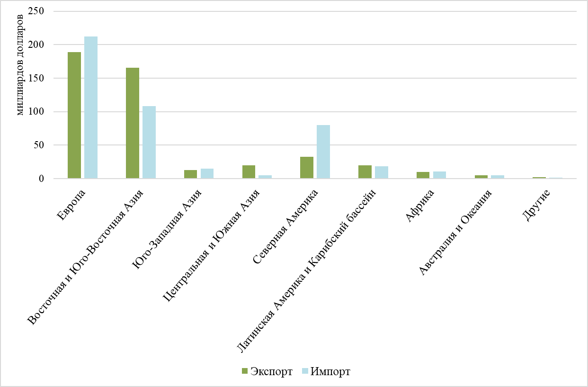
Рис. 11. Экспорт и импорт текстиля, текстильных изделий и обуви по регионам мира в 1995 г.
Составлено по [32].

Чёрные и цветные металлы и изделия из них.
Мировой товарооборот чёрных и цветных металлов и изделий из них в 1995 г. составил 760 млрд долларов, где также половина приходилась на Европу (рис. 12). Экспорт товаров данной группы превышал импорт только в трёх регионах – Европа, Латинская Америка и Карибский бассейн, Австралия и Океания. При этом Латинская Америка и Карибский бассейн, Австралия и Океания являлись экспортёрами преимущественно необработанных металлов, а Европа – готовых изделий.
В 1995 г. 12,3% (46,7 млрд долларов) экспорта чёрных и цветных металлов и изделий из них приходилось на Германию, занимавшей лидирующую позицию по экспорту товаров данной категории. Второе место занимала Япония – 7,9% (29,9 млрд долларов), третье США – 7,2% (27,2 млрд долларов). Однако это, главным образом, готовые изделия. Так, главными экспортёрами ферросплавов являлись Китай и ЮАР, меди – Чили и Мексика, никеля и алюминия – Россия и Канада.
Крупнейшими импортёрами чёрных и цветных металлов и изделий из них в 1995 г. являлись США – 42,5 млрд долларов, занимая 11,17% от мирового импорта товаров данной группы, Германия – 42,5 млрд долларов (11,18%) и Франция – 22,5 млрд долларов (5,9%). При этом в структуре импорта в рамках рассматриваемой категории в этих странах преобладают необработанные металлы.
Для России данная товарная группа в экспорте в 1995 г. являлась второй по значимости после минерального сырья и составляла 20,7%. В мировом масштабе на долю России приходилось 4,1% (15,6 млрд долларов) экспорта и 0,4% (1,6 млрд долларов) импорта чёрных и цветных металлов и изделий из них. В экспорте преобладали такие товары, как необработанный алюминий, необработанный никель, рафинированная медь и прокат, а в импорте – конструкции из чёрных металлов и трубы.
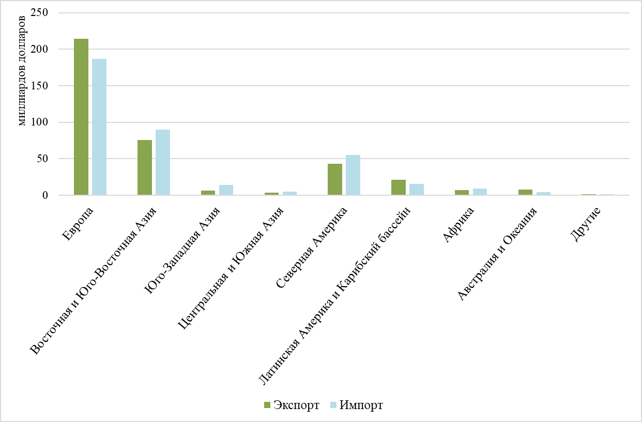
Рис. 13. Экспорт и импорт чёрных и цветных металлов и изделий из них по регионам мира в 1995 г.
Составлено по [32].
Строительные материалы, драгоценные металлы и изделия из них.
Данная категория товаров включает в себя изделия из камня, гипса, цемента, керамические изделия, стекло, драгоценные металлы и изделия из них.
Торговый оборот этой группы товаров в 1995 г. составил 326 млрд долларов, где около половины приходилось на Европу (рис. 13). Наибольшую долю в экспорте в рамках рассматриваемой товарной категории имели такие страны, как США – 9,2% (15,1 млрд долларов), Бельгия – 8,9% (14,6 млрд долларов) и Италия – 8,3% (13,6 млрд долларов). Причём в США это, главным образом, экспорт необработанного золота, в Бельгии – алмазы и бриллианты, а в Италии – ювелирных изделий. Бельгийский порт Антверпен нередко называют «бриллиантовой столицей», так как через него проходит около половины всех алмазов в мире. При этом импортированные Бельгией необработанные алмазы чаще всего экспортируются уже в виде бриллиантов, имеющих более высокую стоимость.
США, являющиеся в 1995 г. главным экспортёром товаров данной группы, также являлись и их главным импортером – 13,7% (22,5 млрд долларов) от мирового импорта строительных материалов, драгоценных металлов и изделий из них. Другими крупными импортёрами в рассматриваемый год товаров данной группы являлись Великобритания – 8,7% (14,3 млрд долларов), Германия – 8% (13 млрд долларов) и Бельгия – 6,9% (11,3 млрд долларов). Причём в Великобритании и Бельгии большую часть импорта среди данной товарной группы составляли алмазы и бриллианты, а в Германии это были керамические плиты и брусчатка.
Экспорт из России строительных материалов, драгоценных металлов и изделий из них в 1995 г. составил 2,8 млрд долларов – 1,7% в мировом экспорте. Половина российского экспорта в рамках этой категории товаров приходилась на платину, 28% - на алмазы и 16% - на золото. В мировом импорте Россия занимала 0,4% (662 млн долларов), где большую часть занимали уже строительные материалы – брусчатка, строительный камень, стекло и др.
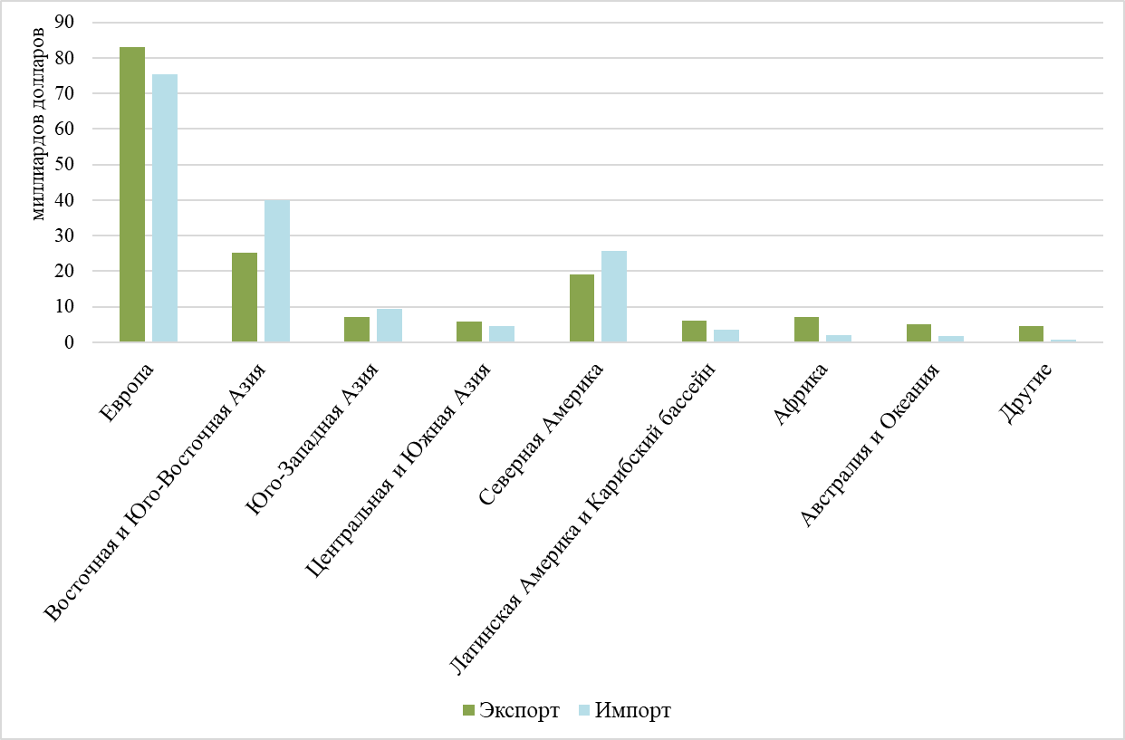
Рис. 13. Экспорт и импорт строительных материалов, драгоценных металлов и изделий из них по регионам мира в 1995 г.
Составлено по [32].

2.3. Роль международной торговли в экономике регионов мира в 1995 г.
Европа.
В 1995 г. внешнеторговая квота в европейском регионе составила 54,4%. Наибольшее значение данного показателя наблюдалось для таких государств, как Мальта (258,6%) и Люксембург (189,5%), что связано с формированием в них офшорных зон. Минимальное значение внешнеторговой квоты в пределах данного региона наблюдалось в ряде стран постсоветского пространства – Белоруссия (30,9%), Россия (37,5%), Украина (34,6%), объёмы внешней торговли которых сократились в связи с экономическим кризисом 1990-х гг. на постсоветском пространстве после распада СССР (Приложение, табл. 4; рис. 14).
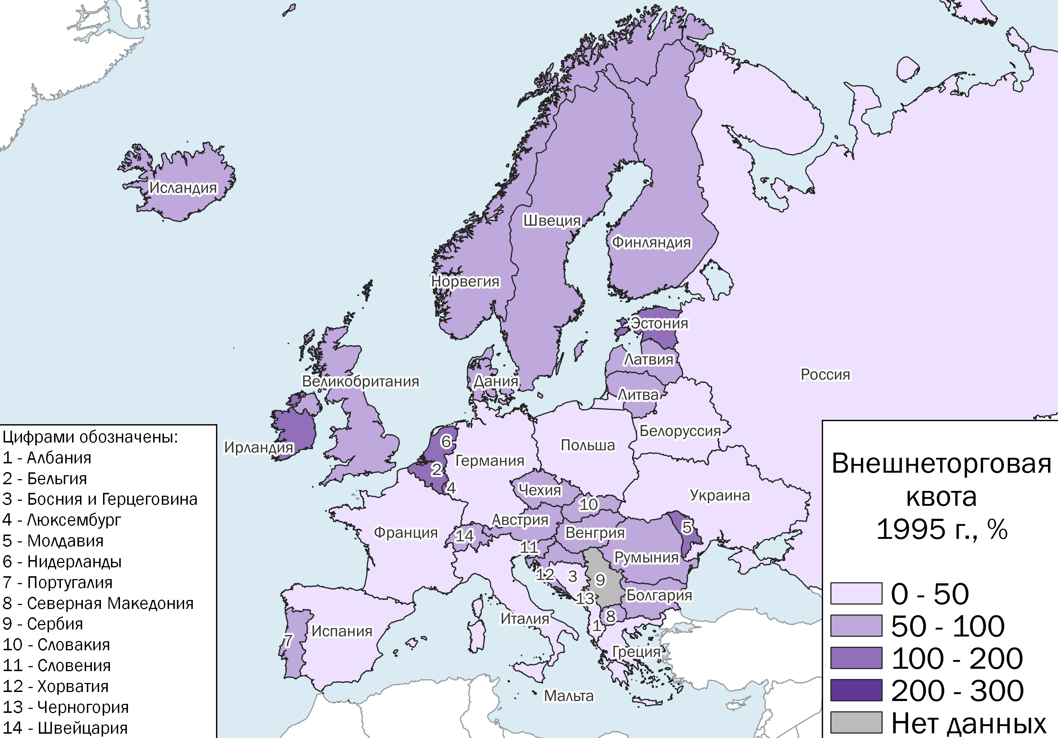
Рис. 14. Внешнеторговая квота в странах Европы в 1995 г.
Доля внутрирегиональной торговли в Европе в 1995 г. составляла 71,1%. При этом во всех странах данного региона она превышала 50%. Максимальное значение данного показателя наблюдалось в большинстве стран Центральной и Восточной Европы – Венгрия (97,8%), Словакия (94,1%) и др., а также в Прибалтике. Наименьшая доля внутрирегиональной торговли характерна для таких стран, как Великобритания (61%), Россия (62%), Нидерланды (67,2%), Италия (67,8%) и Румыния (68,3%), но это всё равно остаётся достаточно высоким значением (Приложение, табл. 4; рис. 15).
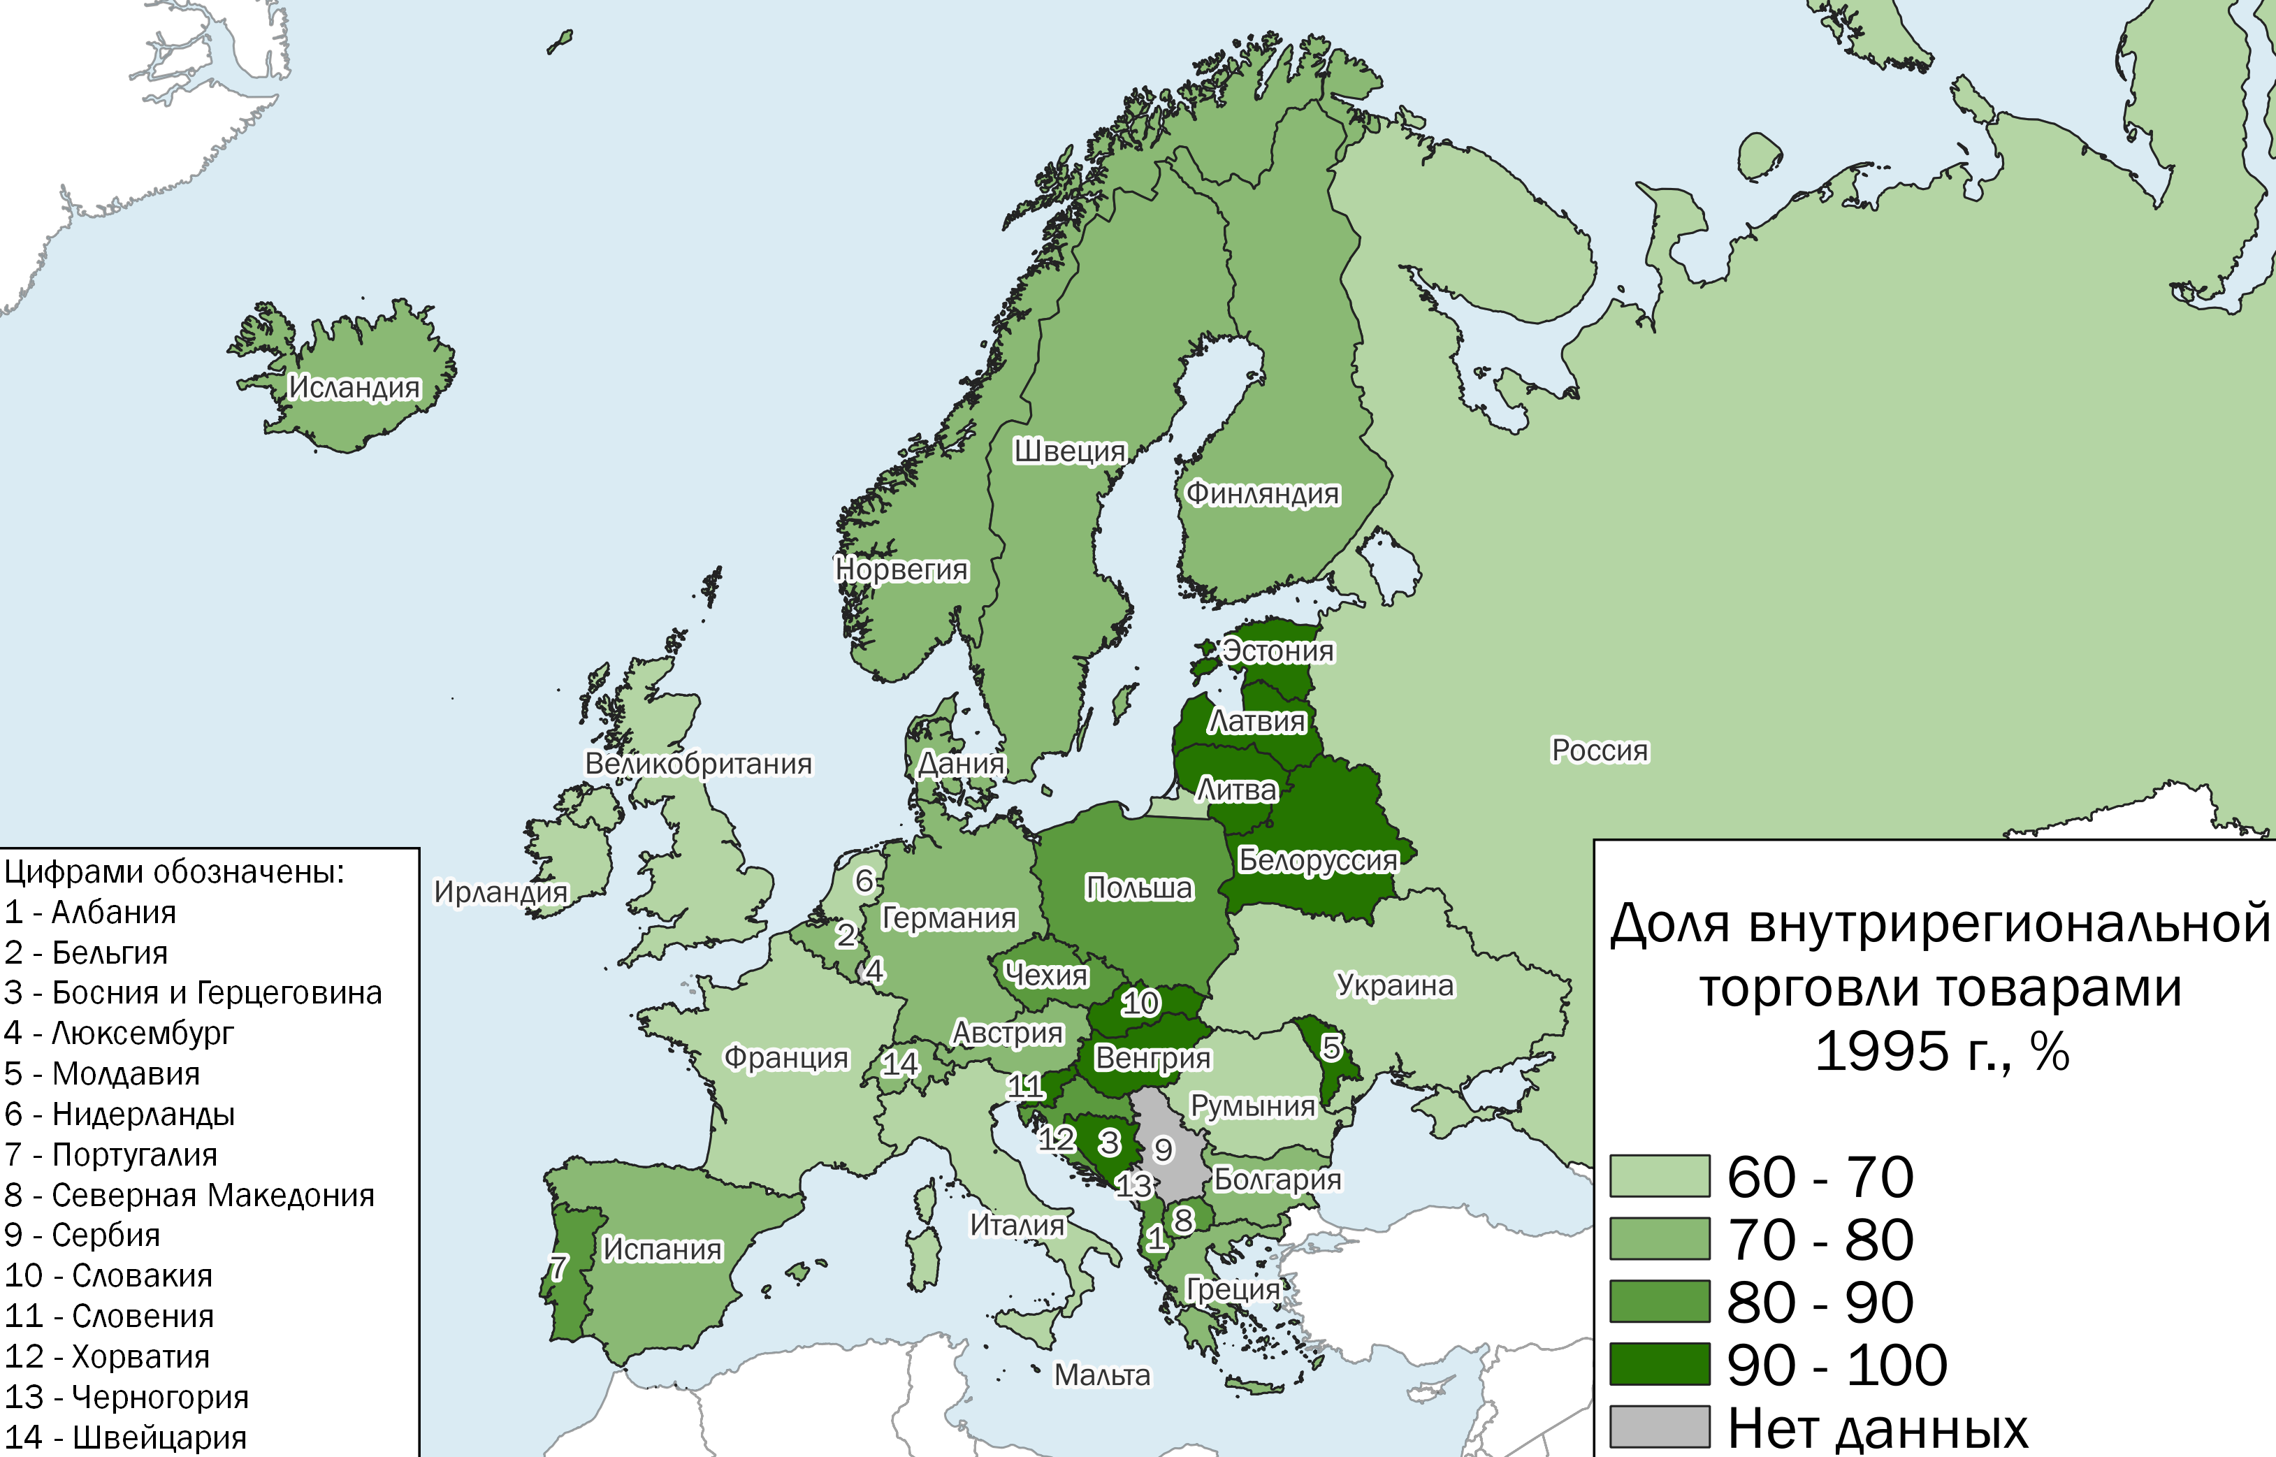
Рис. 15. Доля внутрирегиональной торговли товарами в странах Европы в 1995 г.

Наименьшее значение доли внутрирегиональной торговли в целом характерно для наиболее развитых стран Западной Европы (Великобритания, Италия, Франция), развивающих внешнеторговые связи со странами и из других регионов, Нидерландов как главного реэкспортёра в данном регионе, а также для России и Украины. В России это связано с её положением как одного из крупнейших экспортёров минерально-сырьевых ресурсов на мировом рынке, а, как правило, в таких странах доля внутрирегиональной торговли относительно низкая. В экспорте Украины в 1995 г. преобладали изделия из чёрных и цветных металлов, около четверти которых экспортировалось в Турцию. При этом Турция в 1995 г. занимала набольшую долю в структуре украинского экспорта – 13,9%.
Заметно, как большинство менее развитых государств Восточной Европы, после крушения в них социалистической системы, имели более высокую долю внутрирегиональной торговли, чем остальные европейские страны. Данные государства в 1995 г. стремились к евроинтеграции, вхождению в состав ЕС, поэтому развивали внешнеторговые отношения преимущественно с этими странами. Однако нельзя не отметить тот факт, что они также выступали дополнительным рынком сбыта для стран Западной Европы. Так, в подавляющем большинстве стран Восточной Европы в 1995 г. наблюдался отрицательный торговый баланс. При этом, из общей картины выбивается Румыния, при этом также стремившаяся к интеграции в Европейский союз. Смена власти в Румынии в 1989 г. произошла силовым путём, в отличие от остальных социалистических государств Восточной Европы, и в стране начался глубокий экономический кризис, экономика была практически разрушена. Странами Западной Европы она воспринималась как бедная и отсталая страна с «большим количеством социалистических пережитков». Вступление Румынии в ЕС было запланировано на 2004 г., но из-за вышеуказанных причин оно произошло только в 2007 г. Таким образом, более медленная интеграция данной страны в ЕС обусловлена несколько предвзятым отношением к ней со стороны ведущих стран Западной Европы.
Восточная и Юго-Восточная Азия.
Внешнеторговая квота в Восточной и Юго-Восточной Азии в 1995 г. составила 35,8%. Среди стран данного региона по этому показателю лидируют Сингапур (345,4%) и Гонконг (256,9%) как крупнейшие мировые центры реэкспорта. Минимальным этот показатель был в Восточном Тиморе, который в то время находился под индонезийской оккупацией, и его внешнеторговая квота составляла менее 1% (Приложение, табл. 6; рис. 16).
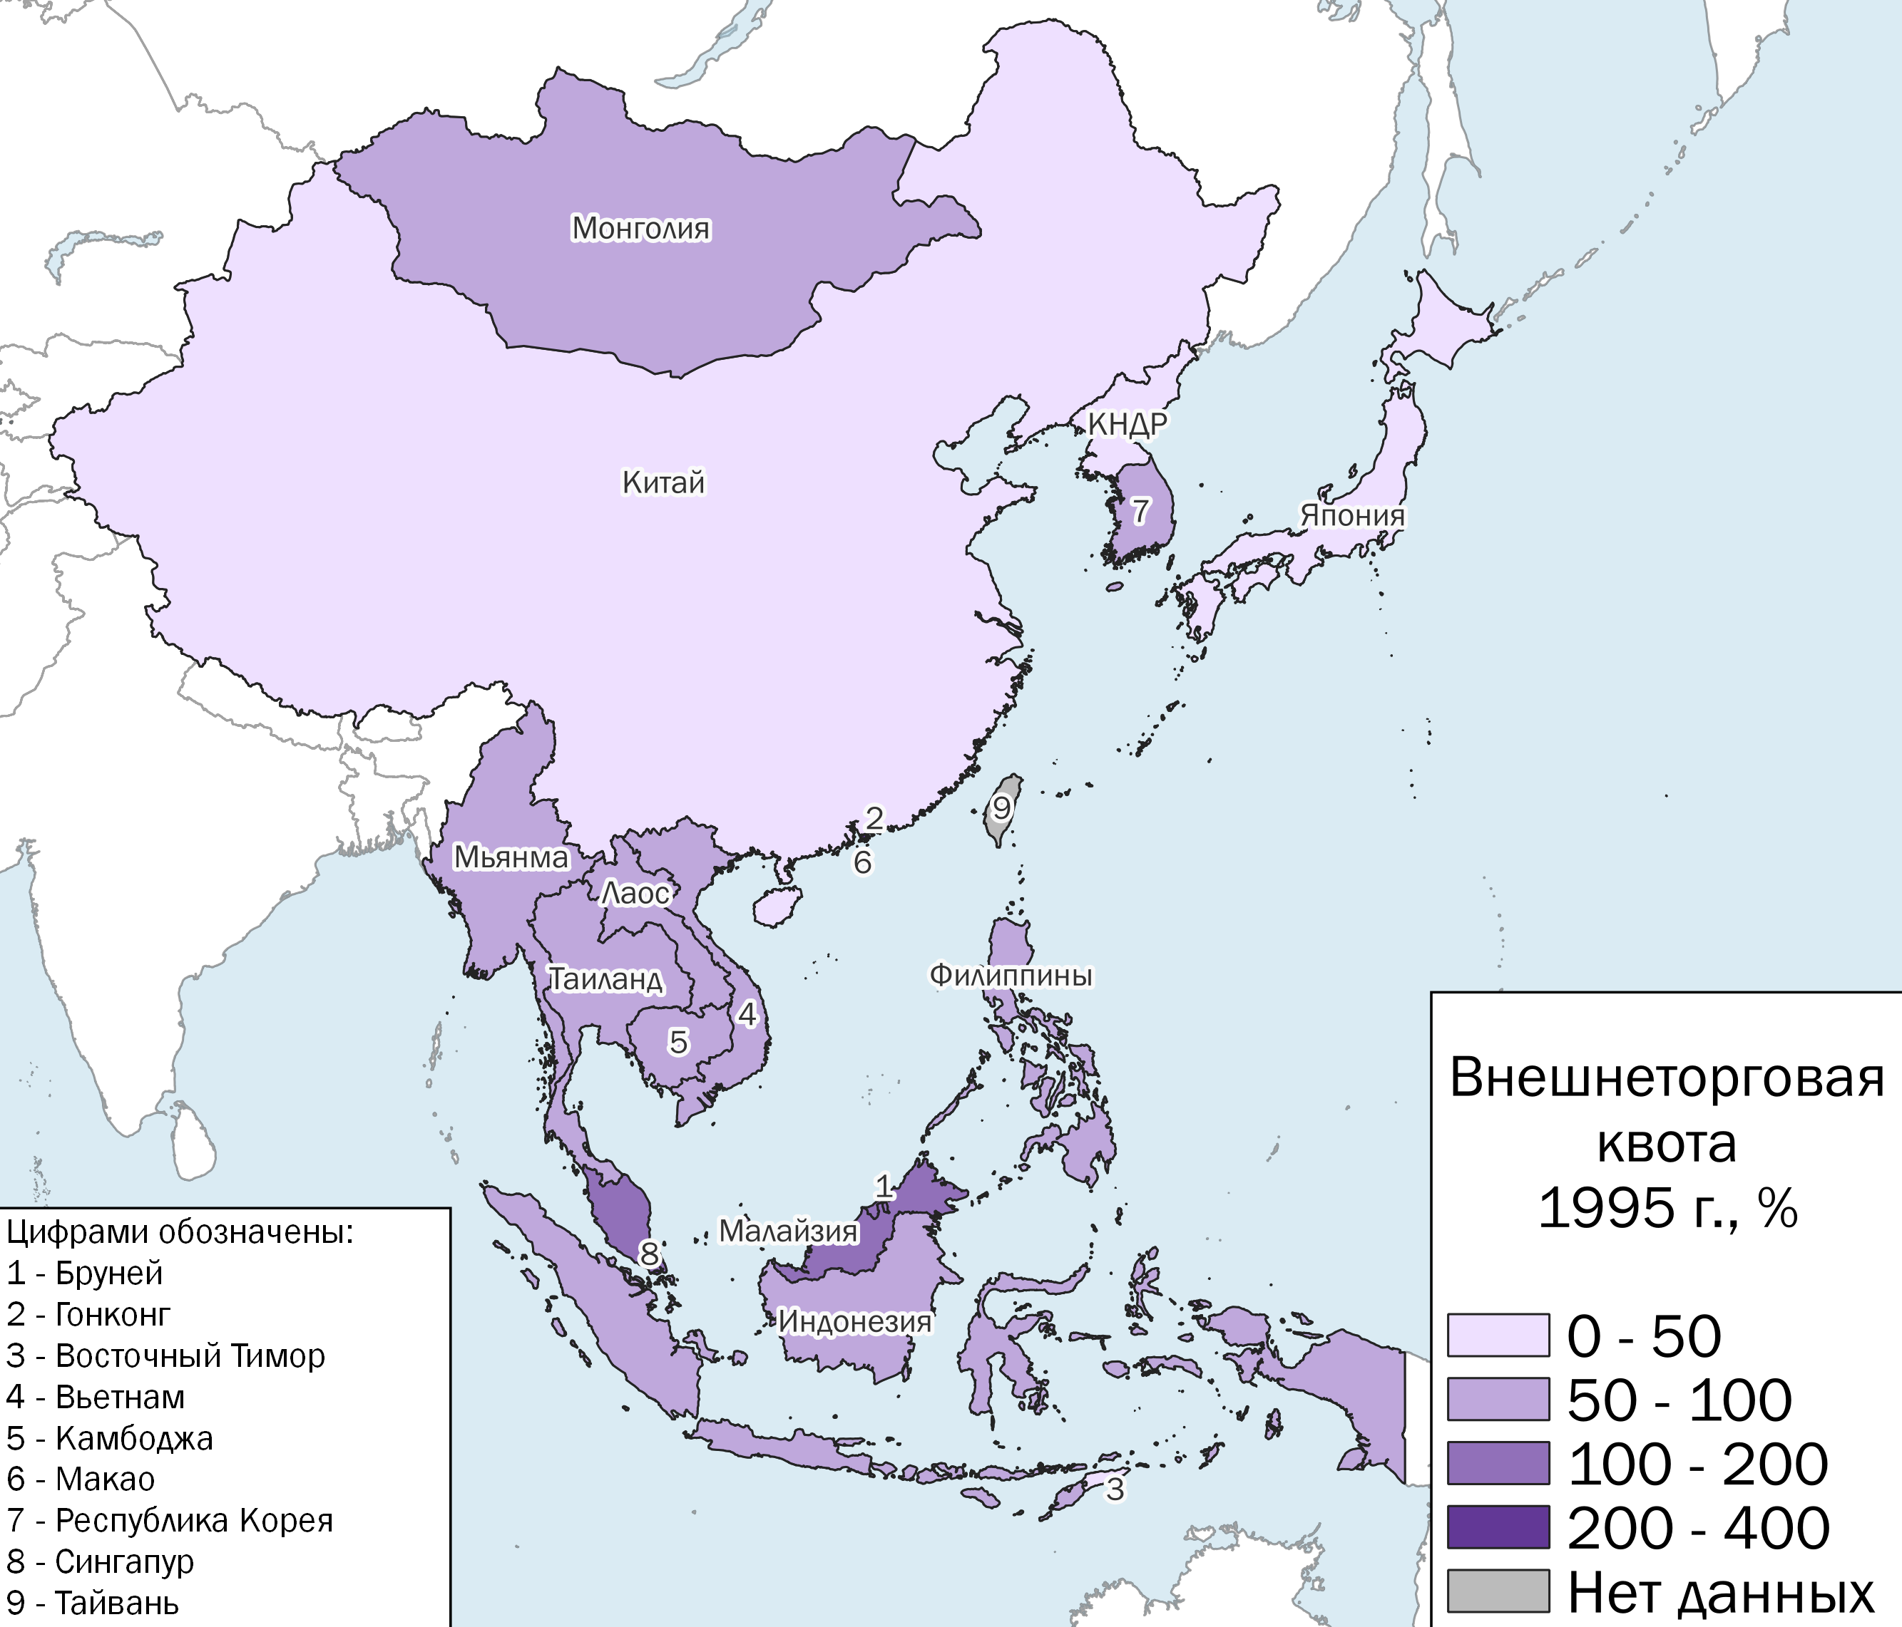
Рис. 16. Внешнеторговая квота в странах Восточной и Юго-Восточной Азии в 1995 г.
В 1995 г. доля внутрирегиональной торговли в данном регионе составляла 50,8%, где наибольшее значение наблюдалась в Мьянме (83,3%), Восточном Тиморе (83,6%) и Брунее (83,6%) (Приложение, табл. 6; рис. 17). Мьянма является одной из наименее развитых стран в регионе и зависит от импорта, главным образом Сингапура и Китая. Бруней выступает в роли поставщика сырья (нефти и газа) для Японии и Республики Корея, на долю которых в 1995 г. приходилось 70% экспорта данной страны. Восточный Тимор в период индонезийский оккупации не имел возможности расширять географию внешнеторговой деятельности.
Наименьшая доля внутрирегиональной торговли в 1995 г. среди стран Восточной и Юго-Восточной Азии наблюдалась в Таиланде (35,5%), Японии (39,7%) и Филиппинах (43%). Япония в 1995 г. играла более значимую роль в международной торговле, чем Китай, и выступала в роли страны с наиболее диверсифицированной структурой внешнеторговых связей в данном регионе. Для Таиланда и Филиппин значимым торговым партнёром являлись США. При этом, данные страны сегодня являются ключевыми союзниками США в данном регионе, получившие статус «основного союзника вне НАТО».
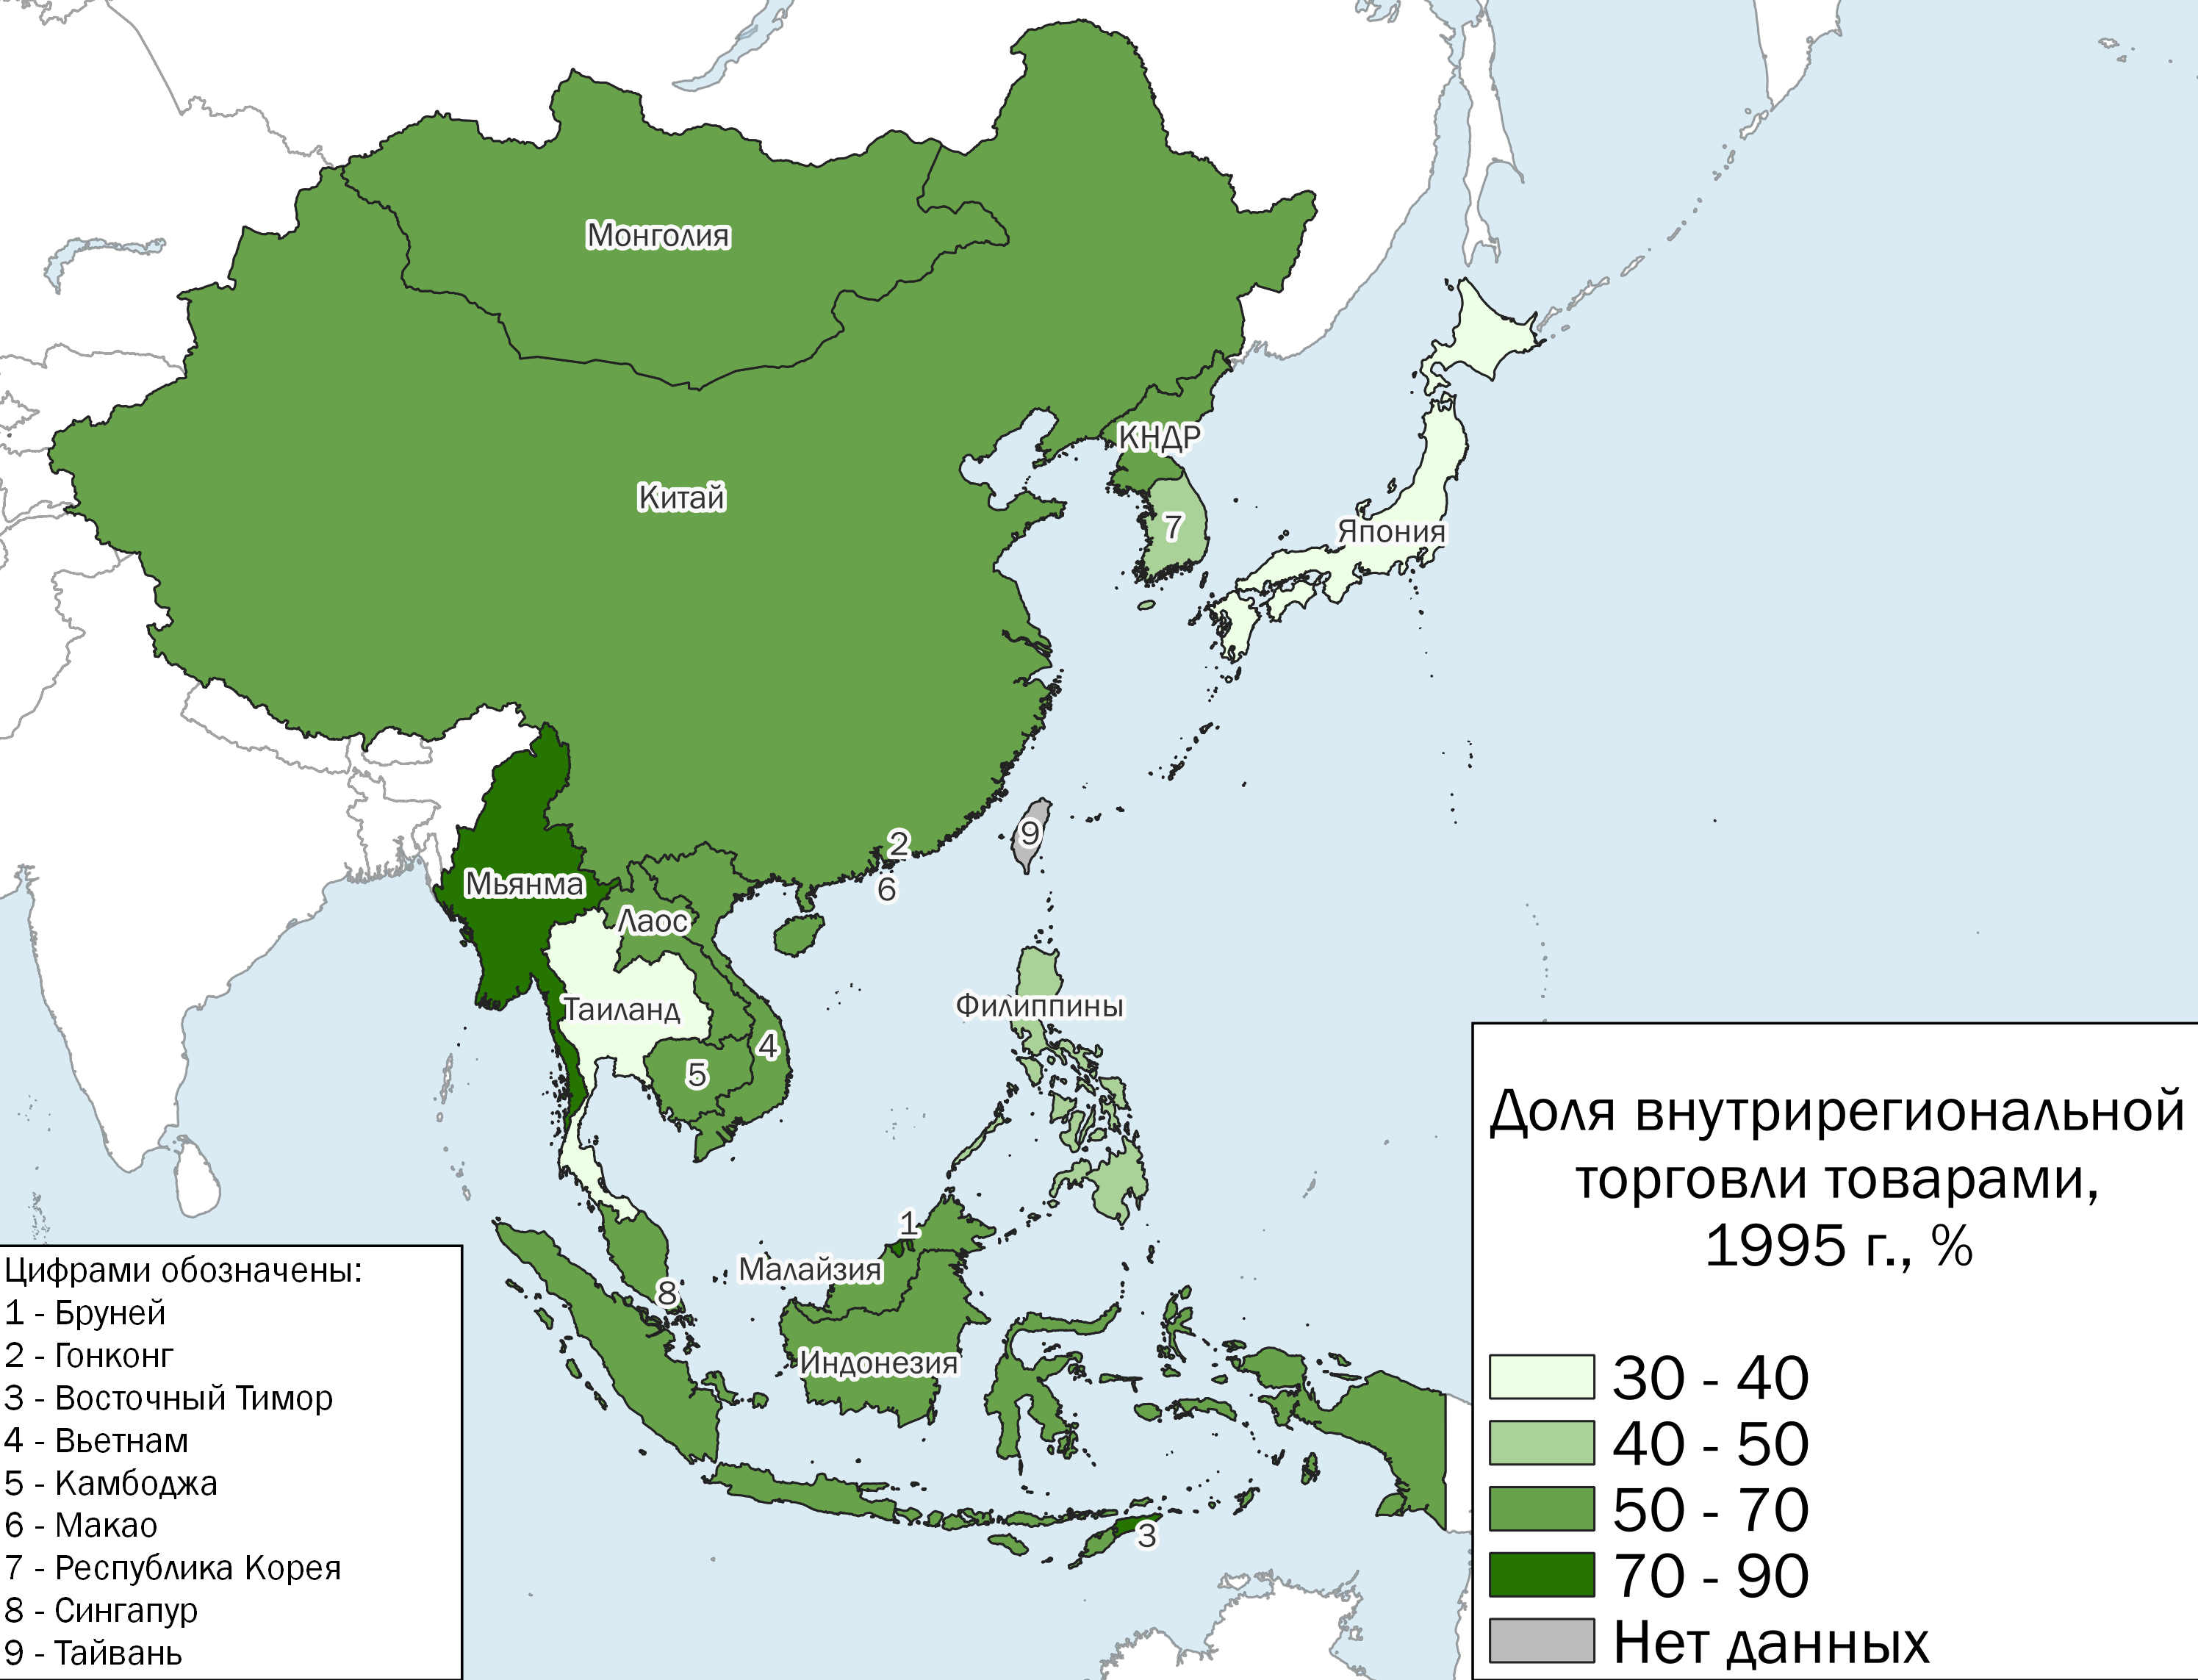
Рис. 17. Доля внутрирегиональной торговли товарами в странах Восточной и Юго-Восточной Азии в 1995 г.
Северная Америка.
В 1995 г. показатель внешнеторговый квоты в Северной Америке в целом составил 25,9%, в США – 22,5%, в Канаде – 69,3%. Доля внутрирегиональной торговли составила 31,2%, причем в США она была существенно меньше, чем в Канаде – 20,2% и 72,4% соответственно (Приложение, табл. 8). Для Канады США являются главным торговым партнёром как по экспорту, так и по импорту. В 1995 г. главным импортным товаром из США в Канаду были части автомобилей, а экспортным – готовые легковые автомобили. В 1965 г. был заключён канадско-американский автомобильный договор, отменяющий пошлины на автомобили, автобусы, шины и запчасти между этими двумя странами. В Канаде были построены крупные филиалы американских автомобильных компаний.
Зона свободной торговли между США и Канадой была образована в 1988 г. Создание зоны свободной торговли способствовало росту объёма торговли между странами, увеличению капиталовложений со стороны как США, так и Канады. Впоследствии к данному договору между США и Канадой присоединилась Мексика, и образовалось Североамериканское соглашение о свободной торговле, известное как НАФТА.
Юго-Западная Азия.
В 1995 г. внешнеторговая квота в Юго-Западной Азии составляла 58,3%. Наибольшее значение внешнеторговой квоты наблюдалось в таких государствах, как Кипр (134,4%), Бахрейн (152,4%) и Иордания (124,6%) (Приложение, табл. 10; рис. 18). Высокое значение этого показателя для Кипра объясняется тем, что с 1977 г. и до вступления в Европейский Союз в 2004 г. в данном государстве действовал офшорный режим для компаний. Экономика Бахрейна основывается на экспорте нефти, при этом данная страна импортирует все остальные необходимые для её функционирования товары. является региональным торговым центром. Иордания, несмотря на политику санкций против Ирака, большая часть которых действовала с период с 1990 по 2003 гг., не стала обрывать экономические отношения с данной страной и активно импортировала нефть из Ирака, также через Иорданию проходил основный поток импорта в Ирак. Ирак, в свою очередь, отличался наименьшим значением внешнеторговой квоты среди стран рассматриваемого региона – 6,8%, ввиду ограниченной внешнеторговой деятельности.
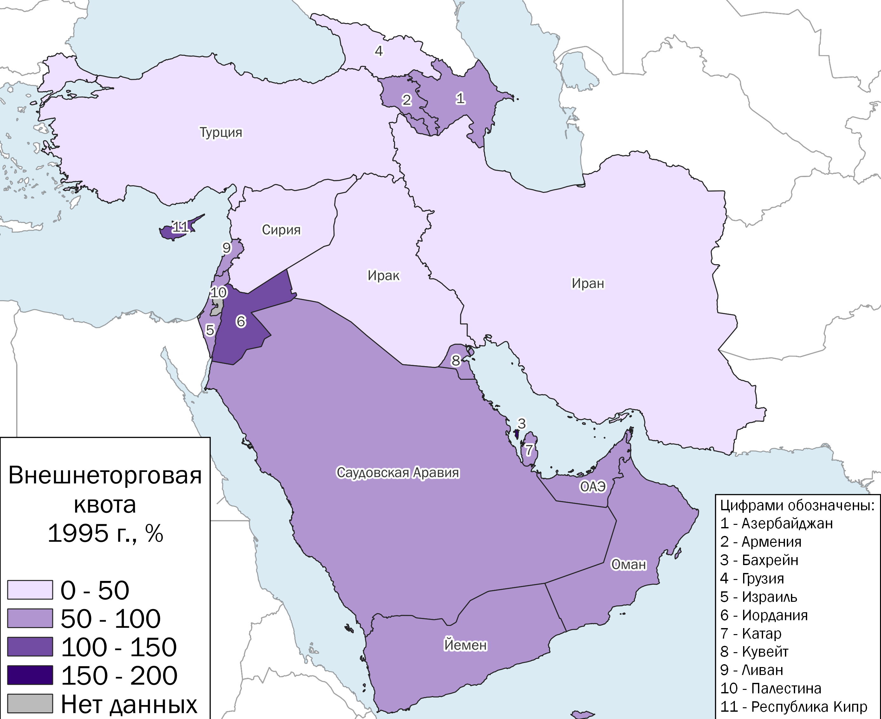
Рис. 18. Внешнеторговая квота в странах Юго-Западной Азии в 1995 г.
Доля внутрирегиональной торговли в Юго-Западной Азии в 1995 г. составляла всего 6,4%. Наибольшее значение данного показателя наблюдалось в Ираке (87,8%). Основным торговым партнёром Ирака в 1995 г. являлась Иордания, и она же была практически единственным его торговым партнёром в регионе, ввиду причин, указанных ранее. Высокая доля внутрирегиональной торговли, но существенно ниже, чем в Ираке, наблюдалась и в Иордании (26,4%), а также в Грузии (23,5%) и Омане (21,8%). Так, для Грузии основным торговым партнёром в данном регионе являлась Турция, а для Омана – ОАЭ. Наиболее низкие значения рассматриваемого показателя в 1995 г. были характерны для Армении (0,1%) и Израиля (1,1%) (Приложение, табл. 10; рис. 19). Для обеих указанных стран главным торговым партнёром в 1995 г. являлись США. Отношения как Армении, так и Израиля, со своими соседями в регионе были и остаются достаточно сложными – Карабахская война между Азербайджаном и Арменией, в котором Турция также поддерживала Азербайджан и неутихающий арабо-израильский конфликт, служат препятствиями для развития торговых отношений.
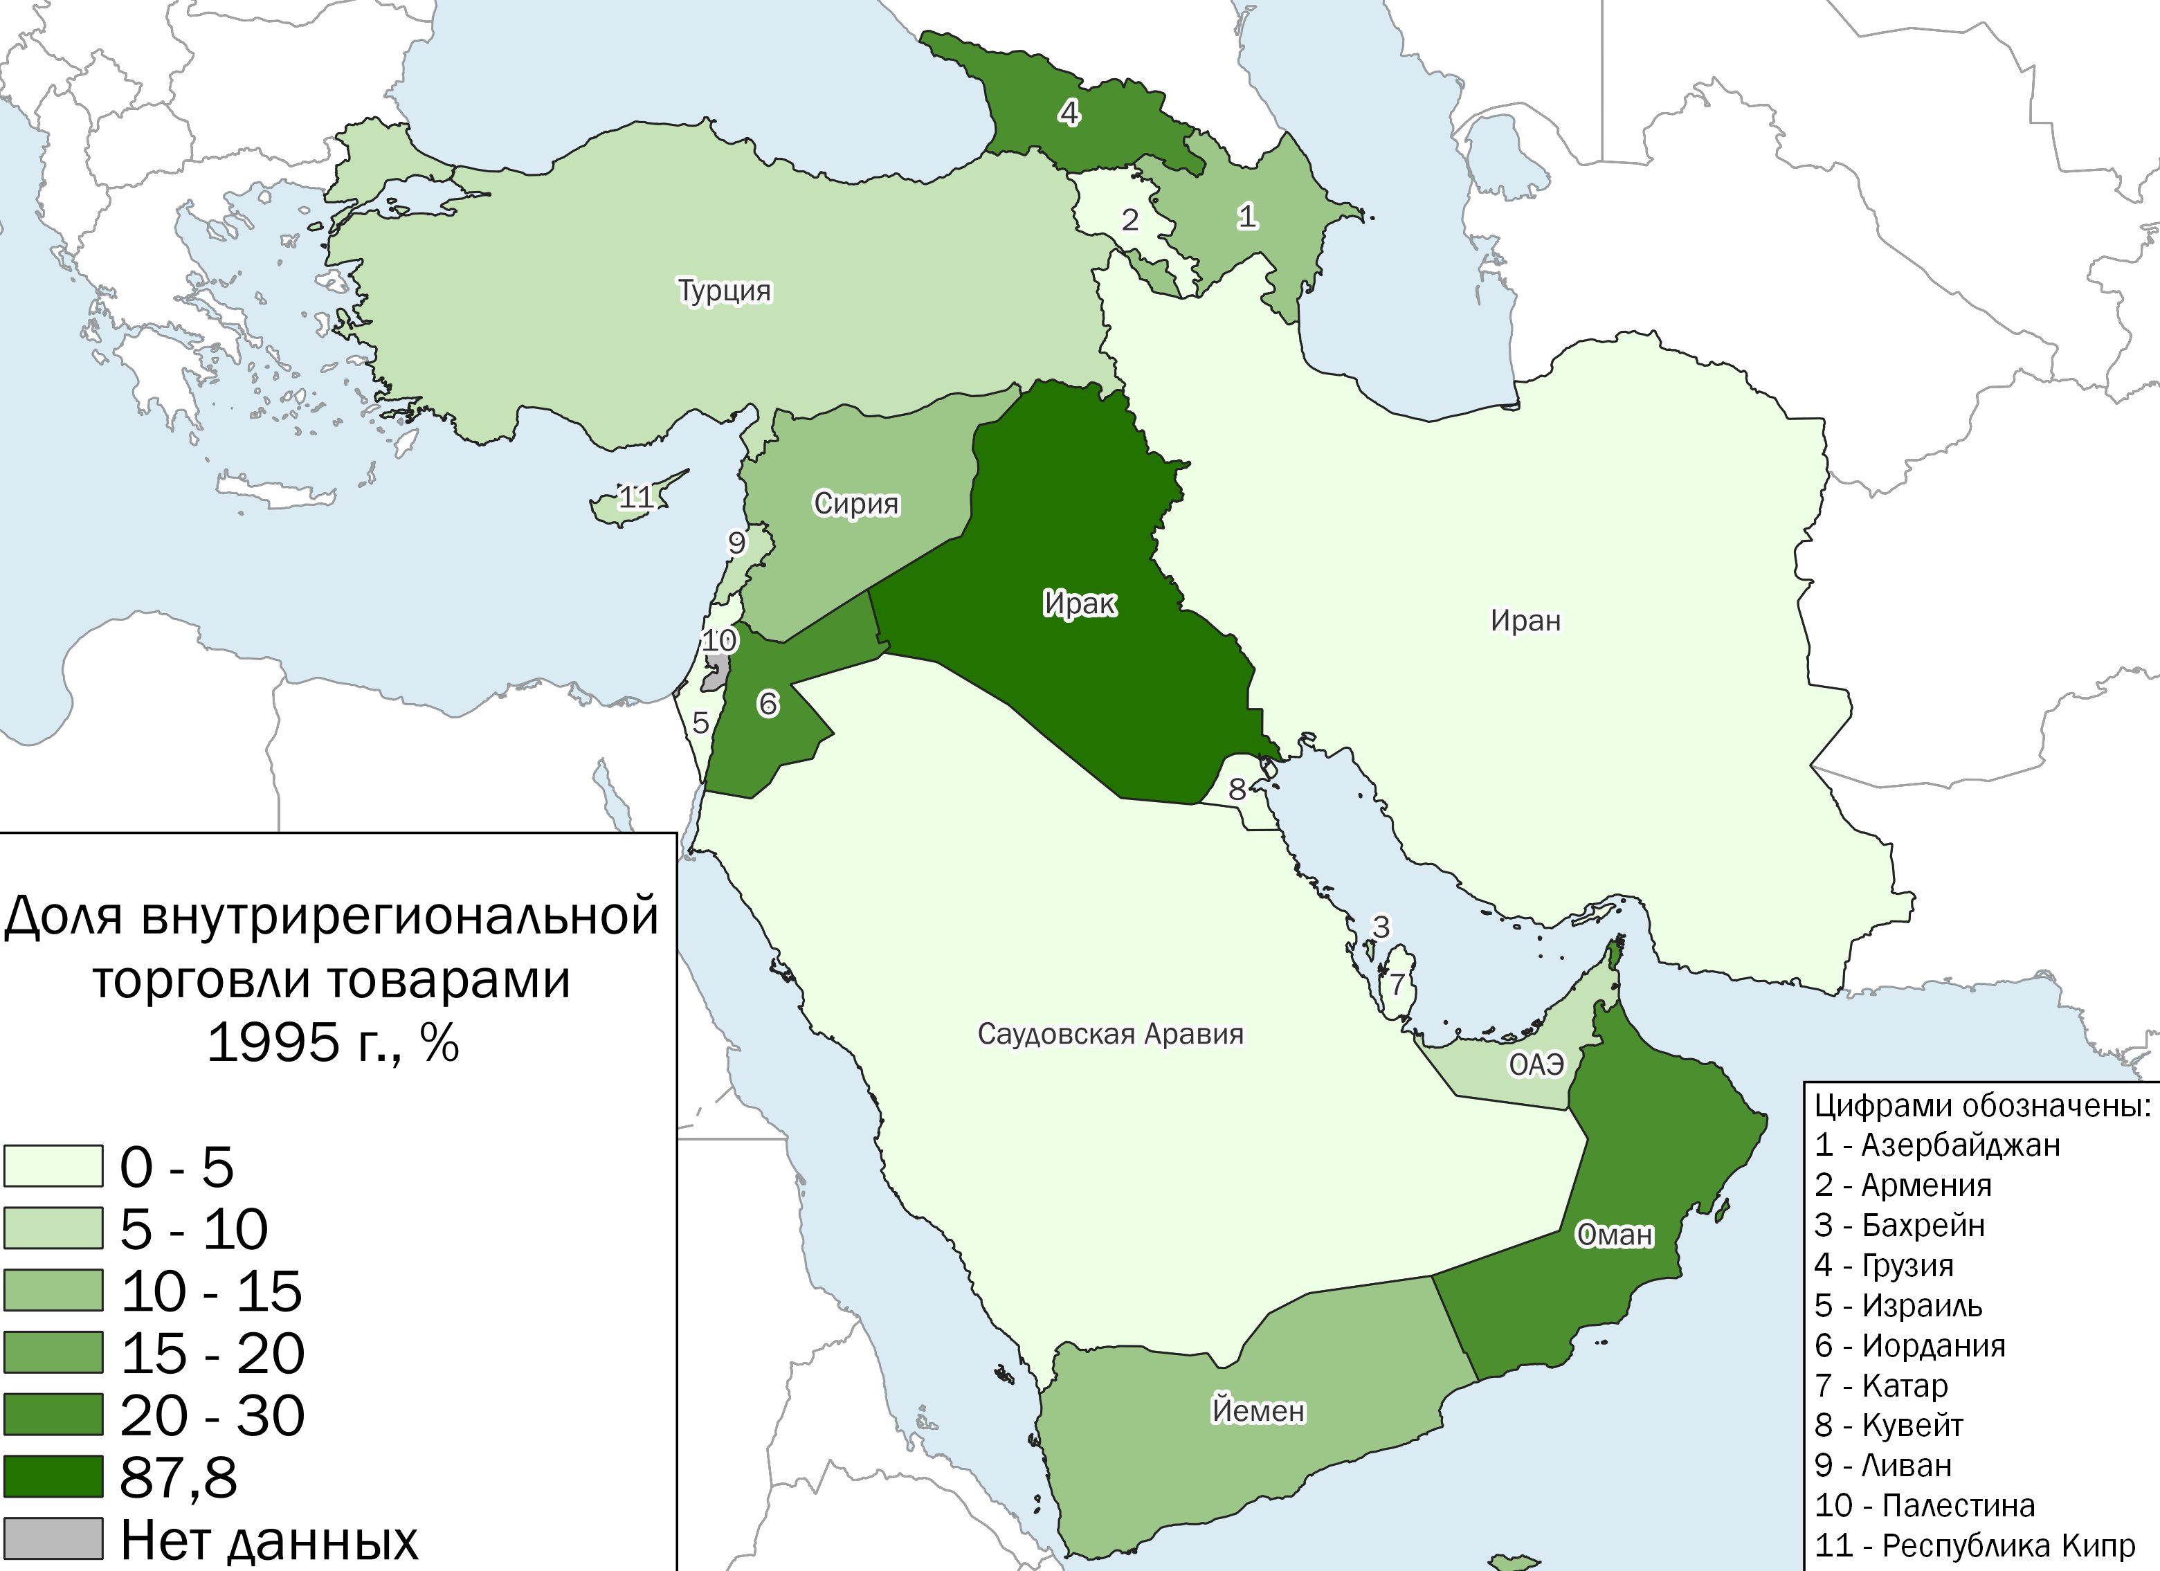
Рис. 19. Доля внутрирегиональной торговли товарами в странах Юго-Западной Азии в 1995 г.
Латинская Америка и Карибский бассейн.
В 1995 г. наибольшее значение внешнеторговой квоты наблюдалось в таких государствах, как Панама (122,9%), Суринам (175,4%) и Гайана (213,3%) (Приложение, табл. 12; рис. 20). Экономика Гайаны в 1995 г. зависела от экспорта таких товаров, как сахарный тростник, золото и алюминиевая руда, при этом данная страна импортировала большинство потребительских товаров, оборудование, топливо и продовольствие, так как ввиду слабого развития экономики не в состоянии обеспечить сама себя этими товарами Высокое значение данного показателя в Панаме объясняется её транзитным положением и предоставлением услуг по регистрации судов под «удобным флагом». Суринам обладает разнообразными природными ресурсами, на экспорте которых и основывается экономика данной страны. Минимальное значение внешнеторговой квоты в рассматриваемом регионе наблюдалось в Бразилии (17%) и Аргентине (19,8%), которые являются, наряду с Мексикой, странами с самым большим ВВП в Латинской Америке. В целом для региона показатель внешнеторговой квоты в 1995 г. составлял 31,2%.
Доля внутрирегиональной торговли в данном регионе в 1995 г. составляла 19,3%. Максимальное значение этого показателя наблюдалась в Уругвае (61,4%), Боливии (57,7%) и Парагвае (50,2%) (Приложение, табл. 12; рис. 21). Главным торговым партнёром Уругвая была и остаётся Бразилия, а Боливия и Парагвай не имеют выхода к морю, поэтому экспортируют и импортируют товары через своих соседей.
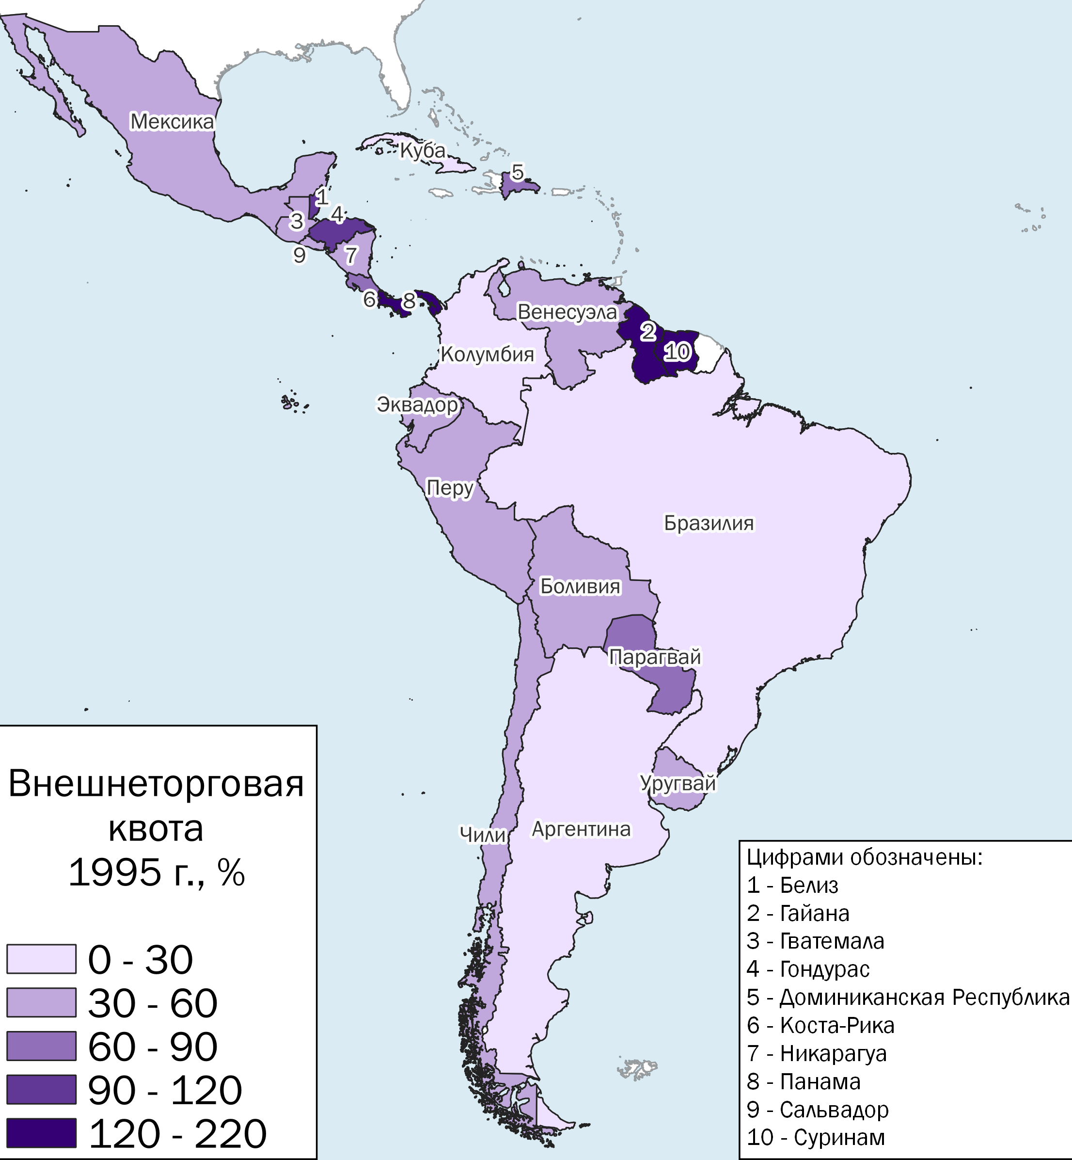
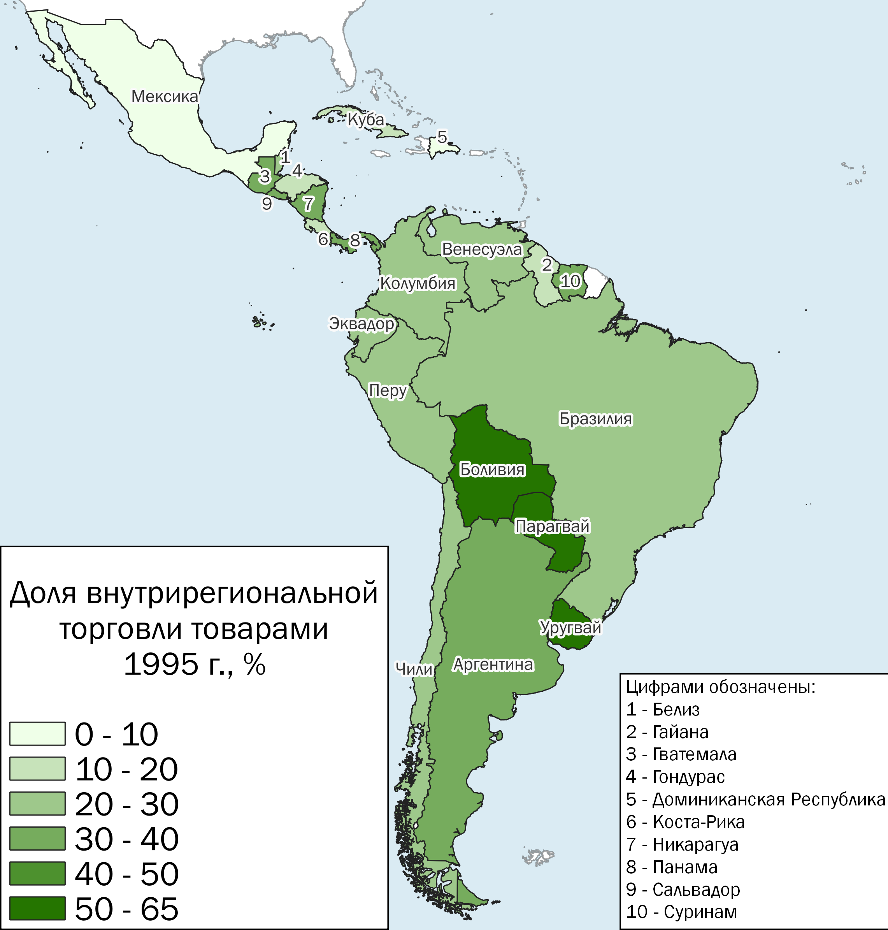
Наименьшая доля внутрирегиональной торговли в 1995 г. характерна для Мексики – 4,1%, которая в 1994 г. вместе с Канадой и США заключила соглашение о свободной торговле – НАФТА. По этой причине большая часть экспортных и импортных операций Мексики осуществляется со странами, входящими в данную организацию.

Рис. 20. Внешнеторговая квота в странах Латинской Америки и Карибского бассейна в 1995 г.
Рис. 21. Доля внутрирегиональной торговли товарами в странах Латинской Америки и Карибского бассейна в 1995 г.

Центральная и Южная Азия.
Внешнеторговая квота в Центральной и Южной Азии в 1995 г. равнялась 28,2%. Наибольшее значение этого показателя наблюдалось в таких государствах, как Шри-Ланка (81,5%), Бутан (83,8%) и Мальдивы (152,4%). Однако в большинстве стран рассматриваемого региона внешнеторговая квота в 1995 г. не превышала 40% (Приложение, табл. 14; рис. 22).
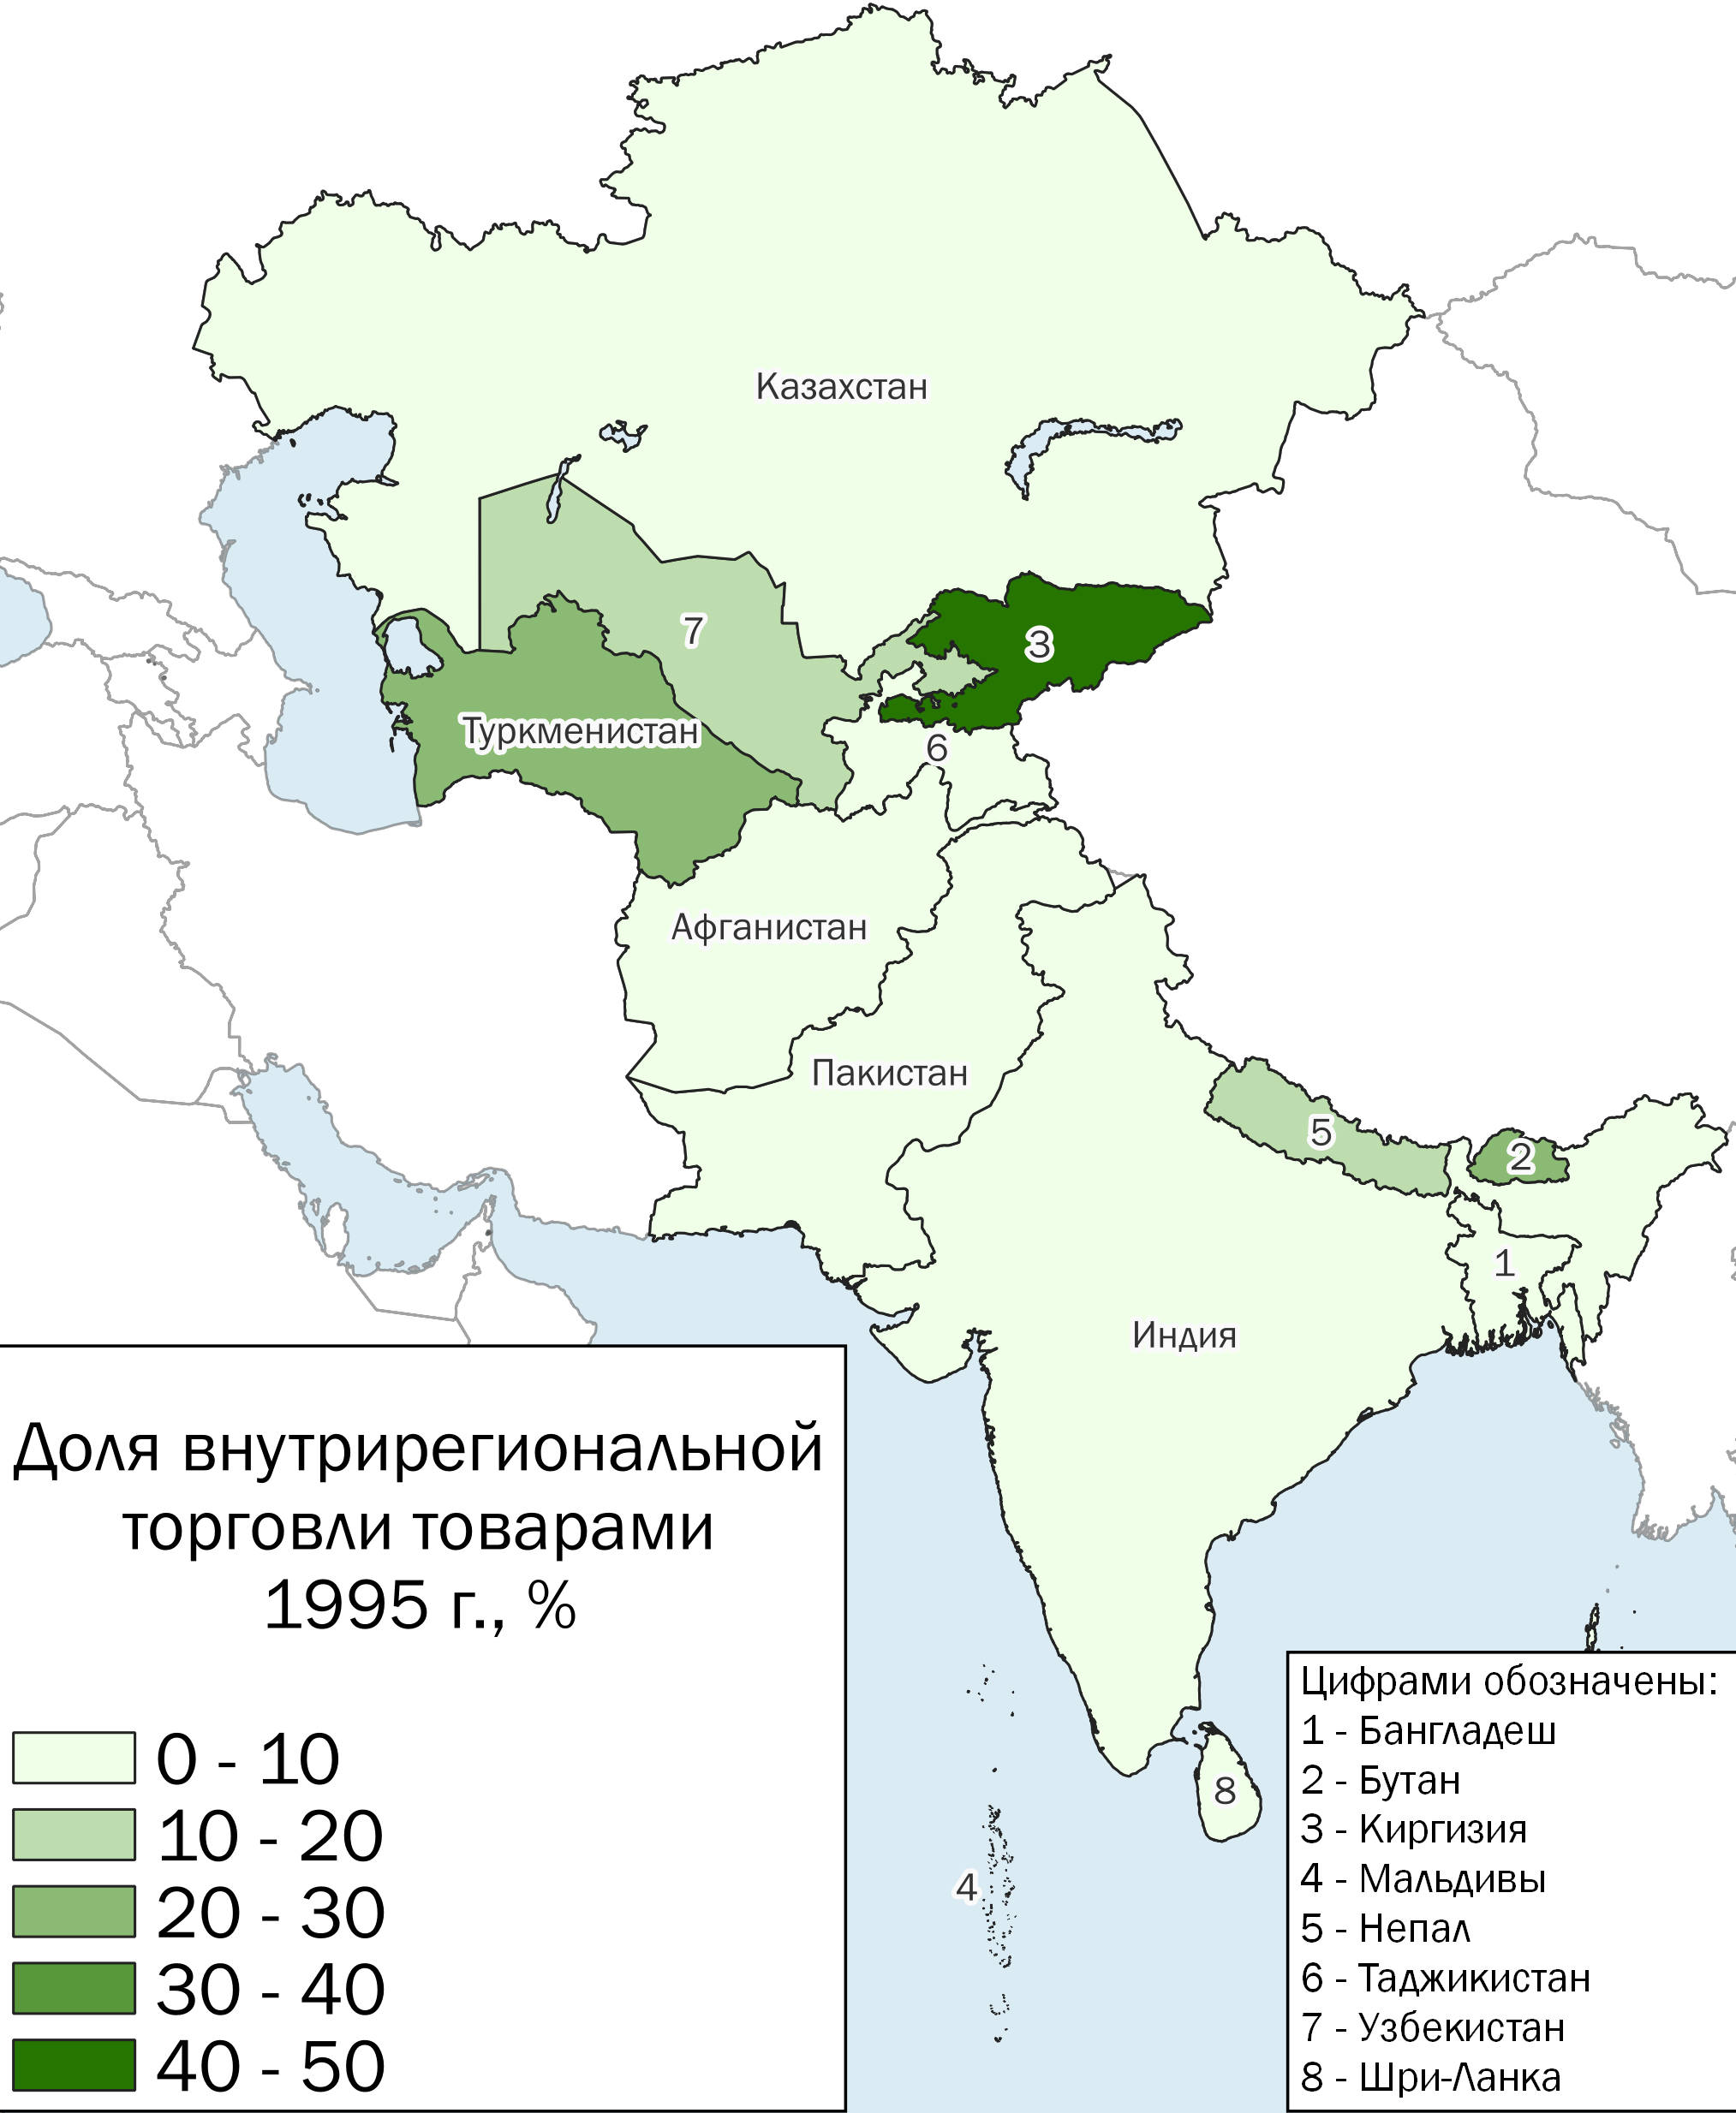
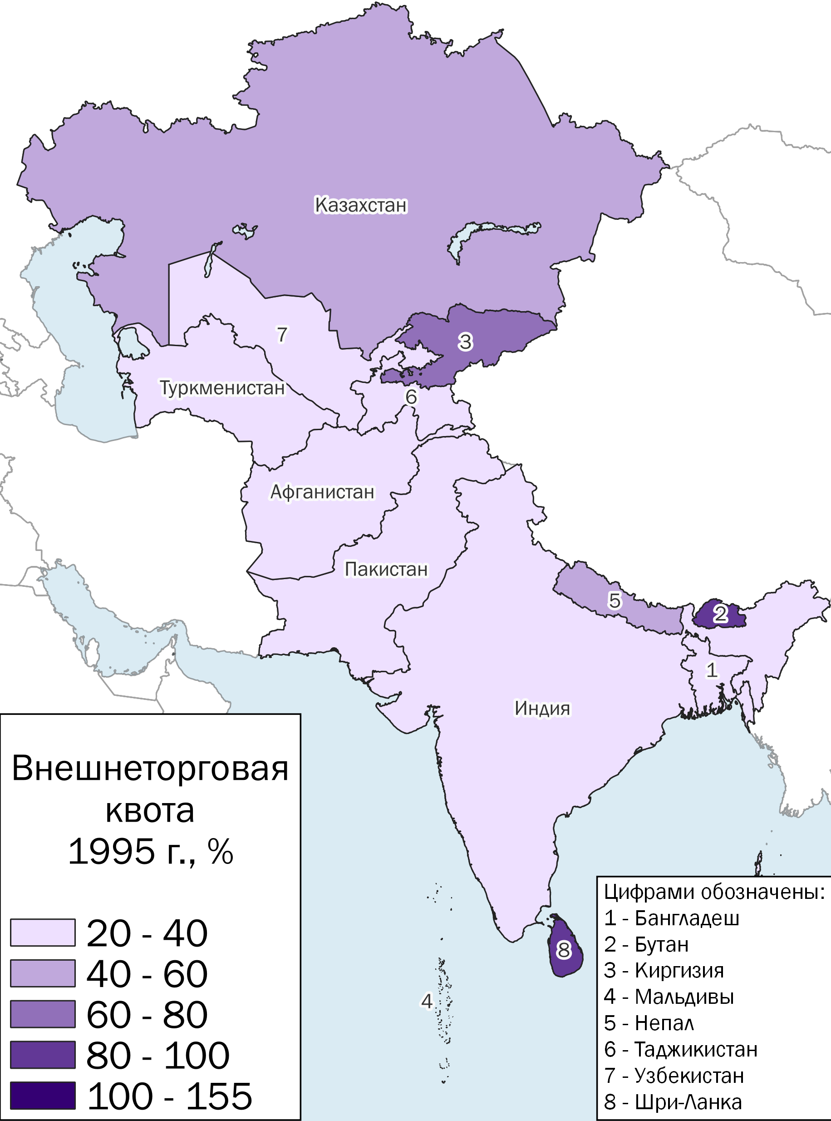
В 1995 г. наибольшая доля внутрирегиональной торговли наблюдалась в Киргизии (41,3%) и Туркменистане (28,2%) (Приложение, табл. 14; рис. 23). Главными торговыми партнёрами этих стран в то время были соседние государства – Казахстан и Узбекистан. Наиболее низкое значение доли внутрирегиональной торговли товарами в рассматриваемом регионе в 1995 г. наблюдалось в Пакистане (1,9%). Пакистан находится в сложных отношениях со своими соседями – Афганистаном и Индией. Если афгано-пакистанский конфликт представляет собой относительно редкие случайные столкновения, то конфликт Пакистана и Индии по поводу принадлежности Кашмира продолжается уже долгое время. Непростые отношения Пакистана с соседями отражаются и на географической структуре экспорта и импорта данной страны. Так, в 1995 г. основными торговыми партнёрами Пакистана выступают Китай и США. Низкая доля внутрирегиональной торговли в 1995 г. характерна и для Индии – 3,1%. Географическая структура внешнеторговых связей Индии является очень диверсифицированный. В целом для региона в 1995 г. доля внутрирегиональной торговли была одной из самых низких в мире и равнялась 5,1%.

Рис. 22. Внешнеторговая квота в странах Центральной и Южной Азии в 1995 г.
Рис. 23. Доля внутрирегиональной торговли товарами в странах Центральной и Южной Азии в 1995 г.

Африка.
В 1995 г. внешнеторговая квота в Африке составляла 51,7%. Самое высокое значение данного показателя наблюдалось в Либерии – 481%. Либерия является вторым по значимости государством, после Панамы, по количеству зарегистрированных под «удобным флагом» судов. Также в 1995 г. ВВП Либерии был одним из самых низких в Африке и составлял всего 0,2 млрд долларов. Высокое значение внешнеторговой квоты в 1995 г. также наблюдалось в Экваториальной Гвинее (178,8%) и Лесото (176%). В середине 90-х годов в Экваториальной Гвинее началось освоение крупных месторождений нефти. Однако необходимое для этого промышленное оборудование страна не могла сама производить и была вынуждена закупать его у других, более развитых стран. И по сей день Экваториальная Гвинея импортирует всё необходимое для функционирования нефтедобывающей отрасли, а также различные потребительские товары, но за счёт развития экспорта нефти доходы страны и ВВП значительно увеличились, что в последующем снизило показатель внешнеторговой квоты в данной стране. Лесото ввиду своего анклавного положения полностью зависит от экономики ЮАР, импортируя из данной страны необходимые товары. Наиболее низкие значения рассматриваемого показателя характерны для Судана (14,8%) и Сомали (18,1%), уже в то время охваченных гражданскими войнами (Приложение, табл. 16; рис. 24).
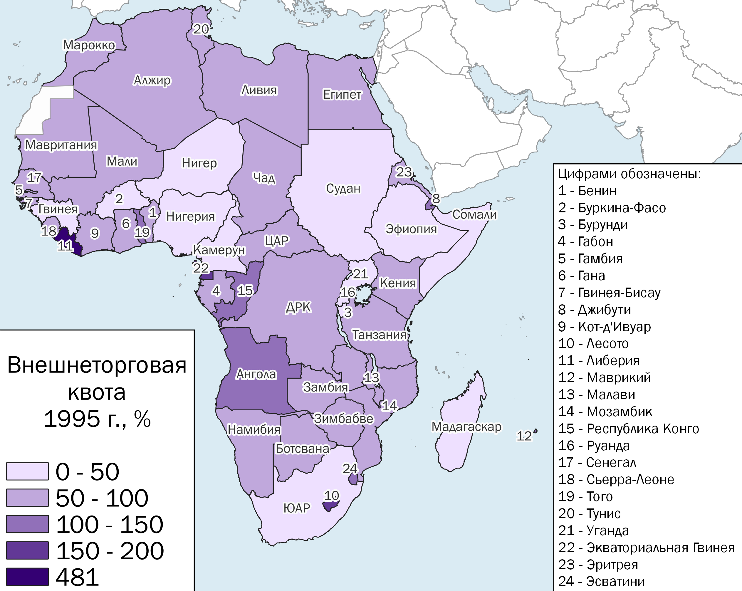
Рис. 24. Внешнеторговая квота в странах Африки в 1995 г.
В 1995 г. доля внутрирегиональной торговли в Африке составляла 7%. Можно заметить, что в странах Тропической Африки этот показатель, как правило, был выше, чем в Северной Африке, так как страны Северной Африки имеют больше возможностей для торговли с Европой ввиду их географического положения.
Максимальное значение доли внутрирегиональной торговли наблюдалось в таких странах, как Нигер (52,2%), главными торговыми партнёрами которого в то время были Бенин и Нигерия, и Мозамбик (55,4%), около 60% импорта которого приходится на ЮАР. Минимальная доля внутрирегиональной торговли в 1995 г. была характерна для стран, основной статьёй экспорта которых являлась нефть – Ангола (3,1%), Алжир (3,1%), Габон (3,6%). Также низкая доля внутрирегиональной торговли была характерна для Сомали (1,8%) и Эритреи (2,6%), стран, находящихся в конфликте с соседними странами (Приложение, табл. 16; рис. 25).
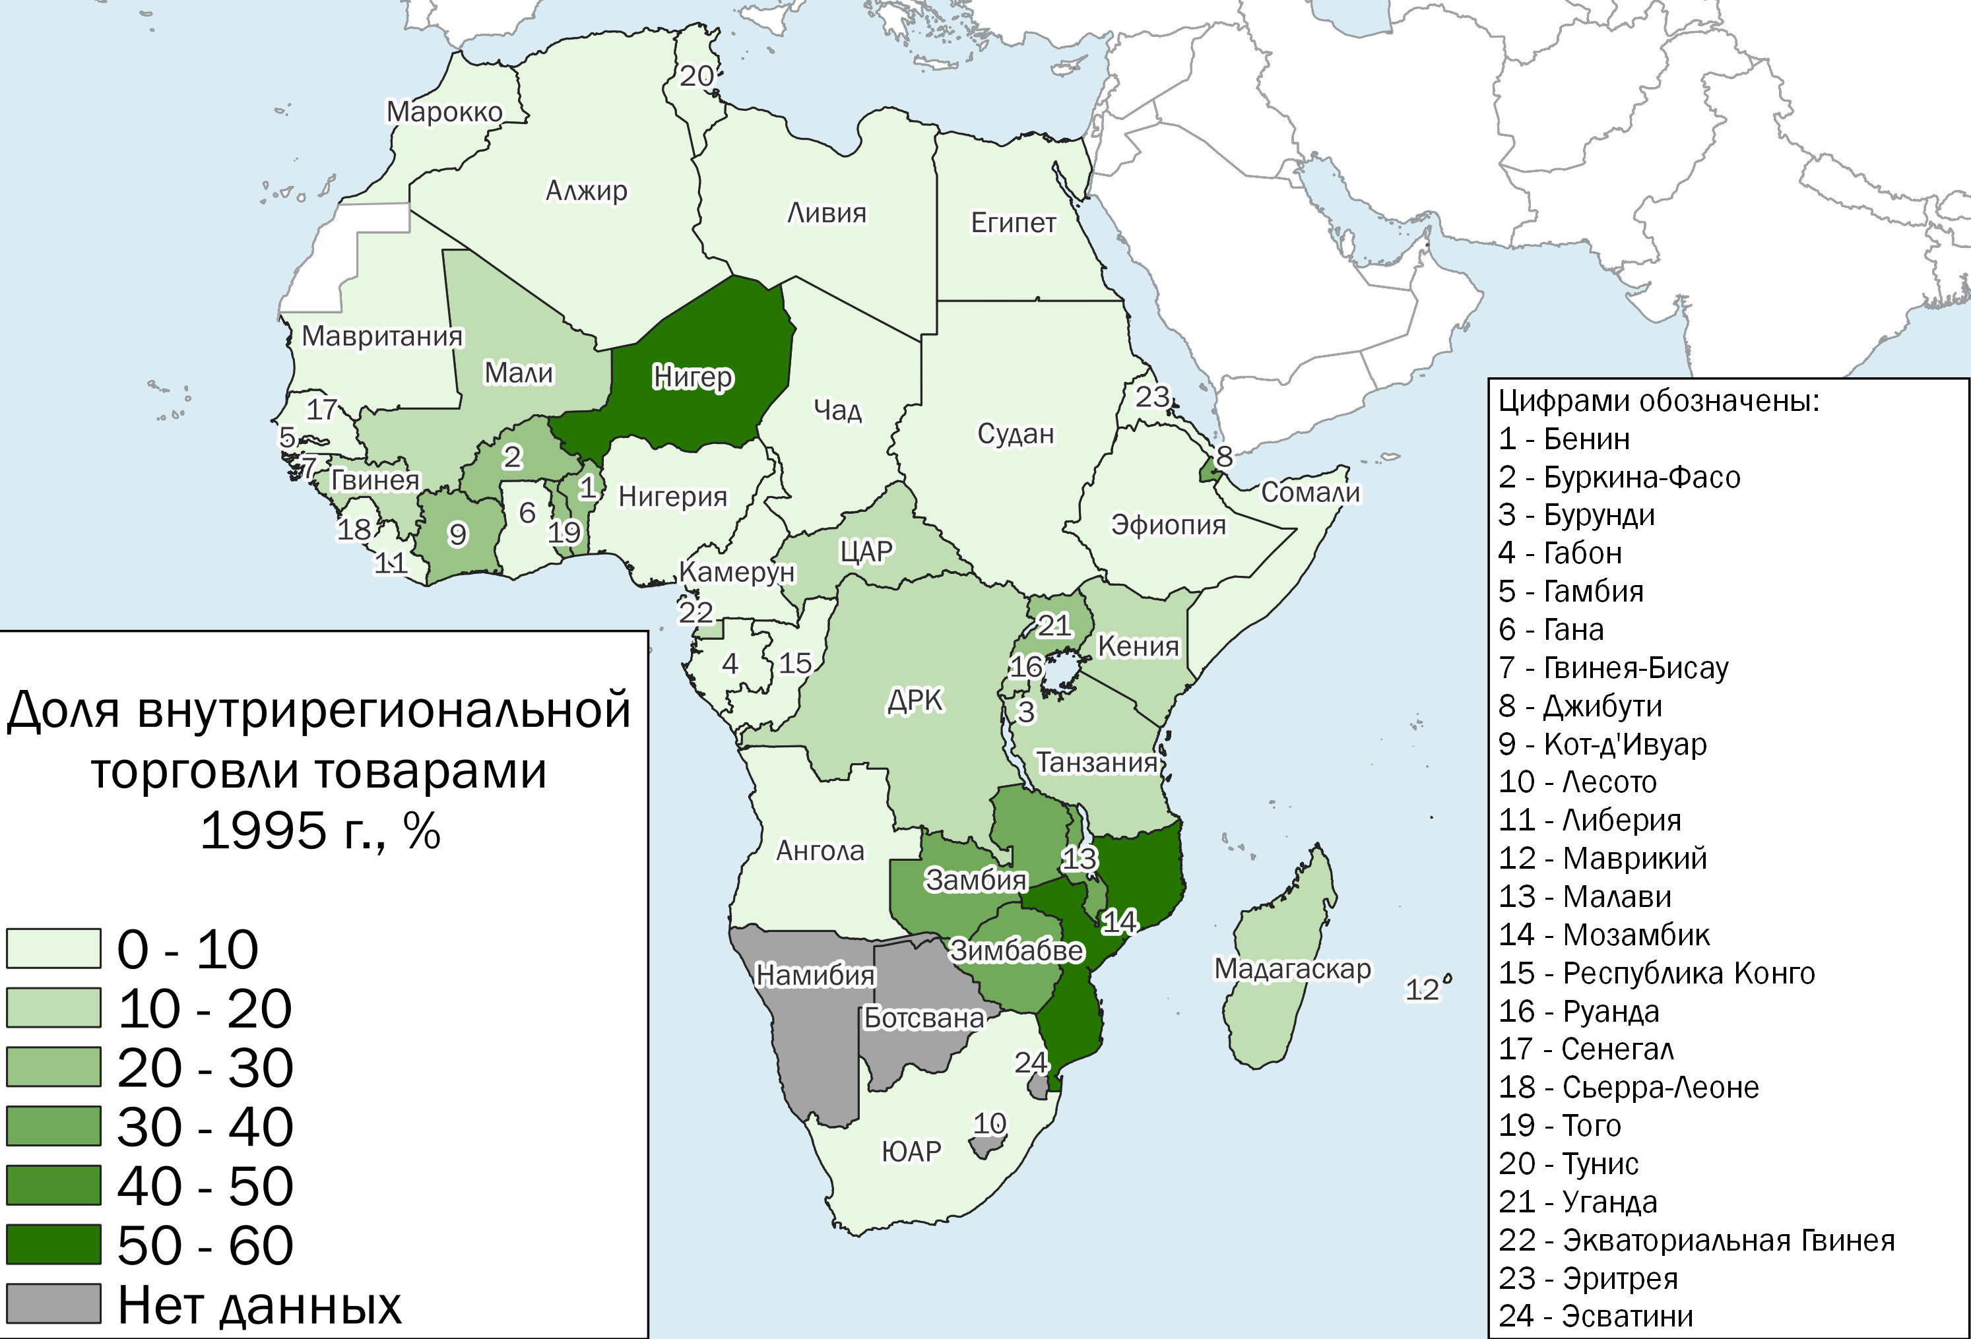
Рис. 25. Доля внутрирегиональной торговли товарами в странах Африки в 1995 г.
Австралия и Океания.
Внешнеторговая квота в Австралии и Океании в 1995 г. равнялась 41,8%. Островные государства отличались более высокими значениями данного показателя, чем Австралия, для которой характерно наименьшее значение внешнеторговой квоты в регионе (37,7%) (Приложение, табл. 18; рис. 26).
Рис. 26. Внешнеторговая квота в Австралии и Океании в 1995 г.
Помимо внешнеторговой квоты островные государства в данном регионе отличаются и большей долей внутрирегиональной торговли, которая в целом для Австралии и Океании в 1995 г. составила 11,4%. В Австралии этот показатель равнялся 7,3%, а в островных государствах – от 20 до 40% (Приложение, табл. 18; рис. 27).
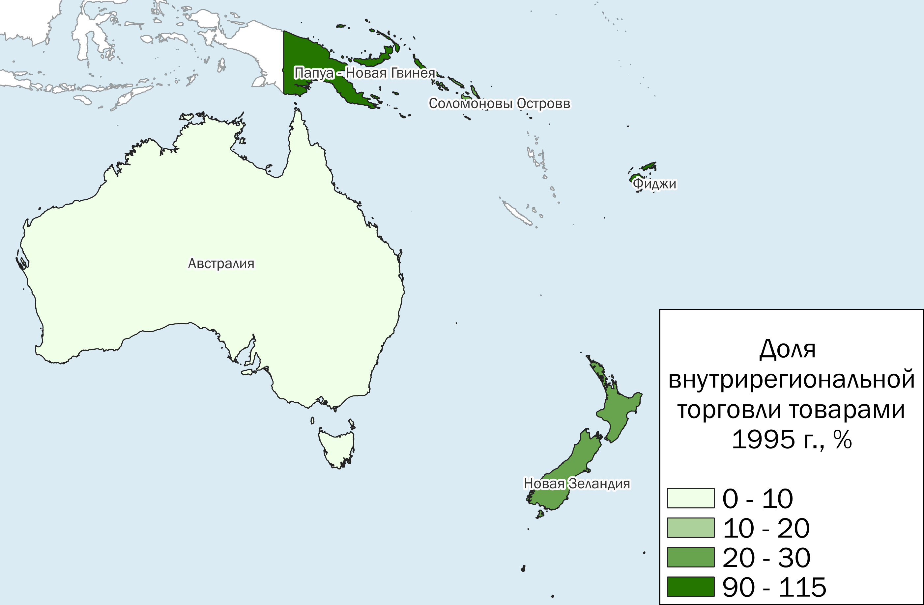
Рис. 27. Доля внутрирегиональной торговли товарами в Австралии и Океании в 1995 г.

2.4. Роль регионов мира в международной торговле в 2019 г.
Современный мир состоит из большого количества стран, которые объединяются в регионы и характеризуются разным уровнем социально-экономического развития. Наличие природных ресурсов, степень развития промышленности и сельского хозяйства, политика государства и другие факторы влияют на роль конкретной страны или региона в мировой торговле.
Сведения о роли регионов мира в мировой торговле представлены в таблице 2.3. Наибольшую долю в мировом торговом обороте имеют такие регионы, как Европа (39,2%), Восточная и Юго-Восточная Азия (28,3%) и Северная Америка (13,9%).

Таблица 2.3
Роль регионов мира в международной торговли (в текущих ценах), 2019 г.
 | Внешнеторговый оборот, млрд долларов | Доля товаров во внешнеторговом обороте, % | Доля в мировом торговом обороте, % | Экспорт, млрд долларов | Доля в мировом экспорте, % | Импорт, млрд долларов | Доля в мировом импорте, %
Европа | 19 077,3 | 72,1 | 39,2 | 9 892,5 | 40,3 | 9 184,8 | 38,2
Восточная и Юго-Восточная Азия | 13 754,4 | 84,2 | 28,3 | 7 086,8 | 28,9 | 6 667,6 | 27,7
Юго-Западная Азия | 2 849,3 | 75,0 | 5,9 | 1 538,2 | 6,3 | 1 311,2 | 5,4
Центральная и Южная Азия | 1 593,9 | 75,0 | 3,3 | 728,9 | 3,0 | 865,0 | 3,6
Северная Америка | 6 775,2 | 71,7 | 13,9 | 3 075,6 | 12,5 | 3 699,6 | 15,4
Латинская Америка и Карибский бассейн | 2 458,9 | 84,1 | 5,1 | 1 217,9 | 5,0 | 1 241,0 | 5,2
Африка | 1 339,0 | 79,4 | 2,8 | 611,5 | 2,5 | 727,6 | 3,0
Австралия и Океания | 780,8 | 76,4 | 1,6 | 409,7 | 1,7 | 370,9 | 1,5
Мир | 48 628,8 | 24,0 | 100,0 | 24 561,1 | 100,0 | 24 067,7 | 100,0
Составлено по [32], [34], [37].
По данным 2019 г. в структуре мирового торгового оборота 76% приходится на товары (37 млрд долларов) и 24% (11,7 млрд долларов) на услуги. Главными экспортёрами услуг являются США (14,8% от мирового экспорта услуг), Великобритания (6,8%), Германия (6%), Франция (5%), Ирландия (4,2%) и Китай (4,1%). Эти же страны представляют собой и главных импортёров услуг. Так как в мировом торговом обороте товары существенно преобладают над услугами, стоит более подробно рассмотреть товарную структуру, где наибольшую долю имеют такие группы, как промышленное оборудование и инструменты различного назначения (15,9%), минеральное сырьё (14,5%), электрические машины и оборудование (13,5%), продукция химической промышленности (13,5%), продукция сельского и лесного хозяйства, продовольствие (11,2%) (Приложение, табл. 3; рис. 28).
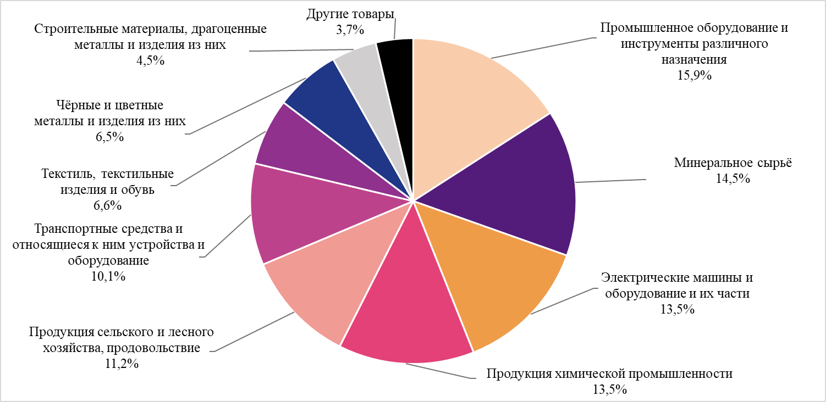
Рис. 28. Структура мирового товарооборота в 2019 г.
Составлено по [32].

Промышленное оборудование и инструменты различного назначения.
Объём мирового товарооборота в рамках этой группы товаров в 2019 г. составил 5,8 трлн долларов. По экспорту и импорту товаров данной категории лидирует Европа – 40,9% мирового экспорта и 36,2% мирового импорта промышленных товаров и инструментов различного назначения, главным образом за счёт Германии, Франции и Великобритании. На втором месте по экспорту и импорту товаров рассматриваемой группы находится Восточная и Юго-Восточная Азия – 38,8% и 26,1% соответственно. В данном регионе выделяются такие страны, как Китай, Япония и Южная Корея. Только в этих двух регионах экспорт промышленного оборудования и инструментов различного назначения превышает импорт (рис. 29).
На уровне отдельных стран крупнейшим экспортёром промышленных товаров и инструментов различного назначения является Китай, на который по данным 2019 г. приходится 19,6% (570 млрд долларов) мирового экспорта товаров данной группы, второе место занимает Германия – 11,9% (346 млрд долларов), третье Соединённые Штаты Америки – 10,9% (316 млрд долларов). Эти же страны являются и главными импортёрами продукции рассматриваемой товарной группы. При этом среди этих стран только в США импорт промышленных товаров и инструментов различного назначения превышает экспорт, а в Китае и Германии экспорт товаров данной категории превышает импорт примерно в 2 раза.
Доля России в экспорте и импорте промышленного оборудования и инструментов различного назначения также остаётся невысокой – 0,3% (9,1 млрд долларов) в мировом экспорте и 1,7% (48,6 млрд долларов) в мировом импорте. Данная группа товаров в 2019 г. являлась основной в структуре российского импорта и составляла 21,3%.
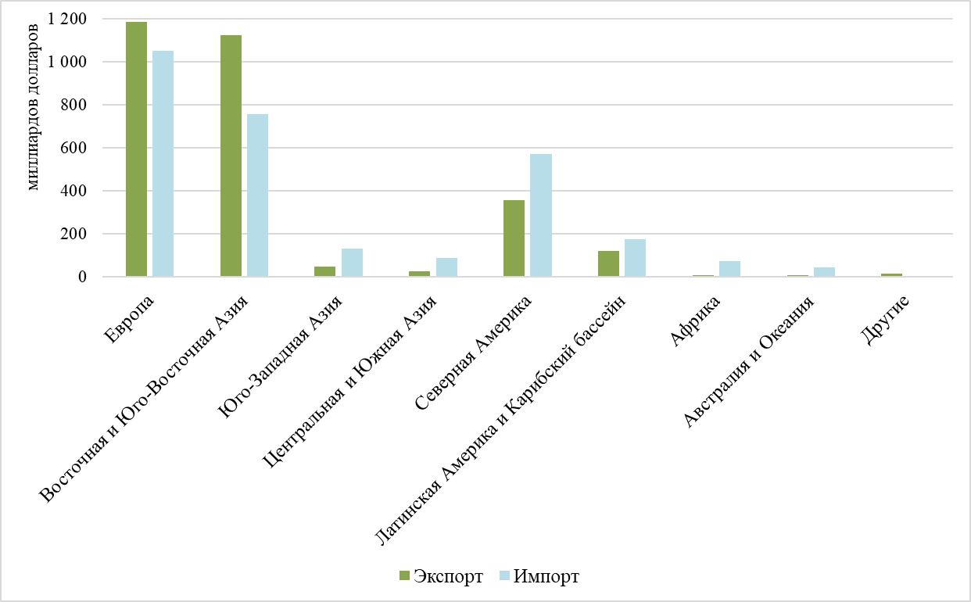
Рис. 29. Экспорт и импорт промышленного оборудования и инструментов различного назначения по регионам мира в 2019 г.
Составлено по [32].
Минеральное сырьё.
В 2019 г. мировой товарооборот минерального сырья составил 5,3 трлн долларов, где 88,2% приходилось на топливо, 10,4% – руды полезных ископаемых и 1,4% на электроэнергию. В мировом торговом обороте энергоресурсами в 2019 г. наибольшая доля приходилась на нефть – 77,7%, природный газ занимал 10,8%, а уголь – 4,7%.
Для этой группы товаров характерны сильные диспропорции в экспорте и импорте (рис. 30). Крупнейшим экспортёром в рамках рассматриваемой товарной группы является Юго-Западная Азия. ОАЭ являются крупнейшим экспортёром минерального сырья не только в данном регионе, но и во всём мире – 10,7% от всего экспорта товаров данной группы. Помимо Юго-Западной Азии, крупным экспортёром минерального сырья является Европа, где 37,2% приходится на Россию. Второе место в данном регионе по экспорту рассматриваемой товарной группы занимают Нидерланды (11,1%), экспортирующие природный газ, а также занимающиеся реэкспортом из других стран Европы Третье место занимает Норвегия (8,6%), где главным экспортным товаром является нефть (19% от общего экспорта Норвегии).
По экспорту сырой нефти лидером в 2019 г. являлась Юго-Западная Азия, к которой относятся одни из крупнейших в мире экспортёров данного вида энергоресурсов – ОАЭ, Саудовская Аравия, Кувейт и Ирак. Однако в натуральном выражении больше всего экспортируется нефти из Саудовской Аравии. Вероятно, что для Саудовской Аравии представлены несколько заниженные данные об экспорте нефти в стоимостном выражении, так как они являются оценочными, а Объединённые Арабские Эмираты помимо экспорта собственной нефти, возможно, также реэкспортируют нефть из других стран Персидского залива, в том числе и из Саудовской Аравии, так как экспорт сырой нефти из ОАЭ в 2019 г. в натуральном выражении оказался больше, чем объём добычи в этом же году. Также крупнейшими экспортёрами сырой нефти в 2019 г. были Россия и Канада.
Крупнейшими экспортёрами природного газа по газопроводам в 2019 г. были Германия, Норвегия и Россия. Однако Германия является реэкспортёром российского природного газа в страны Евросоюза, поэтому можно утверждать, что главным экспортёром природного газа по газопроводам является Россия. Если рассматривать сжиженный природный газ, то здесь лидером является Катар, на который приходится 25,6% мирового экспорта СПГ.
Австралия являлась в 2019 г. главным экспортёром угля, главным образом, в страны Восточной и Юго-Восточной Азии. Также Австралия была и крупнейшим экспортёром рудных полезных ископаемых (железная руда, медная руда и др.) – на неё приходилось 28,7% мирового экспорта данной группы товаров. Помимо Австралии в данном отношении выделяются Бразилия (железная, медная руда и др.), Чили (медная, молибденовая, железная руда и др.), Перу (медная, цинковая, свинцовая руда и др.) и ЮАР (железная, хромовая руда и др.).
Крупнейшим импортёром минерального сырья среди регионов мира является Восточная и Юго-Восточная Азия. Это связано с нехваткой собственных энергоресурсов, главным образом в Китае и Японии, для функционирования промышленного производства, поэтому данные страны вынуждены импортировать минеральное сырьё в достаточно большом объёме. На втором месте после Китая по импорту товаров данной группы находятся США. Экспорт минерального сырья в 2019 г. в США превышал импорт только на 4%. Также крупным импортёром товаров данной группы является Европа. В данном случае выделяются Германия, Нидерланды, Италия, Франция и другие европейские страны, которые импортируют нефть, газ и другие минеральные ресурсы преимущественно из России.
Для России эта группа товаров так же, как и в 1995 г., является основной в структуре экспорта и повысила свою долю до 60%. Россия входит в пятёрку лидеров по экспорту минерального сырья, занимая 8,7% (248 млрд долларов). Являясь одним из крупнейших экспортёров минерального сырья, в мировом импорте на Россию приходится 0,2% (5,8 млрд долларов). В российском импорте данной товарной группы в 2019 г. преобладали такие товары, как очищенная нефть и различные руды полезных ископаемых, но которые приходится только 2,5% от общего импорта России.
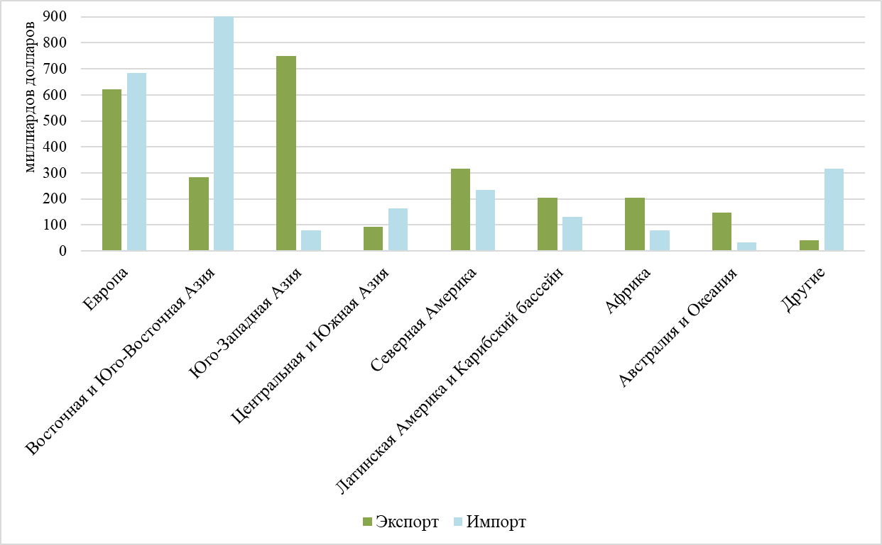
Рис. 30. Экспорт и импорт минерального сырья по регионам мира в 2019 г.
Составлено по [32].
Электрические машины и оборудование и их части.
Торговый оборот электрических машин и оборудования и их частей в 2019 г. составил 4,94 трлн долларов. В торговле данным видом товаров абсолютным лидером является Восточная и Юго-Восточная Азия – 62,1% мирового экспорта и 44,7% мирового импорта электротехники и электроники (рис. 31). Крупнейшим экспортёром и импортёром в рамках рассматриваемой товарной группы является Китай, на который приходится около 30% мирового экспорта (680 млрд долларов) и 13% мирового импорта (311 млн долларов) данного вида продукции. Также высока доля в импорте электрических машин и оборудования Гонконга – 11,9% (294 млрд долларов). При этом экспорт электрических машин и оборудования и их частей из Китая превышает импорт этих товаров данной страной.
В рамках этой товарной группы на Россию приходится 0,2% (4,4 млрд долларов) мирового экспорта и 1% мирового импорта (24,4 млрд долларов).
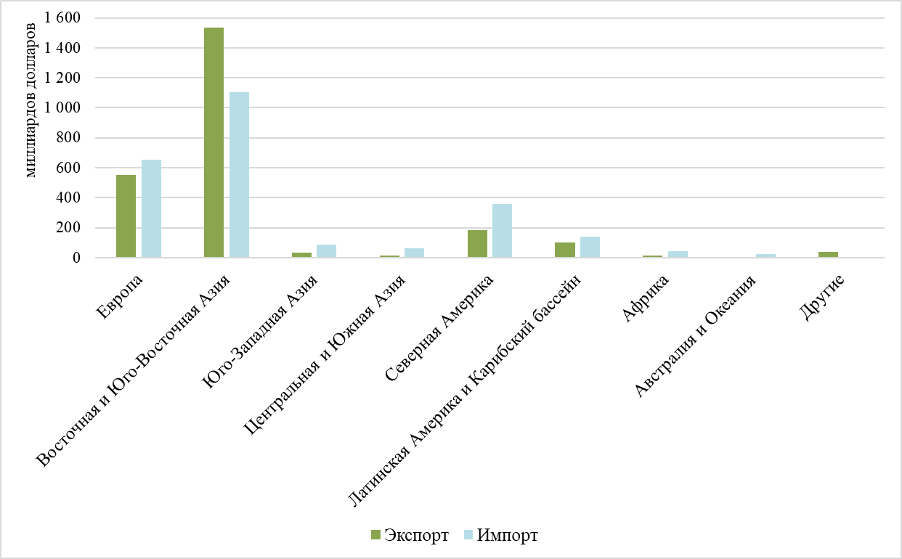
Рис. 31. Экспорт и импорт электрических машин и оборудования и их частей по регионам мира в 2019 г.
Составлено по [32].

Продукция химической промышленности.
В 2019 г. мировой товарооборот данной группы товаров составил 4,92 трлн долларов. В структуре экспорта и импорта продукции химической промышленности с достаточно большим отрывом лидирует Европа, на которую приходится 51,9% экспорта и 43,3% импорта рассматриваемой группы товаров (рис. 32).
Главным экспортёром продукции химической промышленности не только в Европе, но и во всём мире является Германия (11,1%), а также Китай (9,5%) и США (10%). Эти же страны являются крупнейшими импортёрами продукции химической промышленности, где лидируют Соединённые Штаты Америки – 12,4% от мирового импорта товаров данной категории. В Германии и Китае наблюдается положительный торговый баланс в рамках рассматриваемой товарной группы, а США отличаются превышением импорта продукции химической промышленности над её экспортом.
Для России продукция химической промышленности является второй по значимости в структуре импорта – 17,7% от общего импорта товаров, а в структуре экспорта данная группа товаров занимает 6,4% В мировом импорте продукции химической промышленности на долю России в 2019 г. приходилось 1,7% (40,5 млрд долларов), а в мировом экспорте – 1,1%. (26,7 млрд долларов). В экспорте также преобладают различные удобрения, в импорте – фармацевтическая продукция.
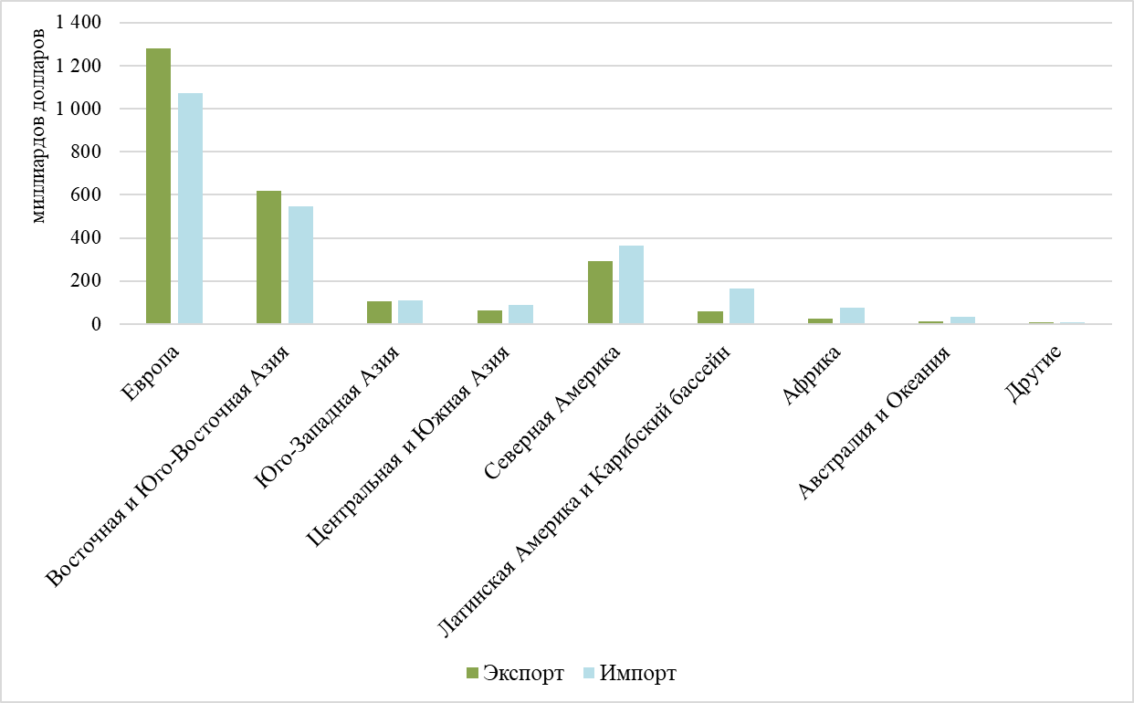
Рис. 32. Экспорт и импорт продукции химической промышленности по регионам мира в 2019 г.
Составлено по [32].
Продукция сельского и лесного хозяйства, продовольствие.
Мировой торговый оборот товаров сельского и лесного хозяйства и продовольствия в 2019 г. составил 4,08 трлн долларов. Европа является крупнейшим регионом по экспорту и импорту данного вида товаров – 44,5% от мирового экспорта и 41,7% от мирового импорта (рис. 33). Однако наибольшая доля в экспорте и импорте продукции сельского и лесного хозяйства и продовольствия на уровне отдельных стран приходится на Соединённые Штаты Америки – 8,8% (180 млрд долларов) и 10,1% (205 млрд долларов) соответственно. Среди крупнейших мировых экспортёров и импортёров данной группы товаров ещё можно отметить Китай – 7,4% экспорта (150 млрд долларов) и 8,7% импорта (177 млрд долларов) данного вида продукции в мире и Германию – 6,1% (123 млрд долларов) и 6,3% (129 млрд долларов) соответственно. При этом во всех указанных странах импорт продукции сельского и лесного хозяйства и продовольствия превышает экспорт.
Так же, как и в 1995 г., основными видами товаров в данной группе по стоимости являются мясо и рыба, а также зерновые. США так и остаются лидерами по экспорту данных групп товаров, однако существенно уменьшилась доля данной страны в экспорте зерновых, за счёт увеличения доли таких стран, как Россия, Украина, Аргентина, Бразилия, Индия и некоторых других.
Доля России в мировом экспорте в рамках рассматриваемой категории товаров составляет 1,9% (пшеница, рыба, подсолнечное масло и др.), в мировом импорте – 1,7% (сыры, цитрусовые и др.).
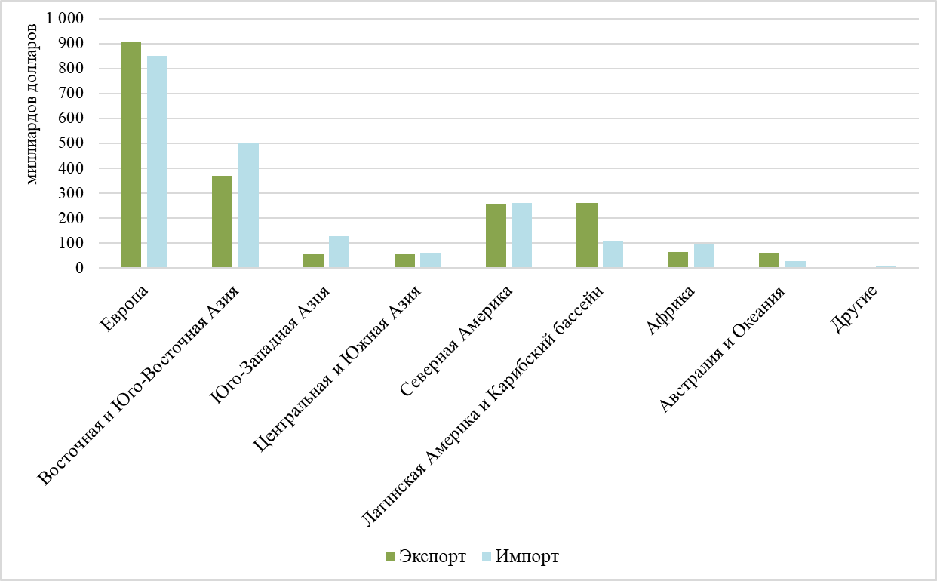
Рис. 33. Экспорт и импорт продукции сельского и лесного хозяйства и продовольствия по регионам мира в 2019 г.
Составлено по [32].

Транспортные средства и относящиеся к ним устройства и оборудование.
Мировой экспорт и импорт этой группы товаров в 2019 г. равнялся 3,68 трлн долларов. Наибольшая доля мирового товарооборота транспортных средств приходится на Европу, в частности на Германию, Францию и Великобританию (рис. 34). По данным 2019 г. крупнейшим экспортёром транспортных средств является Германия – 16% мирового экспорта (293 млрд долларов) рассматриваемой категории товаров, а также США – 9,7% (178 млрд долларов) и Япония – 9,1% (167 млрд долларов). Главным импортёром товаров рассматриваемой категории являются Соединённые Штаты Америки, на которые приходится 18,8% мирового импорта (346 млрд долларов) транспортных средств. Помимо США, по импорту данной товарный группы выделяются такие страны, как Германия – 8,6% от мирового импорта (157 млрд долларов), Франция – 5,3% (96,9 млрд долларов) и Китай – 4,9% (90,7 млрд долларов). Стоит отметить, что среди крупнейших экспортёров и импортёров рассматриваемой товарной группы только в США импорт превышает экспорт почти в 2 раза, для Германии, Франции, Японии, Китая характерен положительный торговый баланс товарами данной категории. Обращает на себя внимание зеркальный дисбаланс в экспорте и импорте транспортных средств для Северной Америки и Восточной и Юго-Восточной Азии.
В мировом экспорте транспортных средств Россия занимает 0,4%, а в мировом импорте – 1,6%. Импорт данной группы товаров в России превышает экспорт почти в 4 раза.
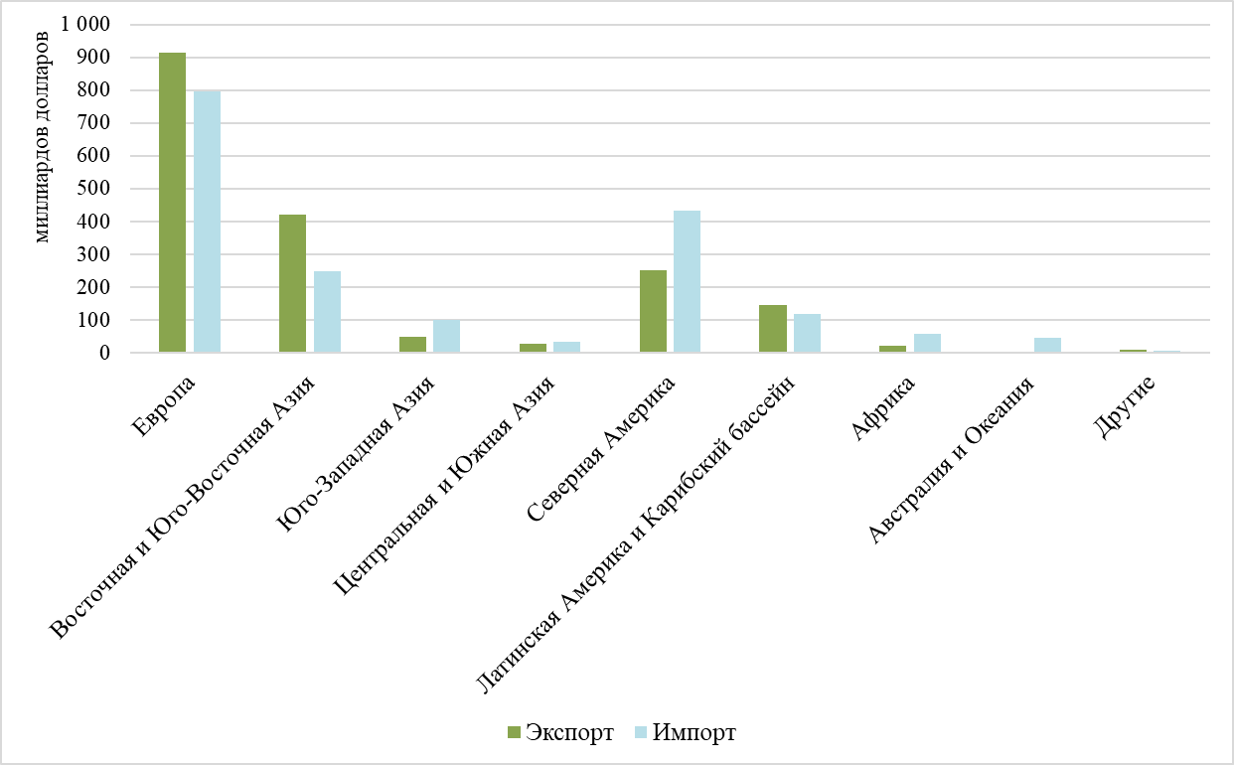
Рис. 34. Экспорт и импорт транспортных средств и относящихся к ним устройств и оборудования по регионам мира в 2019 г.
Составлено по [32].

Текстиль, текстильные изделия и обувь.
Мировой торговый оборот текстиля, текстильных изделий и обуви в 2019 г. составил 2,42 трлн долларов. Крупнейшим экспортёром данного вида продукции является Восточная и Юго-Восточная Азия – 47,3% мирового экспорта (рис. 35). В рамках данного региона больше половины экспорта приходится на Китай, также можно отметить Вьетнам и Индонезию. При этом Китай и Вьетнам являются главными экспортёрами товаров данной группы и на глобальном уровне – 33,1% (399 млрд долларов) и 5,7% (68,2 млрд долларов) от мирового экспорта текстиля, текстильных изделий и обуви соответственно. Крупнейшим импортёром данной категории товаров является Европа – 42% от общего импорта текстиля, текстильных изделий и обуви, однако в страновом разрезе наибольшая доля приходится на США (16,8%, 203 млрд долларов), а также Германию (7,2%, 86,3 млрд долларов) и Францию (4,6%, 55,1 млрд долларов).
В экспорте и импорте текстиля, текстильных изделий и обуви на долю России приходится 0,2% и 1,7% соответственно. При этом данная группа товаров имеет наименьшую долю в структуре российского экспорта.
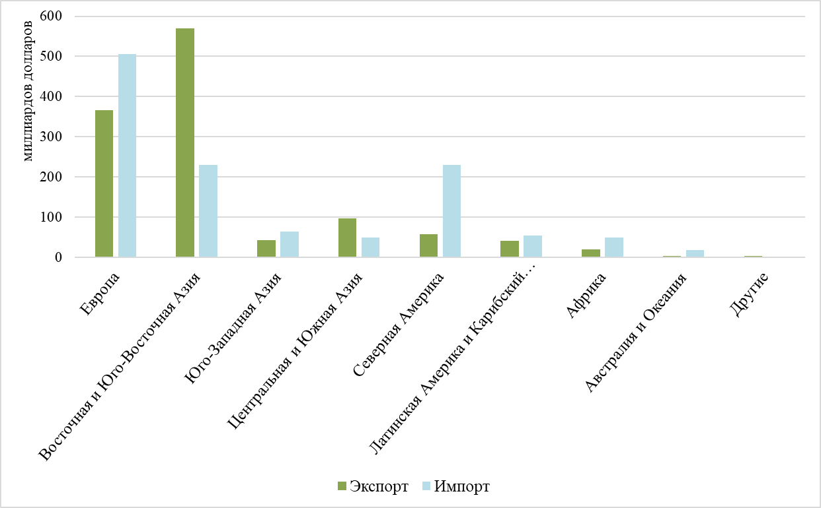
Рис. 35. Экспорт и импорт текстиля, текстильных изделий и обуви по регионам мира в 2019 г.
Составлено по [32].
Чёрные и цветные металлы и изделия из них.
Экспорт и импорт данной группы товаров в 2019 г. равнялся 2,36 трлн долларов. Первое место по внешнеторговому обороту чёрных и цветных металлов и изделий из них занимает Европа, на которую приходится почти половина экспорта и импорта товаров данной группы (рис. 36). В мировом масштабе крупнейшими экспортёрами чёрных и цветных металлов и изделий из них являются Китай (15,3%, 180 млрд долларов), Германия (8,8%, 104 млрд долларов), США (5,6%, 66,7 млрд долларов). Эти же страны являются и крупнейшими импортёрами товаров данной категории – 7,1% (83,4 млрд долларов) приходится на Китай, 7,7% (89,9 млрд долларов) – Германию, 10,1% (119 млрд долларов) – США. Однако важно заметить, что в рамках рассматриваемой товарной группы США, Германия и Китай импортируют необработанные металлы либо различные сплавы, а экспортируют уже готовые изделия из них.
Чёрные и цветные металлы являются второй по значимости экспортной группой товаров из России (9,8% от общего товарного экспорта). В структуре мирового экспорта данной категории товаров на Россию приходится 3,4% (40,3 млрд долларов) (полуфабрикаты из железа, необработанный алюминий, рафинированная медь и т.д.), а в структуре мирового импорта – 1,3% (14,9 млрд долларов). В российском импорте в рассматриваемой категории товаров преобладают различные изделия преимущественно из чёрных металлов – крепления, винты, различные конструкции.
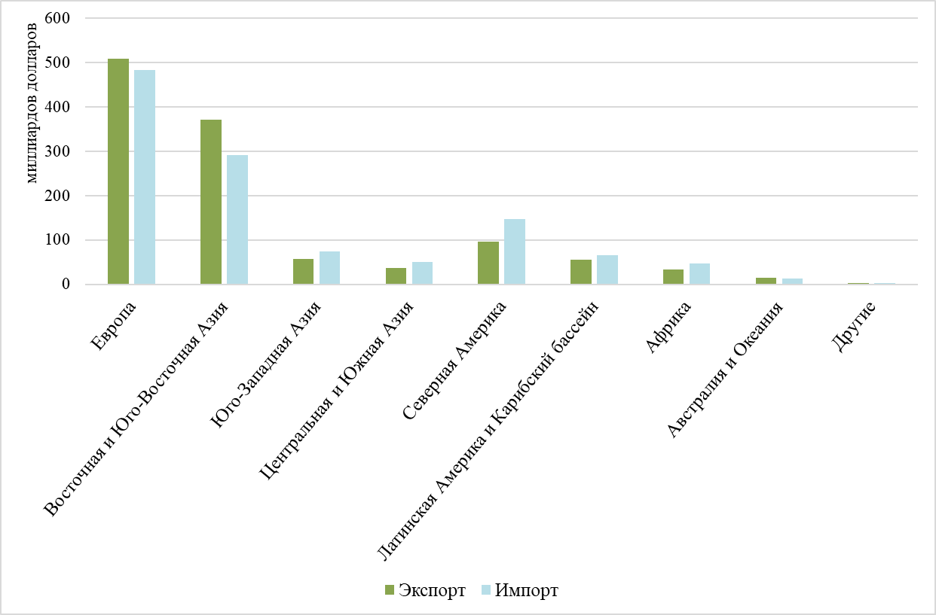
Рис. 36. Экспорт и импорт чёрных и цветных металлов и изделий из них по регионам мира в 2019 г.
Составлено по [32].

Строительные материалы, драгоценные металлы и изделия из них.
В 2019 г. товарооборот этой товарной группы составил 1,6 трлн. долларов, где около 60% приходилось на Европу и Восточную и Юго-Восточную Азию (рис. 37).
Большую часть стоимости торгового оборота данной группы товаров в 2019 г. составляли драгоценные металлы и изделия из них – 77,5%, где около 50% составляло золото, и, соответственно, 22,5% приходилось на строительные материалы (стекло, гипс, асбестовые волокна и др.)
Крупнейшими экспортёрами товаров данной группы являются Китай, Швейцария и США – 8,8% (71,7 млрд долларов), 9,4% (76,4 млрд долларов) и 8,8% (66,7 млрд долларов) соответственно от мирового экспорта строительных материалов, драгоценных металлов и изделий из них. Однако в Китае большая часть экспорта в рамках данной товарной группы приходится на ювелирные изделия из драгоценных металлов и керамические изделия. Большая часть мирового золота проходит через Швейцарию, куда оно поступает в необработанном виде, а экспортируется уже в виде золотых слитков. Швейцария является мировым лидером по очистке золота, в данной стране находятся крупнейшие в мире аффинажные предприятия. В США также в данной товарной группе ведущее место занимают такие товары, как очищенное золото, бриллианты, ювелирные изделия из драгоценного металла, платина и т.д. Среди импортёров данной группы товаров выделяются США (8,9%, 72,3 млрд долларов), Великобритания (11,6%, 94,2 млрд долларов) и Швейцария (9,7%, 79 млрд долларов). В структуре импорта также доминирует золото, но если в США и Великобритании — это уже очищенное золото, то в Швейцарии – необработанное золото.
В мировом экспорте данной группы товаров Россия занимает 2,4% (19,3 млрд долларов) и экспортирует, главным образом, золото, платину, алмазы. В мировом импорте доля России меньше – 0,4% (3,6 млрд долларов).
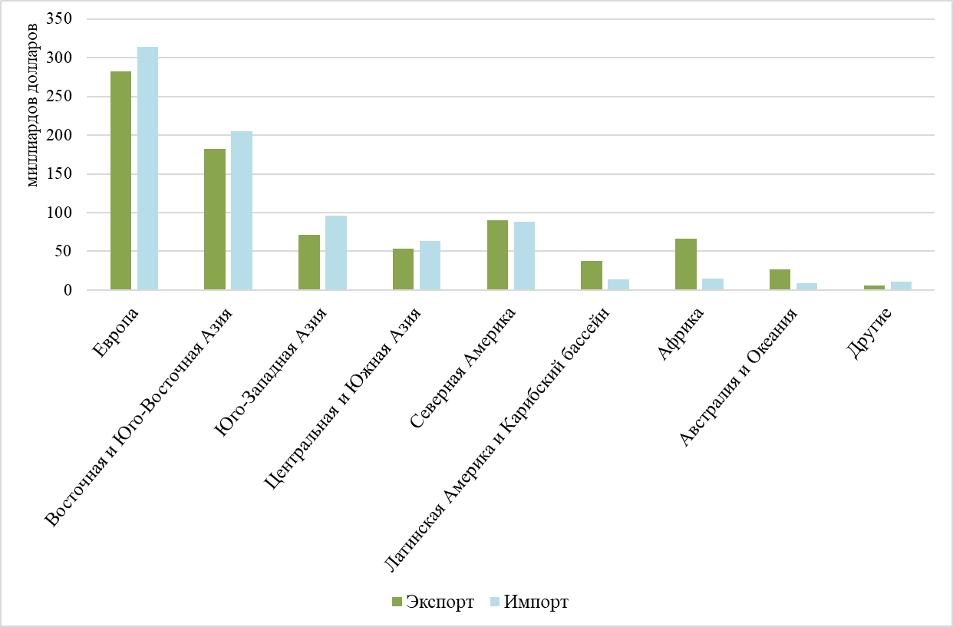
Рис. 37. Экспорт и импорт строительных материалов, драгоценных металлов и изделий из них по регионам мира в 2019 г.
Составлено по [32].

На рисунке 38 представлены доли регионов мира в экспорте и импорте основных товарных групп в 2019 г. На основе проведённого анализа можно сделать вывод, что наибольший вклад в международную торговлю сегодня вносят такие регионы, как Европа и Восточная и Юго-Восточная Азия, так как эти регионы лидируют по экспорту и импорту в большинстве товарных групп.
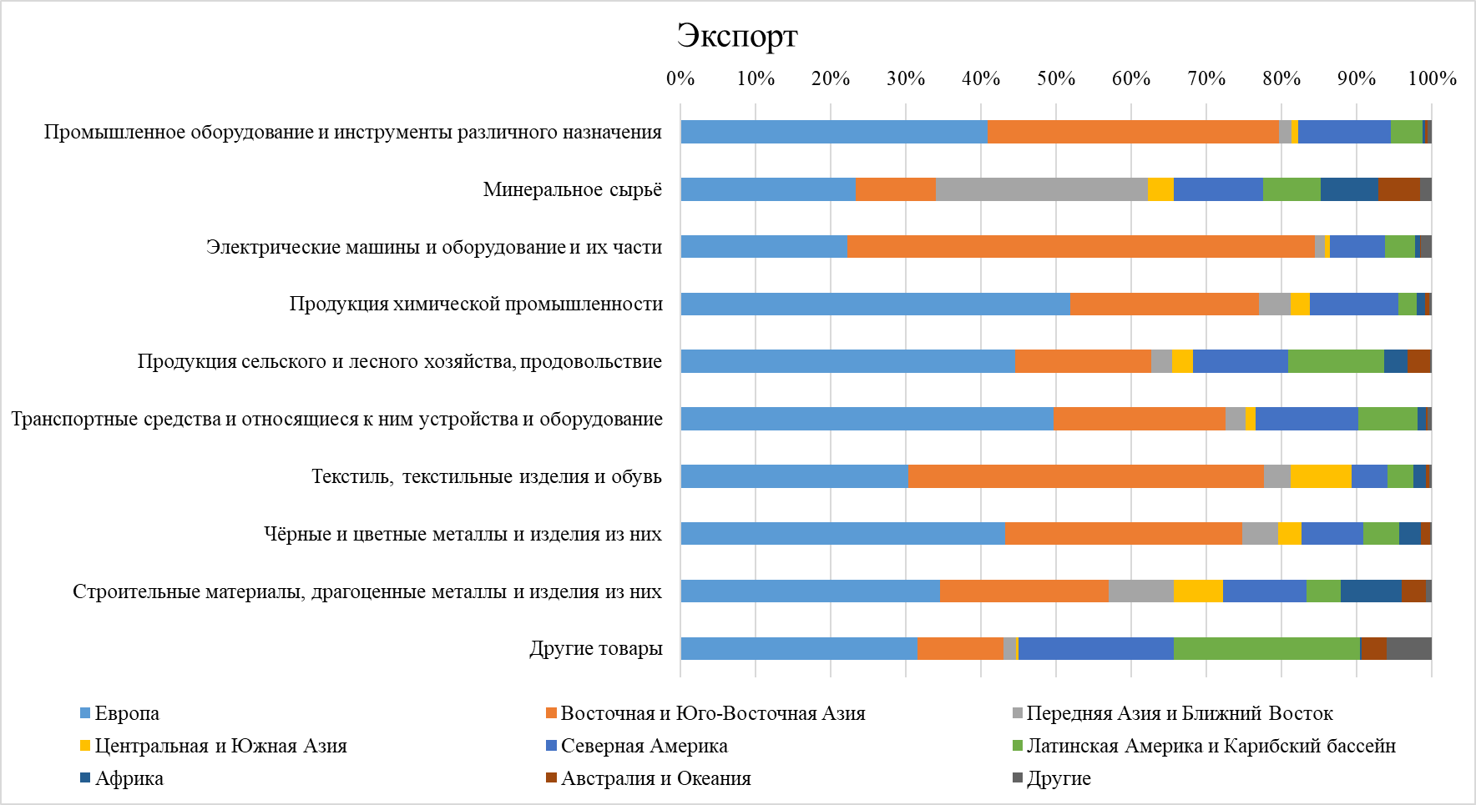
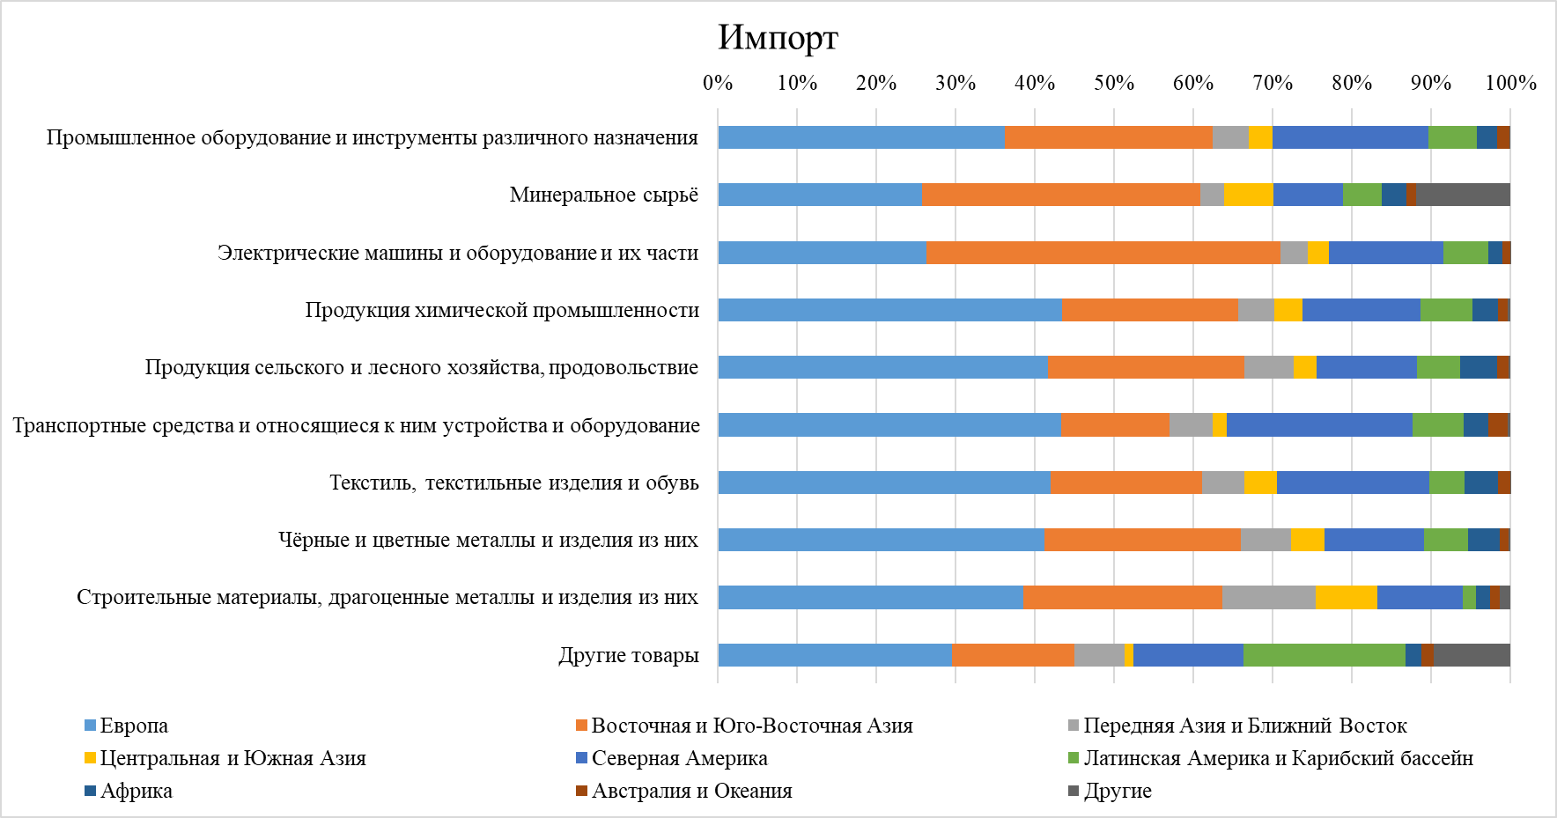
Рис. 38. Доля регионов мира в экспорте и импорте товаров в 2019 г.
Составлено по [32].

Важно отметить, что европейский регион при доле в мировом торговом обороте 39,2% занимает 24,9% от мирового ВВП, а Восточная и Юго-Восточная Азия – 28,2% и 29% соответственно. Таким образом, Восточная и Юго-Восточная Азия имеет больший ВВП, чем Европа, но меньшую долю в международной торговле. Можно сделать вывод, что в странах Восточной и Юго-Восточной Азии выше внутреннее потребление товаров и услуг. Это связано с растущими потребностями населения данного региона, которое превышает население Европы в 3 раза, и промышленности, так как в странах Восточной и Юго-Восточной Азии одни из самых высоких темпов роста валового внутреннего продукта.

2.5. Роль международной торговли в экономике регионов мира в 2019 г.
Европа.
В 2019 г. субконтинент занимал первое место среди регионов мира по показателю внешнеторгового оборота – 19 077,3 млрд. долларов, что составляет 39,2% от всего мирового торгового оборота. Крупнейшими странами по рассматриваемому параметру в данном регионе являются Германия (3 406,2 млрд долларов), Великобритания (1 811,4 млрд долларов), Франция (1 750,3 млрд долларов), Нидерланды (1 413,3 млрд долларов) и Италия (1 204,7 млрд долларов). На данные страны в сумме приходится половина внешнеторгового оборота Европы.
По показателю внешнеторговой квоты страны Европы достаточно сильно отличаются (Приложение, табл. 5; рис. 39). В целом в Европе этот показатель составляет 87,7%. По состоянию на 2019 г. наибольшее значение данного показателя наблюдается в таких странах, как Люксембург (380,1%), Мальта (271,4%), Ирландия (252,3%), Словакия (184%) и Бельгия (163,7%). Такое высокое значение внешнеторговой квоты для Люксембурга, Мальты и Ирландии связано с тем, что данные страны представляют собой офшорные зоны, в которых для компаний-нерезидентов действует льготный режим регистрации и нулевые налоги при условии осуществления их деятельности вне пределов данной территории. Бельгия использует своё выгодное географическое положение, импортируя сырьевые товары и экспортируя готовую продукцию. В Бельгии находится один из крупнейших портов мира – Антверпен, который является вторым в Европе после Роттердама. Вхождение в данную группу Словакии скорее всего связано с деятельностью иностранных компаний, а именно Volkswagen AG, Groupe PSA, Kia Corporation. Около 30% экспорта Словакии в 2019 г. приходилось на легковые автомобили и их части. Словакия занимает пятое место в данном регионе по экспорту легковых автомобилей после Германии, Великобритании, Испании и Бельгии.
Самые низкие значения внешнеторговой квоты среди стран данного региона характерны для России (49,4%), Италии (60%), Великобритании (62,9%) и Франции (64,1%). В целом можно заметить, что для большинства стран Центральной Европы, некоторых стран Балканского полуострова, Прибалтики, которые являются менее развитыми в данном регионе, а также офшорных зон характерны высокие значения внешнеторговой квоты, в то время как для стран Западной Европы и России этот показатель ниже.
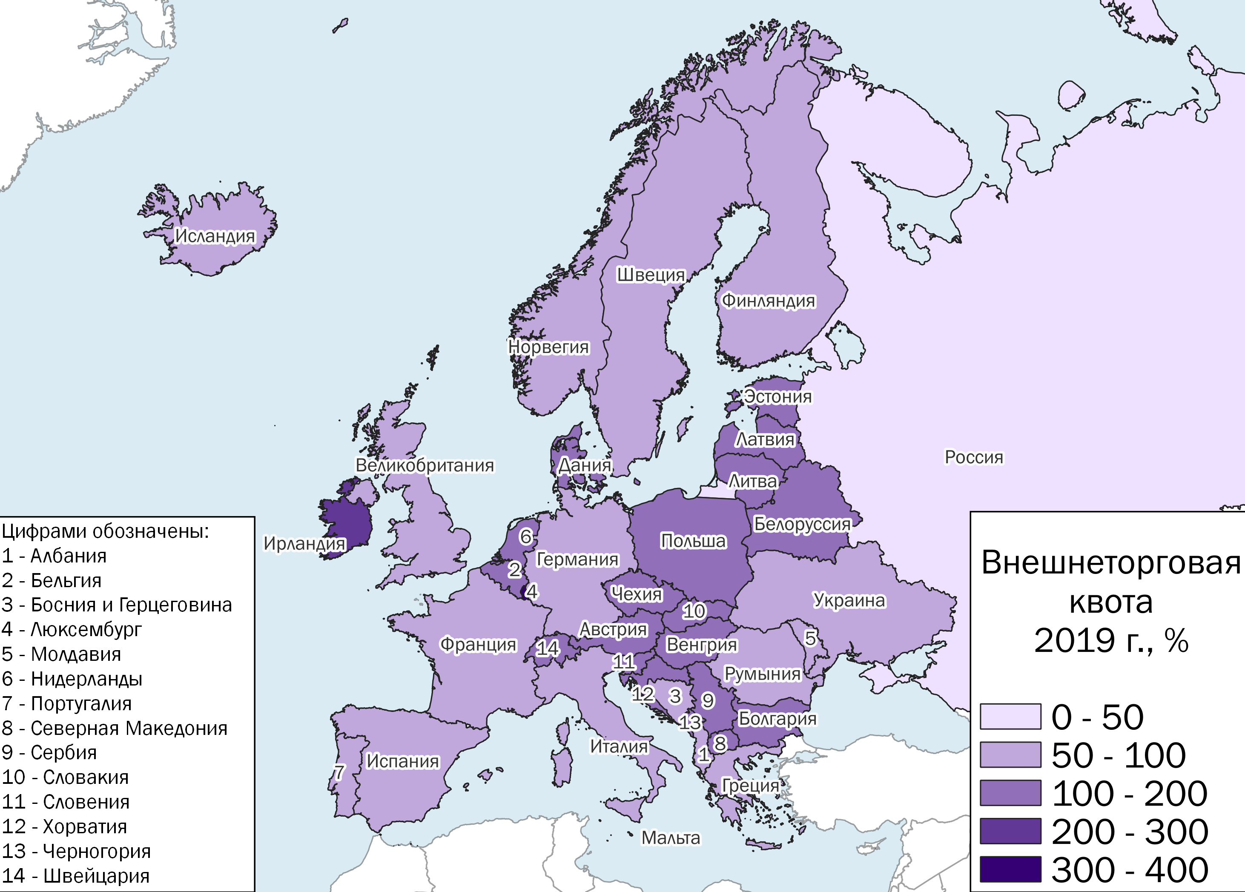
Рис. 39. Внешнеторговая квота в странах Европы в 2019 г.
Доля внешнеторгового оборота товарами со странами региона в совокупном внешнеторговом обороте товарами также существенно различаются по государствам рассматриваемого региона (рис. 40). Наибольшей долей внутрирегиональной торговли товарами отличается Молдавия (92,8%). Также высокие значения данного показателя наблюдаются в Сербии (89,4%), Латвии (88,5%), Черногории (85,4%) и Хорватии (85,2%). Наиболее низкие значения данного показателя характерны для России (48%), Нидерландов (53,3%), Великобритании (55,1%) (Приложение, табл. 5). В целом, большинство стран Центральной, Северной и Юго-Восточной Европы отличаются относительно высокой долей внутрирегиональной торговли товарами, в то время как для Западной Европы, а также России и Украины это менее характерно. Наиболее развитые западноевропейские страны обладают более диверсифицированный географической структурой внешней торговли. Также стоит отметить, что страны с высокой долей внутрирегиональной торговли товарами относятся к менее развитым и, как правило, экспортируют менее конкурентоспособную на мировом рынке продукцию. Такие страны находятся в сфере влияния более развитых западноевропейских государств и в большей степени ориентированы на их рынок, особенно на рынок Германии. Однако в некоторых странах с высокой долей внутрирегиональной торговли также оказывает влияние фактор соседства. Например, главным торговым партнёром Молдавии является Румыния, Черногории – Сербия, Латвии – Литва. Для России и Украины в географической структуре внешней торговли товарами характерна большая доля Китая, Турции, Индии и других стран Азии.
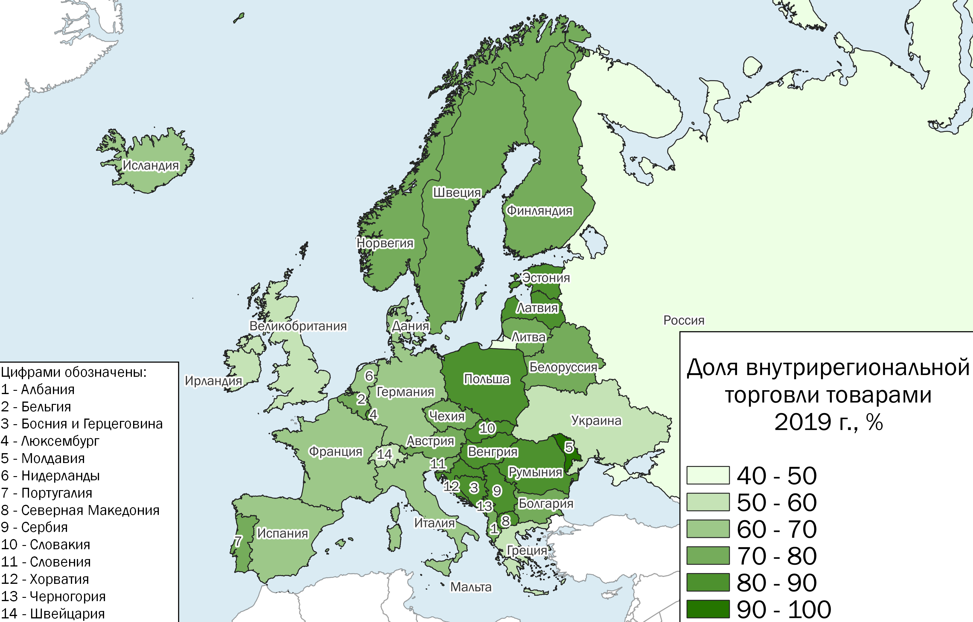
Рис. 40. Доля внутрирегиональной торговли товарами в странах Европы в 2019 г.
Таким образом, Европа является достаточно контрастным регионом с точки зрения включённости в международную торговлю. Различия в социально-экономическом развитии стран, входящих в данный регион, нашли отражение и в характере их внешнеторговой деятельности. Можно сделать вывод, что Европа является одним из главных участников мировой торговли и при этом достаточно интегрированным регионом – 67,3% внешнеторгового оборота приходится на страны региона.
Восточная и Юго-Восточная Азия.
Вторым по значимости регионом в мировой торговле является Восточная и Юго-Восточная Азия, на которую приходится 28,3% от мирового торгового оборота. Крупнейшей страной по значению внешнеторгового оборота в рассматриваемом регионе является Китай, на долю которого приходится 37,3% экспорта и импорта Восточной и Юго-Восточной Азии, также можно отметить Японию – 13%, Гонконг – 9,3%, Республику Корея – 9,1% и Сингапур – 8,8%. Сингапур, как и Гонконг, благодаря своему географическому положению является одним из крупнейших мировых центров реэкспорта, доля которого по разных оценкам составляет 50-60% в общем объёме экспорта данного государства. Гонконг является важнейшим открытым портом для Китая, центром инвестиций и офшорным центром. Значительная часть торговли Китая проходит через порт Гонконга. Так, в 2019 г. Гонконг являлся вторым, после США, торговым партнёром Китая по экспорту. Китай является крупнейшим экспортёром и импортёром не только в рассматриваемом регионе, но и во всём мире. По показателю внешнеторгового оборота в 2019 г. Китай занимал 1-е место в мире. Географическая структура экспорта и импорта данной страны является сильно диверсифицированной. Китай экспортирует товары почти во все страны мира, среди которых в 2019 г. наибольшую долю занимали США (16,5%), Япония (6,2%), Южная Корея (4,7%), Вьетнам (4,2%) и Германия (3,8%). На эти же страны, а также на Тайвань, приходилась и наибольшая доля китайского импорта.
Внешнеторговая квота для Восточной и Юго-Восточной Азии составляет 54,3%. Входящие в этот регион страны также довольно сильно отличаются по данному показателю (Приложение, табл. 7; рис. 41). Высокие значения внешнеторговой квоты характерны для таких государств, как Сингапур (323,5%), Вьетнам (211,5%), Камбоджа (171,1%), Монголия (124,4%) и Малайзия (123%), а также для Гонконга (353,8%). Главным торговым партнёром всех этих стран является Китай, который, наряду с КНДР, Японией и Индонезией, отличается низкими значениями внешнеторговой квоты. Заметно, как страны, входящие в Ассоциацию государств Юго-Восточной Азии (АСЕАН), кроме Индонезии, имеют более высокие значения внешнеторговой квоты. АСЕАН является политической, культурной и экономической организацией с формированием зоны свободной торговли.
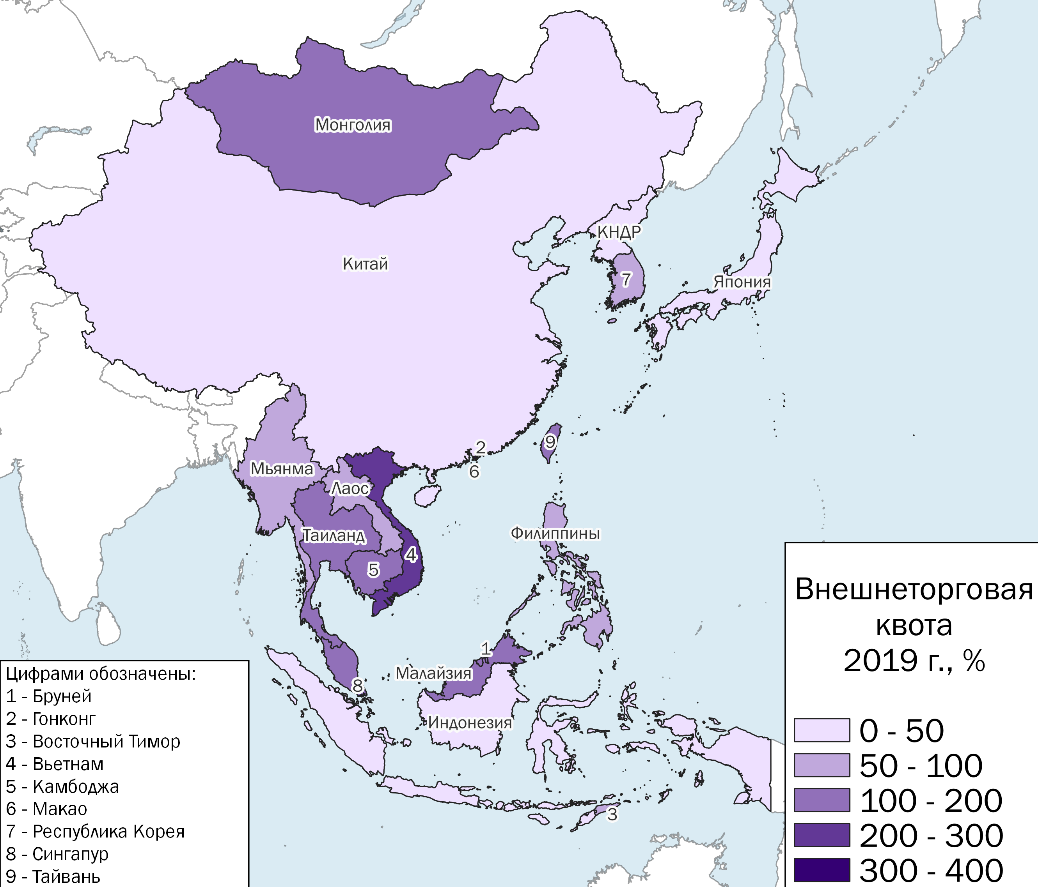
Рис. 41. Внешнеторговая квота в странах Восточной и Юго-Восточной Азии в 2019 г.
В Восточной и Юго-Восточной Азии доля внутрирегиональной торговли товарами в 2019 г. составила 50,9%. По данному показателю выделяются такие страны, как Лаос (92,9%), КНДР (86,5%), Мьянма (76,8%) и Восточной Тимор (76%), а также Гонконг (74,9%), выполняющий роль посредника в торговле с Китаем (Приложение, табл. 7). Стоит отметить, что не для всех этих стран главным торговым партнёром является Китай: для Лаоса – это Таиланд, для Восточного Тимора – Сингапур. Однако Лаос – государство, не имеющее выхода к морю, в отличие от его соседей, поэтому потоки экспорта и импорта данной страны проходят через соседние страны, что повышает долю внутрирегиональной торговли для Лаоса. КНДР ввиду наложенных на неё санкций и особой политической ситуации слабо включена в мировую торговлю и не имеет возможности развивать свои внешнеторговые связи. Мьянма также испытывает трудности в развитии своего экспорта из-за политической нестабильности в стране. Восточный Тимор имеет особое географическое положение – практически со всех сторон окружён Индонезией, которая, соответственно, является одним из главных торговых партнёров данной страны. Сингапур выполняет роль перевалочного пункта для экспорта сырой нефти из Восточного Тимора. В Китае, Японии и Республике Корея доля внутренней торговли товарами существенно ниже – 37,4%, 48,9% и 51,4% соответственно (рис. 42). Эти страны в данном регионе в большей степени интегрированы в мировую экономику и развивают внешнеторговые отношения со многими государствами.
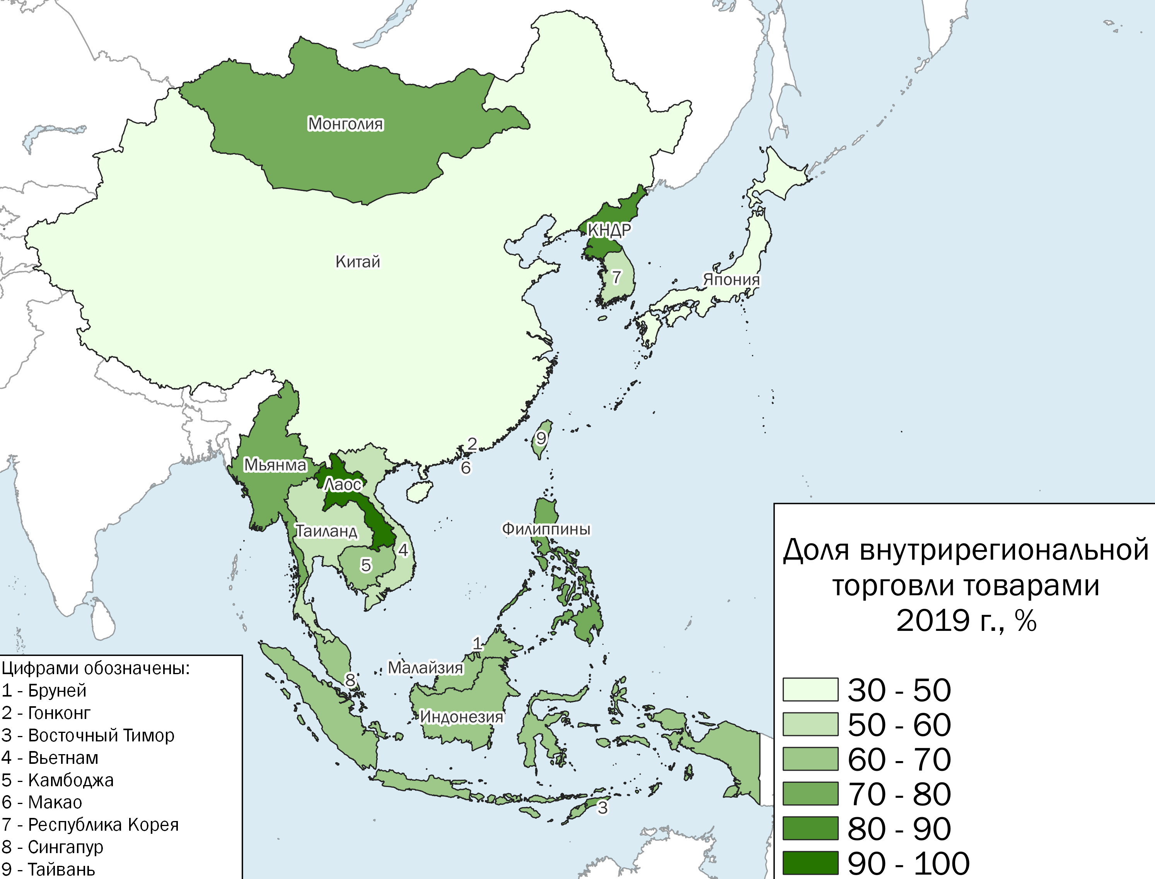
Рис. 42. Доля внутрирегиональной торговли товарами в странах Восточной и Юго-Восточной Азии в 2019 г.

Северная Америка.
В данный регион входят только две страны – Канада и Соединённые Штаты Америки, однако это не уменьшает его значимости в мировой торговле. На США и Канаду приходится 13,9% мирового товарооборота, а Соединённые Штаты являются вторым по значимости в мировой торговле государством после Китая.
Показатель внешнеторговой квоты в 2019 г. в целом для североамериканского региона составляет 29,2%, что существенно ниже, чем в рассматриваемых ранее регионах. Причём в Канаде данный показатель существенно выше, чем в США – 65,4% и 26,3% соответственно.
Регион имеет относительно низкую долю внутрирегиональной торговли товарами – 24,4%, и показатель сильно отличается для Канады и США. Несмотря на то, что главными торговыми партнёрами США являются Канада и Мексика, данная страна имеет сильно диверсифицированную структуру как экспорта, так и импорта. Внешнеторговые связи США выходят далеко за рамки региона, что обуславливает достаточно низкую долю внутрирегиональной торговли товарами в США – 15,6%. Для Канады характерна обратная ситуация: больше половины внешнеторговых операций приходится только на одну страну – США – 62,8% (Приложение, табл. 9).

Юго-Западная Азия.
Четвёртое место по объёму внешнеторгового оборота занимает такой регион, как Юго-Западная Азия, для которого данный показатель в 2019 г. составлял 2 849,3 млрд долларов (5,9% от мирового товарооборота). Наибольшее значение внешнеторгового оборота в рассматриваемом регионе наблюдается в Объединённых Арабских Эмиратах (699,6 млрд долларов), Саудовской Аравии (504,8 млрд долларов) и Турции (476,5 млрд долларов).
Внешнеторговая квота для Юго-Западной Азии составляет 79,8%, что является достаточно высоким значением. По данному показателю в регионе выделяются такие государства, как ОАЭ (167,7%), Республика Кипр (151%), Бахрейн (141,7%) и Грузия (118,3%) (рис. 43). ОАЭ являются одним из крупнейших реэкспортёров различной продукции, что объясняет высокое значение внешнеторговой квоты. При этом ОАЭ, Бахрейн и Республика Кипр являются офшорными зонами. Грузия же является посредником в торговле между Турцией и Азербайджаном. Наименьшие значения внешнеторговой квоты характерны для наиболее конфликтогенных территорий в рассматриваемом регионе – Йемен (46%), Сирия (40,8%), Палестина (45%) и Израиль (56,8%), а также Иран (56,2%), находящийся под санкциями более 40 лет.
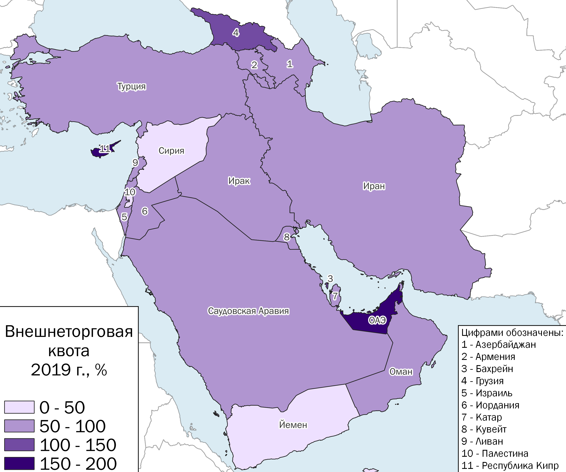
Рис. 43. Внешнеторговая квота в странах Юго-Западной Азии в 2019 г.
Доля внутрирегиональной торговли товарами в данном регионе сравнительно невелика – 14,2% (Приложение, табл. 11; рис. 44). В этом отношении сильно выделяется Палестина (84,2%), однако это связано с тем, что в основном данное государство осуществляет свою внешнеторговую деятельность через Израиль, который, несмотря на определённые сложности в отношениях между ними, является её главным торговым партнёром. Также относительно высокая доля внутрирегиональной торговли товарами характерна для Сирии (45,6%), основными торговыми партнёрами которой в данном регионе являются Турция, ОАЭ и Саудовская Аравия. Наименьшее значение рассматриваемого показателя наблюдается в Республике Кипр – 8,1%. Данное государство с 2004 г. является членом Европейского союза, поэтому внешнеторговая деятельность Кипра в первую очередь ориентирована на европейский рынок. Низкое значение доли внутрирегиональной торговли характерно и для Израиля (8,5%), так как государство находится в сложных отношениях со странами региона, и для Саудовской Аравии (10%), являющейся одним из крупнейших в мире экспортёром нефти в Китай, Индию, Японию, Республику Корея, США и многие другие страны.
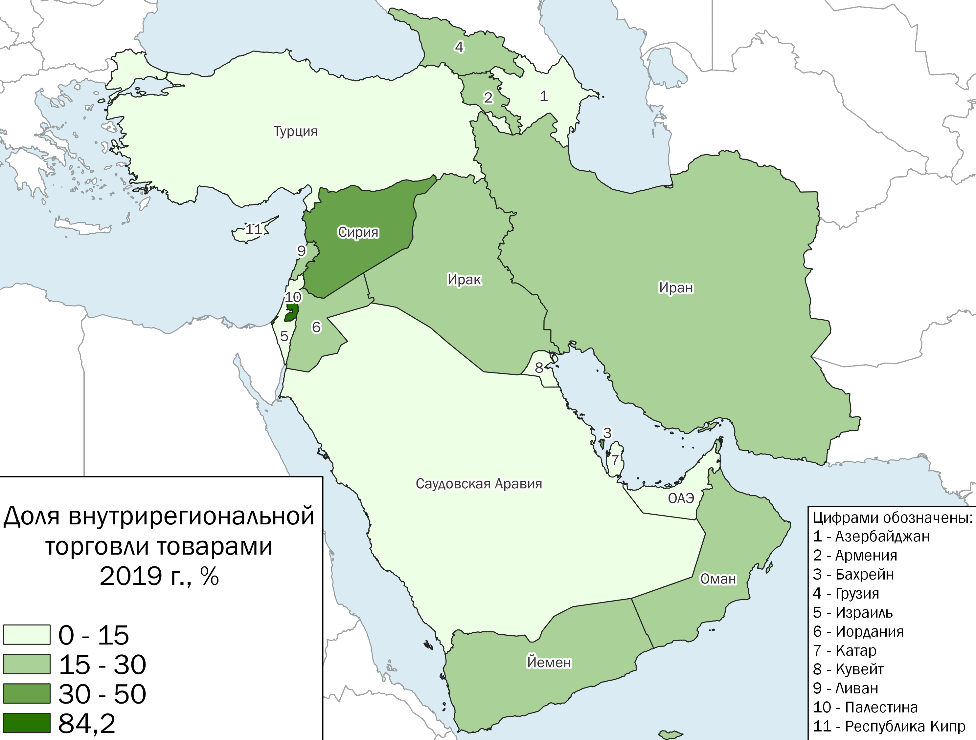
Рис. 44. Доля внутрирегиональной торговли товарами в странах Юго-Западной Азии в 2019 г.
Латинская Америка и Карибский бассейн.
Внешнеторговый оборот Латинской Америки и стран Карибского бассейна в 2019 г. равнялся 2 458,9 млрд долларов – 5,1% от мирового торгового оборота. В рассматриваемом регионе по показателю внешнеторгового оборота выделяются такие страны, как Мексика (988,6 млрд долларов) и Бразилия (534,4 млрд долларов) (Приложение, табл. 13).
В целом для региона показатель внешнеторговой квоты составляет 47,2%. Максимальные значения данного показателя в 2019 г. наблюдались в Суринаме (122%), Гайане (117,7%) и Белизе (110%) (рис. 45). Данные страны являются самыми бедными в Латинской Америке, для них характерен отрицательный торговый баланс и зависимость от импорта, а в экспорте большая часть приходится на сельскохозяйственные товары, либо полезные ископаемые (Суринам).
Самое низкое значение внешнеторговой квоты характерно для Венесуэлы (13,1%) – страны, экономика и внешняя торговля которой сильно пострадали из-за санкций со стороны США. Санкции в отношении Венесуэлы представляют собой ограничения на золотодобывающий и нефтяной секторы, составляющие основу экспортного потенциала данной страны, а также на финансовой сектор, что существенно сократило возможность сотрудничества с международными финансовыми учреждениями, банками и организациями.
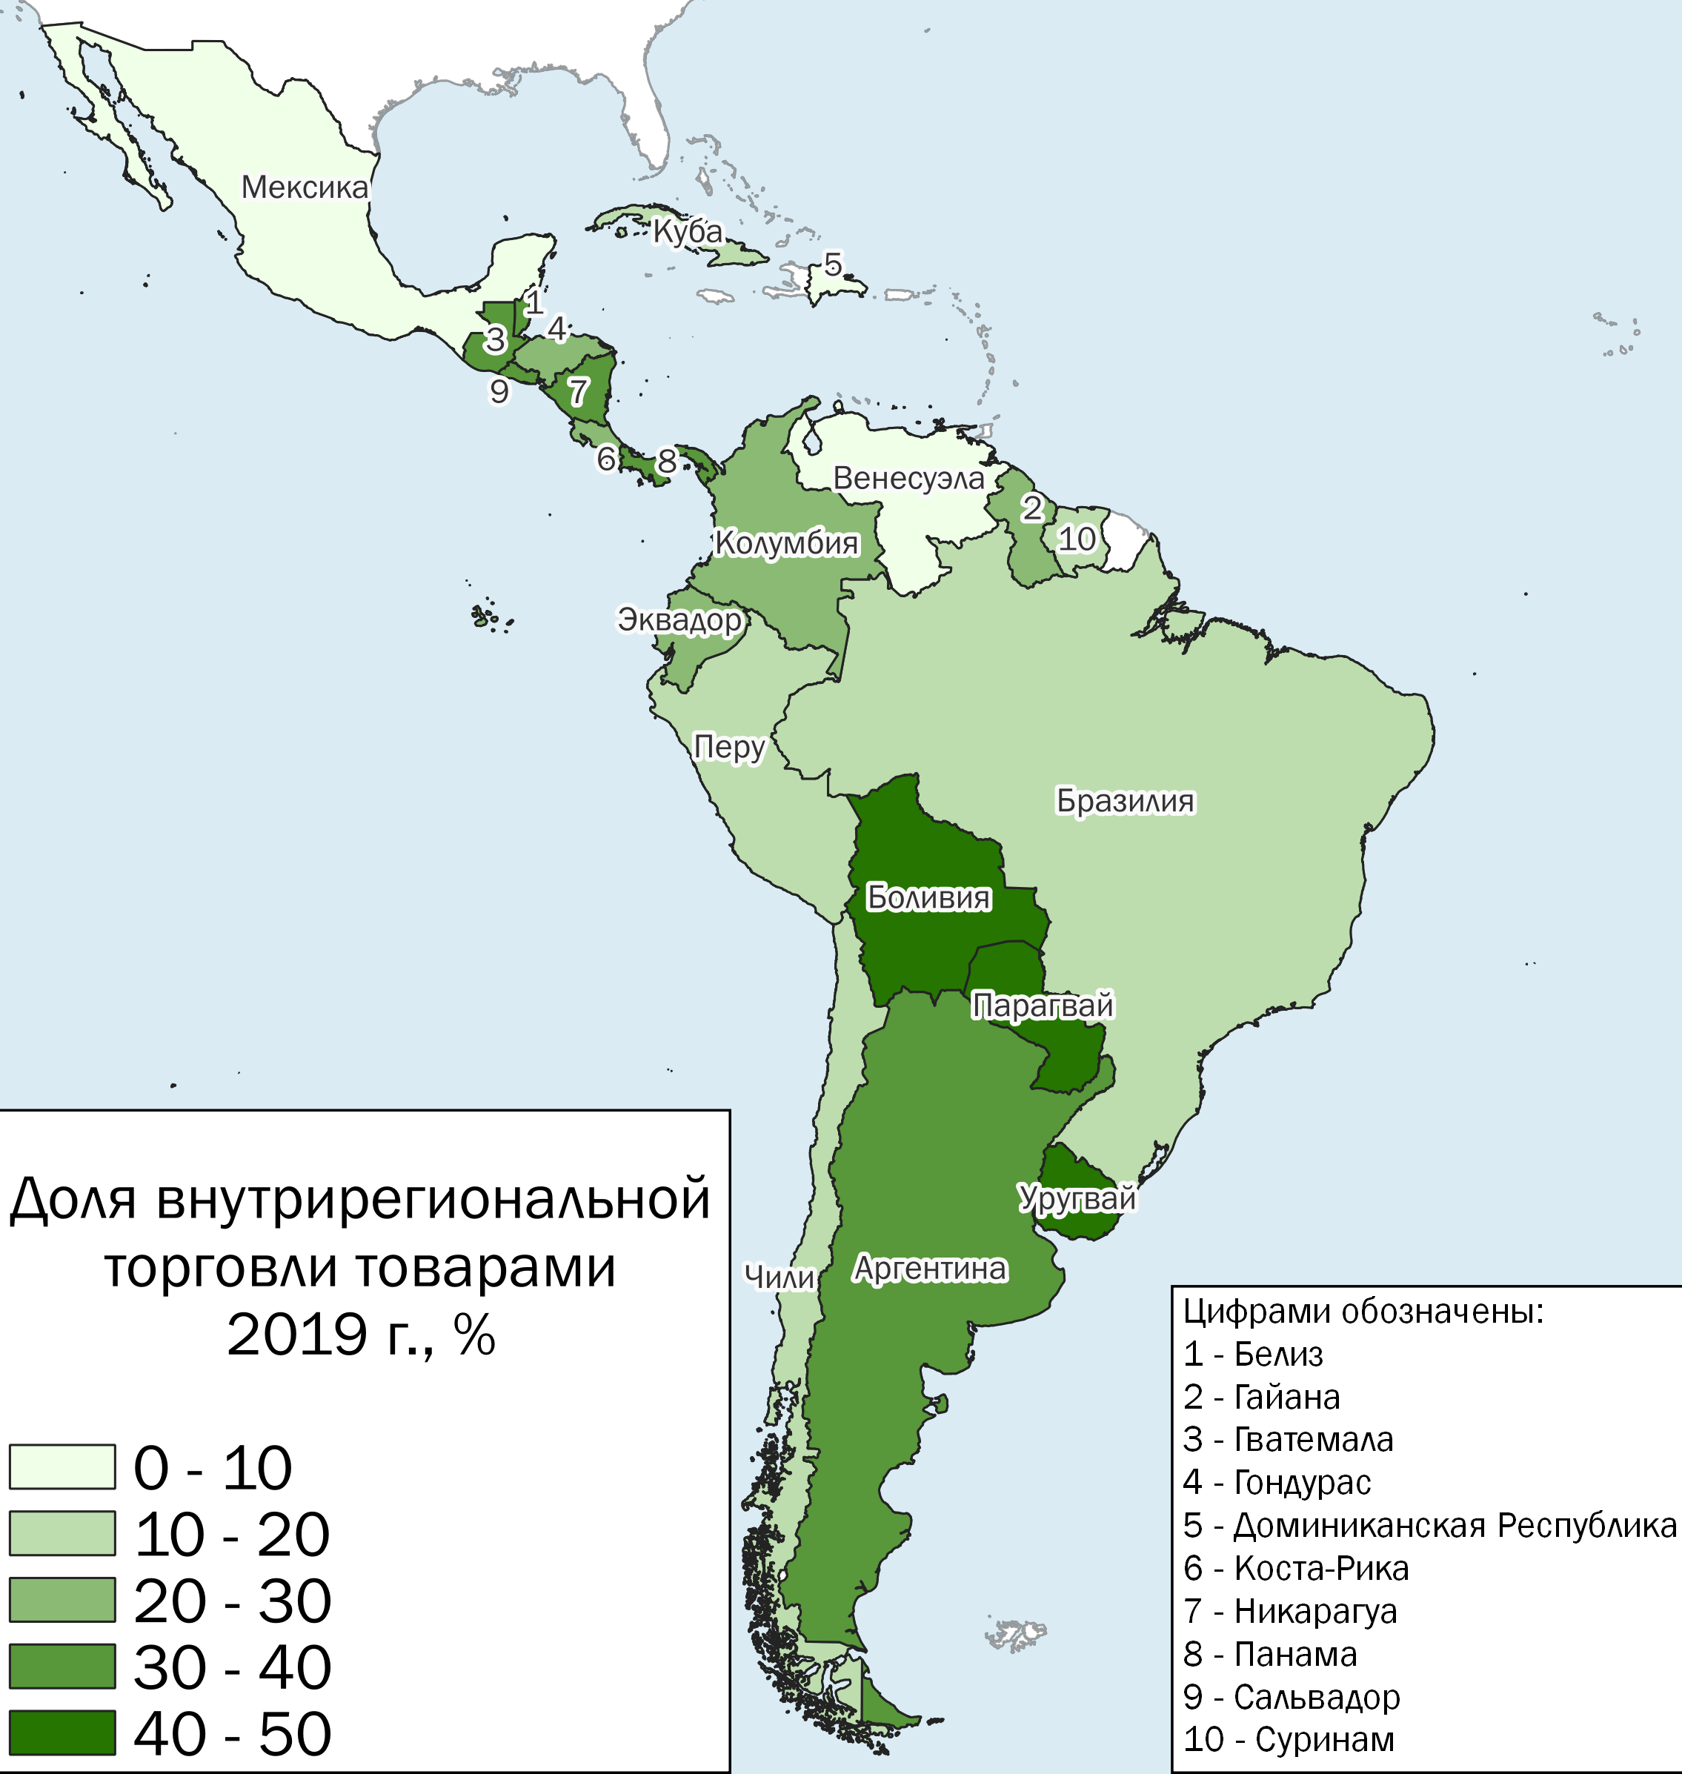
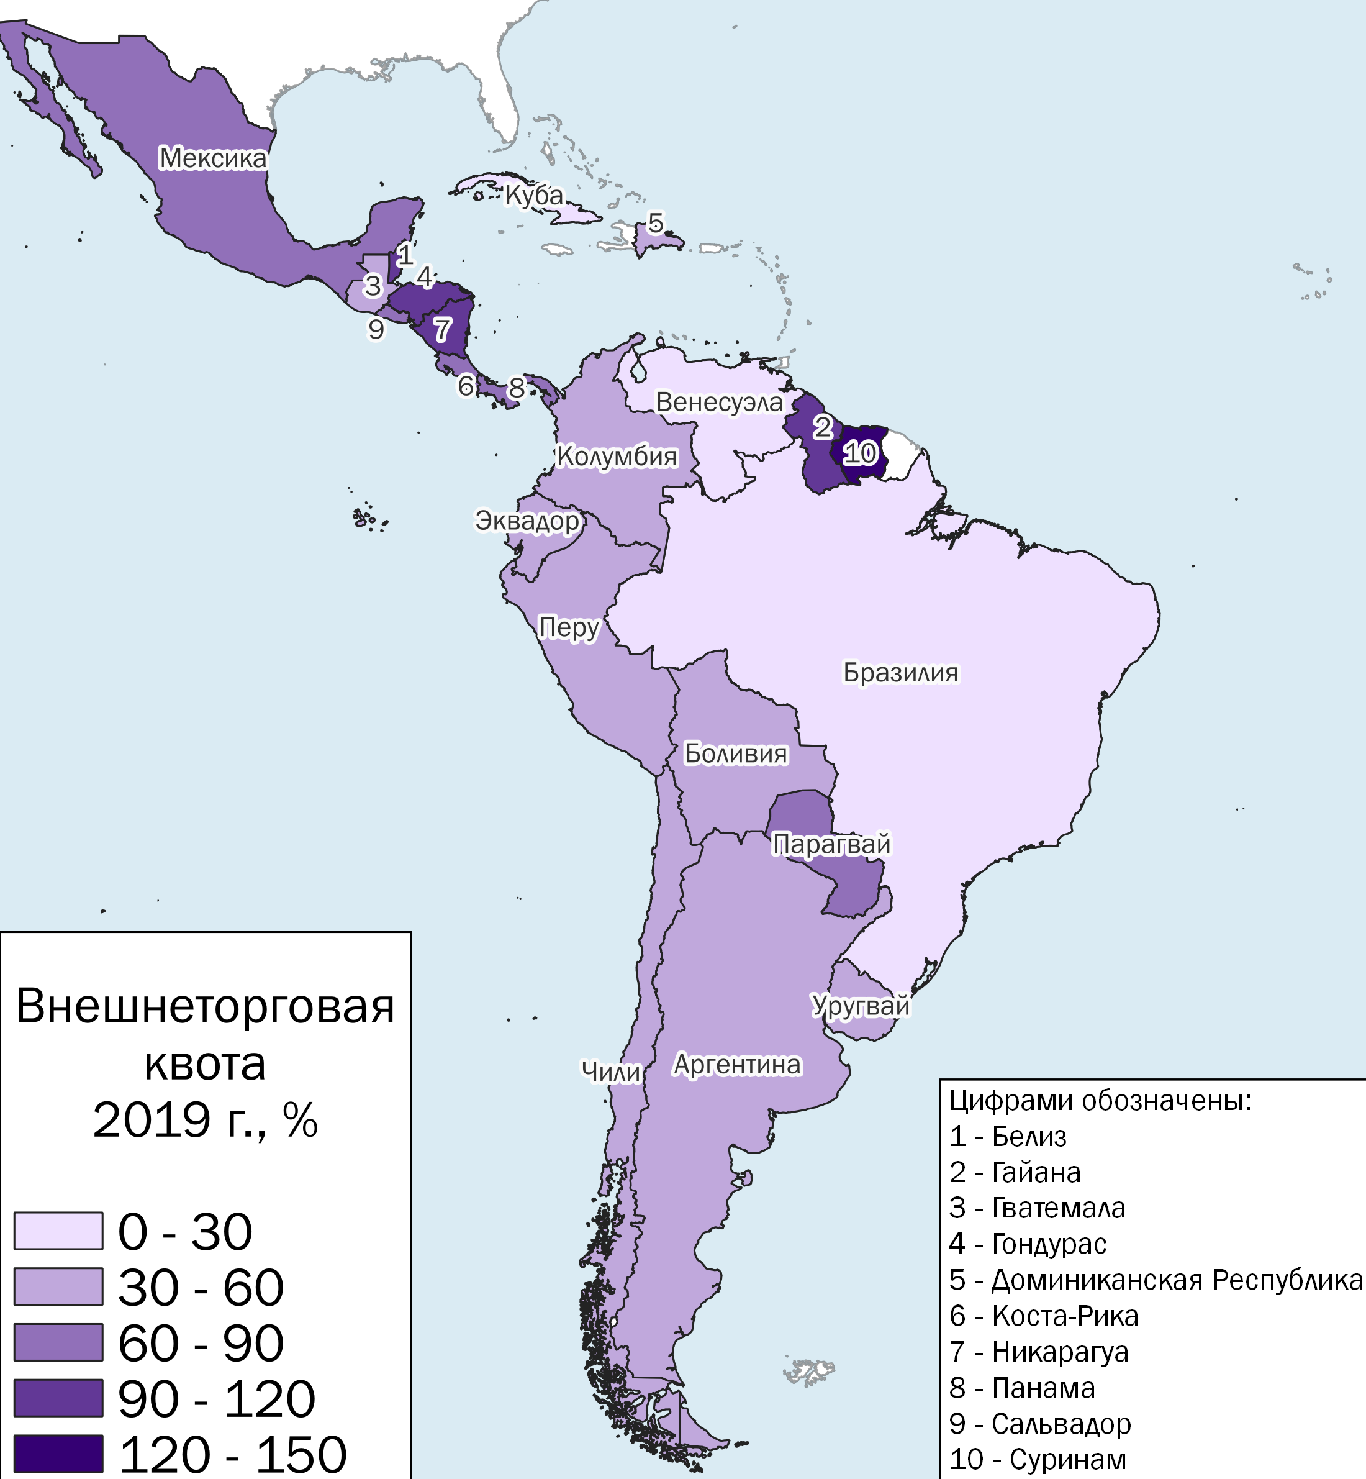
Доля внутрирегиональной торговли товарами в рассматриваемом регионе невелика – 14%. В странах рассматриваемого региона этот показатель не превышает 50% (Приложение, табл. 13; рис. 46). Самая высокая доля внутрирегиональной торговли товарами характерна для стран, не имеющих выхода к морю – Парагвай (49,8%), Боливия (45,6%), внешняя торговля которых осуществляется, как правило, через Бразилию, Чили и Перу. Помимо Парагвая и Боливии, относительно высокую долю внутренней торговли товарами имеет Уругвай – 42,6%. Наименьшее значение данного показателя наблюдается в Мексике (3,6%), так как, являясь членом НАФТА, внешнеторговая деятельность данной страны ориентирована на соответствующие страны, прежде всего на США. Также низкая доля внутрирегиональной торговли характерна для Венесуэлы (8,4%), так к санкциям в отношении неё присоединились некоторые страны Латинской Америки и её членство в МЕРКОСУР, представляющей собой общий рынок между Аргентиной, Бразилией, Уругваем и Парагваем, было приостановлено.

Рис. 45. Внешнеторговая квота в странах Латинской Америки и Карибского бассейна в 2019 г.
Рис. 46. Доля внутрирегиональной торговли товарами в странах Латинской Америки и Карибского бассейна в 2019 г.

Центральная и Южная Азия.
На долю Центральной и Южной Азии в 2019 г. приходилось 3,3% мирового торгового оборота. Абсолютным лидером по показателю внешнеторгового оборота в данном регионе является Индия – 1 130,6 млрд долларов, что составляет 70,8% от всего внешнеторгового оборота Центральной и Южной Азии.
Внешнеторговая квота для Центральной и Южной Азии в 2019 г. равнялась 40,9%. Наибольшие значения данного параметра характерны для таких стран, как Киргизия (99,4%), Бутан (82,1%), а также Мальдивы (147,9%). В этих странах одни из самых низких значений ВВП в данном регионе, и они в большей степени зависят от международной торговли, главным образом от импорта. Самые низкие значения внешнеторговой квоты наблюдаются в Туркменистане (27,8%), Пакистане (30,3%), Бангладеш (36,8%) и Индии (39,4%) (Приложение, табл. 15; рис. 47). Индия, Пакистан и Бангладеш являются крупнейшими странами по размеру экономики в данном регионе, а Туркменистан представляет собой государство с автаркическими тенденциями.
Доля внутрирегиональной торговли товарами в Центральной и Южной Азии по данным 2019 г. составляет 6,6%. Этот показатель достаточно сильно различается в рамках рассматриваемого региона (Приложение, табл. 15; рис. 48). Как и в предыдущих регионах, наибольшая доля внутренней торговли характерна для стран, не имеющих выхода к морю – Непал (64,2%), Бутан (56,9%) и Афганистан (53%). Более 90% внешнеторгового оборота Непала и Бутана приходится на Индию. Для Афганистана, помимо Индии, значимым торговым партнёром является Пакистан. Наименьшее значение внутрирегиональная торговля имеет для Индии, где она составляет только 3,5% от всего внешнеторгового оборота страны. В структуре внешнеторгового оборота Индии наибольшую долю занимают такие страны, как Соединённые Штаты Америки, Китай, Объединённые Арабские Эмираты. На снижение доли внутрирегиональной торговли существенно влияет близость Китая и России, которые «переманивают» на себя главным образом страны Центральной Азии.

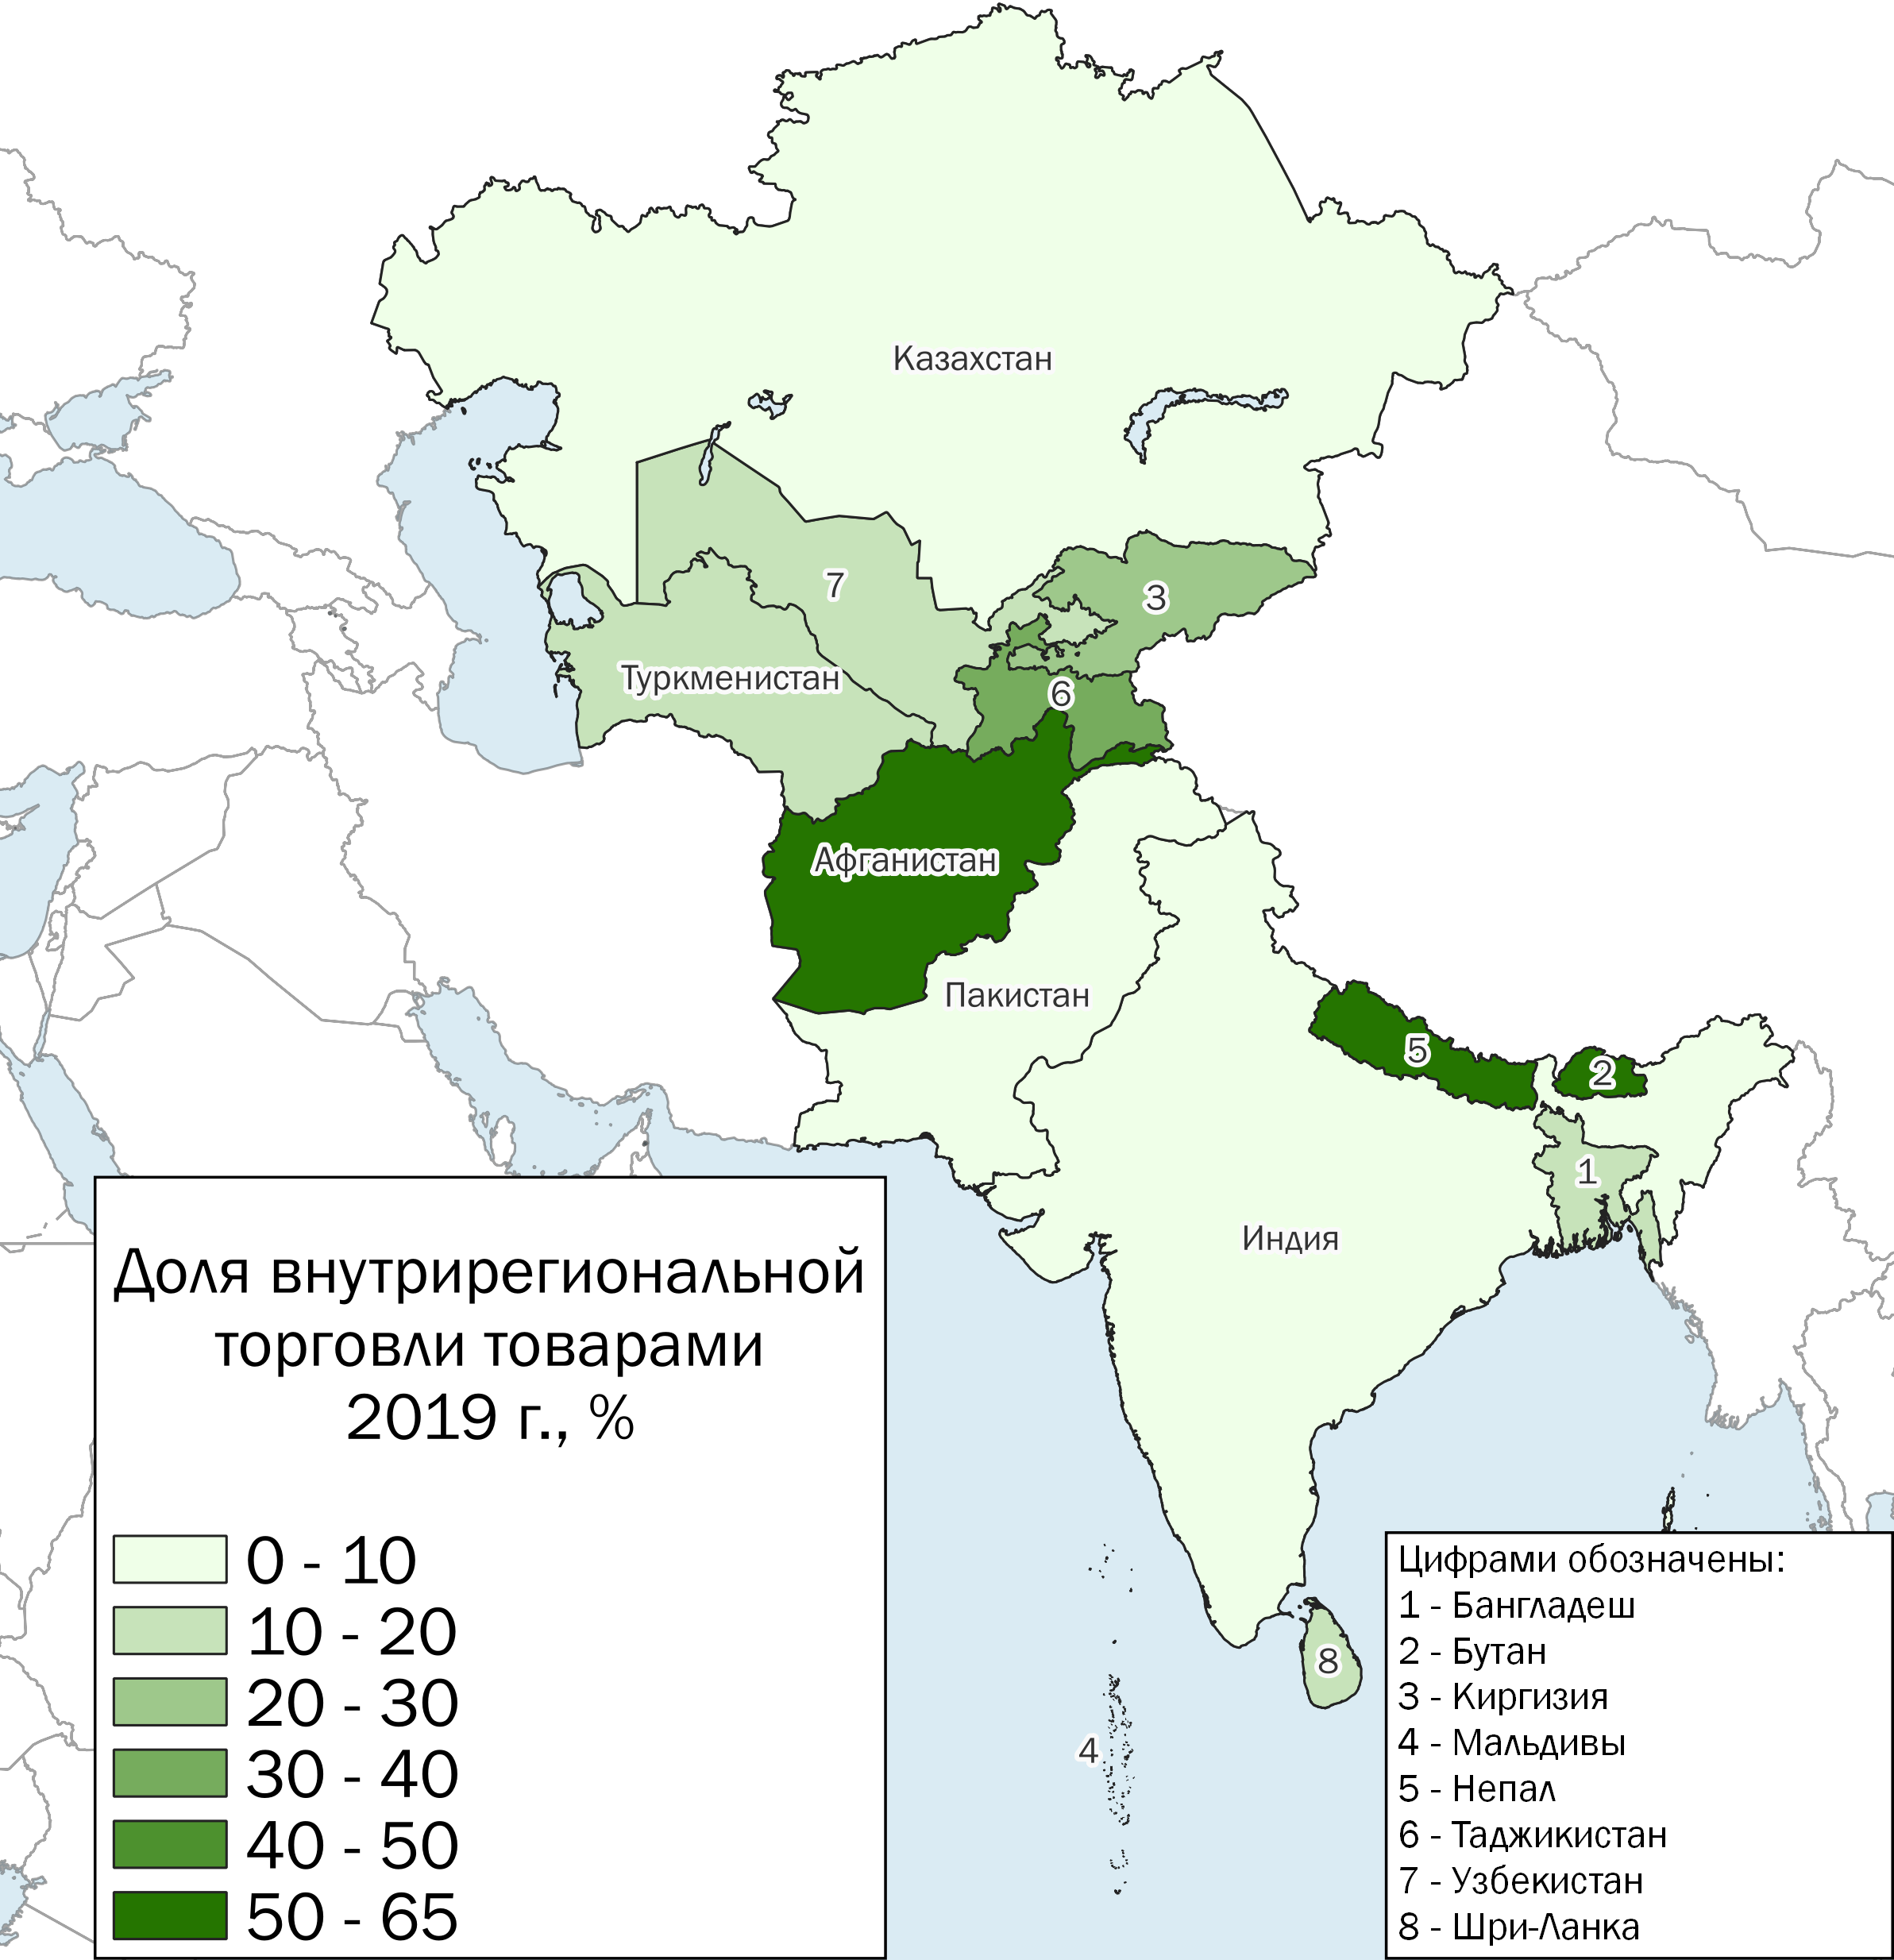
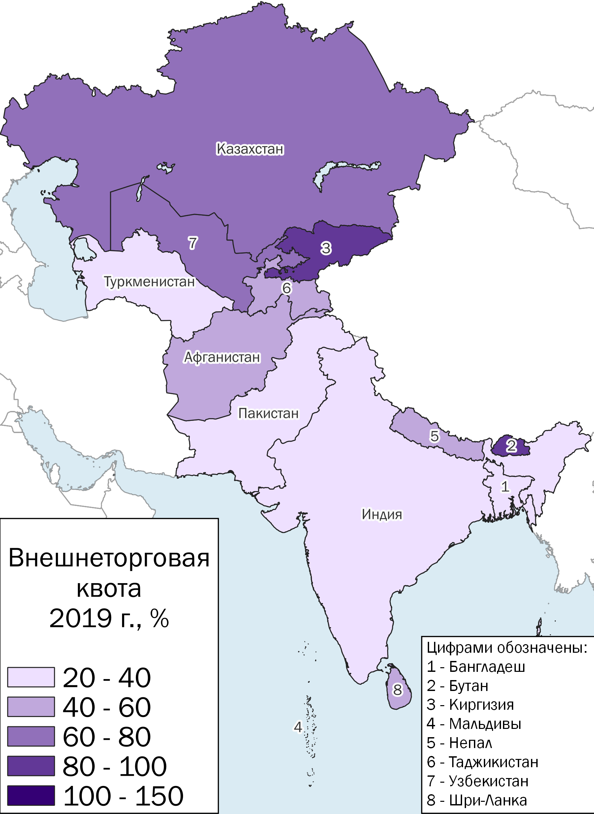
Рис. 47. Внешнеторговая квота в странах Центральной и Южной Азии в 2019 г.
Рис. 48. Доля внутрирегиональной торговли товарами в странах Центральной и Южной Азии в 2019 г.

Африка.
Доля этого региона в мировой торговле в 2019 г. равнялась 2,8%, внешнеторговый оборот составил 1 339 млрд долларов. Африка является очень контрастным регионом – этнические конфликты, колониальное прошлое, слабый уровень социально-экономического развития наложили отпечаток на характер международной торговли в данном регионе. Наибольший внешнеторговый оборот среди стран Африки наблюдается в ЮАР (210,1 млрд долларов), Нигерии (152,4 млрд долларов), Египте (131 млрд долларов) и Марокко (104,5 млрд долларов), в экспорте которых преобладают преимущественно сырьевые и сельскохозяйственные товары, а импорте – продукция обрабатывающей промышленности.
В 2019 г. внешнеторговая квота для рассматриваемого региона составляла 53,4%, и показатель достаточно сильно различается по странам Африки (Приложение, табл. 17; рис. 49). Самое больше значение внешнеторговой квоты наблюдается в Джибути – 296,1%. В 2019 г. более половины экспорта из Джибути составляли транспортные услуги. В связи с закрытием морских портов Эритреи для Эфиопии из-за конфликта между этими государствами, Джибути является главным посредником в торговле с Эфиопией, так как последняя не имеет выхода к морю. Также высокая внешнеторговая квота наблюдается в таких государствах Африки, как Лесото (141%), Республика Конго (127%), Мозамбик (115,9%). При этом для Лесото и особенно Мозамбика важное значение имеет импорт – в Лесото импорт превышает экспорт почти в 2 раза, а в Мозамбике в 2,5 раза. Для Республики Конго важное значение имеет экспорт нефти, на долю которой приходится 65,5% экспорта данной страны. Наименьшее значение внешнеторговой квоты характерно для Южного Судана (16,2%). Около 95% экспорта данной страны приходится на нефть, которая поставляется главным образом в Китай. В целом, в большинстве государств Восточной Африки наблюдается низкое значение внешнеторговой квоты, кроме уже упомянутых Джибути, Мозамбика, а также Сомали.
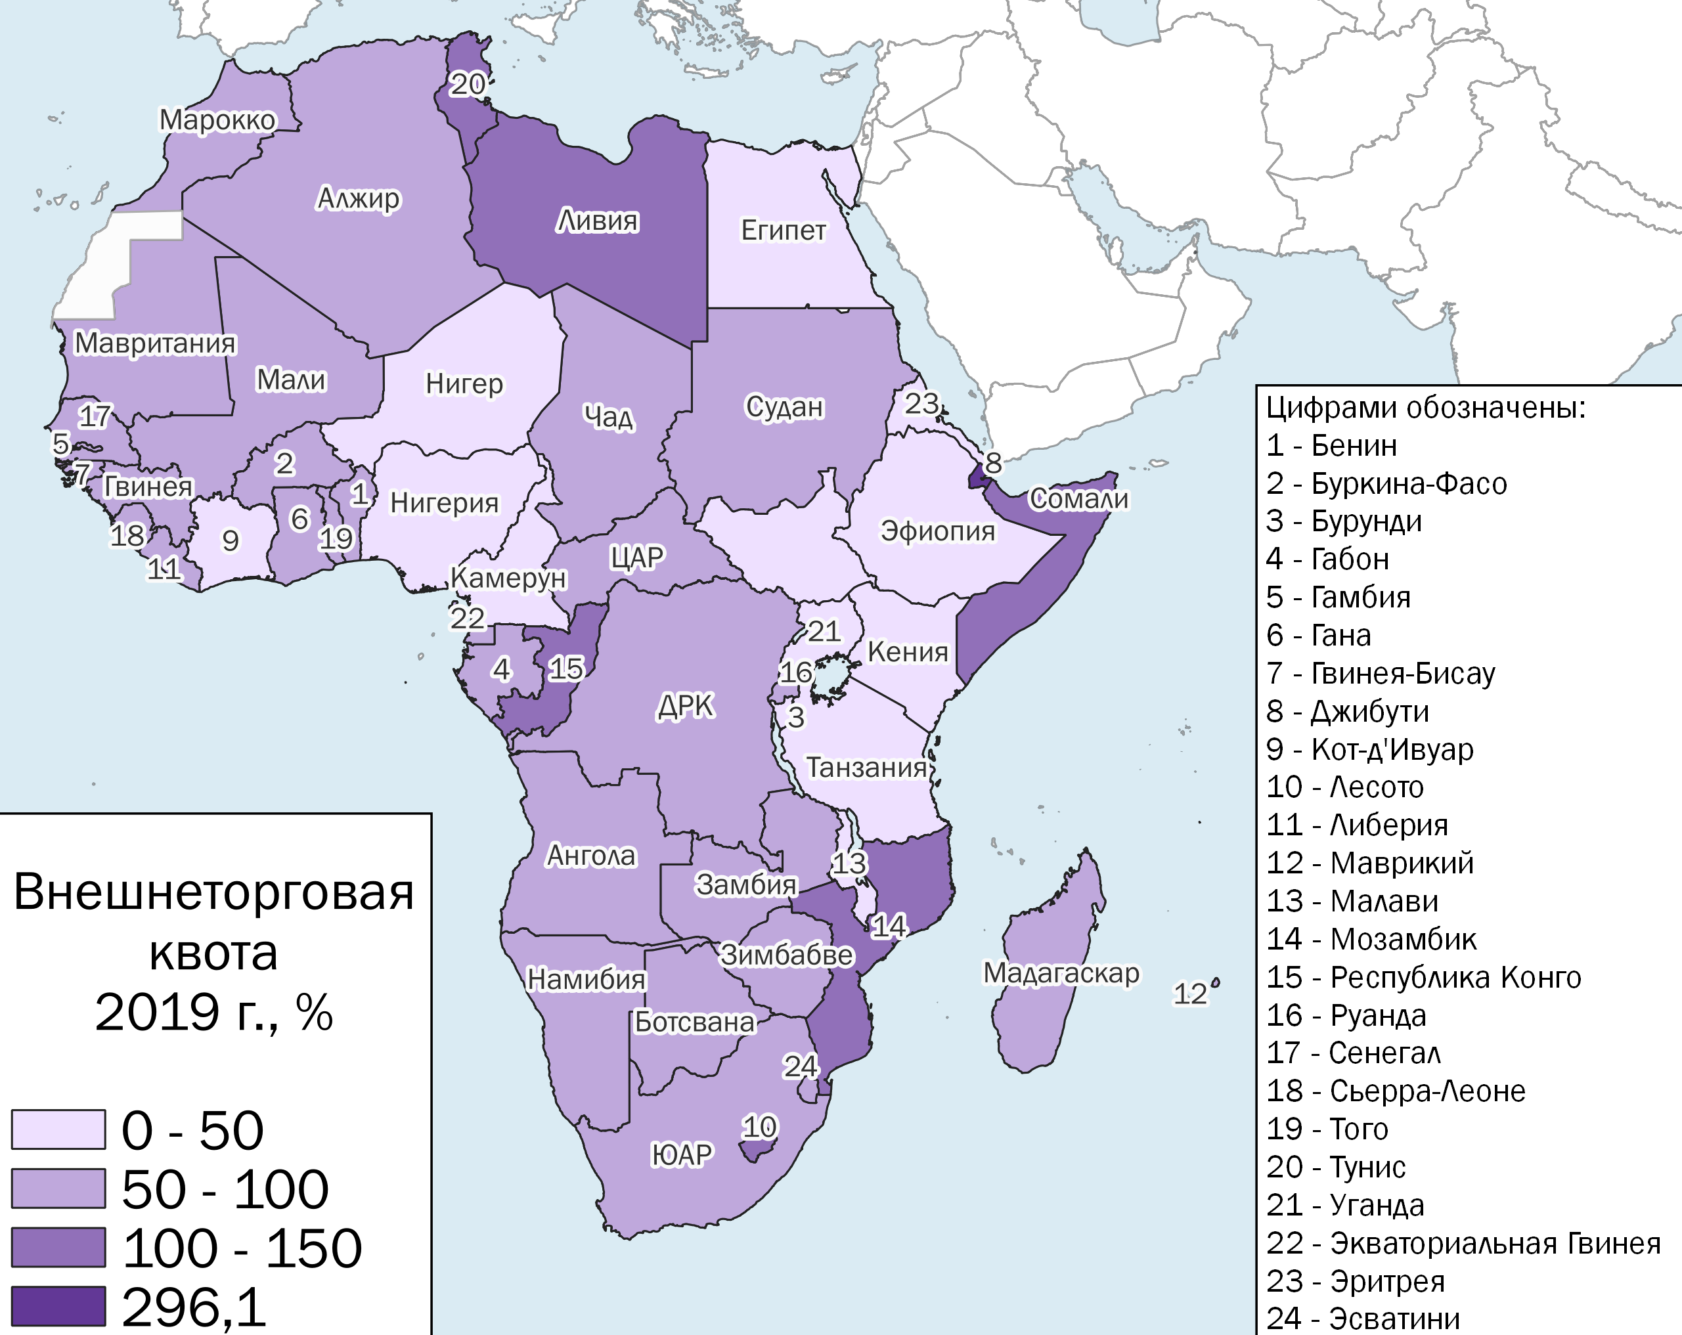
Рис. 49. Внешнеторговая квота в странах Африки в 2019 г.
На внутрирегиональную торговлю товарами в Африке приходится 13,1%. Наибольшую долю внутренняя торговля имеет в таких странах, как Намибия (59,2%), Того (55,2%) и Лесото (55,2%) (Приложение, табл. 17). Главным торговым партнёром Намибии в Африке является ЮАР, в которую Намибия экспортирует золото и сельскохозяйственные товары, а импортирует обширную номенклатуру товаров – продукцию химической промышленности, минеральное сырьё, транспортные средства, бытовую технику и др. В структуре импорта Того около половины приходится на страны Азии и около четверти на Европу, а в структуре экспорта половину занимают страны Африки. Исходя из этого можно предположить, что для Того характерен реэкспорт товаров из Азии и Европы в другие страны Африки, что объясняет высокое значение внутренней торговли. Высокая доля внутренней торговли в Лесото объясняется особым географическим положением данной страны – государство-анклав, полностью окруженное территорией ЮАР, поэтому большая часть внешнеторговых операций Лесото, особенно импорта, проходят через ЮАР. В целом, можно заметить, что в Африке доля внутренней торговли увеличивается по направлению с севера на юг (рис. 50). Северные африканские государства имеют больше возможностей для торговли с соседними европейскими странами, чем южные.
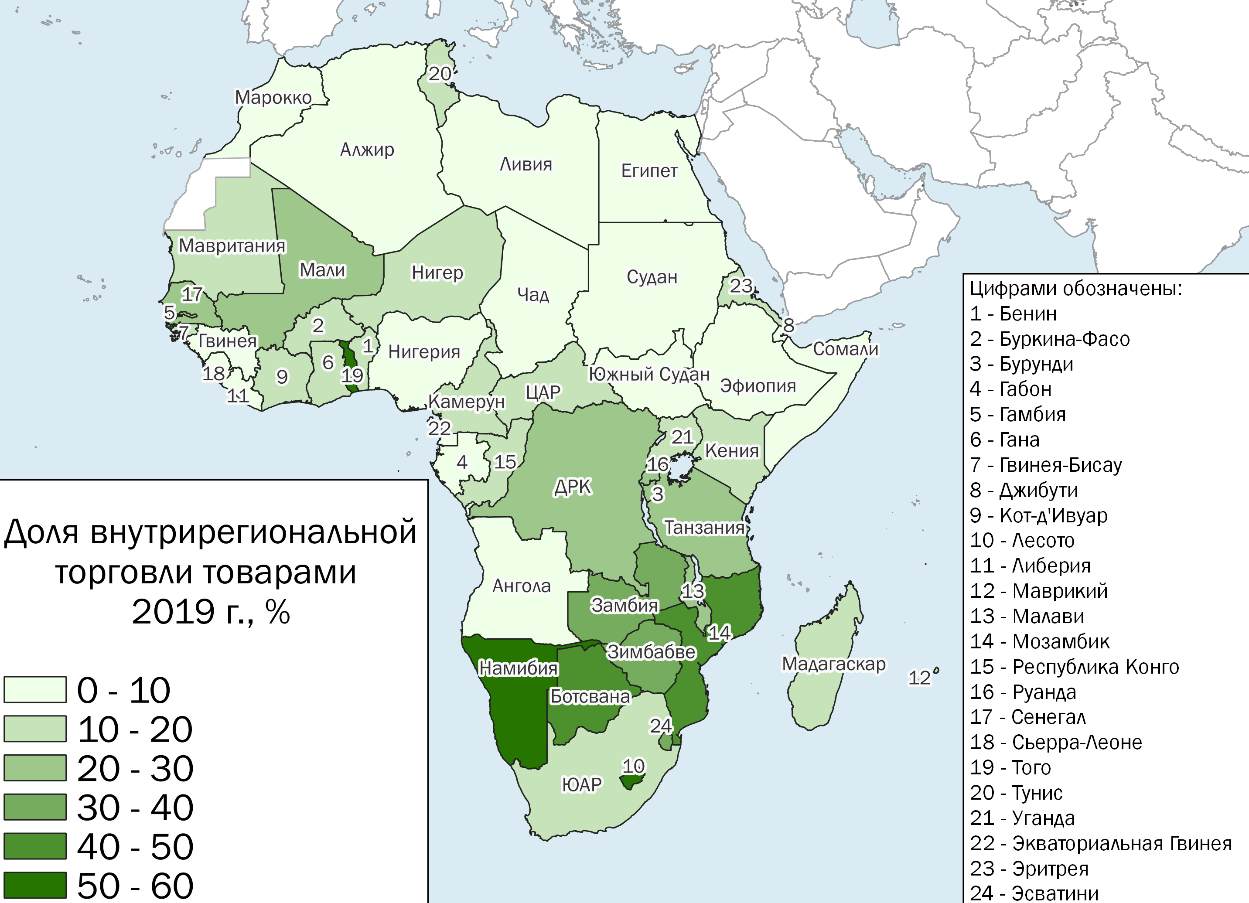
Рис. 50. Доля внутрирегиональной торговли в странах Африки в 2019 г.
Австралия и Океания.
Наименьшую долю в мировой торговле имеет такой регион, как Австралия и Океания, на который в 2019 г. приходилось 1,6% мирового товарного оборота. Большую часть внешнеторгового оборота данного региона занимает Австралия – 85% (1 392 млрд долларов), а вместе с Новой Зеландией – 98% внешнеторгового оборота рассматриваемого региона.
Внешнеторговая квота в Австралии и Океании в 2019 г. составила 47,6%. В Австралии данный показатель равнялся 45,8%, в островных государствах он, как правило, выше, так как они в большей степени зависимы от импорта (Приложение, табл. 19; рис. 51).
Внутрирегиональная торговля занимает только 6% от общего внешнеторгового оборота региона. Также заметно то, что данный показатель для островных государств выше, чем для Австралии, где доля внутренней торговли в 2019 г. составляла 3,6% (Приложение, табл. 19; рис. 52). Главными торговыми партнёрами Австралии являются страны Восточной и Юго-Восточной Азии – Китай, Япония, Южная Корея, в которые данная страна экспортирует преимущественно сырьевые товары (каменный уголь, руды чёрных и цветных металлов), а импортирует различную технику, продукцию химической промышленности, транспортные средства и др.
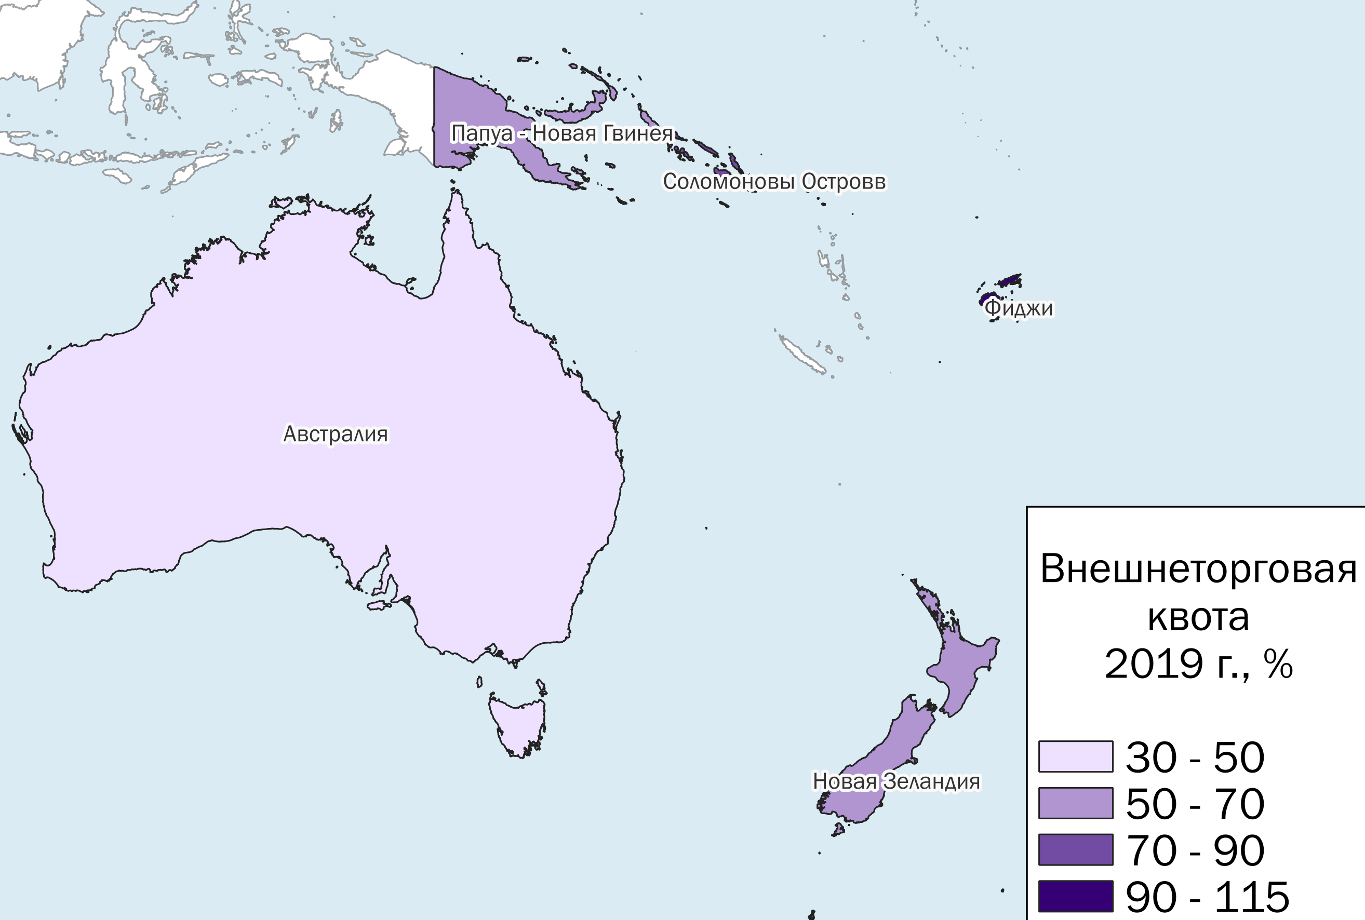
Рис. 51. Внешнеторговая квота в Австралии и в странах Океании в 2019 г.
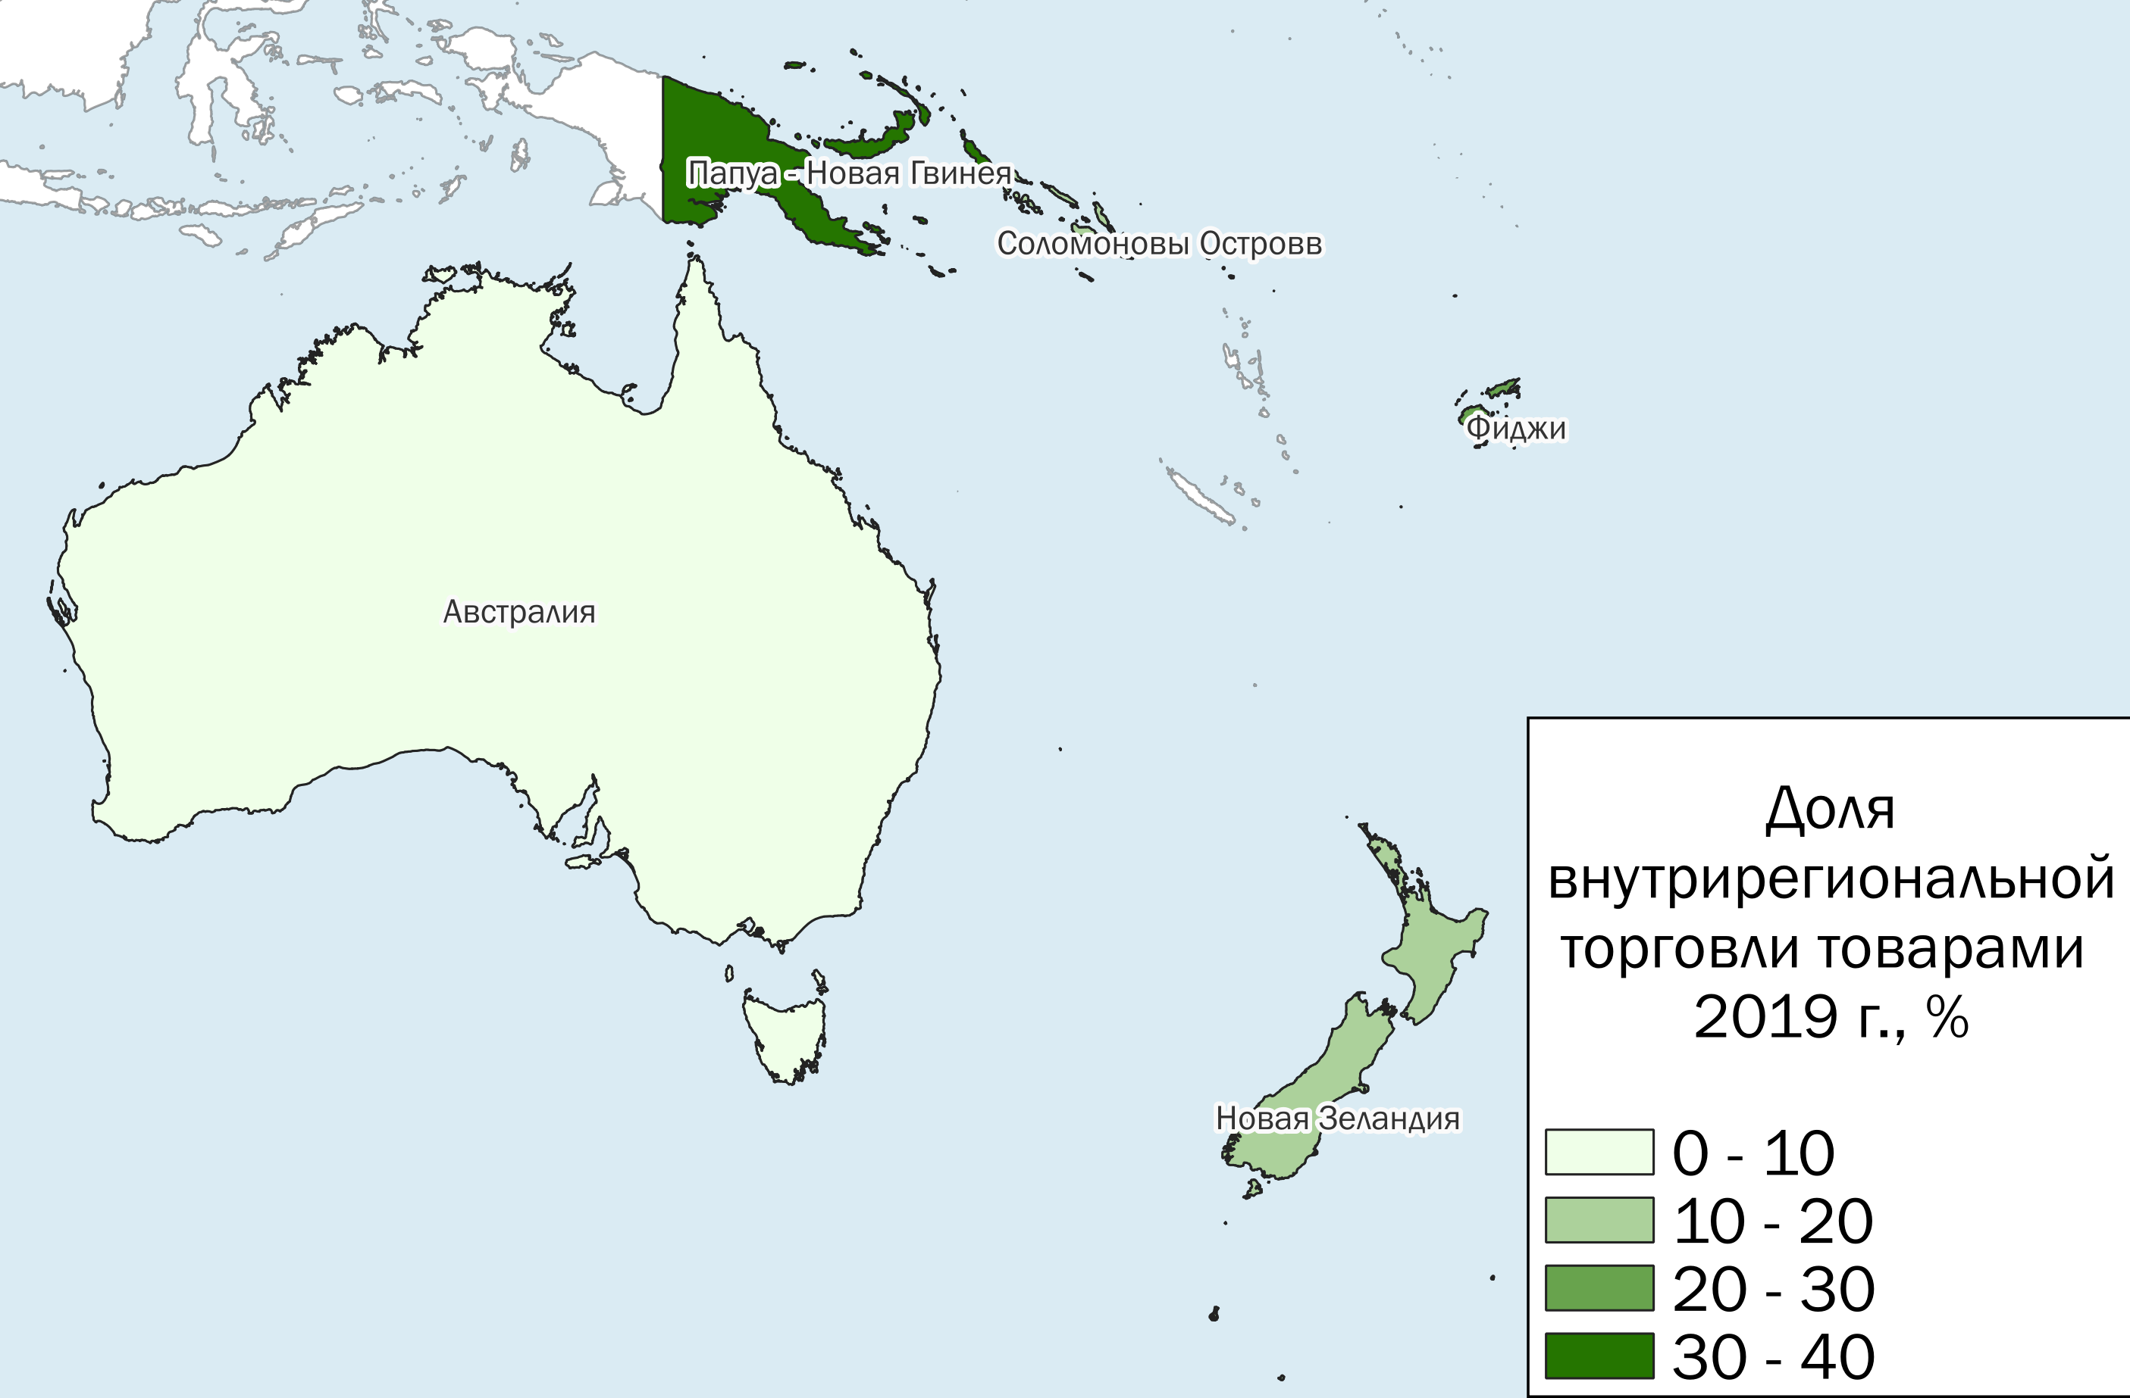
Рис. 52. Доля внутренней торговли в Австралии и странах Океании в 2019 г.

На основе проведённого анализа можно сделать выводы, что наибольшее значение международная торговля имеет в таких регионах, как Европа и Юго-Западная Азия, а наименьшее – в Северной Америке. Внутрирегиональная торговля имеет важное значение для Европы и Восточной и Юго-Восточной Азии, а в Австралии и Океании и Центральной и Южной Азии её доля во внешнеторговом обороте минимальна (табл. 2.4).
Таблица 2.4
Роль международной торговли в регионах мира, 2019 г.
 | Внешнеторговая квота, % | Доля внутрирегиональной торговли, %
Европа | 87,7 | 64,4
Юго-Западная Азия | 79,9 | 15,1
Восточная и Юго-Восточная Азия | 54,3 | 50,9
Африка | 53,4 | 13,1
Австралия и Океания | 47,6 | 6,0
Латинская Америка и Карибский бассейн | 47,2 | 14,0
Центральная и Южная Азия | 41,0 | 6,6
Северная Америка | 29,2 | 24,4
Составлено по [32], [33], [34], [35], [37].
Стоит отметить, что среди крупнейших стран по размеру экономики (более 1 трлн. долларов) значение внешнеторговой квоты не превышает 100%. Так, наибольшее значение внешнеторговой квоты в 2019 г. наблюдалось в Германии – 87,6%, а также в Мексике – 77,8% и Республике Корея – 75,8%, а наименьшее – в США (26,3%), Бразилии (28,5%) и Китае (35,9%). Самая высокая доля внутрирегиональной торговли характерна в рамках стран с крупнейшими размером экономики для государств Западной Европы – Германия (65,9%), Франция (65,8%), Италия (65,2%), являющихся ядром Евросоюза. Странами с наименьшей долей внутрирегиональной торговли являются Мексика (3,6%), Индия (3,5%) и Австралия (3,6%).

Глава 3. Трансформация географической и товарной структуры международной торговли в 1995 – 2019 гг.

3.1. Изменения в товарной структуре международной торговли.
На современном этапе развития мирового хозяйства товарная структура мировой торговли претерпевала значимые изменения. Для того, чтобы установить произошедшие изменения и выявить тенденции в трансформации товарной структуры мировой торговли, необходимо сравнить нынешнюю товарную структуру с товарной структурой в конце ХХ века, а именно – в 1995 году.
За период с 1995 по 2019 гг. в 1,5 раза увеличила свою долю в мировой торговле такая товарная группа, как минеральное сырьё – с 9,2% в 1995 г. до 14,6% в 2019 г. Однако это связано не столько с возрастающей добычей энергоносителей и увеличением их экспорта, сколько с ростом цен на них. Так, за период 1995 – 2019 гг. цены на нефть марки Brent увеличились с 16 до 65 долларов за баррель, на природный газ – с 1,5 до 3 долларов за кубометр. На фоне роста цен на энергоносители снизила свою долю в мировой торговле продукция сельского и лесного хозяйства – с 14,8% в 1995 г. до 11,2% в 2019 г. (табл. 3.1). Также важно отметить, что в мировом торговом обороте увеличилась доля услуг – с 18,5% до 24%.
Таблица 3.1
Товарная структура мировой торговли в 1995 и 2019 гг. (в текущих ценах), млрд долларов
 | 1995 | Доля в мировом товарообороте в 1995 г., % | 2019 | Доля в мировом товарообороте в 2019 г., % | Рост за 1995 – 2019, %
Промышленное оборудование и инструменты различного назначения | 1 884,3 | 18,8 | 5 796,5 | 15,9 | 207,6
Минеральное сырьё | 922,9 | 9,2 | 5 309,7 | 14,6 | 475,3
Электрические машины и оборудование и их части | 1 285,9 | 12,8 | 4 946,4 | 13,6 | 284,7
Продукция химической промышленности | 1 239,8 | 12,3 | 4 928,8 | 13,5 | 297,5
Сельское и лесное хозяйство, продовольствие | 1 482,1 | 14,8 | 4 072,1 | 11,2 | 174,8
Транспортные средства и относящиеся к ним устройства и оборудование | 1 134,5 | 11,3 | 3 674,3 | 10,1 | 223,9
Текстиль, текстильные изделия и обувь | 912,5 | 9,1 | 2 410,9 | 6,6 | 164,2
Чёрные и цветные металлы и изделия из них | 760,6 | 7,6 | 2 349,9 | 6,4 | 209,0
Строительные материалы, драгоценные металлы и изделия из них | 326,6 | 3,3 | 1 629,4 | 4,5 | 398,9
Другие товары | 89,9 | 0,9 | 1 351,2 | 3,7 | 1403,0
Всего товаров | 10 039,1 | 100,0 | 36 469,2 | 100,0 | 263,3
Составлено по [32].
Стоит отметить, что наиболее существенно изменился вклад в международную торговлю такой товарной группы, как минеральное сырьё, в связи с чем, можно сделать вывод, что оно имеет очень большое значение для международной торговли и для мирового хозяйства. Цены на энергоресурсы являются более волатильными, чем цены на другие товары, и в большей степени зависят от геополитической обстановки в мире.
За четверть века изменился и вклад регионов мира в международную торговлю в целом и в разрезе товарных групп. Как и в 2019 г., так и в 1995 г., наибольшую долю в мировой торговле занимает Европа. Несмотря на то, что европейский регион по-прежнему занимает доминирующее положение в международной торговле, оно постепенно ослабевает. Наряду с Европой снизила свою долю в мировой торговле Северная Америка. Доля остальных регионов мира за период 1995 – 2019 гг. в мировом торговом обороте выросла, особенно Восточной и Юго-Восточной Азии, Юго-Западной Азии, Центральной и Южной Азии (табл. 3.2).
Таблица 3.2
Изменение доли регионов мира в международной торговле в 1995 – 2019 гг., процентные пункты
 | Доля в мировом торговом обороте | Доля в мировом экспорте | Доля в мировом импорте
Европа | -7,8 | -7,3 | -8,2
Восточная и Юго-Восточная Азия | +5,8 | +5,6 | +6,2
Юго-Западная Азия | +2,3 | +2,9 | +1,8
Центральная и Южная Азия | +2,1 | +1,9 | +2,3
Северная Америка | -3,5 | -4,0 | -2,9
Латинская Америка и Карибский бассейн | +0,4 | +0,6 | +0,3
Африка | +0,4 | +0,3 | +0,6
Австралия и Океания | +0,1 | +0,3 | -0,1
Составлено по [32], [34], [37].

Промышленное оборудование и инструменты различного назначения.
В 1995 г. в структуре экспорта и импорта промышленного оборудования и инструментов различного назначения ведущие места занимали такие регионы, как Европа, Восточная и Юго-Восточная Азия и Северная Америка. Эти же регионы остаются главными по экспорту и импорту товаров данной группы и в 2019 г., однако пропорции существенно меняются (табл. 3.3). Доля Европы, Северной Америки, а также Австралии и Океании в экспорте и импорте рассматриваемой категории товаров уменьшилась, а остальных регионов возросла. Особенно возросла доля Восточной и Юго-Восточной Азии с 32,4% до 38,8% в мировом экспорте товаров данной группы и с 22,9% до 26,1% в импорте. В рамках данного региона также произошли изменения. В 1995 г. в экспорте товаров данной группы 46,3% приходилось на Японию, а на Китай – только 16%. К 2019 г. на долю Китая приходилось уже почти 50% экспорта товаров данной группы в рамках рассматриваемого региона. Китай занял ведущее место в мире по экспорту промышленных товаров и инструментов различного назначения, опередив Соединённые Штаты Америки, Германию и Японию, которые в 1995 г. занимали лидирующие позиции. США оставались на первом месте по экспорту промышленных товаров и инструментов различного назначения до 2004 г., после этого года лидером стала Германия, а уже с 2006 г. – Китай. За период с 1995 по 2019 гг. Китай также вошёл в тройку крупнейших импортёров данного вида товаров. Однако как в 1995 г., так и в 2019 г. на первом месте в данном случае находятся США.
Таблица 3.3
Доля регионов мира в экспорте и импорте промышленного оборудования и инструментов различного назначения в 1995 и 2019 гг.
 | Доля в мировом экспорте, 1995 г., % | Доля в мировом импорте, 1995 г., % | Доля в мировом экспорте, 2019 г., % | Доля в мировом импорте, 2019 г., %
Европа | 45,7 | 42,1 | 40,9 | 36,2
Восточная и Юго-Восточная Азия | 32,4 | 22,9 | 38,8 | 26,1
Юго-Западная Азия | 0,6 | 2,9 | 1,6 | 4,6
Центральная и Южная Азия | 0,2 | 1,2 | 1,0 | 3,0
Северная Америка | 18,2 | 21,7 | 12,3 | 19,7
Латинская Америка и Карибский бассейн | 2,0 | 4,9 | 4,2 | 6,1
Африка | 0,2 | 2,1 | 0,3 | 2,5
Австралия и Океания | 0,5 | 1,7 | 0,3 | 1,6
Другие | 0,4 | 0,3 | 0,6 | 0,1
Всего | 100,0 | 100,0 | 100,0 | 100,0
Составлено по [32].

Минеральное сырьё.
Существенные изменения за последние 25 лет произошли в структуре экспорта и импорта минерального сырья. Эта группа товаров значительно увеличила свою долю в мировом торговом обороте, что уже было отмечено ранее, и это во многом связано с ростом цен на энергоресурсы. Если рассматривать структуру мирового экспорта и импорта энергоносителей, то можно отметить увеличение доли природного газа с 8,2% в 1995 г. до 10,4% в 2019 г. и, соответственно, снижение доли нефти с 81% до 77,7% и угля с 5,2% до 4,7%. Сегодня использование нефти в качестве топлива на электростанциях воспринимается как нерациональное её использование, хотя до нефтяного кризиса 1973 г. нефть являлась вторым по значимости топливом для электростанций. В мире в производстве электроэнергии постепенно увеличивается доля природного газа, так как этот вид топлива считается более дешёвым, чем нефть, и более экологичным, чем уголь. По этой причине доля нефти и угля в мировом экспорте и импорте снизилась, а природного газа возросла.
В 1995 г. главными экспортёрами товаров данной группы являлись Европа, а также Юго-Западная Азия, но последний регион всё же отставал от европейского. Причины такой ситуации заключаются предположительно в заниженных данных об экспорте минерального сырья, в частности природного газа, из стран Юго-Западной Азии, а также из-за реэкспорта (подробнее см. в 2.2). В 2019 г. по экспорту сырьевых товаров Юго-Западная Азия уже опережает Европу и занимает лидирующую позицию. Также долю в мировом экспорте минерального сырья в рассматриваемый период увеличили такие регионы, как Центральная и Южная Азия, Северная Америка, Австралия и Океания.
В 1995 г. крупнейшими экспортёрами минерального сырья были Саудовская Аравия, Россия, Норвегия и Канада, доля которых (кроме Канады и России) к 2019 г. снизилась почти в 2 раза. Уменьшение доли Саудовской Аравии может быть связано с заниженной статистикой. За рассматриваемый период в 2 раза увеличилась доля таких стран США – с 3,8% до 7,8%, и в 3 раза ОАЭ – с 3% до 10,7%. Именно эти страны в 2019 г., а также Россия и Саудовская Аравия и являлись крупнейшими экспортёрами минерального сырья. Однако ОАЭ увеличили свою долю в основном за счёт реэкспорта энергоресурсов из других государств.
В структуре импорта отмечаются такие значимые изменения, как существенный рост доли Восточной и Юго-Восточной Азии и сильное падение доли Северной Америки (табл. 3.4). С конца ХХ – начала ХXI в. быстрыми темпами развивается промышленность большинства стран Восточной и Юго-Восточной Азии – Китай, Республика Корея, Сингапур, Тайвань, Индонезия и некоторых других. По мере развития промышленного производства возрастают потребности в минеральном сырье – энергоносителях, рудах цветных и чёрных металлов. Собственные запасы минеральных ресурсов данных стран не позволяют полностью удовлетворить спрос, поэтому они вынуждены импортировать их. Это объясняет, почему доля стран Восточной и Юго-Восточной Азии в импорте минерально-сырьевых товаров за 1995 – 2019 гг. выросла с 25,7% до 35%. Ещё одним важным изменением в структуре импорта минеральных ресурсов является увеличение доли Центральной и Южной Азии почти в 3 раза за 1995 – 2019 гг. – с 2,1% до 6,2%. В данном случае это связано с возрастающей потребностью Индии в энергоресурсах, что обусловлено главным образом развитием промышленного производства в данной стране.
В данной группе товаров стоит более детально рассмотреть изменения для такой продукции, как нефть и природный газ. За период 1995 – 2019 гг. экспорт сырой нефти вырос почти в 6 раз – с 188 до 1,1 трлн долларов. По экспорту сырой нефти как в 1995 г., так и в 2019 г. лидировал такой регион, как Юго-Западная Азия, но в 1995 г. главным экспортёром нефти в данном регионе была Саудовская Аравия, а в 2019 г. – Объединённые Арабские Эмираты, как уже неоднократно отмечалось, занимающиеся реэкспортом, в том числе и сырой нефти. Главным импортёром сырой нефти в 1995 г. был европейский регион, прежде всего Германия, Италия и Франция, но на уровне отдельных стран лидировали США – 21,4% от мирового импорта сырой нефти. В 2019 г. первое место по импорту данного товара занимает Китай (17,7%), а на США приходится уже только 11,1%. Стоит отметить, что в 1995 г. экспорт сырой нефти из Соединённых Штатов составил 82,4 млн долларов (менее 0,05% от мирового экспорта), а в 2019 г. – 62,3 млрд долларов (5,7%). Это связано с тем, что США в 2010-х освоили добычу «сланцевой нефти» и стали активное её добывать, а также с тем, что в США долгое время был запрещён экспорт сырой нефти в больших количествах, формируя тем самым собственные запасы, и только в 2015 г. это эмбарго было отменено.
По экспорту природного газа, как в начале, так и в конце рассматриваемого периода лидером был европейский регион, на долю которого приходилось 24,7% в 2019 г. и 31,9% в 1995 г. Крупнейшими экспортёрами природного газа среди стран Европы в 1995 г. были Россия, на долю которой приходилось около 40% всего европейского экспорта этого вида энергоресурсов, Нидерланды – 27,5% и Норвегия – 20,7%. В 2019 г. Россия по-прежнему оставалась лидером – 30,8%, немного увеличилась доля Норвегии до 22,6%, а третье место стала занимать Германия – 20,4%, что связано с реэкспортом российского газа в другие страны ЕС. Реэкспорт природного газа также характерен и для Нидерландов.
Россия была лидером по экспорту природного газа в 1995 г., но к 2019 г. заметно выросла доля стран, экспортирующих сжиженный природный газ, и крупнейшим экспортёром в мире становится Катар. Экспорт СПГ из Катара в 2019 г. составил 32,1 млрд долларов (25,6% мирового экспорта СПГ). Помимо Катара крупнейшими экспортёрами СПГ являются Австралия – 25,8 млрд. долларов (21,2%) и Малайзия – 9,7 млрд долларов (8%). Россия по экспорту СПГ находится на пятом месте – 8,7 млрд долларов (7,2%).
По импорту природного газа в 1995 г. лидировала Европа, где большую часть приходилась на Германию (19,2% от мирового импорта природного газа), но главным импортёром была Япония – 21,9%. В 2019 г. лидером становится Китай, за счёт чего Восточная и Юго-Восточная Азия опередила Европу по импорту природного газа. Если рассматривать отдельно сжиженный природный газ (СПГ) и газ в привычном агрегатном состоянии, то Восточная и Юго-Восточная Азия – это лидер по импорту СПГ, а Европа – в газообразном состоянии, так как природный газ поступает в Европу, главным образом, из России через газопроводы.
Таблица 3.4
Доля регионов мира в экспорте и импорте минерального сырья в 1995 и 2019 гг.
 | Доля в мировом экспорте, 1995 г., % | Доля в мировом импорте, 1995 г., % | Доля в мировом экспорте, 2019 г., % | Доля в мировом импорте, 2019 г., %
Европа | 32,5 | 41,2 | 23,3 | 25,8
Восточная и Юго-Восточная Азия | 11,9 | 25,7 | 10,7 | 35,0
Юго-Западная Азия | 22,4 | 2,0 | 28,2 | 3,0
Центральная и Южная Азия | 0,5 | 2,1 | 3,5 | 6,2
Северная Америка | 8,1 | 15,3 | 11,9 | 8,8
Латинская Америка и Карибский бассейн | 8,8 | 4,3 | 7,7 | 5,0
Африка | 9,8 | 2,0 | 7,7 | 3,0
Австралия и Океания | 3,5 | 0,9 | 5,5 | 1,2
Другие | 2,4 | 6,5 | 1,5 | 11,9
Всего | 100,0 | 100,0 | 100,0 | 100,0
Составлено по [32].

Электрические машины и оборудование и их части.
В международной торговле такой группой товаров, как электрические машины и оборудование и их части, за последнюю четверть века уменьшилась доля Европы, Северной Америки, Австралии и Океании (табл. 3.5). В 2019 г., так же, как и в 1995 г., лидером по экспорту товаров данной категории является Восточная и Юго-Восточная Азия. Данный регион не только не утратил своего доминирующего положения, но и усилил его.
В 1995 г. лидером по экспорту электрических машин и оборудования и их частей была Япония, на которую приходилось 17,4% мирового экспорта данной группы товаров, на втором и третьем местах находились США (14,6%) и Германия соответственно (8,9%). К 2019 г. доля этих стран уменьшилась, особенно существенно США – в 2 раза и Японии – почти в 4 раза. Это произошло на фоне стремительного роста экспорта товаров данной категории из Китая – в 1995 г. он составлял 31,1 млрд долларов (4,8% мирового экспорта), а в 2019 г. – 680 млрд долларов (27,5%). Ведущим импортёром рассматриваемой категории товаров в период с 1995 г. по 2019 г. оставались США. Германия в 1995 г. занимала второе место, но в 2019 г. существенно выросла доля Китая и Гонконга, и Германия стала занимать четвёртое место в импорте электрических машин и оборудования, а Китай и Гонконг – второе и третье соответственно.
Таблица 3.5
Доля регионов мира в экспорте и импорте электрических машин и оборудования и их частей в 1995 и 2019 гг.
 | Доля в мировом экспорте, 1995 г., % | Доля в мировом импорте, 1995 г., % | Доля в мировом экспорте, 2019 г., % | Доля в мировом импорте, 2019 г., %
Европа | 32,8 | 33,7 | 22,3 | 26,3
Восточная и Юго-Восточная Азия | 45,7 | 33,2 | 62,1 | 44,7
Юго-Западная Азия | 0,6 | 2,2 | 1,4 | 3,5
Центральная и Южная Азия | 0,1 | 0,7 | 0,6 | 2,6
Северная Америка | 16,1 | 20,9 | 7,3 | 14,5
Латинская Америка и Карибский бассейн | 3,2 | 5,0 | 4,1 | 5,6
Африка | 0,2 | 1,4 | 0,6 | 1,8
Австралия и Океания | 0,3 | 1,2 | 0,1 | 0,9
Другие | 0,9 | 1,5 | 1,5 | 0,1
Всего | 100,0 | 100,0 | 100,0 | 100,0
Составлено по [32].

Продукция химической промышленности.
В рамках товарной группы, включающей в себя продукцию химической промышленности, главным регионом в мировой торговле остаётся Европа, но её доля сокращается (табл. 3.6). В экспорте химической продукции также сократили свою долю Северная Америка, Австралия и Океания и незначительно Латинская Америка. Больше всех в экспорте и импорте товаров данной группы увеличилась доля азиатских регионов – Восточная и Юго-Восточная Азия, Юго-Западная Азия, Центральная и Южная Азия. Несмотря на увеличение доли других регионов, на Европу приходится почти половина мирового торгового оборота продукцией химической промышленности.
За рассматриваемый период снизилась доля ведущих экспортёров продукции химической промышленности в 1995 г. – США, Германии и Японии – примерно на 3 процентных пункта для каждой из указанных стран. Германия и США по-прежнему занимают первое и второе места, а Япония была вытеснена Китаем, который стал третьим крупнейшим экспортёром химической продукции.
Таблица 3.6
Доля регионов мира в экспорте и импорте продукции химической промышленности в 1995 и 2019 гг.
 | Доля в мировом экспорте, 1995 г., % | Доля в мировом импорте, 1995 г., % | Доля в мировом экспорте, 2019 г., % | Доля в мировом импорте, 2019 г., %
Европа | 59,6 | 51,3 | 51,9 | 43,4
Восточная и Юго-Восточная Азия | 17,7 | 19,7 | 25,0 | 22,2
Юго-Западная Азия | 1,8 | 3,0 | 4,2 | 4,5
Центральная и Южная Азия | 0,6 | 1,6 | 2,6 | 3,6
Северная Америка | 15,0 | 12,5 | 11,8 | 14,9
Латинская Америка и Карибский бассейн | 2,6 | 5,9 | 2,4 | 6,6
Африка | 0,9 | 2,5 | 1,1 | 3,1
Австралия и Океания | 1,1 | 1,7 | 0,6 | 1,3
Другие | 0,7 | 1,9 | 0,3 | 0,3
Всего | 100,0 | 100,0 | 100,0 | 100,0
Составлено по [32].

Продукция сельского и лесного хозяйства, продовольствие.
В данной группе товаров прослеживаются те же тенденции, что и в рассмотренных ранее. В структуре экспорта уменьшилась доля Европы, Северной Америки, Австралии и Океании. В структуре импорта продукции сельского, лесного хозяйства и продовольствия свою долю уменьшила только Европа. Многие страны Восточной Европы, вошедшие в состав Евросоюза в 2004, 2007 и 2013 годах, стали экспортировать больше товаров данной группы в страны Западной Европы, а в таких странах, как Польша, Болгария, Хорватия, продукция сельского, лесного хозяйства и продовольствие стали главными экспортными товарами, хотя в 1995 г. таковыми не являлись. Можно сделать вывод, что страны Восточной Европы в определённой мере стали «сельскохозяйственными придатками» государств Западной Европы. Таким образом, Европа стала несколько лучше обеспечивать себя продукцией сельского хозяйства и продовольствием за счёт переориентации экономики большинства восточноевропейских стран на производство данного вида продукции и последующего экспорта в Западную Европу.
Главным экспортёром данного вида товаров остаются США – 12,7% от мирового экспорта в 1995 г. и 8,8% в 2019 г., находящиеся на первом месте по экспорту кукурузы и на втором – по экспорту соевых бобов.
В относительном выражении наибольший рост доли в импорте продукции сельского, лесного хозяйства и продовольствия наблюдается для Центральной и Южной Азии – почти в 3 раза за период с 1995 по 2019 гг. (табл. 3.7). Увеличение доли данного региона обусловлено прежде всего возрастающим импортом товаров рассматриваемой категории Индией – 2,7 млрд долларов в 1995 г. и 25,6 млрд долларов в 2019 г. Также существенно увеличилась доля в мировом импорте продукции сельского, лесного хозяйства и продовольствия Юго-Западной Азии, где в наибольшей степени увеличился импорт данной группы товаров в таких странах, как Ирак и ОАЭ.
Таблица 3.7
Доля регионов мира в экспорте и импорте продукции сельского и лесного хозяйства, продовольствия в 1995 и 2019 гг.
 | Доля в мировом экспорте, 1995 г., % | Доля в мировом импорте, 1995 г., % | Доля в мировом экспорте, 2019 г., % | Доля в мировом импорте, 2019 г., %
Европа | 48,6 | 50,9 | 44,5 | 41,7
Восточная и Юго-Восточная Азия | 14,3 | 22,0 | 18,2 | 24,7
Юго-Западная Азия | 1,4 | 3,5 | 2,8 | 6,3
Центральная и Южная Азия | 1,4 | 1,0 | 2,8 | 2,9
Северная Америка | 19,1 | 12,5 | 12,6 | 12,7
Латинская Америка и Карибский бассейн | 9,0 | 4,8 | 12,8 | 5,4
Африка | 2,8 | 3,1 | 3,1 | 4,7
Австралия и Океания | 3,2 | 1,1 | 3,0 | 1,4
Другие | 0,2 | 1,0 | 0,2 | 0,2
Всего | 100,0 | 100,0 | 100,0 | 100,0
Составлено по [32].

Транспортные средства и относящиеся к ним устройства и оборудование.
Среди изменений в рамках данной товарной группы первое, что обращает на себя внимание, – это сокращение почти в 2 раза доли Северной Америки в мировом экспорте транспортных средств и относящихся к ним устройств и оборудования (табл. 3.8). До настоящего времени, Соединённые Штаты Америки являются одним из крупнейших экспортёров данного вида товаров. Однако автомобильная промышленность США последние десятилетия находится в кризисном состоянии: такие крупнейшие компании, как General Motors и Chrysler объявили о банкротстве, но благодаря государственным займам и продажи иностранным владельцам, смогли сохранить свою деятельность, сократив масштабы производства. До 2010-х годов США являлись крупнейшим производителем автомобилей в мире, в настоящее время это место принадлежит Китаю. В период с 1995 по 2019 гг. существенно сократилась и доля Японии, которая в 1995 г. занимала первое место по экспорту транспортных средств, а в 2019 г. – уже только третье место. Таким образом, при сокращении доли США и Японии, крупнейшим экспортёром данного вида товаров становится Германии, несколько увеличившая долю за рассматриваемый период – 15,7% в 1995 г. и 16% в 2019 г.
Ещё одним существенным изменением в структуре мирового экспорта транспортных средств и относящихся к ним устройств и оборудования является увеличение доли Латинской Америки чуть более, чем в 2 раза. Такое изменение обусловлено прежде всего благодаря развитию автомобильной промышленности Мексики. В 2019 г. Мексика находилась на шестом месте среди стран мира по производству автотранспортных средств после Китая, США, Японии, Германии и Индии.

Таблица 3.8
Доля регионов мира в экспорте и импорте транспортных средств и относящихся к ним устройств и оборудования в 1995 и 2019 гг.
 | Доля в мировом экспорте, 1995 г., % | Доля в мировом импорте, 1995 г., % | Доля в мировом экспорте, 2019 г., % | Доля в мировом импорте, 2019 г., %
Европа | 49,9 | 43,6 | 49,7 | 43,4
Восточная и Юго-Восточная Азия | 21,3 | 12,2 | 22,9 | 13,6
Юго-Западная Азия | 0,5 | 3,4 | 2,7 | 5,4
Центральная и Южная Азия | 0,2 | 0,5 | 1,4 | 1,8
Северная Америка | 23,1 | 27,0 | 13,6 | 23,5
Латинская Америка и Карибский бассейн | 3,5 | 7,0 | 7,9 | 6,4
Африка | 0,2 | 3,0 | 1,1 | 3,2
Австралия и Океания | 0,3 | 1,9 | 0,2 | 2,4
Другие | 1,1 | 1,5 | 0,5 | 0,3
Всего | 100,0 | 100,0 | 100,0 | 100,0
Составлено по [32].

Текстиль, текстильные изделия и обувь.
В структуре экспорта текстиля, текстильных изделий и обуви большинство регионов мира снизили свою долю (табл. 3.9). Но это не относится к азиатским регионам –
доля Восточной и Юго-Восточной Азии возросла с 36,3% в 1995 г. до 47,3% в 2019 г. Главными экспортёрами данной группы товаров не только в рамках этого региона, но и всего мира являются Китай и Вьетнам, увеличившие свою долю в 2 и 5 раз соответственно. Крупнейшие в 1995 г. европейские страны по экспорту текстиля, текстильных изделий и обуви, такие как Италия, Германия, и Франция, сократили свою долю в мировом экспорте примерно в 2 раза.
В структуре импорта рассматриваемой категории товаров доля Восточной и Юго-Восточной Азии снизилась, как и Европы, а возросла сильнее всех доля Центральной и Южной Азии. Однако главным импортёром и в 1995 г., и в 2019 г. выступают США, на которые приходится 15,4% и 16,8% мирового импорта данного вида продукции.
Таблица 3.9
Доля регионов мира в экспорте и импорте текстиля, текстильных изделий и обуви в 1995 и 2019 гг.
 | Доля в мировом экспорте, 1995 г., % | Доля в мировом импорте, 1995 г., % | Доля в мировом экспорте, 2019 г., % | Доля в мировом импорте, 2019 г., %
Европа | 41,5 | 46,4 | 30,4 | 42,0
Восточная и Юго-Восточная Азия | 36,3 | 23,8 | 47,3 | 19,1
Юго-Западная Азия | 2,7 | 3,3 | 3,6 | 5,3
Центральная и Южная Азия | 4,3 | 1,1 | 8,1 | 4,1
Северная Америка | 7,1 | 17,5 | 4,8 | 19,2
Латинская Америка и Карибский бассейн | 4,3 | 4,1 | 3,4 | 4,5
Африка | 2,2 | 2,4 | 1,7 | 4,2
Австралия и Океания | 1,1 | 1,1 | 0,4 | 1,5
Другие | 0,5 | 0,3 | 0,3 | 0,05
Всего | 100,0 | 100,0 | 100,0 | 100,0
Составлено по [32].

Чёрные и цветные металлы и изделия из них.
Изменения в экспорте и импорте чёрных и цветных металлов схожи с остальными товарными группами, характеризующиеся снижением доли Европы, Северной Америки, а также Австралии и Океании, и увеличении доли всех остальных регионов (табл. 3.10). В данном случае также обращают на себя внимание регионы Азии. В 1,6 раза увеличилась доля в экспорте данной группы товаров Восточной и Юго-Восточной Азии, в 2,8 раза – Юго-Западной Азии и в 3,5 раза – Центральной и Южной Азии. Также увеличилась доля этих регионов и в импорте чёрных и цветных металлов и изделий из них, наиболее существенно в Центральной и Южной Азии – с 1,3% в 1995 г. до 4,3% в 2019 г., то есть чуть больше, чем в 3 раза.
Изменения в экспорте и импорте чёрных и цветных металлов схожи с остальными товарными группами, характеризующиеся снижением доли Европы, Северной Америки, а также Австралии и Океании, и увеличении доли всех остальных регионов (табл. 3.10). В данном случае также обращают на себя внимание регионы Азии. В 1,6 раза увеличилась доля в экспорте данной группы товаров Восточной и Юго-Восточной Азии, в 2,8 раза – Юго-Западной Азии и в 3,5 раза – Центральной и Южной Азии. Также увеличилась доля этих регионов и в импорте чёрных и цветных металлов и изделий из них, наиболее существенно в Центральной и Южной Азии – с 1,3% в 1995 г. до 4,3% в 2019 г., то есть чуть больше, чем в 3 раза.
За рассматриваемый период ведущим экспортёром данной группы товаров становится Китай, опередив США, Германию и Японию. Доля Китая увеличилась в 4 раза – 3,6% в 1995 г. и 15,3% в 2019 г. Важно заметить, что эти страны экспортируют преимущественно изделия из чёрных и цветных металлов, а не необработанные металлы. В экспорте отдельных видов необработанных металлов можно отметить следующие изменения:
- Медь – главным экспортёром данного вида металла в 1995 г. была Чили (22,5% от мирового экспорта). К 2019 гг. доля Чили сократилась до 14,5%, а лидером становится африканский регион, главным образом, за счёт Замбии, доля которой в экспорте нерафинированной меди в 2019 г. составляла 43,3%.
- Никель – в 1995 и 2019 гг. крупнейшим экспортёром никеля являлась Россия, но к 2019 г. её доля в мировом экспорте уменьшилась – с 33,7% до 24,3%. Также увеличилась доля Африки – с 3,9% в 1995 г. до 6,5% в 2019 г. Но наиболее существенно увеличилась доля стран Восточной и Юго-Восточной Азии – особенно Китая (с 1% до 5%) и Малайзии (с менее 0,01% до 2,7%).
- Алюминий – в период 1995 – 2019 гг. в экспорте алюминия увеличилась доля стран Азии, особенно Объединённых Арабских Эмиратов – с 1,7% до 9,1% и Индии – с 0,4% до 8%, но главными экспортёрами остаются Россия (11,9%) и Канада (11,5%). В 1995 г. третьим крупнейшим экспортёром необработанного алюминия была Австралия, в 2019 г. данную позицию занимают ОАЭ.
- Цинк – крупнейшим экспортёром данного вида металлов в 1995 г. была Канада, на которую приходилось 16,6% мирового экспорта цинка, второе и третье места занимали Бельгия (9,9%) и Китай (7%). В 2019 г. Канада также остаётся лидером по экспорту необработанного цинка – 11,3%, а двумя другими крупнейшими экспортёрами становятся Испания (11,2%) и Республика Корея (10,9%).
- Чугун и сталь – в 1995 г. большая часть экспорта данного вида товаров приходилась на Германию (11,6%), а также Японию (10,8%). К 2019 г. доля Германии снизилась до 6,9%, как и доля европейского региона в целом, и главным экспортёром чугуна и стали становится Китай (10,9% от мирового экспорта).

Таблица 3.10
Доля регионов мира в экспорте и импорте чёрных и цветных металлов и изделий из них в 1995 и 2019 гг.
 | Доля в мировом экспорте, 1995 г., % | Доля в мировом импорте, 1995 г., % | Доля в мировом экспорте, 2019 г., % | Доля в мировом импорте, 2019 г., %
Европа | 56,3 | 49,2 | 43,2 | 41,2
Восточная и Юго-Восточная Азия | 19,8 | 23,5 | 31,5 | 24,8
Юго-Западная Азия | 1,7 | 3,7 | 4,8 | 6,3
Центральная и Южная Азия | 0,9 | 1,3 | 3,1 | 4,3
Северная Америка | 11,4 | 14,4 | 8,2 | 12,5
Латинская Америка и Карибский бассейн | 5,7 | 4,2 | 4,7 | 5,6
Африка | 1,9 | 2,4 | 2,9 | 4,0
Австралия и Океания | 2,0 | 1,0 | 1,2 | 1,1
Другие | 0,4 | 0,3 | 0,2 | 0,2
Всего | 100,0 | 100,0 | 100,0 | 100,0
Составлено по [32].

Строительные материалы, драгоценные металлы и изделия из них.
Структура экспорта и импорта строительных материалов, драгоценных металлов и изделий из них подвержена таким же изменениям, что и предыдущие группы товаров (табл. 3.11). Стоит отметить существенно снижение доли Европы в экспорте товаров данной категории – с 50,7% до 34,6% за рассматриваемый период. Примерно в 2 – 3 раза увеличилась доля в экспорте и импорте строительных материалов, драгоценных металлов и изделий из них таких регионов, как Юго-Западная Азия, Центральная и Южная Азия. В структуре экспорта также сильно увеличили свою долю Восточная и Юго-Восточная Азия, в основном за счёт Китая, и Африка – за счёт ЮАР. Однако в рамках данной товарной группы в экспорте Китая преобладают готовые изделия (стекло, керамические изделия, ювелирные изделия из драгоценных металлов и др.), а в экспорте ЮАР – необработанное золото, платина, а также бриллианты.
Основными торгуемыми товарами в рамках данной группы являются золото, а также алмазы и бриллианты, на которые в 1995 г. приходился 61% от общего экспорта в этой категории товаров, а в 2019 г – уже 77,5%.
Ведущими экспортёрами золота в 1995 г. являлись США – 16,9%, Швейцария – 15,1% и Австралия – 14,6%. В 2019 г. около 20% приходилось только на Швейцарию, являвшейся крупнейшим экспортёром обработанного золота, то есть золотых слитков. Эта же страна была главным импортёром золота в 1995 г., а в 2019 г. стала занимать второе место после Великобритании. При этом около 30% экспорта золота из Швейцарии приходилось на Великобританию. Крупнейшим экспортёром алмазов и бриллиантов в 1995 г. была Бельгия (26%) за счёт реэкспорта, а в 2019 г. лидирующее место занимает Индия (20,7%), алмазогранильная отрасль которой сегодня является одной из крупнейших в мире. Кроме Индии увеличилась доля США в экспорте алмазов и бриллиантов – 5,7% в 1995 г. и 15,7% в 2019 г., а доля Бельгии сократилась в 2 раза – до 11,5%.
Таблица 3.11
Доля регионов мира в экспорте и импорте строительных материалов, драгоценных металлов и изделий из них в 1995 и 2019 гг.
 | Доля в мировом экспорте, 1995 г., % | Доля в мировом импорте, 1995 г., % | Доля в мировом экспорте, 2019 г., % | Доля в мировом импорте, 2019 г., %
Европа | 50,8 | 46,1 | 34,6 | 38,5
Восточная и Юго-Восточная Азия | 15,4 | 24,5 | 22,4 | 25,2
Юго-Западная Азия | 4,4 | 5,8 | 8,7 | 11,7
Центральная и Южная Азия | 3,6 | 2,8 | 6,5 | 7,7
Северная Америка | 11,8 | 15,7 | 11,1 | 10,8
Латинская Америка и Карибский бассейн | 3,7 | 2,2 | 4,6 | 1,7
Африка | 4,4 | 1,2 | 8,1 | 1,8
Австралия и Океания | 3,1 | 1,2 | 3,2 | 1,1
Другие | 2,8 | 0,5 | 0,7 | 1,4
Всего | 100,0 | 100,0 | 100,0 | 100,0
Составлено по [32].
Доля в мировом импорте возросла по всем категориям товаров – особенно промышленного оборудования и инструментов различного назначения (с 0,8% до 1,7%), транспортных средств (с 0,4% до 1,6%), чёрных и цветных металлов и изделий из них (с 0,4% до 1,3%). Однако доля в экспорте минерального сырья практически не изменилась. Удельный вес России в мировом экспорте снизился в таких товарных группах, как текстиль, текстильные изделия и обувь (с 0,3% до 0,2%), чёрные и цветные металлы и изделия из них (с 4,1% до 3,4%). По всем остальным категориям товаров доля России в мировом экспорте возросла примерно в 2 раза. Такое увеличение доли России практически по всем рассматриваемым позициям также иллюстрирует процесс её всё большего вовлечения в международную торговлю.
Проведённый анализ позволяет утверждать о том, что ведущие регионы в мировой торговле, такие как Европа и Северная Америка, постепенно утрачивают свои позиции, уступая место регионам Азии, особенно Восточной и Юго-Восточной Азии (табл. 3.12).
Таблица 3.12
Доля регионов мира в мировом экспорте и импорте товаров в 1995 и 2019 гг.
 | Доля в мировом экспорте, 1995 г., % | Доля в мировом импорте, 1995 г., % | Доля в мировом экспорте, 2019 г., % | Доля в мировом импорте, 2019 г., %
Европа | 45,9 | 44,2 | 37,7 | 36,4
Восточная и Юго-Восточная Азия | 25,2 | 22,8 | 30,5 | 27,1
Юго-Западная Азия | 3,3 | 3,1 | 6,7 | 5,0
Центральная и Южная Азия | 1,0 | 1,3 | 2,6 | 3,7
Северная Америка | 15,5 | 17,9 | 11,4 | 15,3
Латинская Америка и Карибский бассейн | 4,6 | 5,0 | 5,8 | 5,6
Африка | 2,1 | 2,3 | 2,5 | 3,1
Австралия и Океания | 1,4 | 1,38 | 1,7 | 1,43
Другие | 1,0 | 2,0 | 1,0 | 2,4
Всего | 100,0 | 100,0 | 100,0 | 100,0
Составлено по [32].

В данном случае имеет смысл проанализировать темпы роста и снижения доли в мировом торговом обороте этих регионов по выделенных товарным группам. Можно наблюдать, что Европа и Северная Америка снизили свои доли по всем рассматриваемым товарным группам, а Восточная и Юго-Восточная Азия – увеличила, но динамика отличается в зависимости от категории товаров.
Европа в наибольшей степени снизила свою долю в торговом обороте таких групп товаров, как электрические машины и оборудование, минеральное сырьё, а также строительные материалы, драгоценные металлы и изделия из них. Наименьшее сокращение доли европейского региона наблюдается в торговле транспортными средствами. Германия остаётся крупнейшим экспортёром товаров данной группы и входит в тройку лидеров по импорту. Доля Европы в мировом торговом обороте за рассматриваемый период сократилась на 17,7%.
Северная Америка сократила долю в мировой торговле сильнее, чем Европа – на 20%. Данный регион наиболее существенно уменьшил свою долю в таких товарных группах, как электрические машины и оборудование, транспортные средства. Особо сократилась доля Северной Америки в экспорте указанных товарных групп ввиду кризисного состояния этой отрасли.
Восточная и Юго-Восточная Азия в наибольшей степени увеличила свою долю в торговом обороте электрическими машинами и оборудованием, а также чёрными и цветными металлами и изделиями их них. При этом для стран Восточной и Юго-Восточной Азии, прежде всего Японии и Китая, характерен импорт необработанных чёрных и цветных металлов и экспорт готовых изделий.
Можно предположить, что в ближайшем будущем центральное место в мировой торговле сместится из Европы и Северной Америки в азиатские регионы, также более значимую роль в международной торговле будут играть Африка и Латинская Америка. На первый взгляд может показаться, что именно Восточная и Юго-Восточная Азия в наибольшей степени увеличила долю в мировой торговле за период 1995 – 2019 гг. Однако это не так. В относительном выражении сильнее всех увеличила долю в мировой торговле Центральная и Южная Азия – на 172,5%, в то время как Восточная и Юго-Восточная Азия только на 20,1% (четвёртое место). На втором месте по темпам увеличения доли в мировом торговом обороте находится Юго-Западная Азия (+85,2%), третьем – Африка (+26,2%), пятом – Латинская Америка и Карибский бассейн (+18,5%), шестом – Австралия и Океания (+11,2%).

3.2. Изменения характера и роли международной торговли в регионах мира.
За период 1995 – 2019 гг. значимость международной торговли изменилась во всех регионах и странах мира, также заметны изменения в степени торговой интеграции внутри отдельных регионов, которую может иллюстрировать доля внутрирегиональной торговли. Для того, чтобы оценить данные изменения, необходимо сравнить показатели международной торговли в рассматриваемых регионах в 1995 и 2019 гг.

Европа.
Показатель внешнеторговой квоты в 1995 г. в Европе был ниже, чем в 2019 г. – 54,4% и 87,7% соответственно, что говорит о увеличении значимости внешнеторговой деятельности для экономик европейских стран. За период 1995 – 2019 гг. в большинстве стран европейского региона показатель внешнеторговой квоты увеличился, особенно в Словакии – с 87,8% до 184%, Белоруссии – с 30,9% до 130,9%, Ирландии – с 136,1% до 252,3% и Люксембурге – с 189,5% до 380,1% (рис. 53). Увеличение данного показателя для Словакии связано с активным привлечением инвестиций и открытием автосборочных предприятий, Белоруссии – с увеличением экспорта минеральных удобрений, Ирландии и Люксембурга – с формированием офшорных зон. Внешнеторговая квота уменьшилась только в Молдавии – с 128% в 1995 г. до 85,9% в 2019 г., но при этом остаётся довольно высокой. Молдавия, будучи одной из самых бедных стран Европы, сильно зависит от импорта, который превышает её экспорт в 2 раза. Импорт данной страны с 1995 по 2019 гг. вырос с 1,2 до 6,6 млрд долларов, в то время как экспорт только с 1,1 до 3,7 млрд долларов. В целом можно заметить, что за 1995 – 2019 гг. внешнеторговая квота в наибольшей степени увеличилась в странах Центральной и Восточной Европы – постсоциалистических странах, развитие которых движется в направлении вестернизации, подразумевающей становление открытой рыночной экономики, либерализации и т.д. Также внешнеторговая квота значительно увеличилась в странах-офшорах – Ирландии и Люксембурге.
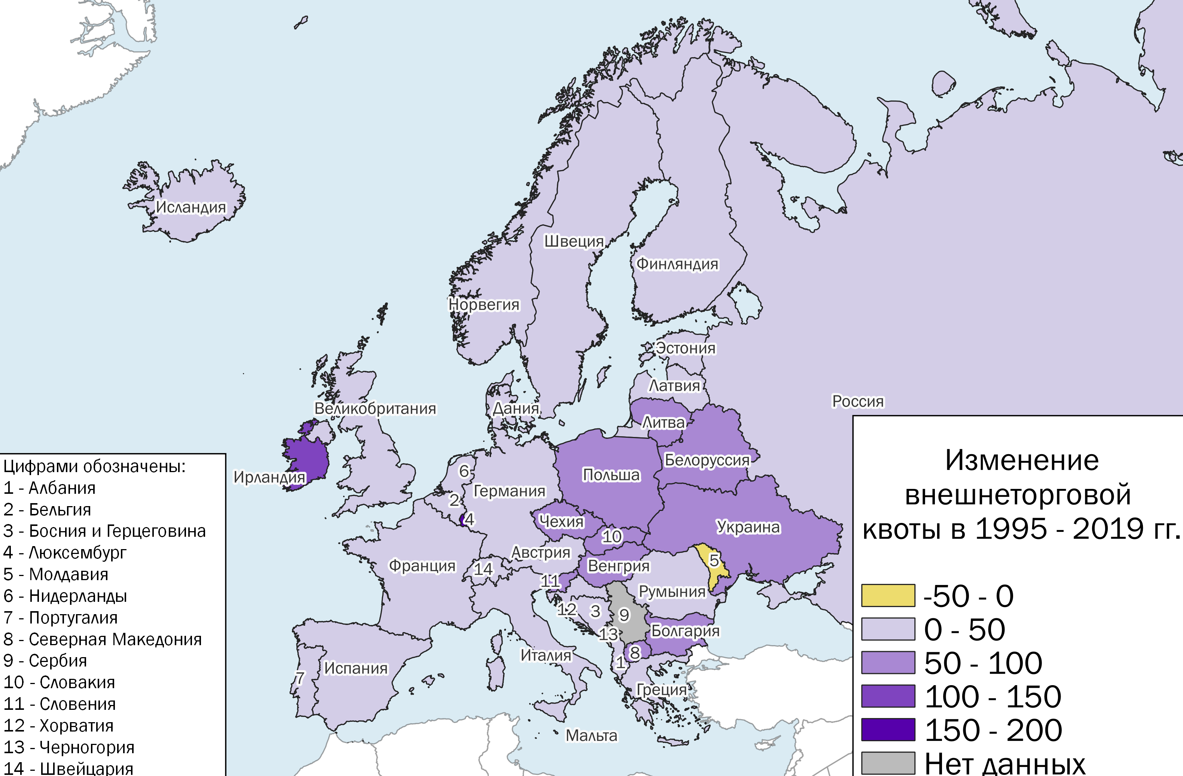
Рис. 53. Изменение внешнеторговой квоты в странах Европы в 1995 - 2019 гг.
В России за период 1995 – 2019 гг. внешнеторговая квота увеличилась с 37,5% до 49,4%, что остаётся одним из самых низких значений в регионе. Увеличение внешнеторговой квоты говорит о том, что внешнеторговый оборот страны или региона растёт более быстрыми темпами, чем валовой внутренний продукт. В сравнении с другими странами Европы увеличение внешнеторговой квоты в России является одним из самых низких и в 2019 г. Россия была единственной страной в рассматриваемом регионе, в которой внешнеторговая квота не превышала 50%. Это свидетельствует о том, что экономика страны является более закрытой по сравнению со странами Европы. Однако увеличение этого показателя также говорит о том, что экономика России становится более открытой, а сама страна – всё более интегрированной в международную торговлю.
Большинство стран Европы за 1995 – 2019 гг. уменьшили долю внутрирегиональной торговли (рис. 54). Наибольшее сокращение данного показателя наблюдается в таких государствах, как Мальта (с 84,7% до 63,4%), Швейцария (с 75,1% до 56,3%), Белоруссия (с 93% до 74,8%) и Словения (с 90,4% до 73,2%). В целом для большинства стран Восточной Европы, а также офшоров, характерно снижение доли внутрирегиональной торговли, за счёт увеличения импорта из стран Азии, главным образом различной электротехнической продукции из Китая, а для стран Балканского полуострова (Болгария, Греция, Босния и Герцеговина и др.) заметно увеличение во внешнеторговом обороте Турции (продовольствие, текстильные изделия) и других стран Юго-Западной Азии. Однако доля внутрирегиональной торговли в этих странах по-прежнему остаётся высокой (более 50%).
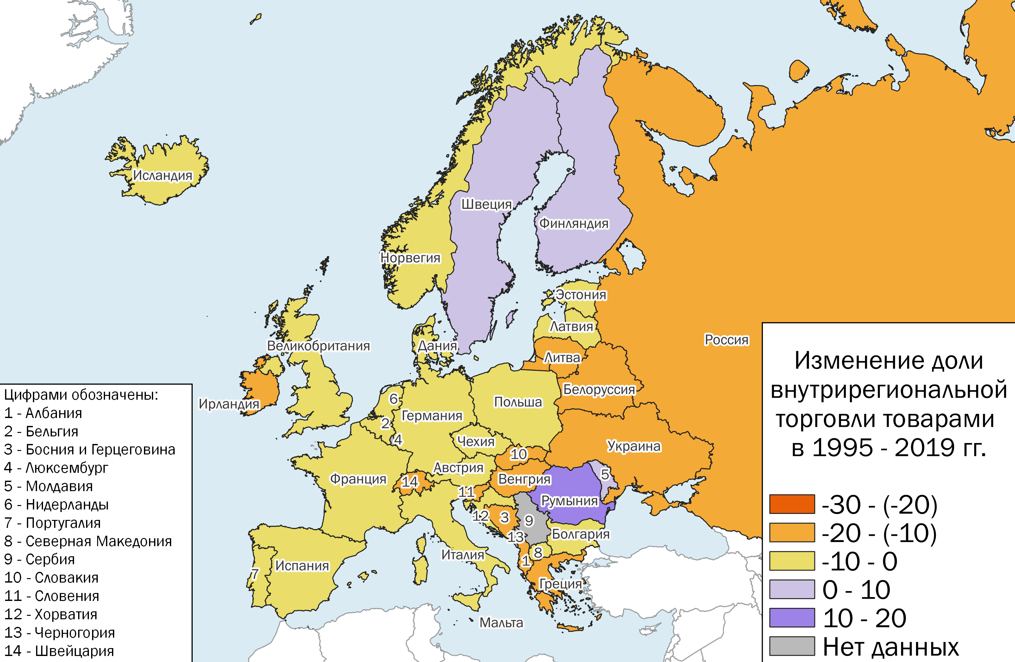
Рис. 54. Изменение доли внутрирегиональной торговли товарами в странах Европы в 1995 – 2019 гг.
Сильнее всех увеличилась доля внутрирегиональной торговли в Румынии – с 68,3% в 1995 г. до 80,4% в 2019 г. Внешнеторговая деятельность Румынии ориентирована на рынок Европейского союза, в который она вступила в 2007 г. вместе с Болгарией. Получив доступ к европейскому единому рынку, Румыния стала активно развивать внешнеторговую деятельность со странами Евросоюза, по большей части в виде импортных операций. Наряду с Румынией увеличилась доля внутрирегиональной торговли в таких странах, как Молдавия, Швеция и Финляндия.
Доля внутрирегиональной торговли в России в 1995 г. составляла 62%, к 2019 г. она снизилась до 48% и была самой низкой в европейском регионе. Таким образом, Россия в 2019 г. была единственной страной в рассматриваемом регионе, в которой доля внутрирегиональной торговли не превышала 50%. Снижение доли внутрирегиональной торговли в России связано с её всё большей ориентацией на страны Восточной и Юго-Восточной Азии, особенно Китай. В 1995 г. главным торговым партнёром страны являлась Германия, на долю которой приходилось 12,9% российского экспорта и 16,4% импорта, вторым по значимости торговым партнёром была Италия – 8,4% экспорта и 6,8% импорта, а третьим США – 6,2% и 6,7% соответственно. Доля Китая составляла 6,1% в экспорте и 4% в импорте, при этом Япония имела наибольшую долю в структуре российского экспорта в целом в страны Азии. В 2019 г. в структуре экспорта и импорта России с достаточно большим отрывом лидирует Китай – 14,5% и 21,7% соответственно. На втором месте находится Германия – 6,2% экспорта и 13,3% импорта. В целом в структуре внешнеторговой деятельности России уменьшилась доля большинства европейских стран, а также США и Канады, при возрастании роли Восточной и Юго-Восточной Азии, Латинской Америки, а также Африки. Подобная переориентация внешнеторговой деятельности России необходима в сложившихся условиях – санкционное давление, стремление к прекращению импорта российских энергоносителей, замораживание активов и т.д. со стороны большинства европейских государств, а также Японии, США и Австралии. В этой связи кажется необходимым активное развитие торговых отношений не только с Китаем, но также с другими странами, занимающими дружественную или нейтральную позицию по отношению к России. Например, Индия, страны Африки, Персидского залива, особенно Иран, в который Россия может развивать экспорт зерна, металла, а также развивать сотрудничество в области атомной энергетики, военно-техническое сотрудничество и т.д.
За 1995 – 2019 гг. в европейском регионе произошли существенные изменения во внешнеторговых связях. Несмотря на то, что отдельные страны стали более интегрированы в региональную торговлю, для Европы в целом характерно всё большее расширение торговых связей за пределы региона, главным образом, со странами Азии. В большинстве стран ЕС доля внутрирегиональной торговли снизилась, при том, что в течение 1995 – 2019 гг. было несколько его расширений. Наблюдается усиление значения международной торговли и степени открытости экономики в данном регионе, о чём свидетельствует повышение значения внешнеторговой квоты.

Восточная и Юго-Восточная Азия.
Внешнеторговая квота в Восточной и Юго-Восточной Азии за период 1995 – 2019 гг. увеличилась с 35,8% до 54,3%. Больше всех за рассматриваемый период увеличилось значение внешнеторговой квоты в таких странах, как Вьетнам – с 74,7% до 211,5% и Камбоджа – с 77,8% до 171,1%, а также Гонконга – с 256,9% до 353,8% (рис. 55). В Брунее, Индонезии, Сингапуре, КНДР, Мьянме, Малайзии и Китае этот показатель сократился, особенно в Малайзии – с 192,1% в 1995 г. до 123% в 2019 г. При этом, несмотря на то что Китай становится ведущим игроком в международной торговле, на фоне быстрорастущего населения и развития промышленности возрастает внутреннее потребление, поэтому валовой внутренний продукт в данной стране увеличивается более быстрыми темпами, чем внешнеторговый оборот. За период 1995 – 2019 гг. Китай стал нетто-экспортёром по многим товарным группам, кроме продукции сельского и лесного хозяйства и продовольствия.
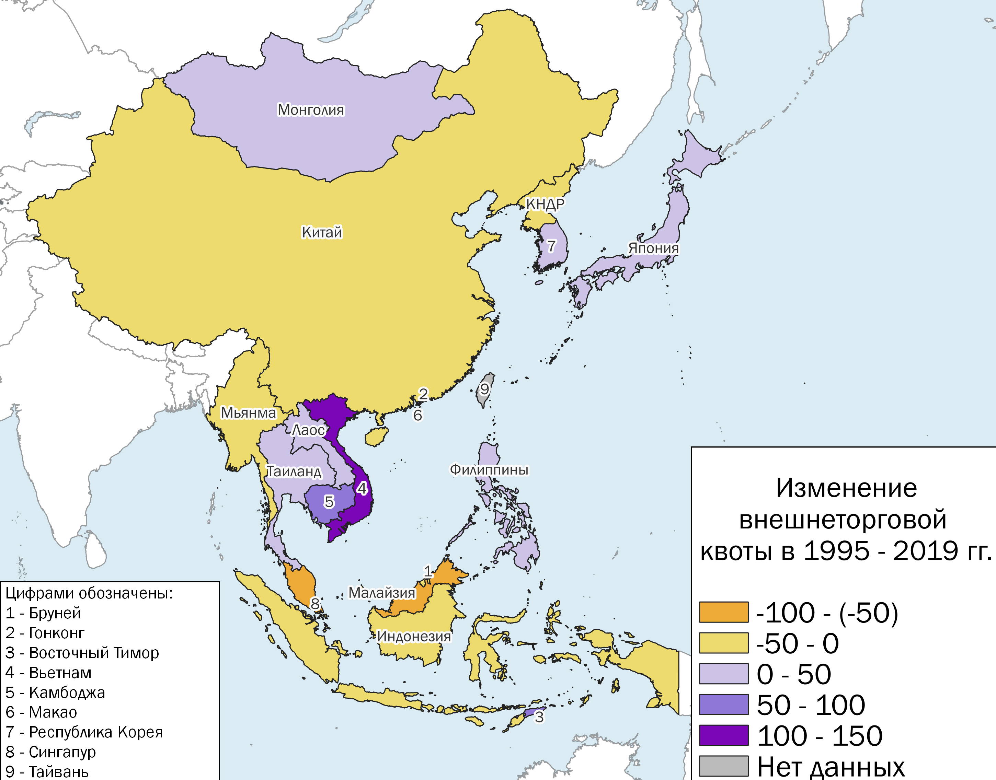
Рис. 55. Изменение внешнеторговой квоты в странах Восточной и Юго-Восточной Азии в 1995 - 2019 гг.
Доля внутрирегиональной торговли в странах Восточной и Юго-Восточной Азии практически не изменилась – 50,8% в 1995 г. и 50,9% в 2019 г.
В большинстве стран Восточной и Юго-Восточной Азии в 1995 – 2019 гг. доля внутрирегиональной торговли увеличилась (рис. 56). Данный показатель наиболее существенно увеличился в таких странах как Филиппины (с 43% до 71%) и Лаос (с 66,2% до 92,9%). В этих странах, как и во многих других странах Восточной и Юго-Восточной Азии, большое значение стала иметь торговля с Китаем, и его доля во внешнеторговом обороте большинства остальных государств Восточной и Юго-Восточной Азии возросла на 20 – 30 процентных пунктов. Сильнее всех в рамках данного региона рассматриваемый показатель снизился в Китае – с 59,4% в 1995 г. до 37,9% в 2019 г. Данное обстоятельство вполне закономерно, так как становление Китая в качестве главного игрока в мировой торговле сопровождается диверсификацией географической структуры экспорт и импорта. Практически не изменилась доля внутрирегиональной торговли в Сингапуре – 59,5% в 1995 г. и 57,9% в 2019 г., где в 1995 г., так же, как и в 2019 г., больше значение имел реэкспорт товаров.
Можно заметить, как Китай замыкает на себя большинство стран Восточной и Юго-Восточной Азии, несмотря на близость Индии, которая также является одним из крупнейших игроков в международной торговле, а такие страны, как Индонезия и Малайзия являются одними из главных поставщиков среди стран Восточной и Юго-Восточной Азии минерально-сырьевых товаров для Китая и Японии.
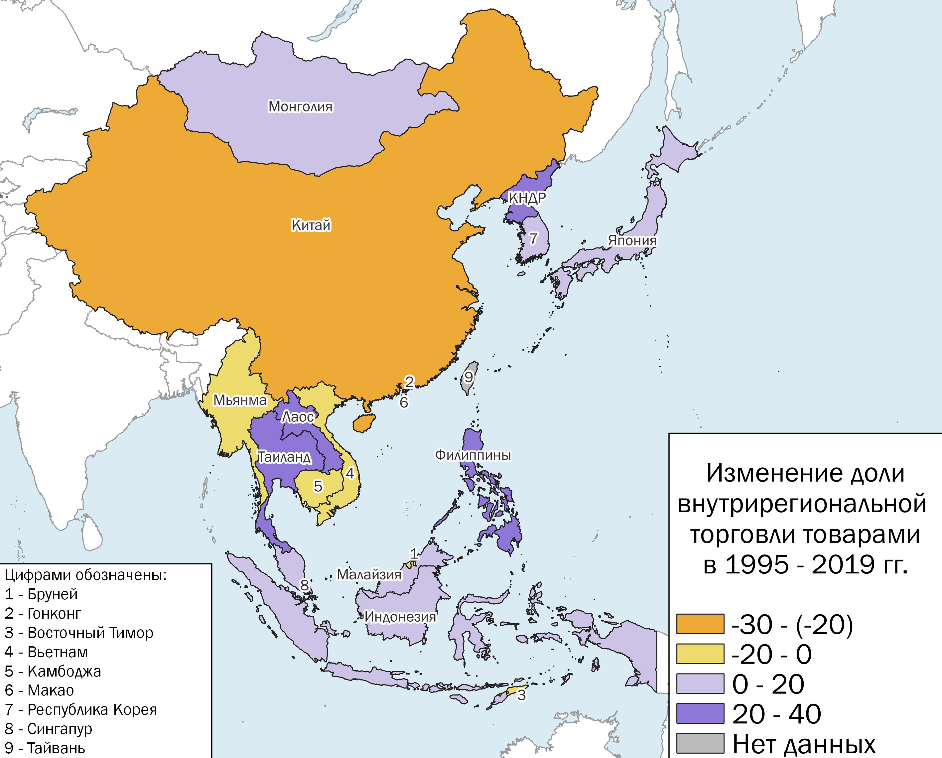
Рис. 56. Изменение доли внутрирегиональной торговли товарами в странах Восточной и Юго-Восточной Азии в 1995 - 2019 гг.

Северная Америка.
За период 1995 – 2019 гг. в Северной Америке увеличился показатель внешнеторговой квоты с 25,9% до 29,2%, но в Канаде он понизился, а в США, наоборот, увеличился. Экономика США становится всё более открытой, при этом в 1995 г., и в 2019 г. для США характерен отрицательный торговый баланс, при этом превышение импорта над экспортом к 2019 г. увеличилось – с 11% (89,8 млрд долларов) в 1995 г. до 23,7% (596,3 млрд долларов) в 2019 г. Доля внутрирегиональной торговли в 1995 г. в США равнялась 20,2%, Канаде – 72,5% и понизилась как в США, так и в Канаде. Таким образом, несмотря на распространение на эти две страны зоны свободной торговли, доля внутрирегиональной торговли между ними не увеличилась.
В 1995 г. главным экспортным товаром из США в Канаду являлись легковые автомобили и их части, экспорт которых составлял около 17% от общего экспорта США в Канаду, эти же товары лидируют и в 2019 г. Это связано с заключением канадско-американского автомобильного договора, обеспечивающего беспошлинную торговлю автомобилями и их частями между данными странами. После начала активной добычи сланцевой нефти возросла доля минерального сырья как в экспорте из Канады в США, так и из США в Канаду.
Для США Канада остаётся определённым автосборочным цехом, так как Соединённые Штаты экспортируют в данную страну части автомобилей, а импортируют уже легковые автомобили, которые были главным экспортным товаром из Канады в США до 2008 г., после которого стала преобладать сырая нефть. Доля нефти в экспорте Канады в США вплоть до 2019 г. увеличилась и превышала долю легковых автомобилей почти в 2 раза. Таким образом, Канада для США является главным поставщиком сырой нефти в США (более 50%) и легковых автомобилей (наряду с Японией и Мексикой).

Юго-Западная Азия.
За период 1995 – 2019 гг. можно наблюдать значимые изменения основных показателей международной торговли в Юго-Западной Азии – в одном из самых конфликтных регионов мира, что не могло не отразиться на торговле в данном регионе.
Значение внешнеторговой квоты для Юго-Западной Азии с 1995 по 2019 гг. увеличилось – 58,3% и 79,8% соответственно. Регион является крупнейшим экспортёром топливных ресурсов, цена на которые за последние несколько десятилетий существенно выросла.
За рассматриваемый период наиболее существенно показатель внешнеторговой квоты увеличился в Грузии (с 40,2% до 118,3%), ОАЭ (с 90,3% до 167,7%) и Ираке (с 6,8% до 68,6%) (рис. 57). Увеличение данного показателя в Грузии связано с её транзитным положением, главным образом для торговли между Турцией и Азербайджаном. Внешнеторговая деятельность Ирака начинает приобретать особую важность для экономики страны в условиях завершения гражданской войны и снятия санкций. ОАЭ является важным центром торговли не только в рассматриваемом регионе, но и во всём мире. Данная страна представляет собой одного из крупнейших реэкспортёров наряду с Сингапуром и Гонконгом. Сильнее всех внешнеторговая квота уменьшилась в Иордании – с 124,6% в 1995 г. до 85,7% в 2019 г. В таких странах, как Саудовская Аравия и Азербайджан внешнеторговая квота снизилась, но несущественно – с 65% до 63,7% и с 85,9% до 85,7% соответственно.
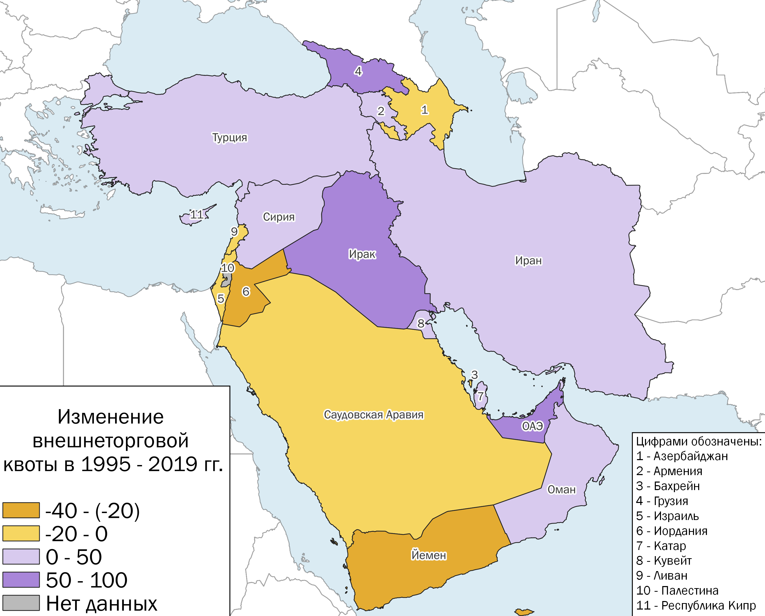
Рис. 57. Изменение внешнеторговой квоты в странах Юго-Западной Азии в 1995 - 2019 гг.
С 1995 по 2019 гг. в Юго-Западной Азии значительно увеличилась доля внутрирегиональной торговли – с 6,4% до 14,2%. В подавляющем большинстве стран Юго-Западной Азии за период с 1995 по 2019 гг. этот показатель увеличился (рис. 58). Особенно данный показатель вырос в Сирии – с 14,4% в 1995 г. до 45,6% в 2019 г. В 1995 г. основными странами, из которых Сирия импортировала товары, были государства Европы – Германия, Италия и Франция. Эти же страны занимали первые позиции в структуре экспорта из Сирии. После начала войны в Сирии в 2011 г. главным торговым партнёром страны становится Турция, несмотря на то что отношения этих двух государств далеки от дружественных. Однако в начале 2000-х между данными странами наблюдалось улучшение отношений по причине того, что Турция отказалась принимать участие во вторжении США и их союзников в Ирак, что положительно повлияло на отношение Сирии к Турции. Эта оттепель в отношениях данных стран привела к тому, что Сирия стала важным рынком сбыта турецких товаров. Обращает на себя внимание Республика Кипр, в которой доля внутрирегиональной торговли за 1995 – 2019 гг. увеличилась с 6,8% до 8,1%, несмотря на вступление в 2004 г. в Европейский союз. Главными торговыми партнёрами Кипра в данном регионе являются Турция и Израиль, доля которых в структуре внешнеторгового оборота Кипра за рассматриваемой период увеличилась с 3,5% до 8% и с 1,5% до 4,5% соответственно. Для Израиля Кипр, а также Турция являются практически единственными торговыми партнёрами в данном регионе. В целом, в большинстве стран Юго-Западной Азии во внешнеторговом обороте увеличилась доля Турции (импорт продовольственных товаров и текстильных изделий) и ОАЭ как крупнейшего центра реэкспорта.
Доля внутрирегональной торговли за рассматриваемый период снизилась только в Ираке – с 87,8% до 24%. В 2003 г. после смещения Саддама Хуссейна с поста президента Ирака большая часть наложенных на данную страну санкций была снята, что позволило расширить географию поставок нефти. Если в 1995 г. практически вся внешнеторговая деятельность Ирака проходила через Иорданию, то в 2019 г. Ирак уже экспортировал нефть в Китай, Индию, США, Республику Корея и другие страны.
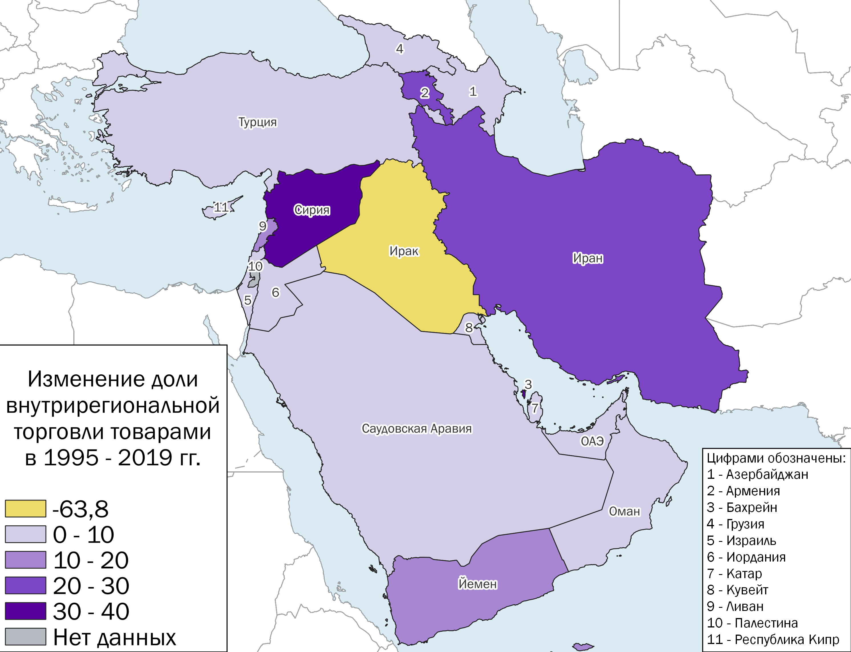
Рис. 58. Изменение доли внутрирегиональной торговли в странах Юго-Западной Азии в 1995 - 2019 гг.
Юго-Западная Азия, оставаясь очень конфликтным регионом, демонстрирует некоторое сближение стран как торговых партнёров, что подтверждает рост доли внутрирегиональной торговли в регионе в 1995 – 2019 гг. Юго-Западная Азия на фоне тенденции к некоторой нормализации отношений становится значимым регионом в мировой торговле. Увеличение внешнеторговой квоты также свидетельствует о возрастающей роли международной торговли в данных странах и усилении степени открытости их экономики.

Латинская Америка и Карибский бассейн.
В Латинской Америке и Карибском бассейне за период 1995 – 2019 гг. можно отметить следующие изменения в показателях внешнеторговой деятельности. Это увеличение с 31,2% до 46,5% показателя внешнеторговой квоты. За период с 1995 по 2019 гг. в большинстве стран Латинской Америки и Карибского бассейна значение внешнеторговой квоты увеличилось, наиболее существенно в Мексике – с 46,3% до 77,9% (рис. 59). Мексика является одной из наиболее развитых стран в Латинской Америке. В 1994 г. данную страну охватил серьёзный финансовый кризис, в результате которого Мексика превратилась в крупнейшего «должника», так как платёжеспособность страны оказалась под угрозой. Мексике удалось преодолеть кризис и добиться определённых успехов. Также в Мексике значительно увеличился импорт из США, Канады, Китая. Максимально в рамках данного региона снизился показатель внешнеторговой квоты в Суринаме за счёт более высокого темпа роста ВВП, но он всё так же остаётся одним из самых высоких в регионе – 175,4% в 1995 г. и 122% в 2019 г.
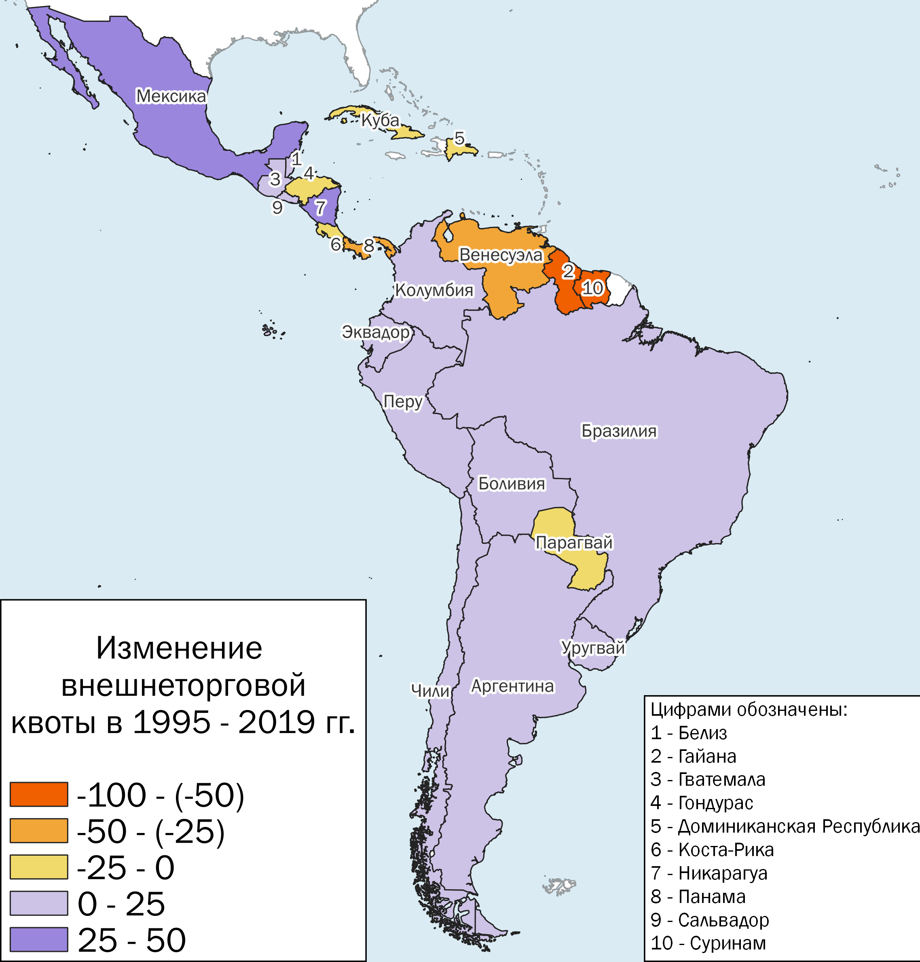
Рис. 59. Изменение внешнеторговой квоты в странах Латинской Америки и Карибского бассейна в 1995 - 2019 гг.
Доля внутрирегиональной торговли в Латинской Америке и Карибском бассейне за 1995 – 2019 гг. снизилась с 19,3% до 14%. В большинстве стран значение этого показателя уменьшилось (рис. 60). Сильнее всех доля внутрирегиональной торговли сократилась в Суринаме – с 38,8% до 13,9% и Венесуэле – с 27,6% до 8,4%. Венесуэла после наложенных на неё санкций, а также приостановления её членства в МЕРКОСУР, стала развивать экспорт в азиатские страны, преимущественно в Китай и Индию. Венесуэла была также и одним из главных торговых партнёров Суринама в 1995 г. Доля внутрирегиональной торговли увеличилась в большинстве стран Центральной Америки, особенно в Гондурасе – 14,8% в 1995 г. и 25,1% в 2019 г., а также в Эквадоре, Сальвадоре и Доминиканской Республике.
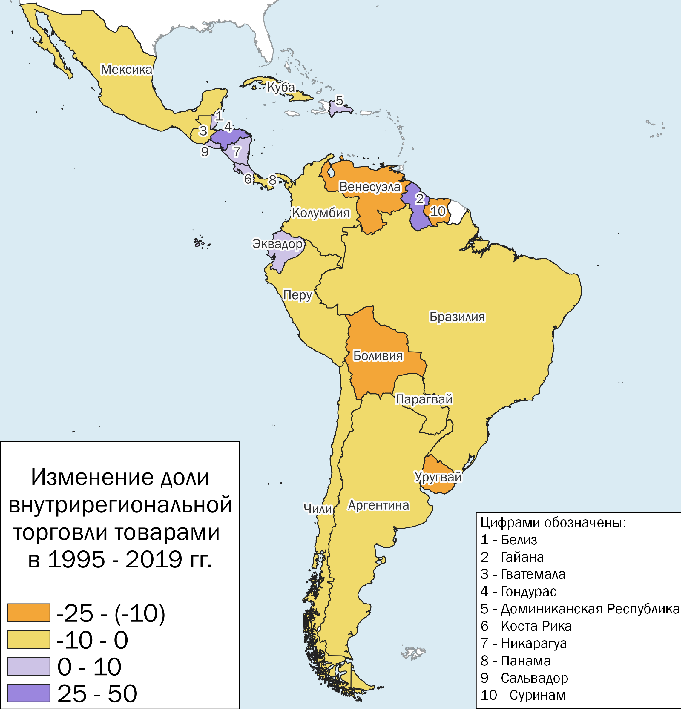
Рис. 60. Изменение доли внутрирегиональной торговли товарами в странах Латинской Америки и Карибского бассейна в 1995 - 2019 гг.
Латинская Америка и Карибский бассейн имеет небольшую долю внутрирегиональной торговли и не демонстрирует тенденций к сближению – доля внутрирегиональной торговли сократилась в регионе в целом и в большинстве входящих в него стран. Таким образом, о значительном развитии интеграционных процессов в данном регионе говорить не приходится. Страны Латинской Америки и Карибского бассейна за четверть века расширили географию своей внешнеторговой деятельности, а в случае Венесуэлы такая диверсификация была вынужденной необходимостью. Также на значимость внутрирегиональной торговли влияет близость Соединённых Штатов Америки, которые замыкают на себя внешнюю торговлю стран данного региона. Стоит отметить, что за рассматриваемый период международная торговля принимает более важное значение для Латинской Америки, о чём свидетельствует увеличение показателя внешнеторговый квоты.

Центральная и Южная Азия.
За период 1995 – 2019 гг. для Центральной и Южной Азии международная торговля стала играть более значимую роль. Показатель внешнеторговой квоты для данного региона за рассматриваемый период увеличился с 28,2% до 40,9%.
За четверть века внешнеторговая квота сильнее всех увеличилась в Узбекистане (c 26,9% до 72,8%), Киргизии (с 71,8% до 99,4%), Афганистане (с 20,1% до 46,2%) и Таджикистане (с 29,9% до 56%) (рис. 61). Однако это связано не с экономическим развитием данных стран и ростом объёмов экспорта, а с усилением зависимости от импорта. Так, например, в Киргизии за 1995 – 2019 гг. экспорт вырос с 0,5 млрд долларов до 3,1 млрд долларов, а импорт с 0,7 до 5,8 млрд долларов, Афганистане – с 0,2 до 1,4 млрд долларов и с 0,4 до 7,3 млрд долларов соответственно. Данное обстоятельство в меньшей степени характерно для Узбекистана, где экспорт увеличился с 1,9 до 17 млрд долларов, а импорт с 1,7 до 26,6 млрд долларов.
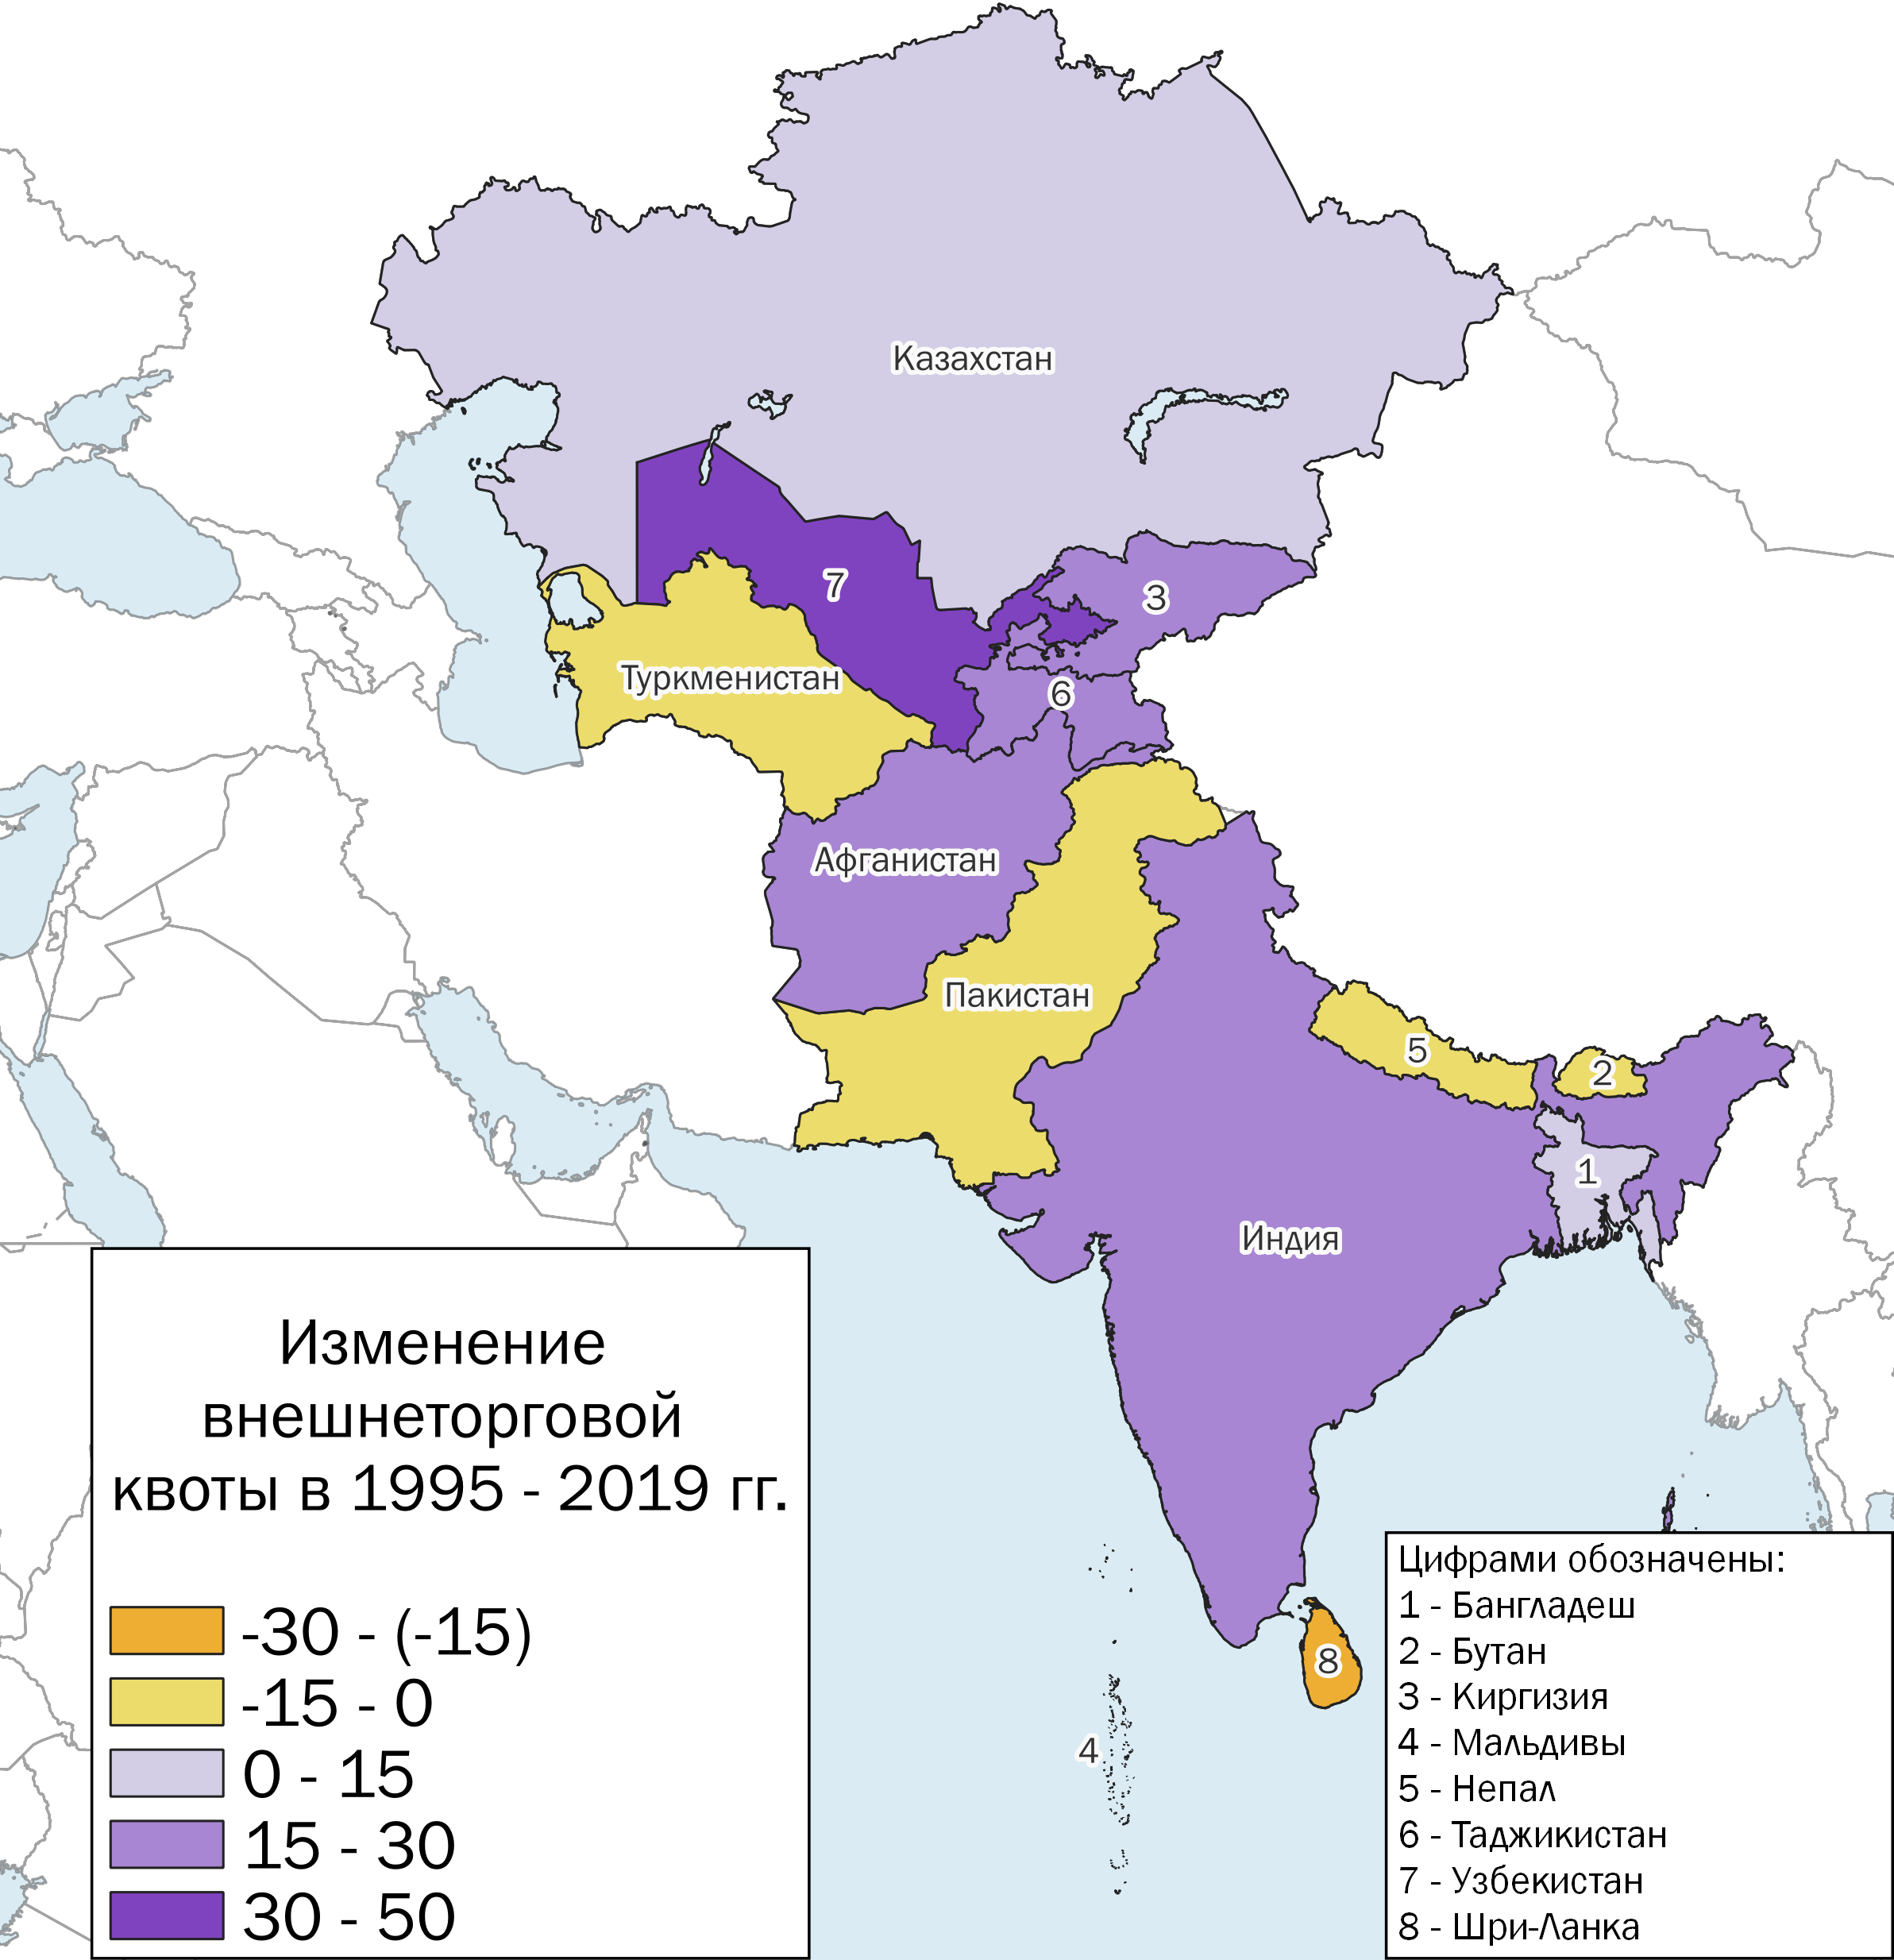
Рис. 61. Изменение внешнеторговой квоты в странах Центральной и Южной Азии в 1995 - 2019 гг.
Как в 1995 г., так и в 2019 г. доля внутрирегиональной торговли в Центральной и Южной Азии остаётся очень низкой – 5,1% в 1995 г. и 6,6% в 2019 г. Можно заметить разделение региона на две части – в странах Центральной Азии, кроме Таджикистана, доля внутрирегиональной торговли за 1995 – 2019 гг. снизилась, в то время как в странах Южной Азии этот показатель увеличился (рис. 62). Страны Центральной Азии в большей степени развивают торговые отношения с Китаем, Россией и некоторыми европейскими странами. Обращает на себя внимание увеличение доли внутрирегиональной торговли в Афганистане – 5,3% в 1995 г. и 53% в 2019 г. В 2019 г. около 80% экспорта из Афганистана приходилось только на две страны – Пакистан и Индию. В 2010 г. Пакистан и Афганистан подписали соглашение о транзитной торговле, которое открывало границы для перевозки грузов из этих стран в третьи страны. Афганистан получил возможность использовать маршруты перевозки товаров через Пакистан, что позволило экспортировать товары в третьи страны через пакистанские торговые порты, а также в Индию. Пакистан же получил возможность транзита своих товаров в страны Центральной Азии.
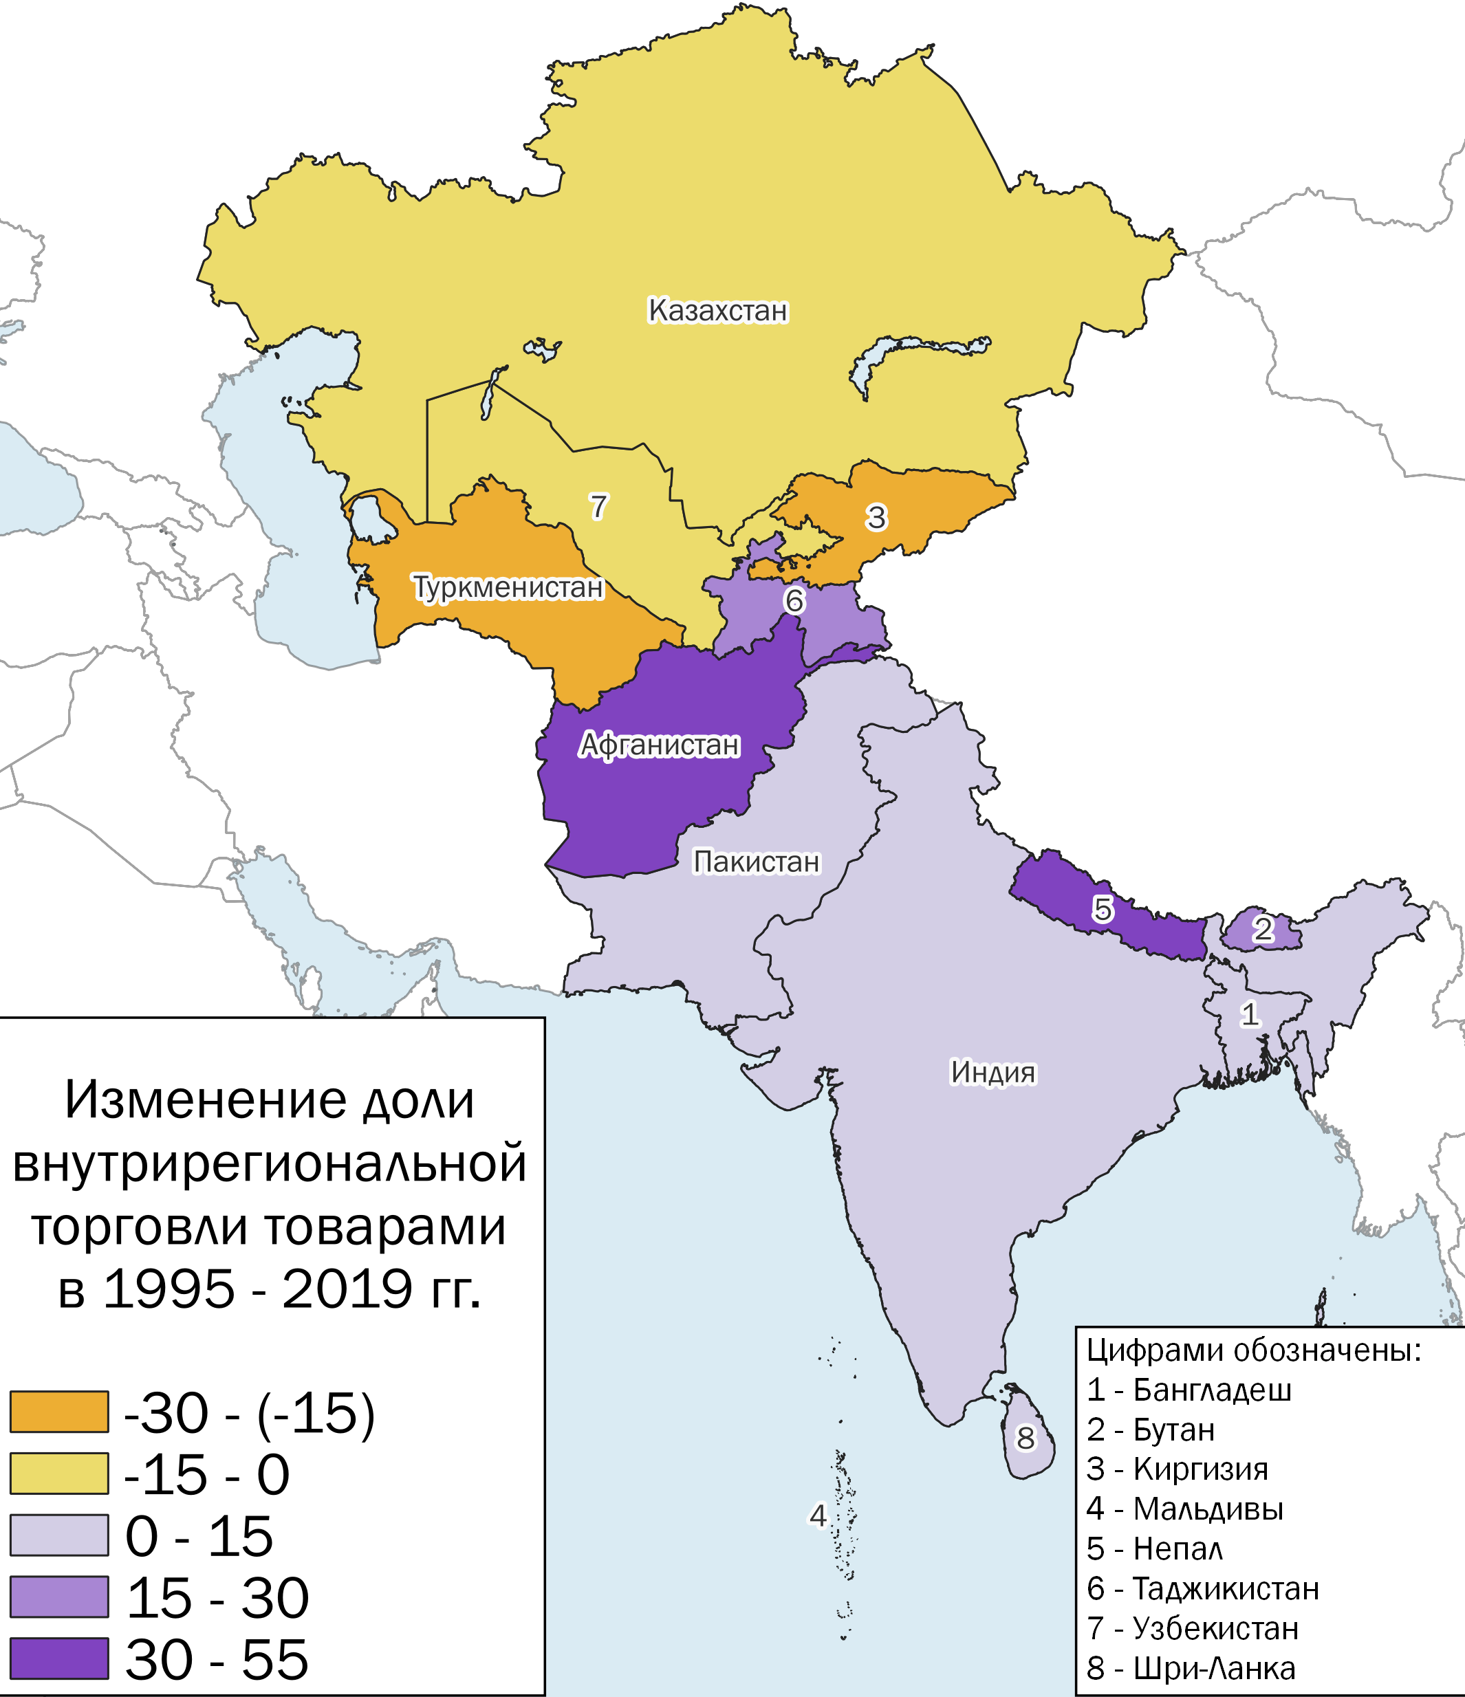
Рис. 62. Изменение доли внутрирегиональной торговли товарами в странах Центральной и Южной Азии в 1995 - 2019 гг.
Центральная и Южная Азия остаётся крайне разобщённым регионом. Крупным центром торговли в данном регионе и во всём мире является Индия. Однако рядом находится ещё один крупнейший центр мировой торговли – Китай. Несмотря на рост экономических и торговых связей Индии и Китая, отношения между ними далеки от благоприятных. Индия сталкивается с дисбалансом торговли в пользу Китая. Так, в 2019 г. Индия импортировала товаров из Китая на сумму около 70 млрд долларов, а экспортировала только на 17 млрд долларов. Также между этими двумя странами наблюдаются и пограничные конфликты.

Африка.
Африка является очень контрастным и сложным регионом в плане экономического развития, а также внешнеторговых связей.
С 1995 г. показатель внешнеторговой квоты для Африки вырос незначительно – с 51,7% до 53,4%, таким образом, темпы роста внешнеторгового оборота и ВВП в странах данного региона примерно одинаковы. За рассматриваемый период больше всех внешнеторговая квота уменьшилась в Либерии (с 481% до 67,5%), главным образом из-за роста ВВП данной страны. Также существенно снизился данный показатель в Экваториальной Гвинее – с 178,8% до 94,5% и Анголе – с 122,7% до 64,3%. Торговый баланс данных стран в 2019 г. был положительным, а основой экономики является экспорт нефти. Причины снижения внешнеторговой квоты в Экваториальной Гвинее и Анголе также заключаются в более высоком темпе роста ВВП. Можно заметить, что в большинстве стран Восточной Африки – Эфиопия, Кения, Танзания и некоторые другие – внешнеторговая квота в 1995 – 2019 гг. также снизилась (рис. 63).
Наиболее сильно данный показатель увеличился в Джибути (с 126,1% до 296,1%), Сомали (с 18,1% до 101,2%) и Мозамбике (с 61,7% до 115,9%). В Джибути внешнеторговая квота увеличилась за счёт транзита экспорта и импорта Эфиопии. Данные для Сомали являются оценочными, поэтому их сложно как-либо анализировать. Высокая внешнеторговая квота для Мозамбика объясняется его зависимостью от импорта, а также предоставлением транзита для торговли Зимбабве и Замбии, не имеющих выхода к морю.
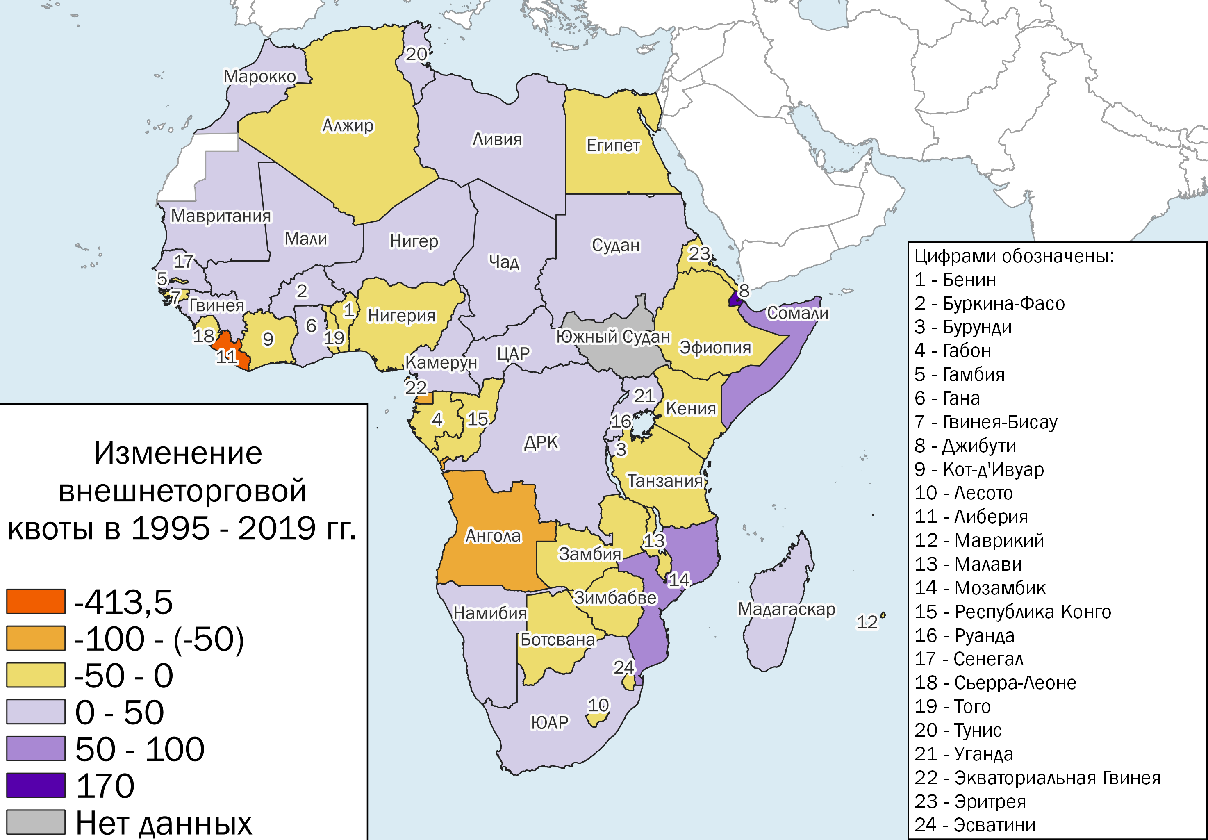
Рис. 63. Изменение внешнеторговой квоты в странах Африки в 1995 - 2019 гг.
Доля внутрирегиональной торговли в Африке увеличилась с 7% до 13,1% за период 1995 – 2019 гг. В большинстве стран Африки за рассматриваемый период этот показатель увеличился (рис. 64). Наиболее существенно доля внутрирегиональной торговли возросла в Того – 21,1% в 1995 г. и 55,2% в 2019 г. Это связано с реэкспортным характером внешней торговли Того. Также значительно увеличилась доля внутрирегиональной торговли в Сенегале и Руанде – на 17,2 и 15 процентных пунктов соответственно. Основным торговым партнёром Сенегала выступает Мали, государство, не имеющее выхода к морю, поэтому значительная часть импорта Мали осуществляется через Сенегал. Руанда, также в силу своего географического положения, значительную часть своей внешнеторговой деятельности осуществляет с соседними странами. Наиболее существенно рассматриваемый показатель снизился в Нигере. В 1995 г. в структуре экспорта данной страны более 50% приходилось на уран и урановую руду, Нигер входит в десятку крупнейших стран по запасам и производству урана. Уран из Нигера экспортируется через порты Бенина, так как Нигер не имеет выхода к морю. В 1995 г. в Нигере импорт превышал экспорт на 40%, а в 2019 г. – уже на 130%. За период 1995 – 2019 гг. производство урана в Нигере сократилось более, чем в 2 раза, а его доля в экспорте снизилась до 6,5%. Разработка урановых месторождений в Нигере осуществляется, главным образом, французской компанией ORANO S.A. В 2007 г. в мире наблюдалось сильное повышение цен на уран, и Нигер стал принимать меры для привлечения инвестиций в развитие данного сектора. Наибольший интерес проявила китайская компания China National Nuclear Corporation (CNNC). Политическая нестабильность в Нигере из-за этнической и социокультурной неоднородности населения данной страны и, как следствие, частые вооружённые конфликты, что препятствовало работе иностранных компаний в Нигере. Так, добыча этого вида полезных ископаемых сократилась, следовательно, порты Бенина перестали использоваться Нигером для экспорта урана, что привело к снижению внутрирегиональной торговли.
Развитие внешнеторговой деятельности Африки всё ещё тормозится политической нестабильностью и слабым экономическим развитием. Данный регион обладает значимыми природными ресурсами, а в обозримом будущем сырьевая проблема, выражающаяся в увеличивающемся потреблении энергоресурсов при их ограниченности, будет только нарастать, что потенциально может укрепить позиции Африки в мировой торговле как экспортёра сырьевых товаров. Однако к осознанию того, что Африка обладает значимыми природными ресурсами, пришли многие мировые державы. Следствием данного понимания стало стремление усилить своё доминирование в торговых отношениях со странами африканского континента как США и ведущих европейских государств, так и Китая, а в перспективе и России.
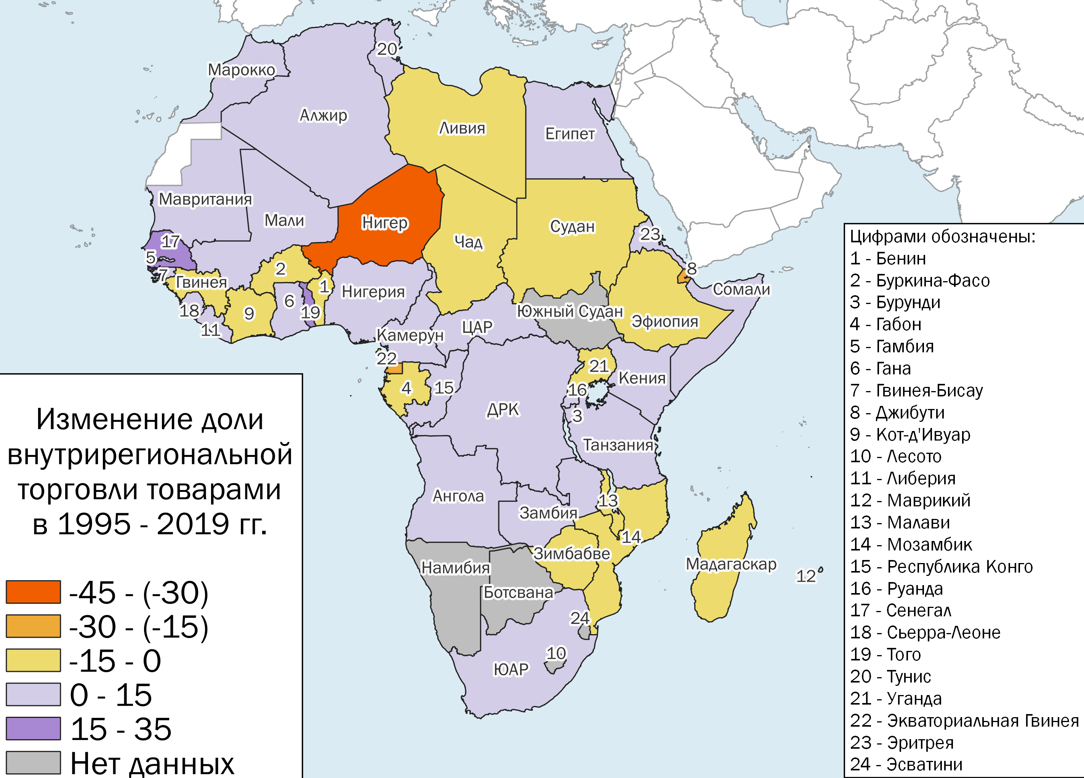
Рис. 64. Изменение доли внутрирегиональной торговли товарами в странах Африки в 1995 - 2019 гг.

Австралия и Океания.
Внешнеторговая квота в Австралии и Океании за 1995 – 2019 гг. увеличилась, но незначительно – с 41,8% до 47,6%. В целом, особенности распределения значений внешнеторговой квоты в 1995 и 2019 гг. схожи.
Однако в большинстве островных государств за период 1995 – 2019 гг. показатель внешнеторговой квоты снизился, а в Австралии, наоборот, повысился – с 37,7% до 45,8% (рис. 65). Австралия за последние десятилетия cтала более активно участвовать в международной торговле и на протяжении рассматриваемого периода является главным экспортёром энергоресурсов в страны Восточной и Юго-Восточной Азии.
Если внешнеторговая квота для Австралии и Океании за период 1995 – 2019 гг. изменилась несущественно, то доля внутрирегиональной торговли сократилась почти вдвое. В 1995 г. данный показатель в регионе составлял 11,4%, а в 2019 г. – только 6%.
Доля внутрирегиональной торговли сократилась во всех наиболее крупных государствах рассматриваемого региона (рис. 72). Австралия и страны Океании всё в большей степени ориентируются на торговлю со странами Восточной и Юго-Восточной Азии (Китай, Япония, Южная Корея и др.), а также США.

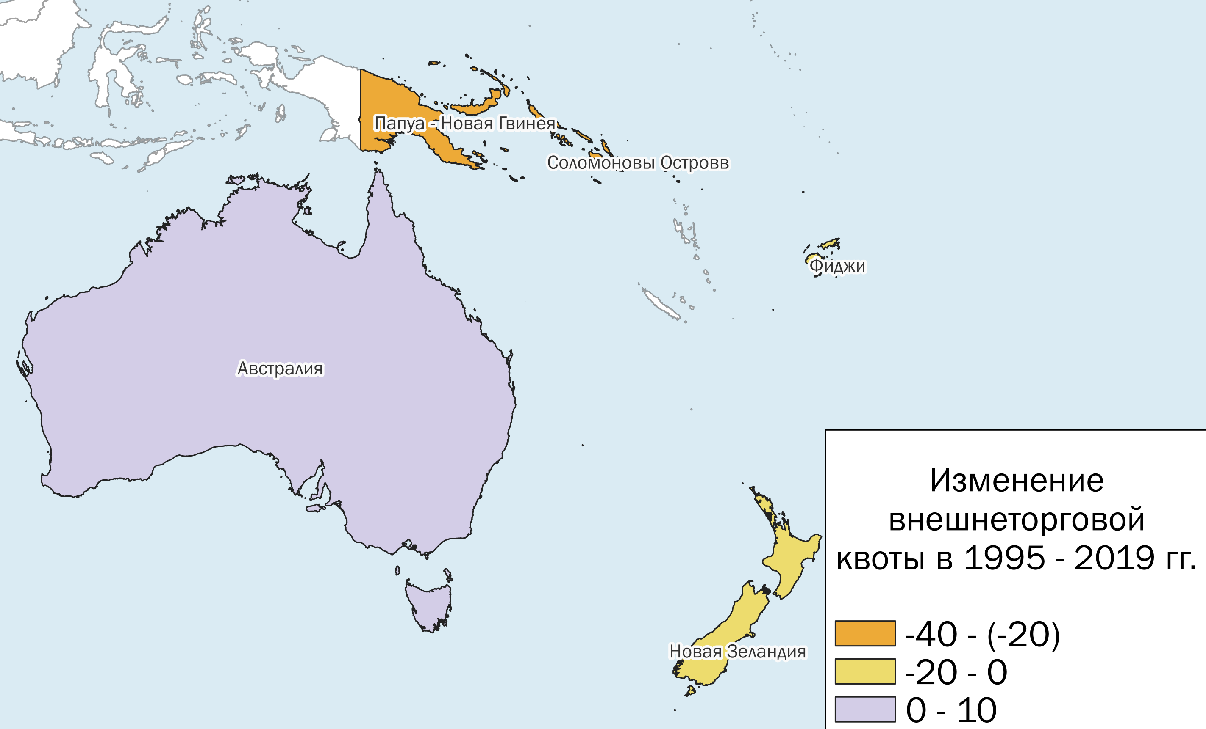
Рис. 65. Изменение внешнеторговой квоты в Австралии и Океании в 1995 - 2019 гг.

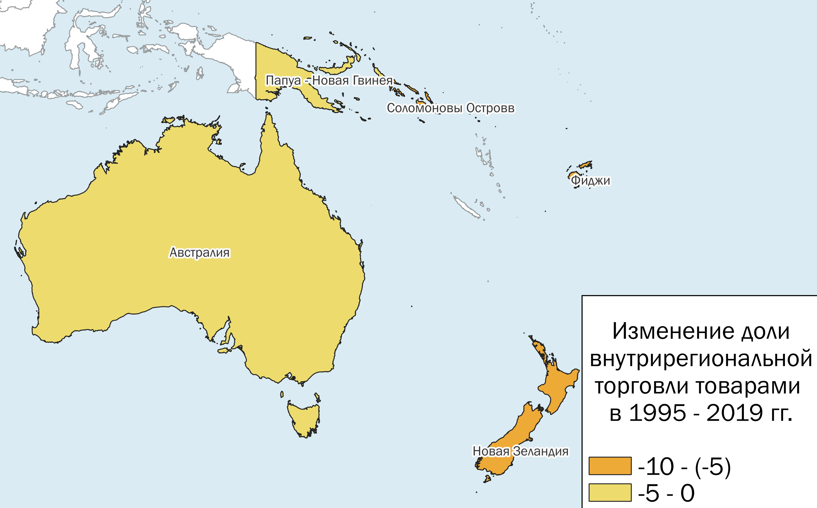
Рис. 66. Изменение доля внутрирегиональной торговли товарами в Австралии и Океании в 1995 - 2019 гг.
За период 1995 – 2019 гг. значение внешнеторговой квоты увеличилось во всех рассматриваемых регионах мира, таким образом, процесс глобализации продолжается. Наиболее существенно данный показатель повысился в Европе, Юго-Западной Азии и Восточной и Юго-Восточной Азии. Доля внутрирегиональной торговли возросла в таких регионах, как Юго-Западная Азия, Африка, Центральная и Южная Азия, что может в определённой мере свидетельствовать о развитии или пока ещё о начале развития интеграционных процессов. Практически не изменился данный показатель в Восточной и Юго-Восточной Азии (табл. 3.14).

Таблица 3.14
Внешнеторговая квота и доля внутрирегиональной торговли в регионах мира в 1995 и 2019 гг.
 | Внешнеторговая квота, 1995 г., % | Доля внутрирег. торговли, 1995 г., % | Внешнеторговая квота, 2019 г., % | Доля внутрирег. торговли, 2019 г., %
Европа | 54,4 | 71,1 | 87,7 | 67,3
Восточная и Юго-Восточная Азия | 35,8 | 50,8 | 54,3 | 50,9
Юго-Западная Азия | 58,3 | 6,4 | 79,8 | 14,2
Центральная и Южная Азия | 28,2 | 5,1 | 40,9 | 6,6
Северная Америка | 25,9 | 31,2 | 29,2 | 24,4
Латинская Америка и Карибский бассейн | 31,2 | 19,3 | 47,2 | 14,0
Африка | 51,7 | 7,0 | 53,4 | 13,1
Австралия и Океания | 41,8 | 11,4 | 47,6 | 6,0

Таким образом, регионы мира сильно отличаются по роли в мировой торговле и по её вкладу в их экономику. Рассмотренные показатели внешнеторговой деятельности стран и регионов мира находятся в зависимости от геополитической ситуации в регионе и уровня социально-экономического развития.

3.3. Классификация стран мира по характеру участия в международной торговле.
На основе рассмотренных в ходе исследования показателей, таких как внешнеторговая квота и доля внутрирегиональной торговли, можно классифицировать страны мира по их характеру участия в международной торговле. Для этого данные показатели были интерпретированы следующим образом:
- Внешнеторговая квота
Менее 50% – низкое значение
50 – 100% – среднее значение
Более 100% – высокое значение
- Доля внутрирегиональной торговли
Менее 50% – преобладание торговли вне региона
Более 50% – преобладание внутрирегиональной торговли.
Всего в данной классификации рассматривается 169 государств, не рассматриваются мелкие островные государства Океании, Карибского бассейна, некоторые островные государства Африки, карликовые государства Европы.
1. Страны с низким значением внешнеторговой квоты и преобладанием внутрирегиональной торговли.
К данной группе относятся Афганистан, Индонезия, Непал, Палестина и Корейская Народно-Демократическая Республика (рис. 67). Во всех этих странах в период с 1995 – 2019 гг. доля внутрирегиональной торговли увеличилась, особенно в Непале. Наиболее развитым государством в данном случае является Индонезия, которая относится к новым индустриальным странам. Между данными странами не наблюдается чего-то общего, помимо рассмотренных показателей.
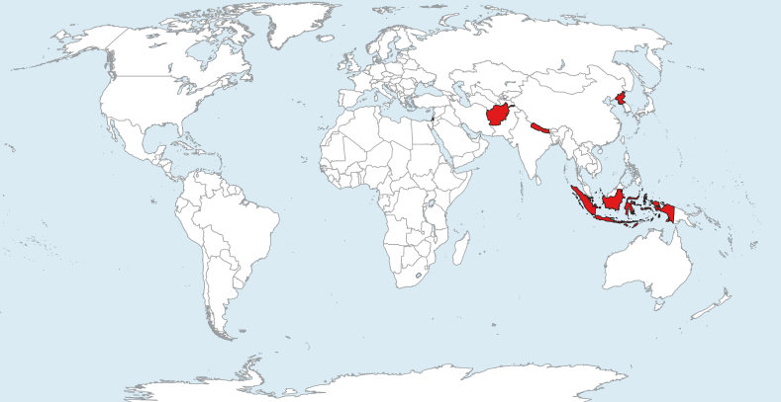
Рис. 67. Страны с низким значением внешнеторговой квоты и преобладанием внутрирегиональной торговли.

2. Страны с низким значением внешнеторговой квоты и преобладанием торговли вне региона.
Данная группа стран включает в себя важнейших игроков в международной торговле и крупнейших стран по размеру экономики за пределами Западной Европы – Китай, Россия, США, Бразилия, Индия, Япония, Австралия (рис. 68).
К данной категории относится большинство стран Латинской Америки, Восточной Африки – всего 33 государства. При этом в данную группу не попадает ни одно государство Европы, кроме России, так как в европейских странах преобладает внутрирегиональная торговля.
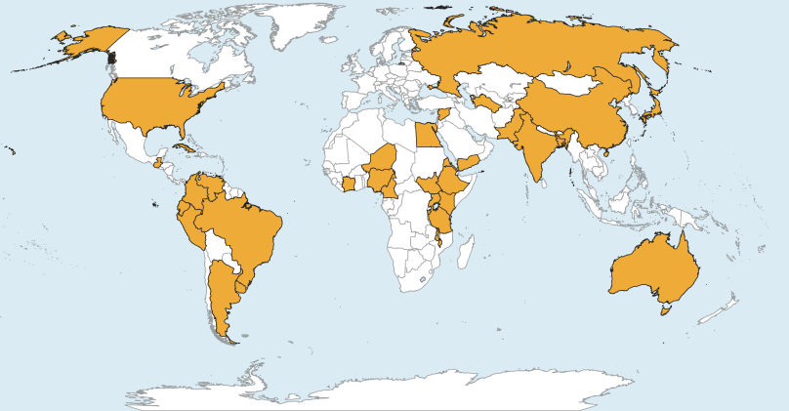
Рис. 68. Страны с низким значением внешнеторговой квоты и преобладанием торговли вне региона.
3. Страны со средним значением внешнеторговой квоты и преобладанием внутрирегиональной торговли.
В эту группу стран входит большинство стран Европы, некоторые страны Восточной и Юго-Восточной Азии, Канада и другие – всего 25 государств (рис. 69). Значение внешнеторговой квоты в рамках группы варьируется от 54,4% (Того) до 99,9% (Намибия). Заметно чёткое выделение Западной Европы (Франция, Германия, Италия, Великобритания, Испания, Португалия) как наиболее интегрированного между собой региона.
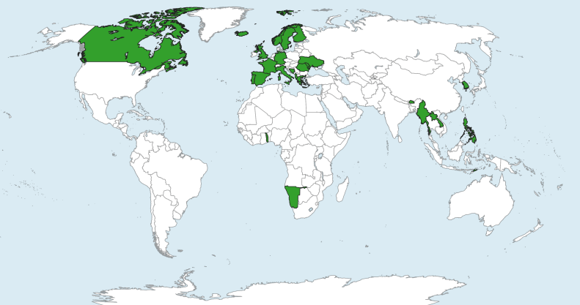
Рис. 69. Страны со средним значением внешнеторговой квоты и преобладанием внутрирегиональной торговли.
4. Страны со средним значением внешнеторговой квоты и преобладанием торговли вне региона.
Данная группа включает в себя 59 стран и является наиболее крупной по количеству входящих в неё государств. К данной группе относится большинство стран Африки, Юго-Западной Азии, Центральной Азии (рис. 70). Заметно, как Африка и Юго-Западная Азия пока не представляют из себя единого региона, связанного устойчивыми внешнеторговыми отношениями в отличие от Западной Европы. Причины кроются в повышенной конфликтности региона, что подробно было рассмотрено ранее. Также обращает на себя внимание то, что страны Центральной Азии оказываются в разных сферах влияния с точки зрения торговли. Так, главным торговым партнёром Казахстана является Россия, а Киргизии, Таджикистана и Узбекистана – Китай.
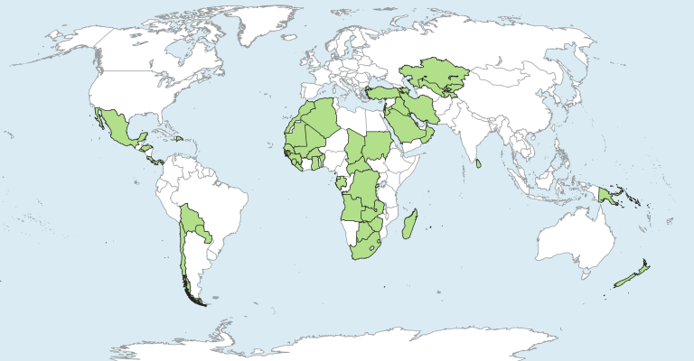
Рис. 70. Страны со средним значением внешнеторговой квоты и преобладанием торговли вне региона.

5. Страны с высоким значением внешнеторговой квоты и преобладанием внутрирегиональной торговли.
Данная группа включает в себя 33 государства – большинство стран Центральной и Восточной Европы, торговля которых ориентирована на Европейский единый рынок. Также эти страны зависимы от внешнеторговой деятельности со странами Западной Европы – импортируют необходимые товары, а экспортируют преимущественно сельскохозяйственную продукцию и продовольствие. Сюда вошли некоторые страны Восточной и Юго-Восточной Азии – Вьетнам, Камбоджа, Таиланд, Монголия и Малайзия, главным торговым партнёром которых является Китай. Также в данную группу входят крупнейшие реэкспортёры товаров, кроме ОАЭ, – Сингапур, Нидерланды и Гонконг, и некоторые другие страны (рис. 71).
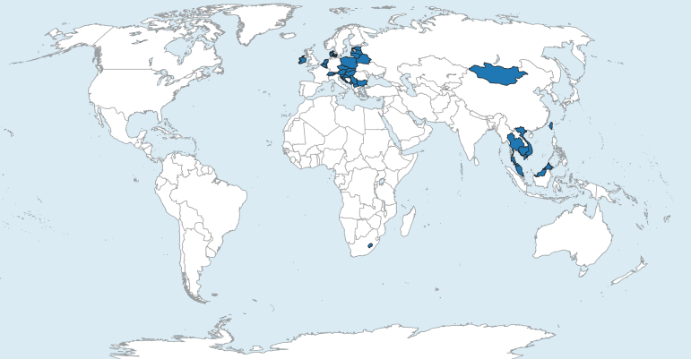
Рис. 71. Страны с высоким значением внешнеторговой квоты и преобладанием внутрирегиональной торговли.
Внешнеторговая деятельность данных государств является очень важной для их экономики, но при этом большая часть экспортных и импортных операций осуществляется со странами региона, как правило, более экономически развитых и имеющих больший вес в мировой торговле.

6. Страны с высоким значением внешнеторговой квоты и преобладанием торговли вне региона.
Экономика данных стран сильно зависит от внешней торговли: некоторых преимущественно от экспорта – Суринам, Конго, Ливия и др. (экспортирующих в основном сырьевые товары), а других от импорта, к которым относятся одни из беднейших стран, – Мозамбик, Гайана и др. К этой группе относится также несколько стран, выполняющих функцию транзита в торговле между разными странами – это ОАЭ, Грузия, Джибути и некоторые другие. Всего в эту группу входит 14 стран, 6 из которых расположены в Африке (рис. 72).
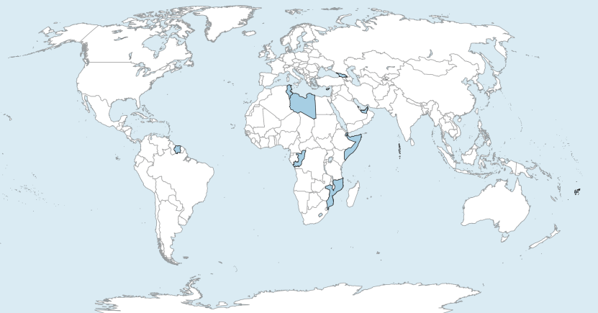
Рис. 72. Страны с высоким значением внешнеторговой квоты и преобладанием торговли вне региона.
В большинстве рассматриваемых стран (106) преобладающей являлась торговля вне региона – это большинство стран Африки, Латинской Америки и крупнейшие по размеру экономики страны, за исключением стран Западной Европы. Единственным регионом, где внутрирегиональная торговля пока имеет действительно важное значение является Европа. При этом экономика стран Западной Европы, а также России и Украины в меньшей степени зависит от международной торговли, чем стран Северной, Центральной и Восточной Европы. Относительно высокая доля внутрирегиональной торговли наблюдается в Восточной и Юго-Восточной Азии – около 51%. Подводя итог, можно сказать о том, что сегодня в мире имеется пока только два региона, где действительно прослеживается торговая интеграция – это Европа и Восточная и Юго-Восточная Азия. Однако в случае с европейским регионом это связано с наличием самой интегрированной в мире организации – Европейский союз, а в Восточной и Юго-Восточной Азии – с замыканием Китаем на себя других стран данного региона. Однако доля внутрирегиональной торговли в Европе сокращается, так же, как и в Северной Америке, Латинской Америке и Карибском бассейне, Австралии и Океании. Тенденции к торговой интеграции прослеживаются в таких регионах, как Юго-Западная Азия и Африка, но пока это только начало данного процесса. Тенденция к внутрирегиональной интеграции наблюдается также в Центральной и Южной Азии, но в значительно меньшей степени, так как большинство стран этого региона находятся в сферах влияния других государств.

Заключение
В данном исследовании был проведён анализ структурных изменений в географии мировой торговли в конце ХХ – начале XXI вв. В этой связи были рассмотрены следующие вопросы:
- изменение доли регионов мира в мировом торговом обороте;
- изменение доли регионов в экспорте и импорте отдельных товарных групп, среди которых: 1) промышленное оборудование и инструменты различного назначения, 2) минеральное сырьё, 3) электрические машины и оборудование и их части, 4) продукция химической промышленности, 5) продукция сельского и лесного хозяйства и продовольствие, 6) транспортные средства и относящиеся к ним устройства и оборудование, 7) текстиль, текстильные изделия и обувь, 8) чёрные и цветные металлы и изделиях из них, 9) строительные материалы, драгоценные металлы и изделия из них;
- изменение значения внешнеторговой квоты в странах и регионах мира как индикатора вовлечения в международную торговлю, а также важности внешнеторговой деятельности для экономики государства;
- изменение доли внутрирегиональной торговли в регионах мира как индикатора региональной торговой интеграции.
За период 1995 – 2019 гг. доля в мировом торговом обороте сократилась только у таких регионов, как Европа и Северная Америка – с 47% до 39,2% и с 17,4% до 13,9% соответственно. При этом, Европа сократила свою долю в мировом импорте сильнее, чем в мировом экспорте, а Северная Америка – наоборот. Так, Германия сократила свою долю в мировом торговом обороте с 9,2% до 7%, Франция – с 5,7% до 3,7%, США – с 14% до 11,6%. Эти же регионы снизили свою долю в экспорте и импорте всех рассматриваемых товарных групп, но в разной степени. Доля Европы в наибольшей степени снизилась в мировом торговом обороте таких групп товаров, как электрические машины и оборудование; чёрные и цветные металлы; строительные материалы, драгоценные металлы и изделиях из них. Для Северной Америки характерно максимальное уменьшение доли в мировом торговом обороте транспортных средств; электрических машин и оборудования. При этом доля Европы в экспорте и импорте транспортных средств сократилась в наименьшей степени, а Северной Америки – в торговле текстильными изделиями и обувью, а также продукцией химической промышленности. Можно предположить, что причиной таких изменений является деиндустриализация, развитие сектора услуг (финансовые и банковские услуги, информационные технологии, образование и др.) и формирование постиндустриального общества в Западной Европе и Северной Америке. Таким образом, промышленное производство стало развиваться в других регионах, и крупнейшими индустриальными странами становятся Китай, Индия, Мексика, Бразилия и др. Стоит заметить, что сегодня к новым и новейшим индустриальным странам не относится ни одна европейская страна.
Снижение доли в мировом торговом обороте Европы и Северной Америки связано с высокими темпами экономического роста и развитием внешнеторговых связей других регионов мира. Особенно заметным является возрастание роли в мировой торговле Восточной и Юго-Восточной Азии. Данный регион в наибольшей степени укрепил свои позиции в международной торговле, но особенно в такой товарной группе, как электрические машины и оборудование. Так, за период 1995 – 2019 гг. доля Восточной и Юго-Восточной Азии в мировом торговом обороте увеличилась на 5,8% процентных пунктов – с 22,4% до 28,2%. При этом доля в мировом импорте данного региона увеличилась сильнее, чем в мировом экспорте. Это может быть связано с растущим внутренним потреблением в странах Восточной и Юго-Восточной Азии, при том, что доля данного региона в населении мира несколько сократилась за рассматриваемый период – с 34% до 30%. Важным изменением в Восточной и Юго-Восточной Азии является то, что в 1995 г. крупнейшей страной по размеру экономики и внешнеторговому обороту была Япония, но в 2019 г. это лидирующую позицию занимает Китай. Китай увеличил свою долю в мировой торговле почти в 4 раза – с 2,8% до 10,5%, в то время как Япония сократила – 7,4% в 1995 г. и 3,7% в 2019 г.
На втором месте по увеличению доли в мировом торговом обороте находится такой регион, как Юго-Западная Азия. Это связано с его становлением как главного экспортёра энергоресурсов – нефти и природного газа. В 1995 г. данный регион лидировал по экспорту сырой нефти, но уступал Европе по экспорту природного газа почти в 3 раза. В связи с этим доля Юго-Западной Азии в экспорте минерального сырья была ниже, чем доля Европы – 23,7% и 28,8% соответственно. Однако к 2019 г. Юго-Западная Азия существенно увеличивает экспорт природного газа и становится лидером по экспорту минерально-сырьевых товаров. Стоит отметить, что данный регион всё так же отстаёт по экспорту природного газа от Европы, но уже существенно с меньшим разрывом – 80,1 и 82,8 млрд долларов соответственно. Юго-Западная Азия является одним из немногих регионов, увеличивших свою долю в мировом экспорте сильнее, чем в мировом импорте. За период 1995 – 2019 гг. лидером по внешнеторговому обороту становятся Объединённые Арабские Эмираты за счёт того, что выступают в роли одного из крупнейших реэкспортёров в мире, а Саудовская Аравия смещается на второе место. Однако Саудовская Аравия в 2019 г. так же, как и в 1995 г., является крупнейшей страной в регионе по размеру экономики. Доля ОАЭ в мировом торговом обороте за рассматриваемый период увеличилась с 0,5% до 1,4%, Саудовской Аравии – с 0,8% до 1%.
Центральная и Южная Азия занимает третье место по увеличению своей доли в мировом торговом обороте. Данный регион в наибольшей степени увеличил долю в экспорте текстиля, текстильных изделий и обуви, а также строительных материалов, драгоценных металлов и изделий из них. Однако для Центральной и Южной Азии характерно более существенное увеличение доли в мировом импорте, чем в мировом экспорте, особенно в импорте строительных материалов, драгоценных металлов и изделий из них, главным образом, за счёт того, что происходит активное развитие алмазогранильной отрасли в Индии, которая и является крупнейшим в мире импортёром необработанных алмазов. Доля Индии в мировой торговле за период 1995 – 2019 гг. возросла с 0,7% до 2,3%.
Свою долю в мировом торговом обороте увеличили и такие регионы, как Африка, Латинская Америка и Карибский бассейн, Австралия и Океания, но незначительно – менее, чем на один процентный пункт. Африка в наибольшей степени увеличила долю в экспорте строительных материалов, драгоценных металлов и изделий из них, Латинская Америка и Карибский бассейн – в экспорте транспортных средств, Австралия и Океания – в экспорте минерального сырья.
Доля России в торговом обороте большинства товарных групп за 1995 – 2019 гг. увеличилась. В мировом импорте удельный вес России возрос по всем категориям товаров – особенно промышленного оборудования и инструментов различного назначения (с 0,8% до 1,7%), транспортных средств (с 0,4% до 1,6%), чёрных и цветных металлов и изделий из них (с 0,4% до 1,3%). Доля России в мировом экспорте снизилась в таких товарных группах, как текстиль, текстильные изделия и обувь (с 0,3% до 0,2%), чёрные и цветные металлы и изделия из них (с 4,1% до 3,4%). По всем остальным категориям товаров данный показатель возрос примерно в 2 раза. Однако удельный вес России в экспорте минерального сырья практически не изменился. Таким образом, такое увеличение доли России практически по всем рассматриваемым позициям также иллюстрирует процесс её всё большего вовлечения в международную торговлю.
В Латинской Америке и Карибском бассейне наиболее существенно увеличила долю в мировой торговле Мексика – 1,4% в 1995 г. и 2% в 2019 г. В Африке крупнейшей страной по внешнеторговому обороту остаётся ЮАР, но по размеру экономики её опережает Нигерия, которая увеличила долю в мировом торговом обороте с 0,1% до 0,3% за счёт значительно увеличившегося импорта и экспорта сырой нефти. Доля Австралии в мировой торговле также увеличилась – с 1,1% до 1,3%, а доля Новой Зеландии, Фиджи, Папуа – Новой Гвинеи – уменьшилась, но незначительно.
Абсолютно все регионы мира за период с 1995 по 2019 гг. увеличили значение внешнеторговой квоты, что свидетельствует о продолжающемся процессе глобализации, повышения степени открытости экономики и возрастающей роли международной торговли. Сильнее всех данный показатель увеличился в Европе – с 54,4% до 87,7% и Юго-Западной Азии – с 58,3% до 79,8%. В наименьшей степени внешнеторговая квота увеличилась в Африке – с 51,7% до 53,4%. Африка пока ещё остаётся наименее экономически развитым регионом мира со множеством внутренних противоречий и конфликтов, что в определённой мере препятствует развитию её внешнеторговой деятельности и экономической интеграции.
Доля внутрирегиональной торговли в 1995 – 2019 гг. уменьшилась в таких регионах мира, как Европа (с 71,1% до 67,3%), Северная Америка (с 31,2% до 24,4%), Латинская Америка и Карибский бассейн (с 19,3% до 14%), Австралия и Океания (с 11,4% до 6%). Причины снижения доли внутрирегиональной торговли в этих регионах связаны с:
- в Европе – нарастанием внутренних противоречий (Россия и ЕС, Великобритания и ЕС, Франция и Германия и др.) и стремлением расширить географию внешнеторговых связей;
- в Северной Америке – обе входящие в регион страны, США и Канада, являются значимыми игроками в мировой торговле и развивают внешнеторговые связи за пределами региона;
- в Латинской Америке и Карибском бассейне – внутренними противоречиями (Венесуэла и МЕРКОСУР), становлением Бразилии как одного из главных участников в международной торговле, ориентация экономики Мексики на североамериканский рынок;
- в Австралии и Океании – недостатоком рынков сбыта внутри региона, главным образом для Австралии, и, как следствие, развитие внешнеторговых связей со странами других регионов.
При этом был замечен тот факт, что в странах с крупнейшими размерами экономики наблюдается более диверсифицированная географическая структура внешнеторговой деятельности. Особенно такая закономерность прослеживается в Европе – чем крупнее экономика, тем меньше доля внутрирегиональной торговли.
Практически не изменилась доля внутрирегиональной торговли в Восточной и Юго-Восточной Азии – 50,8% в 1995 г. и 50,9% в 2019 г. Торговая интеграция в данном регионе обусловлена прежде всего активной внешнеэкономической экспансией Китая, который является сегодня главным торговым партнёром практически всех входящих в данный регион государств.
Внутрирегиональная торговля за рассматриваемый период стала иметь более важное значение в таких регионах, как Юго-Западная Азия, Африка, а также Центральная и Южная Азия. Это косвенно свидетельствует о начале экономической интеграции внутри данных регионов.
Таким образом, сегодня можно наблюдать смещение главной оси мировой торговли из Североатлантического региона (Северная Америка – Европа) в Восточную и Юго-Восточную Азию. При этом, постепенно увеличивают свою значимость в международной торговле и другие регионы мира – Юго-Западная Азия, Центральная и Южная Азия, Африка, Латинская Америка и Карибский бассейн, Австралия и Океания.
На текущий момент процесс глобализации продолжается, но темпы роста международной торговли за последнее десятилетие снизились и практически сравнялись с темпами роста мирового ВВП.
В дальнейшем данное исследование может быть продолжено в направлении более детального изучения внешнеторговых связей между регионами.

Список литературы и источников
- Аракчеева А. Д., Поветьева Е. Д., Эчко М. В. Эволюция международного разделения труда //Молодёжная наука. – 2021. – С. 58-62.
- Бажан А. И. Протекционизм: возрастание роли в мировой экономике //Научно-аналитический вестник института Европы РАН. – 2018. – №. 4. – С. 120-125.
- Варнавский В. Г. Международная торговля в категориях добавленной стоимости: вопросы методологии //Мировая экономика и международные отношения. – 2018. – Т. 62. – №. 1. – С. 5-15.
- Варнавский В. Г. Факторы роста и тренды мировой торговли //Анализ и прогноз. Журнал ИМЭМО РАН. – 2020. – №. 1. – С. 51-62.
- Виноградов А. О. и др. США, Китай и ВТО: последствия американо-китайского торгового конфликта для мировой торговли //Китай в мировой и региональной политике. История и современность. – 2019. – Т. 24. – №. 24. – С. 187-206.
- Григорян К. Г. Система индикаторов региональной экономической интеграции //Российский экономический интернет-журнал. – 2012. – №. 1. – С. 40-57.
- Гурова И. П. Измерение глобальной и региональной торговой интеграции //Евразийская экономическая интеграция. – 2009. – №. 3 (4). – С. 060-073.
- Дудкина Т. Г., Якушина В. А. Формы и виды внешнеэкономической деятельности //Сборники конференций НИЦ Социосфера. – Vedecko vydavatelske centrum Sociosfera-CZ sro, 2013. – №. 57-2. – С. 54-57
- Дуррани П. Н., Лафер В. В. Современные формы международной торговли //Современные проблемы теории и практики сервисной деятельности. – 2017. – С. 265-269.
- Жуликова О. В. Развитие теории факторов производства //Проблемы экономики. – 2014. – №. 3. – С. 6-8.
- Зуева И. А. Эволюция ГАТТ и создание ВТО в процессе глобализации //Вестник Нижегородского университета им. НИ Лобачевского. – 2010. – №. 6. – С. 306-310.
- Карикова Н. Г. Теоретические подходы к определению понятия внешнеэкономической деятельности у отечественных исследователей //Экономика и бизнес: теория и практика. – 2018. – №. 7. – С. 65-68.
- Коротун С. Н., Аняков А. В. Континентальная блокада: уроки прошлого //Актуальные проблемы деятельности подразделений УИС. – 2016. – С. 468-470.
- Косьмин А. Д., Метелев С. Е., Дубенская Е. С. Мировая экономика и внешнеэкономическая деятельность. – 2006.
- Мельцов И. А. Мировая торговля на современном этапе //Актуальные проблемы международных отношений в условиях формирования мультиполярного мира. – 2019. – С. 202-204.
- Мэддисон Э. Контуры мировой экономики в 1-2030 гг. Очерки по макроэкономической истории //О. Филаточевой. М.: Изд. Института Гайдара. – 2012.
- Оболенский В. П. Протекционизм и свобода торговли в современном мире //Мировая экономика и международные отношения. – 2013. – №. 12. – С. 14-23.
- Панкратов И. Н. Трансформация географической структуры международной торговли товарами в условиях процессов глобализации и регионализации : дис. – Моск. гос. ун-т им. МВ Ломоносова, 2013.
- Полякова О. И. бартерные сделки в условиях кризиса // Вестник ОрелГИЭТ. – 2009. – №. 3. – С. 9.
- Сапир Е. В., Васильченко А. Д. Кризис ВТО как проявление структурных изменений глобального геоэкономического ландшафта //Экономика: теория и практика. – 2020. – №. 2. – С. 17-22.
- Типанов В. В. Эволюция международной торговли: различные временные горизонты, аспекты и тенденции //Финансы: теория и практика. – 2013. – №. 6. – С. 98-111.
- Фролова Н. С. Современные тенденции развития международной торговли в условиях глобализации //Вестник евразийской науки. – 2017. – Т. 9. – №. 3 (40). – С. 98.
- Фурсов К. А. Ост-Индские компании: двигатель и тормоз капитализма //Финансы и бизнес. – 2016. – №. 2. – С. 119-130.
- Anderson K., Strutt A. The changing geography of world trade: Projections to 2030 //Journal of Asian Economics. – 2012. – Т. 23. – №. 4. – С. 303-323.
- Chen Tao, He Canfei. A review on geographies of international trade //Progress in geography. - 2020. - T. 39. - №. 10. - C. 1732-1746.
- Encyclopædia Britannica [Электронный ресурс] / URL: https://www.britannica.com/
- Fajgelbaum P. D. et al. The return to protectionism //The Quarterly Journal of Economics. – 2020. – Т. 135. – №. 1. – С. 1-55.
- Free trade of protectionism? Three questions for the renowned economics professor Clemens Fuest, President of the ifo Institute for Economic Research in Munich [Электронный ресурс] / URL: https://www.deutschland.de/en/topic/business/protectionism-or-free-trade-an-interview-with-clemens-fuest
- Fujita M., Krugman P. R., Venables A. The spatial economy: Cities, regions, and international trade. – MIT press, 1999.
- Melitz M. J. The impact of trade on intra‐industry reallocations and aggregate industry productivity //econometrica. – 2003. – Т. 71. – №. 6. – С. 1695-1725.
- Nike founder Phil Knight worries that nation is losing its entrepreneurial edge. USA Today [Электронный ресурс] / URL: https://www.usatoday.com/story/news/nation/2016/04/26/phil-knight-shoe-dog-nike/83156268/
- The Atlas of Economic Complexity by the Growth Lab at Harvard University [Электронный ресурс] / URL: https://atlas.cid.harvard.edu/
- The National Accounts Main Aggregates Database [Электронный ресурс] / URL: https://unstats.un.org/unsd/snaama/
- The WTO Stats portal [Электронный ресурс] / URL: https://stats.wto.org/
- UN Comtrade [Электронный ресурс] / URL: https://comtrade.un.org/Data/
- Wasserman M. J., Hultman C. W., Ware R. M. Modern international economics. – 1971. - 562 p.
- World Bank Open Data [Электронный ресурс] / URL: https://data.worldbank.org/
- World Bank. Global Economic Prospects, January 2016: Spillovers Amid Weak Growth. – The World Bank, 2016. [Электронный ресурс] / URL: https://openknowledge.worldbank.org/handle/10986/23435
- World Trade Report 2013 [Электронный ресурс] / URL: https://www.wto.org/english/res_e/booksp_e/world_trade_report13_e.pdf

Приложение
Таблица 1
Регионы мира
 |  | Количество государств | Население региона, млн человек
Европа | Австрия, Албания, Андорра, Белоруссия, Бельгия, Болгария, Босния и Герцеговина, Ватикан, Великобритания, Венгрия, Германия, Греция, Дания, Ирландия, Исландия, Испания, Италия, Латвия, Литва, Лихтенштейн, Люксембург, Мальта, Молдавия, Монако, Нидерланды, Норвегия, Польша, Португалия, Россия, Румыния, Сан-Марино, Сербия, Северная Македония, Словакия, Словения, Украина, Финляндия, Франция, Хорватия, Черногория, Чехия, Швейцария, Швеция, Эстония | 43 | 744
Восточная и Юго-Восточная Азия | Бруней, Восточный Тимор, Вьетнам, Гонконг, Индонезия, Камбоджа, Китай, Корейская Народно-Демократическая Республика, Лаос, Макао, Малайзия, Монголия, Мьянма, Республика Корея, Сингапур, Таиланд, Тайвань, Филиппины, Япония | 19 | 2 308,3
Юго-Западная Азия | Азербайджан, Армения, Бахрейн, Грузия, Израиль, Иордания, Ирак, Иран, Йемен, Катар, Кипр, Кувейт, Ливан, Объединённые Арабские Эмираты, Оман, Саудовская Аравия, Сирия, Турция | 18 | 353,3
Южная и Центральная Азия | Афганистан, Бангладеш, Бутан, Индия, Казахстан, Киргизия, Мальдивы, Непал, Пакистан, Таджикистан, Туркменистан, Узбекистан, Шри-Ланка | 13 | 1 909,6
Северная Америка | Канада, США | 2 | 365,9
Латинская Америка и Карибский бассейн | Антигуа и Барбуда, Аргентина, Багамы, Барбадос, Белиз, Боливия, Бразилия, Венесуэла, Гаити, Гайана, Гватемала, Гондурас, Гренада, Доминика, Доминиканская Республика, Колумбия, Коста-Рика, Куба, Мексика, Никарагуа, Панама, Парагвай, Перу, Сальвадор, Сент-Винсент и Гренадины, Сент-Китс и Невис, Сент-Люсия, Суринам, Тринидад и Тобаго, Уругвай, Чили, Эквадор, Ямайка | 33 | 642,7
Африка | Алжир, Ангола, Бенин, Ботсвана, Буркина-Фасо, Бурунди, Габон, Гамбия, Гана, Гвинея, Гвинея-Бисау, Джибути, Демократическая Республика Конго, Египет, Замбия, Зимбабве, Кабо-Верде, Камерун, Кения, Коморы, Кот-д'Ивуар, Лесото, Либерия, Ливия, Маврикий, Мавритания, Мадагаскар, Малави, Мали, Марокко, Мозамбик, Намибия, Нигер, Нигерия, Республика Конго, Республика Сейшельские Острова, Руанда, Сан-Томе и Принсипи, Сенегал, Сомали, Судан, Сьерра-Леоне, Танзания, Того, Тунис, Уганда, Центральноафриканская Республика, Чад, Экваториальная Гвинея, Эритрея, Эсватини, Эфиопия, Южно-Африканская Республика, Южный Судан | 54 | 1 306,3
Австралия и Океания | Австралия, Вануату, Кирибати, Маршалловы Острова, Микронезия, Науру, Новая Зеландия, Палау, Папуа - Новая Гвинея, Самоа, Соломоновы Острова, Тонга, Тувалу, Фиджи | 14 | 41,6
Составлено по [37].
Таблица 2
Экспорт и импорт товаров (в текущих ценах), млрд долларов, 1995 г.
 | Промыш-ое оборудование и инструменты различного назначения | Минеральное сырьё (в т.ч. топливо) | Электрич. машины и оборудование и их части | Продукция хим. промыш-ти | Сельское и лесное хозяйство, продовольствие | Трансп. средства и относящиеся к ним устройства и оборудование | Текстиль, текстильные изделия и обувь | Чёрные и цветные металлы и изделия из них | Строит. материалы, драгоценные металлы и изделия из них | Другие товары | Всего
Экспорт
Европа | 431,0 | 150,9 | 211,0 | 369,0 | 360,0 | 283,0 | 189,0 | 214,0 | 82,9 | 25,8 | 2 316,6
Восточная и Юго-Восточная Азия | 305,0 | 54,7 | 293,8 | 109,8 | 106,3 | 120,7 | 165,6 | 75,4 | 25,1 | 1,0 | 1 257,4
Юго-Западная Азия | 5,2 | 103,3 | 4,1 | 11,3 | 10,7 | 2,8 | 12,4 | 6,5 | 7,2 | 0,1 | 163,6
Центральная и Южная Азия | 1,8 | 2,4 | 0,8 | 3,8 | 10,4 | 0,9 | 19,6 | 3,3 | 5,8 | 3,2 | 52,0
Северная Америка | 171,3 | 37,5 | 103,2 | 92,9 | 141,6 | 130,9 | 32,4 | 43,4 | 19,2 | 0,1 | 772,5
Латинская Америка | 18,7 | 40,5 | 20,8 | 16,1 | 66,4 | 20,1 | 19,6 | 21,5 | 6,1 | 0,7 | 230,5
Африка | 1,7 | 45,4 | 1,3 | 5,7 | 20,4 | 1,2 | 10,1 | 7,2 | 7,2 | 6,0 | 106,2
Австралия и Океания | 4,3 | 16,2 | 1,7 | 6,8 | 23,5 | 1,8 | 5,0 | 7,5 | 5,1 | 0,2 | 72,1
Другие | 3,4 | 10,9 | 6,1 | 4,1 | 1,7 | 6,1 | 2,2 | 1,5 | 4,6 | 7,3 | 47,9
Всего | 942,4 | 461,8 | 642,8 | 619,5 | 741,0 | 567,5 | 455,9 | 380,3 | 163,2 | 44,4 | 5 018,8
Импорт
Европа | 397,0 | 190,0 | 217,0 | 318,0 | 377,0 | 247,0 | 212,0 | 187,0 | 75,3 | 10,7 | 2 231,0
Восточная и Юго-Восточная Азия | 215,9 | 118,4 | 213,8 | 121,9 | 162,9 | 69,3 | 108,6 | 89,5 | 40,0 | 0,5 | 1 140,8
Юго-Западная Азия | 27,6 | 9,4 | 14,3 | 18,7 | 26,3 | 19,0 | 15,2 | 13,9 | 9,5 | 0,1 | 154,0
Центральная и Южная Азия | 11,0 | 9,5 | 4,5 | 9,8 | 7,7 | 2,9 | 5,1 | 5,1 | 4,6 | 2,8 | 63,0
Северная Америка | 204,7 | 70,7 | 134,6 | 77,3 | 92,3 | 153,2 | 79,8 | 54,8 | 25,7 | 1,4 | 894,5
Латинская Америка | 46,3 | 20,0 | 32,4 | 36,7 | 35,7 | 39,8 | 18,8 | 15,8 | 3,6 | 1,8 | 250,9
Африка | 20,1 | 9,0 | 8,8 | 15,4 | 23,2 | 16,8 | 10,8 | 9,0 | 2,0 | 0,3 | 115,4
Австралия и Океания | 16,4 | 4,2 | 7,8 | 10,5 | 8,4 | 10,7 | 5,0 | 3,9 | 1,9 | 0,0 | 68,8
Другие | 2,9 | 29,9 | 9,9 | 12,0 | 7,6 | 8,3 | 1,3 | 1,3 | 0,8 | 27,9 | 101,9
Всего | 941,9 | 461,1 | 643,1 | 620,3 | 741,1 | 567,0 | 456,6 | 380,3 | 163,4 | 45,5 | 5 020,3
Составлено по [32].

Таблица 3
Экспорт и импорт товаров (в текущих ценах), млрд долларов, 2019 г.
 | Промыш-ое оборудование и инструменты различного назначения | Минеральное сырьё (в т.ч. топливо) | Электрич. машины и оборудование и их части | Продукция хим. промыш-ти | Сельское и лесное хозяйство, продовольствие | Трансп. средства и относящиеся к ним устройства и оборудование | Текстиль, текстильные изделия и обувь | Чёрные и цветные металлы и изделия из них | Строит. материалы, драгоценные металлы и изделия из них | Другие товары | Всего
Экспорт
Европа | 1 185,9 | 620,0 | 551,0 | 1 280,0 | 907,0 | 913,0 | 366,0 | 508,0 | 282,0 | 269,0 | 6 881,9
Восточная и Юго-Восточная Азия | 1 124,1 | 283,0 | 1 536,8 | 616,8 | 369,7 | 419,8 | 569,9 | 370,6 | 182,3 | 97,2 | 5 570,2
Юго-Западная Азия | 47,3 | 748,8 | 34,4 | 104,2 | 56,7 | 48,8 | 43,1 | 56,8 | 71,2 | 14,6 | 1 225,9
Центральная и Южная Азия | 27,9 | 92,8 | 15,6 | 64,2 | 57,3 | 26,0 | 97,6 | 36,7 | 53,2 | 2,8 | 474,1
Северная Америка | 357,7 | 315,0 | 181,3 | 291,0 | 256,6 | 250,1 | 58,3 | 96,7 | 90,1 | 176,0 | 2 072,8
Латинская Америка | 120,7 | 204,0 | 101,1 | 59,0 | 260,4 | 144,9 | 41,0 | 55,6 | 37,6 | 35,0 | 1 059,3
Африка | 9,8 | 205,0 | 13,8 | 26,9 | 63,1 | 20,9 | 21,0 | 34,0 | 66,0 | 1,8 | 462,3
Австралия и Океания | 9,4 | 146,0 | 3,5 | 14,1 | 61,6 | 3,9 | 4,5 | 14,3 | 26,4 | 27,7 | 311,4
Другие | 16,8 | 40,9 | 35,9 | 8,3 | 3,9 | 9,5 | 4,1 | 2,3 | 6,0 | 51,3 | 179,0
Всего | 2 899,6 | 2 655,5 | 2 473,4 | 2 464,5 | 2 036,3 | 1 836,9 | 1 205,5 | 1 175,0 | 814,8 | 675,4 | 18 236,9
Импорт
Европа | 1 050,0 | 685,0 | 651,0 | 1 070,0 | 849,0 | 797,0 | 506,0 | 484,0 | 314,0 | 232,0 | 6 638,0
Восточная и Юго-Восточная Азия | 757,5 | 930,2 | 1 105,7 | 547,5 | 502,6 | 249,3 | 230,3 | 291,2 | 205,0 | 120,7 | 4 940,0
Юго-Западная Азия | 132,3 | 79,8 | 85,4 | 111,4 | 127,3 | 100,1 | 64,2 | 74,2 | 95,6 | 49,8 | 920,1
Центральная и Южная Азия | 87,8 | 164,5 | 63,6 | 88,9 | 59,1 | 33,1 | 49,9 | 50,4 | 63,1 | 9,2 | 669,6
Северная Америка | 571,1 | 233,1 | 357,7 | 366,3 | 258,7 | 431,9 | 231,0 | 147,3 | 87,9 | 108,8 | 2 793,8
Латинская Америка | 176,6 | 132,1 | 139,6 | 163,1 | 109,6 | 116,8 | 54,6 | 65,7 | 13,6 | 51,2 | 1 022,9
Африка | 72,6 | 80,3 | 45,3 | 77,4 | 95,9 | 58,6 | 50,5 | 46,9 | 14,9 | 15,8 | 558,2
Австралия и Океания | 47,0 | 32,2 | 23,2 | 32,0 | 28,6 | 44,8 | 18,3 | 12,9 | 9,2 | 12,3 | 260,5
Другие | 2,0 | 317,0 | 1,5 | 7,7 | 5,0 | 5,8 | 0,6 | 2,3 | 11,3 | 76,0 | 429,2
Всего | 2 896,9 | 2 654,2 | 2 473,0 | 2 464,3 | 2 035,8 | 1 837,4 | 1 205,4 | 1 174,9 | 814,6 | 675,8 | 18 232,3
Составлено по [32].

Таблица 4
ВВП и показатели внешней торговли для стран Европы (в текущих ценах), 1995 г.
 | ВВП (номинал), млрд долларов | Внешнеторговый оборот, млрд долларов | Экспорт, млрд долларов | Импорт, млрд долларов | Внешнеторговая квота, % | Внешнеторговый оборот товарами, млрд долларов | Доля услуг во внешнеторговом обороте, % | Доля внутрирег. торговли, %
Германия | 2 585,8 | 1 126,9 | 568,7 | 558,2 | 43,6 | 987,3 | 12,4 | 72,1
Франция | 1 601,1 | 698,8 | 362,2 | 336,6 | 43,6 | 590,6 | 15,5 | 69,6
Великобритания | 1 346,4 | 681,7 | 343,0 | 338,7 | 50,6 | 505,2 | 25,9 | 61,0
Италия | 1 174,7 | 536,6 | 289,8 | 246,8 | 45,7 | 439,8 | 18,0 | 67,8
Нидерланды | 452,3 | 487,7 | 258,8 | 228,9 | 107,8 | 388,4 | 20,4 | 67,2
Бельгия | 288,0 | 335,2 | 173,1 | 162,1 | 116,4 | 335,2 | - | 75,9
Испания | 614,6 | 275,2 | 134,2 | 141,0 | 44,8 | 211,4 | 23,2 | 71,7
Швейцария | 353,1 | 268,4 | 141,2 | 127,2 | 76,0 | 161,8 | 39,7 | 75,1
Швеция | 267,3 | 183,3 | 99,2 | 84,1 | 68,6 | 145,5 | 20,6 | 73,0
Австрия | 241,0 | 164,5 | 80,8 | 83,7 | 68,3 | 124,0 | 24,6 | 80,0
Россия | 395,5 | 148,3 | 86,1 | 62,2 | 37,5 | 120,1 | 23,5 | 62,0
Дания | 185,0 | 126,7 | 67,7 | 59,0 | 68,5 | 96,8 | 23,6 | 71,7
Норвегия | 152,0 | 103,8 | 56,5 | 47,3 | 68,3 | 75,0 | 27,7 | 77,6
Ирландия | 69,1 | 94,1 | 50,8 | 43,3 | 136,1 | 77,0 | 18,2 | 69,8
Финляндия | 134,2 | 86,0 | 48,0 | 38,0 | 64,1 | 70,0 | 18,6 | 72,6
Португалия | 118,1 | 70,8 | 31,6 | 39,2 | 59,9 | 55,4 | 21,8 | 82,7
Польша | 142,3 | 62,2 | 32,6 | 29,6 | 43,7 | 51,9 | 16,6 | 86,6
Греция | 136,5 | 50,7 | 19,7 | 31,0 | 37,1 | 37,0 | 27,0 | 73,6
Чехия | 60,1 | 50,2 | 24,2 | 26,0 | 83,5 | 46,4 | 7,6 | 85,5
Люксембург | 20,8 | 39,5 | 21,8 | 17,7 | 189,5 | - | - | -
Венгрия | 46,4 | 36,4 | 18,2 | 18,2 | 78,4 | 28,3 | 22,3 | 97,8
Словакия | 25,8 | 22,7 | 11,6 | 11,1 | 87,8 | 18,5 | 18,5 | 94,1
Румыния | 37,5 | 21,1 | 9,6 | 11,5 | 56,3 | 18,2 | 13,7 | 68,3
Словения | 21,4 | 19,9 | 9,7 | 10,2 | 93,1 | 17,8 | 10,6 | 90,4
Украина | 48,0 | 16,6 | 9,0 | 7,6 | 34,6 | 12,0 | 27,7 | 69,1
Хорватия | 22,7 | 14,2 | 6,2 | 8,0 | 62,6 | 11,9 | 16,2 | 88,3
Болгария | 19,0 | 10,5 | 6,1 | 4,4 | 55,3 | 8,1 | 22,9 | 76,1
Мальта | 3,7 | 9,6 | 4,7 | 4,9 | 258,6 | 4,8 | 50,0 | 84,7
Литва | 7,9 | 7,2 | 3,4 | 3,8 | 91,1 | 6,6 | 8,3 | 90,3
Эстония | 4,5 | 6,3 | 3,0 | 3,3 | 139,1 | 4,7 | 25,4 | 94,1
Латвия | 5,9 | 5,6 | 3,3 | 2,3 | 95,4 | 4,9 | 12,5 | 91,5
Исландия | 7,1 | 4,7 | 2,5 | 2,2 | 66,5 | 3,6 | 23,4 | 71,3
Белоруссия | 13,6 | 4,2 | 1,8 | 2,4 | 30,9 | 3,4 | 19,0 | 93,0
Северная Македония | 4,7 | 3,7 | 1,6 | 2,1 | 79,2 | 3,7 | - | 89,3
Молдавия | 1,8 | 2,3 | 1,1 | 1,2 | 128,0 | 1,8 | 21,7 | 92,3
Албания | 2,3 | 1,1 | 0,3 | 0,8 | 47,6 | 1,1 | 0,0 | 88,9
Босния и Герцеговина | 1,9 | 0,9 | 0,1 | 0,8 | 46,3 | 0,9 | 0,0 | 93,8
Прочее | 6,7 | 1,1 | 0,0 | 1,0 | - | 1,1 | - | -
Европа | 10 618,9 | 5 778,7 | 2 982,2 | 2 796,4 | 54,4 | 4 670,2 | 19,2 | 71,1
Доля региона | 34,6% | 47,0% | 47,7% | 46,3% | - | 46,7% | - | -
Составлено по [32], [33], [34], [35], [37].

Таблица 5
ВВП и показатели внешней торговли для стран Европы (в текущих ценах), 2019 г.
 | ВВП (номинал), млрд долларов | Внешнеторговый оборот, млрд долларов | Экспорт, млрд долларов | Импорт, млрд долларов | Внешнеторговая квота, % | Внешнеторговый оборот товарами, млрд долларов | Доля услуг во внешнеторговом обороте, % | Доля внутрирег. торговли, %
Германия | 3 888,3 | 3 406,2 | 1 812,9 | 1 593,3 | 87,6 | 2 723,4 | 20,0 | 65,9
Великобритания | 2 878,7 | 1 811,4 | 892,5 | 918,9 | 62,9 | 1 156,1 | 36,2 | 55,1
Франция | 2 728,9 | 1 750,3 | 862,1 | 888,2 | 64,1 | 1 225,6 | 30,0 | 65,8
Нидерланды | 910,2 | 1 413,3 | 751,3 | 662,0 | 155,3 | 1 101,0 | 22,1 | 65,1
Италия | 2 009,4 | 1 204,7 | 635,6 | 569,1 | 60,0 | 1 012,7 | 15,9 | 65,2
Ирландия | 399,1 | 1 007,1 | 510,6 | 496,5 | 252,3 | 270,7 | 73,1 | 57,1
Испания | 1 393,0 | 933,0 | 486,9 | 446,1 | 67,0 | 706,8 | 24,2 | 62,5
Бельгия | 535,3 | 876,3 | 439,9 | 436,4 | 163,7 | 685,0 | 21,8 | 72,4
Швейцария | 731,8 | 872,3 | 479,5 | 392,8 | 119,2 | 591,8 | 32,2 | 56,3
Россия | 1 687,4 | 834,3 | 481,5 | 352,8 | 49,4 | 673,6 | 19,3 | 48,0
Польша | 597,3 | 633,4 | 330,9 | 302,5 | 106,0 | 531,9 | 16,0 | 81,0
Швеция | 533,9 | 488,1 | 255,2 | 232,9 | 91,4 | 319,5 | 34,5 | 74,5
Австрия | 445,0 | 478,3 | 246,7 | 231,6 | 107,5 | 363,4 | 24,0 | 77,6
Дания | 347,6 | 384,5 | 205,1 | 179,4 | 110,6 | 209,1 | 45,6 | 68,6
Чехия | 252,5 | 358,1 | 186,6 | 171,5 | 141,8 | 301,9 | 15,7 | 78,8
Норвегия | 404,9 | 287,6 | 146,8 | 140,8 | 71,0 | 188,1 | 34,6 | 76,8
Люксембург | 70,2 | 266,8 | 144,2 | 122,6 | 380,1 | 40,7 | 84,7 | 84,0
Венгрия | 163,5 | 263,6 | 133,7 | 129,9 | 161,2 | 244,4 | 7,3 | 81,0
Финляндия | 268,5 | 213,8 | 107,1 | 106,7 | 79,6 | 147,2 | 31,2 | 74,5
Румыния | 249,9 | 212,1 | 100,9 | 111,2 | 84,9 | 173,4 | 18,2 | 80,4
Португалия | 240,0 | 207,8 | 104,5 | 103,3 | 86,6 | 156,6 | 24,6 | 73,1
Словакия | 105,3 | 193,8 | 97,1 | 96,7 | 184,0 | 179,5 | 7,4 | 80,9
Греция | 205,1 | 168,2 | 82,3 | 85,9 | 82,0 | 100,3 | 40,4 | 57,7
Украина | 153,9 | 139,3 | 63,5 | 75,8 | 90,5 | 110,9 | 20,4 | 59,1
Болгария | 68,9 | 85,9 | 44,1 | 41,8 | 124,6 | 71,0 | 17,3 | 74,5
Словения | 54,2 | 85,6 | 45,5 | 40,1 | 157,9 | 79,5 | 7,1 | 73,2
Белоруссия | 64,4 | 84,3 | 41,9 | 42,4 | 130,9 | 72,4 | 14,1 | 74,8
Литва | 54,7 | 81,7 | 42,3 | 39,4 | 149,4 | 68,9 | 15,7 | 75,5
Хорватия | 62,2 | 63,4 | 31,6 | 31,8 | 101,8 | 45,3 | 28,5 | 85,2
Сербия | 51,5 | 57,7 | 26,3 | 31,4 | 112,0 | 46,4 | 19,6 | 89,4
Эстония | 31,0 | 44,6 | 23,0 | 21,6 | 143,9 | 34,1 | 23,5 | 84,5
Латвия | 34,3 | 41,3 | 20,5 | 20,8 | 120,4 | 34,7 | 16,0 | 88,5
Мальта | 15,2 | 41,3 | 21,8 | 19,5 | 271,4 | 20,8 | 49,6 | 63,4
Исландия | 24,9 | 21,0 | 11,1 | 9,9 | 84,1 | 11,8 | 43,7 | 69,4
Босния и Герцеговина | 20,2 | 19,3 | 8,2 | 11,1 | 95,7 | 17,7 | 8,5 | 81,6
Северная Македония | 12,6 | 17,5 | 7,9 | 9,6 | 138,6 | 16,7 | 4,4 | 83,5
Албания | 15,4 | 11,8 | 4,9 | 6,9 | 76,3 | 8,6 | 26,8 | 75,1
Молдавия | 12,0 | 10,3 | 3,7 | 6,6 | 85,9 | 8,6 | 16,6 | 92,8
Черногория | 5,5 | 6,0 | 2,4 | 3,6 | 108,9 | 3,4 | 43,2 | 85,4
Прочее | 18,9 | 1,6 | 0,1 | 1,5 | - | 1,6 | - | -
Европа | 21 745,6 | 19 077,3 | 9 892,5 | 9 184,8 | 87,7 | 13 755,1 | 27,9 | 67,3
Доля региона | 24,9% | 39,2% | 40,2% | 38,1% | - | 36,9% | - | -
Составлено по [32], [33], [34], [35], [37].

Таблица 6
ВВП и показатели внешней торговли для стран Восточной и Юго-Восточной Азии (в текущих ценах), 1995 г.
 | ВВП (номинал), млрд долларов | Внешнеторговый оборот, млрд долларов | Экспорт, млрд долларов | Импорт, млрд долларов | Внешнеторговая квота, % | Внешнеторговый оборот товарами, млрд долларов | Доля услуг во внешнеторговом обороте, % | Доля внутрирег. торговли, %
Япония | 5 545,6 | 908,9 | 488,9 | 420,0 | 16,4 | 738,1 | 18,8 | 39,7
Гонконг | 144,7 | 371,6 | 182,6 | 189,0 | 256,9 | 356,9 | 4,0 | 65,8
Китай | 734,5 | 343,9 | 224,0 | 119,9 | 46,8 | 266,8 | 22,4 | 59,4
Сингапур | 87,8 | 303,3 | 159,0 | 144,3 | 345,4 | 242,8 | 19,9 | 59,5
Республика Корея | 566,6 | 297,2 | 145,7 | 151,5 | 52,5 | 260,2 | 12,4 | 43,2
Малайзия | 88,8 | 170,5 | 83,5 | 87,0 | 192,1 | 151,6 | 11,1 | 56,0
Таиланд | 169,2 | 151,9 | 70,3 | 81,6 | 89,8 | 127,2 | 16,3 | 35,5
Индонезия | 202,1 | 109,1 | 53,2 | 55,9 | 54,0 | 86,0 | 21,2 | 53,7
Филиппины | 84,8 | 48,6 | 22,0 | 26,6 | 57,3 | 43,4 | 10,7 | 43,0
Вьетнам | 20,8 | 15,5 | 6,8 | 8,7 | 74,7 | 13,6 | 12,3 | 69,2
Макао | 7,0 | 8,8 | 5,2 | 3,6 | 125,4 | 4,0 | 54,3 | 48,9
Бруней | 4,7 | 5,4 | 2,8 | 2,6 | 115,5 | 4,5 | 16,7 | 83,6
Мьянма | 4,9 | 4,3 | 1,6 | 2,7 | 87,5 | 3,7 | 14,0 | 83,3
Камбоджа | 3,5 | 2,7 | 1,1 | 1,6 | 77,8 | 2,0 | 25,9 | 68,6
КНДР | 4,9 | 2,1 | 0,8 | 1,3 | 42,5 | 2,1 | - | 65,0
Монголия | 1,5 | 1,2 | 0,6 | 0,6 | 82,1 | 0,9 | 25,0 | 63,0
Лаос | 1,8 | 1,1 | 0,4 | 0,7 | 60,6 | 0,9 | 18,2 | 66,2
Восточный Тимор | 0,4 | 0,004 | 0,001 | 0,003 | 1,0 | 0,004 | - | 83,6
Восточная и Юго-Восточная Азия | 7 673,4 | 2 746,2 | 1 448,5 | 1 297,7 | 35,8 | 2 304,7 | 16,1 | 50,8
Доля региона | 25,0% | 22,4% | 23,2% | 21,5% | - | 23,0% | - | -
Составлено по [32], [33], [34], [35], [37].

Таблица 7
ВВП и показатели внешней торговли для стран Восточной и Юго-Восточной Азии (в текущих ценах), 2019 г.
 | ВВП (номинал), млрд долларов | Внешнеторговый оборот, млрд долларов | Экспорт, млрд долларов | Импорт, млрд долларов | Внешнеторговая квота, % | Внешнеторговый оборот товарами, млрд долларов | Доля услуг во внешнеторговом обороте, % | Доля внутрирег. торговли, %
Китай | 14 279,9 | 5 125,1 | 2 628,9 | 2 496,1 | 35,9 | 4 567,5 | 10,9 | 37,4
Япония | 5 148,8 | 1 789,8 | 894,1 | 895,7 | 34,8 | 1 426,7 | 20,3 | 48,9
Гонконг | 363,0 | 1 284,3 | 645,0 | 639,3 | 353,8 | 1 114,3 | 13,2 | 74,9
Республика Корея | 1 651,4 | 1 251,1 | 648,6 | 602,5 | 75,8 | 1 045,4 | 16,4 | 51,4
Сингапур | 374,4 | 1 211,2 | 658,5 | 552,7 | 323,5 | 749,3 | 38,1 | 57,9
Тайвань | 610,7 | 614,0 | 351,0 | 263,0 | 100,5 | 614,0 | - | 64,7
Таиланд | 544,3 | 596,7 | 323,8 | 272,9 | 109,6 | 450,5 | 24,5 | 58,6
Вьетнам | 261,9 | 553,9 | 279,7 | 274,2 | 211,5 | 518,1 | 6,5 | 58,9
Малайзия | 365,3 | 449,3 | 238,4 | 210,9 | 123,0 | 443,0 | 1,4 | 63,5
Индонезия | 1 119,1 | 419,1 | 206,4 | 212,7 | 37,4 | 339,0 | 19,1 | 62,1
Филиппины | 376,8 | 259,4 | 107,0 | 152,4 | 68,8 | 188,2 | 27,5 | 71,0
Макао | 55,2 | 63,1 | 45,6 | 17,6 | 114,4 | 13,0 | 79,3 | 58,6
Камбоджа | 27,1 | 46,4 | 16,5 | 29,9 | 171,1 | 35,1 | 24,3 | 63,9
Мьянма | 68,7 | 41,7 | 20,9 | 20,8 | 60,7 | 36,7 | 12,0 | 76,8
Монголия | 14,2 | 17,7 | 8,4 | 9,3 | 124,4 | 13,7 | 22,4 | 73,5
Бруней | 13,5 | 14,7 | 7,8 | 6,9 | 108,5 | 12,1 | 17,4 | 68,3
Лаос | 18,9 | 12,0 | 5,3 | 6,7 | 63,2 | 11,6 | 2,9 | 92,9
КНДР | 16,3 | 3,3 | 0,3 | 3,0 | 19,9 | 3,3 | - | 86,5
Восточный Тимор | 2,0 | 1,7 | 0,6 | 1,1 | 85,0 | 0,7 | 58,8 | 76,0
Восточная и Юго-Восточная Азия | 25 312,3 | 13 754,4 | 7 086,8 | 6 667,6 | 54,3 | 11 582,3 | 15,8 | 50,9
Доля региона | 29,0% | 28,2% | 28,8% | 27,7% | - | 31,0% | - | -
Составлено по [32], [33], [34], [35], [37].

Таблица 8
ВВП и показатели внешней торговли для стран Северной Америки (в текущих ценах), 1995 г.
 | ВВП (номинал), млрд долларов | Внешнеторговый оборот, млрд долларов | Экспорт, млрд долларов | Импорт, млрд долларов | Внешнеторговая квота, % | Внешнеторговый оборот товарами, млрд долларов | Доля услуг во внешнеторговом обороте, % | Доля внутрирег. торговли, %
США | 7 639,8 | 1 715,4 | 812,8 | 902,6 | 22,5 | 1 355,6 | 21,0 | 20,2
Канада | 604,0 | 418,4 | 218,7 | 199,7 | 69,3 | 360,6 | 13,8 | 72,4
Северная Америка | 8 243,8 | 2 133,8 | 1 031,5 | 1 102,3 | 25,9 | 1 716,2 | 19,6 | 31,2
Доля региона | 26,9% | 17,4% | 16,5% | 18,3% | - | 17,1% | - | -
Составлено по [32], [33], [34], [35], [37].

Таблица 9
ВВП и показатели внешней торговли для стран Северной Америки (в текущих ценах), 2019 г.
 | ВВП (номинал), млрд долларов | Внешнеторговый оборот, млрд долларов | Экспорт, млрд долларов | Импорт, млрд долларов | Внешнеторговая квота, % | Внешнеторговый оборот товарами, млрд долларов | Доля услуг во внешнеторговом обороте, % | Доля внутрирег. торговли, %
США | 21 433,2 | 5 635,7 | 2 519,7 | 3 116,0 | 26,3 | 3 960,0 | 29,7 | 15,6
Канада | 1 742,0 | 1 139,5 | 555,9 | 583,6 | 65,4 | 901,0 | 20,9 | 62,8
Северная Америка | 23 175,2 | 6 775,2 | 3 075,6 | 3 699,6 | 29,2 | 4 861,0 | 28,3 | 24,4
Доля региона | 26,6% | 13,9% | 12,5% | 15,4% | - | 13,0% | - | -
Составлено по [32], [33], [34], [35], [37].

Таблица 10
ВВП и показатели внешней торговли для стран Юго-Западной Азии (в текущих ценах), 1995 г.
 | ВВП (номинал), млрд долларов | Внешнеторговый оборот, млрд долларов | Экспорт, млрд долларов | Импорт, млрд долларов | Внешнеторговая квота, % | Внешнеторговый оборот товарами, млрд долларов | Доля услуг во внешнеторговом обороте, % | Доля внутрирег. торговли, %
Саудовская Аравия | 143,3 | 93,2 | 53,5 | 39,7 | 65,0 | 78,1 | 16,2 | 4,7
Турция | 169,5 | 75,0 | 33,7 | 41,3 | 44,2 | 57,3 | 23,6 | 9,3
Израиль | 100,6 | 63,0 | 27,6 | 35,4 | 62,6 | 48,6 | 22,9 | 1,1
ОАЭ | 65,7 | 59,3 | 29,5 | 29,8 | 90,3 | 52,1 | 12,1 | 5,8
Иран | 96,4 | 35,2 | 19,0 | 16,2 | 36,5 | 32,2 | 8,5 | 3,8
Кувейт | 27,2 | 25,6 | 14,2 | 11,4 | 94,3 | 20,6 | 19,5 | 3,8
Кипр | 9,9 | 13,3 | 6,6 | 6,7 | 134,4 | 4,9 | 63,2 | 6,8
Оман | 13,8 | 11,0 | 6,1 | 4,9 | 79,6 | 10,4 | 5,5 | 21,8
Сирия | 50,9 | 10,2 | 4,9 | 5,3 | 19,9 | 6,7 | 34,0 | 14,4
Бахрейн | 5,8 | 8,9 | 4,8 | 4,1 | 152,4 | 7,8 | 12,4 | 6,3
Ливан | 11,7 | 8,6 | 1,3 | 7,3 | 73,1 | 7,9 | 7,6 | 6,1
Иордания | 6,7 | 8,4 | 3,5 | 4,9 | 124,6 | 4,5 | 46,4 | 26,4
Катар | 8,1 | 7,1 | 3,6 | 3,5 | 87,7 | 7,0 | 1,4 | 4,1
Йемен | 4,3 | 3,4 | 1,6 | 1,8 | 78,6 | 3,4 | - | 11,7
Азербайджан | 2,4 | 2,1 | 0,8 | 1,3 | 85,9 | 1,3 | 38,1 | 14,3
Армения | 1,5 | 1,3 | 0,4 | 0,9 | 86,1 | 0,9 | 30,8 | 0,1
Грузия | 2,7 | 1,1 | 0,4 | 0,7 | 40,2 | 0,5 | 53,9 | 23,5
Ирак | 12,9 | 0,9 | 0,5 | 0,4 | 6,8 | 0,9 | - | 87,8
Юго-Западная Азия | 733,5 | 427,5 | 211,9 | 215,6 | 58,3 | 345,1 | 19,3 | 6,4
Доля региона | 2,4% | 3,5% | 3,4% | 3,6% | - | 3,4% | - | -
Составлено по [32], [33], [34], [35], [37].

Таблица 11
ВВП и показатели внешней торговли для стран Юго-Западной Азии (в текущих ценах), 2019 г.
 | ВВП (номинал), млрд долларов | Внешнеторговый оборот, млрд долларов | Экспорт, млрд долларов | Импорт, млрд долларов | Внешнеторговая квота, % | Внешнеторговый оборот товарами, млрд долларов | Доля услуг во внешнеторговом обороте, % | Доля внутрирег. торговли, %
ОАЭ | 417,2 | 699,6 | 404,0 | 295,6 | 167,7 | 607,4 | 13,2 | 13,6
Саудовская Аравия | 793,0 | 504,8 | 285,9 | 218,9 | 63,7 | 382,8 | 24,2 | 10,0
Турция | 761,0 | 476,5 | 248,1 | 228,4 | 62,6 | 379,0 | 20,5 | 13,7
Израиль | 397,9 | 226,1 | 117,4 | 108,7 | 56,8 | 132,8 | 41,3 | 8,5
Ирак | 235,1 | 161,2 | 88,9 | 72,3 | 68,6 | 127,6 | 20,8 | 24,0
Катар | 176,4 | 158,8 | 92,0 | 66,8 | 90,0 | 103,9 | 34,6 | 12,8
Иран | 258,2 | 145,0 | 65,2 | 79,8 | 56,2 | 67,5 | 53,4 | 24,2
Кувейт | 136,2 | 133,7 | 72,6 | 61,1 | 98,2 | 95,5 | 28,6 | 12,5
Оман | 88,1 | 76,2 | 43,6 | 32,6 | 86,5 | 63,4 | 16,8 | 29,9
Бахрейн | 38,7 | 54,9 | 29,6 | 25,3 | 141,7 | 25,4 | 53,7 | 37,1
Азербайджан | 48,2 | 41,3 | 23,6 | 17,7 | 85,7 | 28,9 | 30,0 | 14,8
Кипр | 25,8 | 39,0 | 19,5 | 19,5 | 151,0 | 30,4 | 22,0 | 8,1
Иордания | 44,5 | 38,2 | 16,2 | 22,0 | 85,7 | 29,2 | 23,5 | 28,6
Ливан | 52,0 | 31,8 | 10,6 | 21,2 | 61,1 | 19,8 | 37,6 | 24,3
Грузия | 17,5 | 20,7 | 9,6 | 11,1 | 118,3 | 13,4 | 35,3 | 28,5
Армения | 13,6 | 13,1 | 5,6 | 7,5 | 96,1 | 7,0 | 46,4 | 20,3
Йемен | 25,2 | 11,6 | 1,1 | 10,5 | 46,0 | 11,6 | - | 27,3
Сирия | 22,8 | 9,3 | 2,9 | 6,4 | 40,8 | 6,8 | 26,9 | 45,6
Палестина | 17,1 | 7,7 | 1,8 | 5,9 | 45,0 | 5,2 | 32,5 | 84,2
Юго-Западная Азия | 3 568,5 | 2 849,3 | 1 538,2 | 1 311,1 | 79,8 | 2 137,6 | 25,0 | 14,2
Доля региона | 4,1% | 5,8% | 6,3% | 5,4% | - | 5,7% | - | -
Составлено по [32], [33], [34], [35], [37].

Таблица 12
ВВП и показатели внешней торговли для стран Латинской Америки и Карибского бассейна (в текущих ценах), 1995 г.
 | ВВП (номинал), млрд долларов | Внешнеторговый оборот, млрд долларов | Экспорт, млрд долларов | Импорт, млрд долларов | Внешнеторговая квота, % | Внешнеторговый оборот товарами, млрд долларов | Доля услуг во внешнеторговом обороте, % | Доля внутрирег. торговли, %
Мексика | 360,1 | 166,8 | 87,0 | 79,8 | 46,3 | 154,0 | 7,7 | 4,1
Бразилия | 769,3 | 130,6 | 57,9 | 72,7 | 17,0 | 100,6 | 23,0 | 21,8
Аргентина | 258,0 | 51,0 | 25,0 | 26,0 | 19,8 | 41,1 | 19,4 | 38,3
Чили | 73,3 | 40,3 | 21,0 | 19,3 | 55,0 | 31,9 | 20,8 | 21,8
Венесуэла | 77,4 | 36,6 | 20,3 | 16,3 | 47,3 | 31,1 | 15,0 | 27,6
Колумбия | 92,5 | 27,5 | 11,8 | 15,7 | 29,7 | 24,0 | 12,7 | 26,3
Перу | 53,3 | 16,5 | 6,7 | 9,8 | 30,9 | 13,1 | 20,6 | 26,9
Доминиканская Республика | 16,8 | 12,1 | 6,5 | 5,6 | 72,2 | 8,2 | 32,2 | 8,9
Панама | 9,6 | 11,8 | 4,1 | 7,7 | 122,9 | 5,1 | 56,8 | 35,5
Эквадор | 24,4 | 11,2 | 5,2 | 6,0 | 45,9 | 8,5 | 24,1 | 27,6
Коста-Рика | 11,5 | 9,2 | 4,4 | 4,8 | 79,8 | 7,6 | 17,4 | 18,9
Куба | 30,4 | 8,9 | 4,1 | 4,8 | 29,3 | 4,4 | 50,6 | 17,6
Уругвай | 19,4 | 7,4 | 3,7 | 3,7 | 38,1 | 5,0 | 32,4 | 61,4
Парагвай | 9,0 | 6,7 | 1,5 | 5,2 | 74,2 | 5,7 | 14,9 | 50,2
Гватемала | 14,6 | 6,5 | 2,8 | 3,7 | 44,7 | 5,3 | 18,5 | 36,4
Гондурас | 5,4 | 5,3 | 2,6 | 2,7 | 98,4 | 4,5 | 15,1 | 14,8
Сальвадор | 8,8 | 5,1 | 2,0 | 3,1 | 57,7 | 4,2 | 17,6 | 30,3
Боливия | 6,6 | 3,1 | 1,1 | 2,0 | 46,8 | 2,6 | 16,1 | 57,7
Никарагуа | 4,1 | 1,8 | 0,6 | 1,2 | 44,0 | 1,4 | 21,0 | 35,1
Гайана | 0,6 | 1,3 | 0,6 | 0,7 | 213,3 | 1,0 | 25,9 | 12,8
Суринам | 0,7 | 1,2 | 0,5 | 0,7 | 175,4 | 1,1 | 10,4 | 38,8
Белиз | 0,6 | 0,6 | 0,3 | 0,3 | 97,0 | 0,4 | 30,4 | 24,4
Прочее | 23,0 | 21,7 | 10,8 | 10,9 | - | 13,1 | - | -
Латинская Америка и Карибский бассейн | 1 869,5 | 583,2 | 280,5 | 302,7 | 31,2 | 473,9 | 18,7 | 19,3
Доля региона | 6,1% | 4,7% | 4,5% | 5,0% | - | 4,7% | - | -
Составлено по [32], [33], [34], [35], [37].
Таблица 13
ВВП и показатели внешней торговли для стран Латинской Америки и Карибского бассейна (в текущих ценах), 2019 г.
 | ВВП (номинал), млрд долларов | Внешнеторговый оборот, млрд долларов | Экспорт, млрд долларов | Импорт, млрд долларов | Внешнеторговая квота, % | Внешнеторговый оборот товарами, млрд долларов | Доля услуг во внешнеторговом обороте, % | Доля внутрирег. торговли, %
Мексика | 1 269,4 | 988,6 | 492,7 | 495,9 | 77,9 | 928,0 | 6,1 | 3,6
Бразилия | 1 877,8 | 534,4 | 264,9 | 269,5 | 28,5 | 414,3 | 22,5 | 15,2
Чили | 279,4 | 158,9 | 78,3 | 80,6 | 56,9 | 138,7 | 12,7 | 18,2
Аргентина | 451,9 | 145,6 | 80,0 | 65,6 | 32,2 | 114,2 | 21,6 | 32,2
Колумбия | 323,4 | 121,4 | 51,3 | 70,1 | 37,5 | 92,2 | 24,1 | 24,8
Перу | 228,5 | 106,9 | 54,6 | 52,3 | 46,8 | 90,3 | 15,5 | 19,1
Панама | 67,0 | 57,0 | 27,6 | 29,4 | 85,0 | 32,8 | 42,4 | 31,7
Эквадор | 108,1 | 49,8 | 24,9 | 24,9 | 46,1 | 44,9 | 9,8 | 28,7
Доминиканская Республика | 88,9 | 45,4 | 20,5 | 24,9 | 51,0 | 31,5 | 30,5 | 10,0
Коста-Рика | 64,1 | 42,4 | 21,8 | 20,6 | 66,1 | 29,3 | 30,9 | 22,1
Гватемала | 77,0 | 35,1 | 13,6 | 21,5 | 45,6 | 31,1 | 11,4 | 34,7
Уругвай | 61,2 | 30,4 | 17,0 | 13,4 | 49,6 | 20,6 | 32,1 | 42,6
Парагвай | 37,9 | 27,1 | 13,7 | 13,4 | 71,4 | 20,5 | 24,2 | 49,8
Гондурас | 24,9 | 24,4 | 9,9 | 14,5 | 98,0 | 20,9 | 14,3 | 25,1
Куба | 103,4 | 23,6 | 12,6 | 11,0 | 22,8 | 12,0 | 49,2 | 10,7
Боливия | 40,9 | 23,1 | 10,2 | 12,9 | 56,4 | 18,5 | 19,7 | 45,6
Сальвадор | 26,9 | 20,5 | 8,0 | 12,5 | 76,0 | 17,5 | 14,4 | 39,2
Венесуэла | 150,1 | 19,7 | 13,9 | 5,8 | 13,1 | 19,7 | - | 8,4
Никарагуа | 12,6 | 11,9 | 5,7 | 6,2 | 94,6 | 11,2 | 5,8 | 36,8
Гайана | 5,2 | 6,1 | 1,7 | 4,4 | 117,7 | 5,6 | 7,9 | 28,7
Суринам | 4,0 | 4,9 | 2,4 | 2,5 | 122,0 | 3,8 | 22,1 | 13,9
Белиз | 2,0 | 2,2 | 1,0 | 1,2 | 110,0 | 1,5 | 33,6 | 30,1
Прочее | 79,8 | 60,9 | 28,4 | 32,6 | - | 36,1 | - | -
Латинская Америка и Карибский бассейн | 5 384,4 | 2 540,3 | 1 254,7 | 1 285,7 | 47,2 | 2 135,2 | 15,9 | 14,0
Доля региона | 6,2% | 5,2% | 5,1% | 5,3% | - | 5,7% | - | -
Составлено по [32], [33], [34], [35], [37].

Таблица 14
ВВП и показатели внешней торговли для стран Центральной и Южной Азии (в текущих ценах), 1995 г.
 | ВВП (номинал), млрд долларов | Внешнеторговый оборот, млрд долларов | Экспорт, млрд долларов | Импорт, млрд долларов | Внешнеторговая квота, % | Внешнеторговый оборот товарами, млрд долларов | Доля услуг во внешнеторговом обороте, % | Доля внутрирег. торговли, %
Индия | 360,3 | 82,4 | 39,1 | 43,3 | 22,9 | 65,3 | 20,8 | 3,1
Пакистан | 60,6 | 21,9 | 10,1 | 11,8 | 36,1 | 19,5 | 11,0 | 1,9
Бангладеш | 37,9 | 10,7 | 4,1 | 6,6 | 28,2 | 10,2 | 4,7 | 9,1
Шри-Ланка | 13,0 | 10,6 | 4,6 | 6,0 | 81,5 | 9,0 | 15,1 | 5,4
Казахстан | 20,5 | 10,4 | 5,8 | 4,6 | 50,8 | 9,1 | 12,5 | 8,6
Узбекистан | 13,4 | 3,6 | 1,9 | 1,7 | 26,9 | 3,2 | 11,1 | 18,9
Непал | 4,4 | 2,6 | 1,1 | 1,5 | 59,5 | 1,7 | 34,6 | 12,6
Киргизия | 1,7 | 1,2 | 0,5 | 0,7 | 71,8 | 0,9 | 25,0 | 41,3
Туркменистан | 2,6 | 1,0 | 0,7 | 0,3 | 37,8 | 0,9 | - | 28,2
Афганистан | 3,0 | 0,6 | 0,2 | 0,4 | 20,1 | 0,6 | 0,0 | 5,3
Мальдивы | 0,4 | 0,6 | 0,3 | 0,3 | 152,4 | 0,3 | 50,0 | 16,5
Таджикистан | 1,0 | 0,3 | 0,2 | 0,1 | 29,9 | 0,4 | - | 5,7
Бутан | 0,2 | 0,2 | 0,1 | 0,1 | 83,8 | 0,2 | - | 27,5
Южная и Центральная Азия | 519,0 | 146,1 | 68,7 | 77,4 | 28,2 | 121,3 | 17,0 | 5,1
Доля региона | 1,7% | 1,2% | 1,1% | 1,3% | - | 1,2% | - | -
Составлено по [32], [33], [34], [35], [37].

Таблица 15
ВВП и показатели внешней торговли для стран Центральной и Южной Азии (в текущих ценах), 2019 г.
 | ВВП (номинал), млрд долларов | Внешнеторговый оборот, млрд долларов | Экспорт, млрд долларов | Импорт, млрд долларов | Внешнеторговая квота, % | Внешнеторговый оборот товарами, млрд долларов | Доля услуг во внешнеторговом обороте, % | Доля внутрирег. торговли, %
Индия | 2 870,5 | 1 130,6 | 529,0 | 601,6 | 39,4 | 810,4 | 28,3 | 3,5
Казахстан | 181,7 | 117,8 | 66,2 | 51,6 | 64,8 | 95,1 | 19,3 | 7,3
Бангладеш | 302,6 | 111,3 | 46,4 | 64,9 | 36,8 | 98,4 | 11,6 | 10,7
Пакистан | 279,1 | 84,7 | 28,2 | 56,5 | 30,3 | 73,7 | 13,0 | 5,7
Шри-Ланка | 84,0 | 44,0 | 19,4 | 24,6 | 52,4 | 31,9 | 27,5 | 17,0
Узбекистан | 59,9 | 43,6 | 17,0 | 26,6 | 72,8 | 35,9 | 17,7 | 15,6
Непал | 34,2 | 16,8 | 2,7 | 14,1 | 49,2 | 13,3 | 21,0 | 64,2
Туркменистан | 45,2 | 12,6 | 9,5 | 3,1 | 27,8 | 12,2 | 3,0 | 10,6
Киргизия | 8,9 | 8,9 | 3,1 | 5,8 | 99,4 | 7,0 | 20,9 | 21,1
Афганистан | 18,8 | 8,7 | 1,4 | 7,3 | 46,2 | 7,6 | 12,5 | 53,0
Мальдивы | 5,6 | 8,3 | 3,9 | 4,4 | 147,9 | 3,2 | 61,4 | 14,7
Таджикистан | 8,3 | 4,7 | 1,2 | 3,5 | 56,0 | 4,5 | 3,2 | 32,9
Бутан | 2,5 | 2,1 | 0,9 | 1,2 | 82,1 | 1,7 | 17,2 | 56,9
Центральная и Южная Азия | 3 901,3 | 1 593,9 | 728,9 | 865,0 | 40,9 | 1 194,9 | 25,0 | 6,6
Доля региона | 4,5% | 3,3% | 3,0% | 3,6% | - | 3,2% | - | -
Составлено по [32], [33], [34], [35], [37].

Таблица 16
ВВП и показатели внешней торговли для стран Африки (в текущих ценах), 1995 г.
 | ВВП (номинал), млрд долларов | Внешнеторговый оборот, млрд долларов | Экспорт, млрд долларов | Импорт, млрд долларов | Внешнеторговая квота, % | Внешнеторговый оборот товарами, млрд долларов | Доля услуг во внешнеторговом обороте, % | Доля внутрирег. торговли, %
ЮАР | 171,7 | 67,8 | 34,4 | 33,4 | 39,5 | 58,4 | 13,9 | 7,6
Египет | 60,2 | 30,3 | 13,6 | 16,7 | 50,3 | 15,2 | 49,8 | 3,8
Алжир | 41,7 | 23,0 | 10,9 | 12,1 | 55,2 | 20,4 | 11,3 | 3,1
Марокко | 39,0 | 20,1 | 8,8 | 11,3 | 51,5 | 16,9 | 15,9 | 4,9
Нигерия | 44,1 | 17,4 | 10,6 | 6,8 | 39,5 | 16,2 | 6,9 | 5,1
Тунис | 18,0 | 16,9 | 8,1 | 8,8 | 93,9 | 13,4 | 20,7 | 7,1
Ливия | 25,5 | 13,9 | 8,9 | 5,0 | 54,5 | 13,2 | 5,0 | 6,1
Кот-д'Ивуар | 11,0 | 8,4 | 4,6 | 3,8 | 76,4 | 6,7 | 20,2 | 20,8
Ангола | 5,5 | 6,8 | 3,1 | 3,7 | 122,7 | 5,1 | 25,0 | 3,1
Кения | 9,0 | 6,5 | 2,9 | 3,6 | 71,7 | 4,9 | 24,0 | 15,9
Зимбабве | 7,1 | 5,6 | 2,7 | 2,9 | 79,4 | 4,8 | 14,3 | 37,4
Маврикий | 4,1 | 4,9 | 2,4 | 2,5 | 119,5 | 3,5 | 28,6 | 9,8
Габон | 4,9 | 4,7 | 2,9 | 1,8 | 95,1 | 3,6 | 23,4 | 3,6
Ботсвана | 4,8 | 4,5 | 2,4 | 2,1 | 94,7 | 4,1 | 8,9 | -
Камерун | 10,7 | 3,9 | 2,3 | 1,6 | 36,6 | 2,9 | 25,6 | 9,3
Гана | 6,5 | 3,7 | 1,6 | 2,1 | 57,3 | 3,6 | 2,7 | 5,9
Намибия | 4,0 | 3,7 | 1,8 | 1,9 | 93,7 | 3,0 | 18,9 | -
Танзания | 5,3 | 3,5 | 1,3 | 2,2 | 65,8 | 2,4 | 31,2 | 13,9
Сенегал | 6,3 | 3,3 | 1,3 | 2,0 | 52,4 | 2,4 | 27,3 | 5,8
ДРК | 5,6 | 2,9 | 1,6 | 1,3 | 51,8 | 2,4 | 17,2 | 17,3
Республика Конго | 2,1 | 2,7 | 1,4 | 1,3 | 128,6 | 1,8 | 33,3 | 4,8
Замбия | 3,8 | 2,6 | 1,2 | 1,4 | 69,2 | 1,7 | 35,4 | 33,5
Эфиопия | 7,7 | 2,5 | 0,8 | 1,7 | 32,5 | 1,6 | 36,0 | 8,9
Эсватини | 1,7 | 2,3 | 1,0 | 1,3 | 133,7 | 1,9 | 17,4 | -
Судан | 13,8 | 2,0 | 0,7 | 1,4 | 14,8 | 1,8 | 11,8 | 7,3
Уганда | 5,8 | 1,9 | 0,7 | 1,2 | 32,8 | 1,5 | 21,1 | 24,1
Мозамбик | 2,9 | 1,8 | 0,3 | 1,5 | 61,7 | 1,2 | 33,0 | 55,4
Лесото | 1,0 | 1,8 | 0,2 | 1,6 | 176,0 | 1,3 | 26,1 | -
Гвинея | 3,7 | 1,7 | 0,8 | 0,9 | 45,9 | 1,5 | 11,8 | 11,6
Мадагаскар | 3,8 | 1,7 | 0,8 | 0,9 | 45,3 | 1,1 | 35,3 | 11,9
Мали | 2,7 | 1,5 | 0,5 | 1,0 | 56,4 | 1,2 | 20,0 | 16,5
Того | 1,4 | 1,4 | 0,5 | 0,9 | 102,9 | 1,1 | 21,4 | 21,1
Бенин | 2,2 | 1,4 | 0,6 | 0,8 | 63,6 | 1,2 | 14,3 | 22,6
Мавритания | 2,1 | 1,3 | 0,6 | 0,7 | 63,4 | 1,1 | 15,4 | 9,3
Малави | 1,4 | 1,0 | 0,4 | 0,6 | 71,4 | 0,9 | 10,0 | 39,4
Либерия | 0,2 | 1,0 | 0,5 | 0,5 | 481,0 | 0,8 | 16,8 | 4,8
Буркина-Фасо | 2,2 | 0,9 | 0,3 | 0,6 | 40,9 | 0,7 | 22,2 | 23,7
Нигер | 2,3 | 0,8 | 0,3 | 0,5 | 34,8 | 0,7 | 12,5 | 52,2
Чад | 1,4 | 0,8 | 0,3 | 0,5 | 55,6 | 0,6 | 22,6 | 7,2
Джибути | 0,5 | 0,6 | 0,2 | 0,4 | 126,1 | 0,2 | 66,7 | 32,7
Сьерра-Леоне | 0,8 | 0,5 | 0,2 | 0,3 | 62,0 | 0,4 | 20,0 | 7,4
ЦАР | 1,0 | 0,5 | 0,2 | 0,3 | 50,5 | 0,4 | 20,0 | 10,1
Гамбия | 0,8 | 0,5 | 0,2 | 0,3 | 59,4 | 0,4 | 15,8 | 8,9
Бурунди | 1,0 | 0,4 | 0,1 | 0,3 | 40,2 | 0,3 | 25,4 | 12,9
Руанда | 1,3 | 0,4 | 0,1 | 0,3 | 31,0 | 0,3 | 25,0 | 11,5
Эритрея | 0,6 | 0,3 | 0,1 | 0,2 | 52,6 | 0,1 | 66,7 | 2,6
Гвинея-Бисау | 0,3 | 0,3 | 0,1 | 0,2 | 96,7 | 0,2 | 31,0 | 4,2
Экваториальная Гвинея | 0,1 | 0,3 | 0,1 | 0,2 | 178,8 | 0,2 | 20,9 | 18,6
Сомали | 1,1 | 0,2 | 0,1 | 0,1 | 18,1 | 0,2 | - | 1,8
Прочее | 1,5 | 0,9 | 0,2 | 0,7 | - | 0,7 | - | -
Африка | 554,4 | 286,7 | 139,4 | 147,4 | 51,7 | 229,5 | 20,0 | 7,0
Доля региона | 1,8% | 2,3% | 2,2% | 2,4% | - | 2,3% | - | -
Составлено по [32], [33], [34], [35], [37].

Таблица 17
ВВП и показатели внешней торговли для стран Африки (в текущих ценах), 2019 г.
 | ВВП (номинал), млрд долларов | Внешнеторговый оборот, млрд долларов | Экспорт, млрд долларов | Импорт, млрд долларов | Внешнеторговая квота, % | Внешнеторговый оборот товарами, млрд долларов | Доля услуг во внешнеторговом обороте, % | Доля внутрирег. торговли, %
ЮАР | 387,9 | 210,1 | 106,1 | 104,0 | 54,2 | 197,6 | 5,9 | 16,7
Нигерия | 448,1 | 152,4 | 63,7 | 88,7 | 34,0 | 117,8 | 22,7 | 9,1
Египет | 303,1 | 131,0 | 53,0 | 78,0 | 43,2 | 99,9 | 23,7 | 6,5
Марокко | 119,9 | 104,5 | 47,1 | 57,4 | 87,2 | 79,9 | 23,5 | 4,9
Алжир | 171,8 | 89,0 | 39,0 | 50,0 | 51,8 | 77,8 | 12,6 | 4,8
Ангола | 89,4 | 57,5 | 35,2 | 22,3 | 64,3 | 48,9 | 15,0 | 4,1
Гана | 68,4 | 52,5 | 25,6 | 26,9 | 76,8 | 29,1 | 44,6 | 13,6
Ливия | 52,1 | 52,4 | 27,9 | 24,5 | 100,6 | 42,4 | 19,1 | 4,0
Тунис | 41,8 | 44,4 | 19,4 | 25,0 | 106,2 | 36,5 | 17,8 | 10,9
Кения | 100,6 | 31,9 | 11,5 | 20,4 | 31,7 | 23,5 | 26,3 | 18,5
ДРК | 50,4 | 28,6 | 13,3 | 15,3 | 56,6 | 22,2 | 22,2 | 24,1
Эфиопия | 95,9 | 27,6 | 7,6 | 20,0 | 28,8 | 17,3 | 37,3 | 2,5
Кот-д'Ивуар | 58,5 | 27,1 | 13,9 | 13,2 | 46,4 | 23,1 | 14,9 | 19,5
Танзания | 61,1 | 20,2 | 9,8 | 10,4 | 33,0 | 14,5 | 28,1 | 25,9
Мозамбик | 15,5 | 17,9 | 6,3 | 11,6 | 115,9 | 12,1 | 32,4 | 49,5
Камерун | 39,7 | 17,2 | 7,9 | 9,3 | 43,4 | 10,3 | 40,2 | 14,1
Республика Конго | 12,8 | 16,2 | 9,4 | 6,8 | 127,0 | 7,8 | 51,9 | 10,3
Замбия | 23,4 | 16,1 | 8,1 | 8,0 | 68,8 | 14,2 | 11,8 | 39,6
Судан | 26,2 | 14,8 | 5,1 | 9,7 | 56,4 | 13,0 | 12,0 | 6,4
Сенегал | 23,3 | 14,6 | 5,7 | 8,9 | 62,8 | 12,3 | 16,0 | 23,0
Уганда | 35,4 | 13,9 | 6,0 | 7,9 | 39,4 | 11,3 | 18,9 | 13,1
Ботсвана | 16,6 | 13,9 | 6,2 | 7,7 | 83,8 | 11,8 | 15,1 | 45,6
Маврикий | 14,0 | 12,9 | 5,4 | 7,5 | 92,1 | 7,8 | 39,5 | 16,4
Намибия | 12,5 | 12,5 | 5,6 | 6,9 | 99,9 | 11,2 | 10,4 | 59,2
Габон | 16,9 | 12,4 | 8,7 | 3,7 | 73,4 | 9,8 | 21,0 | 3,2
Зимбабве | 19,3 | 12,2 | 6,0 | 6,2 | 63,3 | 9,1 | 25,5 | 34,4
Мали | 17,3 | 11,0 | 4,4 | 6,6 | 63,7 | 8,8 | 20,1 | 22,8
Экваториальная Гвинея | 11,4 | 10,8 | 6,0 | 4,8 | 94,5 | 7,6 | 29,6 | 2,0
Джибути | 3,3 | 9,9 | 5,1 | 4,8 | 296,1 | 8,1 | 18,2 | 4,4
Гвинея | 13,4 | 9,7 | 4,0 | 5,7 | 72,2 | 7,4 | 23,7 | 5,3
Буркина-Фасо | 16,2 | 9,5 | 4,5 | 5,0 | 58,7 | 7,5 | 21,1 | 18,9
Бенин | 14,4 | 9,2 | 4,3 | 4,9 | 63,7 | 7,0 | 23,7 | 15,3
Мадагаскар | 14,1 | 8,8 | 4,0 | 4,8 | 62,6 | 6,6 | 25,3 | 10,3
Чад | 11,4 | 8,5 | 4,2 | 4,3 | 74,6 | 5,4 | 36,5 | 1,1
Мавритания | 7,9 | 7,0 | 3,1 | 3,9 | 89,2 | 5,8 | 17,1 | 13,3
Сомали | 6,4 | 6,5 | 1,1 | 5,4 | 101,2 | 4,0 | 38,5 | 5,8
Руанда | 10,4 | 6,0 | 2,3 | 3,7 | 57,9 | 3,9 | 35,2 | 26,5
Нигер | 12,9 | 4,9 | 1,5 | 3,4 | 37,7 | 3,5 | 28,0 | 14,0
Малави | 11,0 | 4,2 | 1,0 | 3,2 | 38,2 | 3,9 | 7,1 | 25,9
Эсватини | 4,5 | 4,0 | 2,1 | 1,9 | 88,6 | 3,8 | 5,0 | 37,4
Того | 7,2 | 3,9 | 1,7 | 2,2 | 54,4 | 3,1 | 20,9 | 55,2
Лесото | 2,3 | 3,3 | 1,1 | 2,2 | 141,0 | 3,1 | 6,1 | 52,2
Южный Судан | 16,4 | 2,7 | 1,5 | 1,2 | 16,2 | 2,1 | 20,8 | 6,8
Сьерра-Леоне | 4,1 | 2,3 | 0,7 | 1,6 | 56,2 | 2,1 | 8,9 | 8,6
Либерия | 3,3 | 2,3 | 1,1 | 1,2 | 67,5 | 1,4 | 37,8 | 7,3
ЦАР | 2,2 | 1,1 | 0,4 | 0,7 | 52,2 | 0,8 | 30,4 | 11,5
Бурунди | 2,6 | 1,1 | 0,2 | 0,9 | 41,9 | 1,1 | - | 24,5
Гамбия | 1,8 | 1,0 | 0,3 | 0,6 | 53,3 | 0,8 | 16,7 | 20,1
Эритрея | 2,0 | 0,8 | 0,4 | 0,4 | 40,7 | 0,8 | - | 15,8
Гвинея-Бисау | 1,4 | 0,8 | 0,3 | 0,5 | 55,4 | 0,6 | 22,6 | 19,2
Прочее | 5,2 | 5,9 | 2,6 | 3,4 | - | 3,0 | - | -
Африка | 2 507,8 | 1 339,0 | 611,5 | 727,6 | 53,4 | 1 063,4 | 20,6 | 13,1
Доля региона | 2,9% | 2,7% | 2,5% | 3,0% | - | 2,8% | -
Составлено по [32], [33], [34], [35], [37].

Таблица 18
ВВП и показатели внешней торговли для Австралии и Океании (в текущих ценах), 1995 г.
 | ВВП (номинал), млрд долларов | Внешнеторговый оборот, млрд долларов | Экспорт, млрд долларов | Импорт, млрд долларов | Внешнеторговая квота, % | Внешнеторговый оборот товарами, млрд долларов | Доля услуг во внешнеторговом обороте, % | Доля внутрирег. торговли, %
Австралия | 367,9 | 138,8 | 65,8 | 73,0 | 37,7 | 114,4 | 17,6 | 7,3
Новая Зеландия | 64,0 | 36,4 | 18,8 | 17,6 | 56,9 | 27,6 | 24,2 | 22,4
Папуа - Новая Гвинея | 4,6 | 4,8 | 2,8 | 2,0 | 104,3 | 4,1 | 14,6 | 34,7
Фиджи | 2,0 | 2,3 | 1,1 | 1,2 | 114,1 | 1,5 | 34,8 | 37,8
Соломоновы Острова | 0,4 | 0,5 | 0,2 | 0,3 | 114,2 | 0,3 | 40,0 | 20,2
Прочее | 1,2 | 1,2 | 0,4 | 0,8 | - | 0,7 | - | -
Австралия и Океания | 440,1 | 184,0 | 89,1 | 94,9 | 41,8 | 148,6 | 19,2 | 11,4
Доля региона | 1,4% | 1,5% | 1,4% | 1,6% | - | 1,5% | - | -
Составлено по [32], [33], [34], [35], [37].

Таблица 19
ВВП и показатели внешней торговли в Австралии и Океании (в текущих ценах), 2019 г.
 | ВВП (номинал), млрд долларов | Внешнеторговый оборот, млрд долларов | Экспорт, млрд долларов | Импорт, млрд долларов | Внешнеторговая квота, % | Внешнеторговый оборот товарами, млрд долларов | Доля услуг во внешнеторговом обороте, % | Доля внутрирег. торговли, %
Австралия | 1 392,0 | 638,1 | 336,4 | 301,7 | 45,8 | 492,6 | 22,8 | 3,6
Новая Зеландия | 212,9 | 115,2 | 57,5 | 57,7 | 54,1 | 81,9 | 28,9 | 14,0
Папуа - Новая Гвинея | 24,6 | 16,6 | 11,4 | 5,2 | 67,4 | 15,3 | 7,8 | 30,7
Фиджи | 5,4 | 5,8 | 2,6 | 3,2 | 106,6 | 3,8 | 34,5 | 29,9
Соломоновы Острова | 1,5 | 1,3 | 0,6 | 0,7 | 85,2 | 1,1 | 15,4 | 11,6
Прочее | 3,6 | 3,6 | 1,2 | 2,4 | - | 2,0 | - | -
Австралия и Океания | 1 640,1 | 780,6 | 409,7 | 370,9 | 47,6 | 596,7 | 23,6 | 6,0
Доля региона | 1,9% | 1,6% | 1,7% | 1,5% | - | 1,6% | - | -
Составлено по [32], [33], [34], [35], [37].

Согласно ВТО, к данной группе относится 35 стран
Процесс смены общественного строя.
Расхождение в значениях мирового экспорта и мирового импорта в данной таблице могут быть по следующим причинам: 1) в таблице не представлены незадекларированные товары; 2) искажение статистики в результате двойного счёта при реэкспорте товаров; 3) различия в стоимости товаров на момент импорта и на момент экспорта. Однако расхождения не являются критичными, так как не превышают 5%, и не искажают результаты исследования.
Термин, применяемый для обозначения союзников США, не входящих в НАТО.
Такой высокий объём импортированного минерального сырья, попавшего в категорию «Другие» (незадекларированные товары), возможно связан с импортом нефти из Ирана странами ЕС, а также был замечен большой объём незадекларированного природного газа в импорте Германии (13 млрд долларов).
Австралия, Бразилия, Великобритания, Германия, Индия, Индонезия, Испания, Италия, Канада, Китай, Мексика, Республика Корея, Россия, США, Франция, Япония.
Brent – эталонная марка нефти, являющаяся основой для ценообразования многих других сортов нефти (Urals, Siberian Light, REBCO и др.).
Здесь и далее красным обозначено уменьшение доли, зелёным – увеличение.
Здесь и далее под категорией «другие» понимаются незадекларированные товары.
Данные приведены на 2019 г.
Здесь и далее ветом выделено наибольшее значение в рамках товарной группы.
Здесь и далее в категорию «Другие» входят незадекларированные товары.
Здесь и далее – Андорра, Ватикан, Лихтенштейн, Монако, Сан-Марино.
Отсутствуют данные для Сербии и Черногории, представляющие собой в 1995 г. Государственный союз Сербии и Черногории (неофициально – Малая Югославия).
Отсутствуют данные для Тайваня.
Отсутствуют данные для Палестины.
Здесь и далее – Антигуа и Барбуда, Багамы, Барбадос, Гаити, Гренада, Доминика, Сент-Винсент и Гренадины, Сент-Китс и Невис, Сент-Люсия, Тринидад и Тобаго, Ямайка.
Здесь и далее – Кабо-Верде, Коморы, Республика Сейшельские Острова, Сан-Томе и Принсипи.
Не представлены данные для Южного Судана, так как эта страна была образована только в 2011 г.
Здесь и далее - Вануату, Кирибати, Маршалловы Острова, Микронезия, Науру, Палау, Самоа, Тонга, Тувалу.

